ФЕДЕРАЛЬНОЕ АГЕНТСТВО ПО ОБРАЗОВАНИЮ

Государственное образовательное учреждение высшего профессионального образования
«ТОМСКИЙ ПОЛИТЕХНИЧЕСКИЙ УНИВЕРСИТЕТ»

В.А. Москалев, В.Л. Чахлов

БЕТАТРОНЫ

Монография

Издательство Томского политехничекого университета
2009

В настоящей книге представлены результаты научных исследований и конструкторских разработок, выполненных авторами и руководимыми ими коллективами, а также довольно многочисленные материалы отечественных и зарубежных авторов, опубликованные в периодической печати и технической литературе по индукционному методу ускорения электронов и применению индукционных ускорителей – бетатронов в различных отраслях промышленности и клинической медицине.
Излагаются основы теории индукционного ускорения электронов, вопросы проектирования и конструирования узлов и систем ускорителей, описываются конструктивные особенности различных типов установок и приводятся возможные варианты индукционных ускорителей, отличающихся от традиционных, «классических» бетатронов.
Книга будет полезной инженерам и научным работникам, интересующимся устройством, действием и применением индукционных ускорителей, а также аспирантам, магистрантам и студентам электрофизических и физико-технических специальностей.

ПРЕДИСЛОВИЕ
Среди многочисленных типов ускорителей заряженных частиц, применяемых в научных и практических целях, бетатрон - индукционный ускоритель электронов занимает особое место. Другие ускорители по принципу действия - резонансные (движение частиц и воздействие на них ускоряющего электрического поля строго синхронизированы), в бетатроне для ускорения электронов по круговой орбите используют электрическое поле, индуктируемое изменяющимся во времени магнитным потоком. Это поле воздействует на ускоряемый электрон непрерывно в течение всего времени ускорения. Поэтому бетатрон выделяют в отдельный класс - индукционные ускорители, где он единственный успешно действующий ускоритель.
Явление электромагнитной индукции давно детально изучено и послужило основой для создания электрических машин и трансформаторов. Была высказана идея об использовании электрического поля, создаваемого переменным во времени магнитным потоком, для ускорения заряженных частиц внутри камеры, где создан глубокий вакуум.
В 1922 г. И. Слепян впервые предложил создать ускоритель электронов, работающий по принципу использования вихревого электрического поля [155]. Несколько позднее Брайт и Туве [103] разработали ускоритель электронов, основанный на применении импульсного магнитного поля, создаваемого искровым разрядом через катушку индуктивности. В 1928 г. важный вклад в развитие проблемы сделал Р.Видерое [159], сформулировавший условия ускорения электронов на орбите неизменного радиуса. Спустя год Уолтон [158] теоретически решил задачу радиальной устойчивости электронов и соорудил экспериментальный аппарат, использующий безэлектродный кольцевой разряд. В. Ясинский [101] рассчитал стабильную орбиту в бетатроне. Примерно в это же время Штеенбек [156] запатентовал прибор, аналогичный установке Видерое. Многие ученые пытались ускорить электроны, используя переменное магнитное поле, однако все попытки успеха не имели.
Первый действующий индукционный ускоритель был построен только в 1940 г. американцем Керстом [129]. Такой успех обусловлен детальным расчетом стабильного движения электронов по орбите, выполненным Керстом и Сербером [130] и тщательной обработкой конструкции электромагнита бетатрона.
С этого момента начался период бурного развития бетатрона, в результате которого бетатроны стали серийной продукцией в СССР, некоторых фирм США, ФРГ, Японии и Чехословакии и получили широкое распространение в промышленности, медицине и научных исследованиях во многих странах.
Этому способствовали известные достоинства бетатрона как источника коротковолнового рентгеновского излучения, такие, как чрезвычайная простота конструкции, неприхотливость в эксплуатации, возможность применения в передвижных радиационных лабораториях и т.д.
Однако многолетний опыт эксплуатации бетатронов в различных отраслях науки и техники отчетливо выявил и главный недостаток, из-за которого ограничено его использование в решении некоторых важных технических задач - относительно низкая интенсивность излучения, генерируемого бетатроном, по сравнению с возможностями линейных ускорителей и микротронов. Это стимулировало развитие работ по созданию бетатронов, способных конкурировать с линейными ускорителями и микротронами по ускоряемому электронному заряду.
С развитием атомной техники и энергетики в качестве источников излучения стали использовать изотопные препараты, в частности, источники на базе нуклида ⁶⁰ Со. Стремление заменить кобальтовые источники, обладающие повышенной биологической опасностью, более безопасными аппаратурными источниками излучения привело к разработке специализированных, малогабаритных бетатронов, масса которых не превышает 100 кг.
Таким образом, бетатроны, разрабатываемые и применяемые в настоящее время, можно условно разделить на три группы.
Стандартные, "классические" бетатроны на энергию 25 - 30 МэВ при средней мощности дозы излучения (1,66 - 3,33) 10⁻² Гр • с⁻¹, получившие наибольшее распространение в начале развития техники индукционного ускорения.
Крупные установки с высокой интенсивностью излучения - сильноточные бетатроны - на ту же энергию, но ускоряющие заряд электронов на 2-3 порядка больший, чем стандартные, обычные бетатроны. Эти установки используют там, где интенсивность стандартных бетатронов недостаточна: импульсная рентгенография быстропротекающих процессов, бетатронная киносъемка скрытых процессов, промышленная дефектоскопия очень толстых слоев металла и т.д.
Переносные малогабаритные бетатроны на энергию 3 - 6 МэВ с относительно невысокой мощностью дозы излучения, используемые для самых разнообразных целей в нестационарных условиях. Четкие границы между этими тремя группами бетатронов постепенно сглаживаются: в стандартных бетатронах стремятся повысить мощность дозы излучения (до 0,083 - 1,66 Гр.c⁻¹); при создании сильноточных бетатронов стараются снизить их массу и размеры, по массе они приближаются к обычным бетатронам, сохраняя высокие параметры пучка; в малогабаритных бетатронах увеличивают среднюю за единицу времени интенсивность излучения за счет повышения частоты повторения импульсов излучения.
В этой книге рассмотрены некоторые вопросы теории бетатрона, а также экспериментальные разработки и бетатроны специального прикладного назначения, выполненные в нашей стране и за рубежом.
С момента издания одним из авторов книги «Бетатроны» прошло около 30 лет и за это время возникло много идей, технологий, методов измерений и обработки результатов измерений. В частности, разработка высокочувствительных электронных детекторов излучения и внедрение компьютерных методов обработки экспериментальных результатов существенно снизили требования к интенсивности излучения ускорителей промышленного и медицинского назначения. Тем не менее, следует отметить, что за это время произошла замена бетатронных установок прикладного назначения линейными ускорителями и серийное производство бетатронов было прекращено в большинстве стран, выпускавших эти аппараты. В настоящее время ряд бетатронов на энергию 25 ÷ 30 МэВ и выше используется в дефектоскопии крупногабаритных изделий и для лечения злокачественных новообразований в клинической медицине. В последние годы наблюдается повышение спроса на бетатроны указанного диапазона энергий в связи с возникновением ряда новых направлений их использования.
Особо нужно отметить никогда не ослабевавший интерес пользователей к категории малогабаритных бетатронов на энергии от 1 до 6 МэВ, нашедших очень удачные применения во многих отраслях промышленности и в ряде современных технологий. В последние годы спрос на малогабаритные бетатроны особенно высок вследствие возросшей вероятности террористических актов в транспортных системах многих стран и связанной с этим необходимостью оперативного контроля содержимого закрытых транспортных компьютеров и багажа авиационных пассажиров.
Сегодня эти бетатроны, создаваемые и совершенствуемые Томским Политехническим университетом, широко используются во многих странах.
Настоящее, дополненное издание книги приурочено к 100 – летию со дня рождения основателя томской школы ускорительщиков и радиационных дефектоскопистов профессора Воробьева Александра Акимовича.
Авторы выражают глубокую благодарность директору НИИ интроскопии профессору В А.Клименову за поддержку и помощь в издании книги.

В.А. Москалев

В.Л. Чахлов

ГЛАВА 1

ОСНОВЫ ТЕОРИИ БЕТАТРОНА

Работа бетатрона, как и любого другого ускорителя заряженных частиц, состоит из нескольких основных этапов, каждый из которых имеет свои особенности и обеспечивается необходимым комплексом технических средств (системы формирования магнитного поля, генераторы импульсов напряжения и тока и т.д.).
Первый этап - инжекция электронов - представляет собой процесс ввода в ускорительную камеру пучка электронов, предварительно ускоренных до некоторой энергии E_{i}, соответствующей напряженности управляющего магнитного поля в момент инжекции. Для успешного осуществления этого процесса используют высоковольтный источник электронов и электронную аппаратуру, позволяющую соблюдать условия, необходимые для захвата частиц на круговую орбиту и последующего ускорения.
Второй этап - ускорение электронов - занимает большую часть времени рабочего цикла бетатрона, при этом энергия электронов увеличивается до заданного расчетного значения.
В зависимости от параметров магнитного поля бетатрона и характеристик инжектированного пучка электронов на этом этапе наблюдаются колебания электронов, которые в некоторых случаях приводят к потере ускоряемого пучка или его части.
Для наблюдения за пучком и изучения его динамики в процессе ускорения спользуют специальные методы и соответствующую аппаратуру.
Третий этап заключается в смещении пучка электронов, достигшего конечного значения энергии, с равновесной орбиты на мишень для получения тормозного коротковолнового излучения или вывода непосредственно ускоренных электронов за пределы ускорительной камеры бетатрона.
Устройства и электронная техника, применяемые для смещения и вывода пучка электронов, определяются областью, в которой будет использован конкретный бетатрон - в промышленной дефектоскопии, скоростной рентгеновской съемке, в медицине и т.д.
Важнейшее условие нормальной работы бетатрона - создание магнитного поля, обладающего требуемыми характеристиками. Поэтому большое значение имеют вопросы расчета и конструирования электромагнита бетатрона.
Рассмотрим вопросы, связанные с получением оптимального управляющего магнитного поля бетатрона и особенности всех этапов работы индукционного ускорителя. Так как от современных ускорителей требуют высокие значения ускоряемого электронного заряда, особое внимание уделим тем узлам и системам, которые способствуют достижению наиболее интенсивных пучков.

§ 1.1. Движение электронов в магнитном поле бетатрона.

Потенциальная функция - основная характеристика поля бетатрона

Движение электронов в индукционном ускорителе в процессе ускорения определяется параметрами магнитного поля бетатрона [16]. На электрон, движущийся со скоростью v в электромагнитном поле, характеризуемом напряженностью электрического Е и магнитного Н полей, действует сила
$F=\text{eE}+{\text{evH}}/c$ (1)

Рис. 1 Для расчета движения электронов
Z
0
θ
e
r

Магнитное поле бетатрона обладает аксиальной симметрией. Запишем составляющие электромагнитного поля в цилиндрической системе координат, ось которой совпадает с осью симметрии бетатрона, считая, что электрон находится в плоскости r θ (рис. 1), проходящей через начало координат z при отсутствии других стационарных или нестационарных зарядов
$\begin{aligned}\left.H_{θ}=0,\begin{matrix} & E_{r}=0;\end{matrix} | \right\}\left.H_{r}=(−r/2)∂{H_{z}}/∂z_{0},\begin{matrix} & E_{z}=0;\end{matrix} | \right\}\left.H_{z}={\bar{H}}_{z}+(r/2)∂{{\bar{H}}_{z}}/∂r,\begin{matrix} & E_{θ}=(−r/2c)∂{{\bar{H}}_{z}}/∂t;\end{matrix} | \right\}\end{aligned}$ (2)
где $\overline{H}$_{z} = $\frac{2}{{}^{r^{2}}}\int_{0}^{r}{rH_{z}\text{dr}}$- среднее значение напряженности магнитного поля в круге радиуса r, соответствующее средней плотности $\overline{B}$_{z} магнитного потока Ф в этом круге.
Уравнение движения электрона в направлении θ можно записать в виде (с учетом (2))
$(d/{\text{dt}})(mr^{2}\overset{˙}{θ}=(e2c)(d/{\text{dt}})(r^{2}{\bar{H}}_{z})\text{.}$ (3)
Решение уравнения (3) для скорости электрона $v_{θ}=r\overset{˙}{θ}$имеет вид
$\text{mr}v_{θ}−(e/2c)r^{2}{\bar{H}}_{z}=C_{0}$ (4)
где C₀ - постоянная интегрирования, равная разности момента количества движения электрона, находящегося на орбите радиуса r и момента количества движения, сообщаемого электрону электрическим ускоряющим полем. Характер изменения радиуса орбиты определяется знаком C₀. При C₀ > 0 траектория электрона имеет вид свертывающейся, а при C₀ < 0 - развертывающейся спирали.
Траектория электрона будет иметь круговую орбиту постоянного радиуса при C₀ = 0, и при условии, что закон изменения импульса электрона совпадает с законом изменения среднего значения напряженности магнитного поля.
Из уравнения (4) можно определить тангенциальную составляющую скорости электрона
$v_{θ}=(e/{\text{mc}})[(r^{2}{\bar{H}}/2+C)/r],$ (5)
где С = (е/с) С₀ зависит от начальных условий движения электрона.
Если предположить, что ускоряемый в бетатроне электрон движется по круговой орбите, то тангенциальная составляющая скорости v_{θ} численно равна модулю полной скорости электрона v.
В нерелятивистском случае (начальный период цикла ускорения) кинетическую энергию электрона с учетом (5) можно записать в виде

mv²/2=(e²/2mc²)[(r²H_{z}/2+C)/r]² (6)
При начальной скорости электрона, равной нулю, уравнение (1) выражает закон сохранения энергии, а правая часть уравнения определяет потенциальную энергию силового поля, в котором находится электрон. Для бетатрона это положение справедливо, так как скорость электрона велика по сравнению со скоростью изменения напряженности магнитного поля и за время одного или нескольких оборотов электронов по орбите напряженность магнитного поля остается практически неизменной, поэтому можно считать, что движение электрона совершается в квазипотенциальном силовом поле, описываемом функцией
Vm = mv²/2e = (e/2mc² ) [(r²$\overline{H}$_{z}/2 + С)/r ] ² . (7)
Тогда уравнения движения электрона в направлении осей и z можно записать в виде:
$d(m\overset{˙}{r})/{\text{dt}}=−∂{V_{m}}/∂r=(−e/2mc^{2})(∂/∂r)[(r^{2}{{\bar{H}}_{z}}/2+C)/r]^{2}$; (8)
$d(m\overset{˙}{z})/{\text{dt}}=−∂{V_{m}}/∂z=(−e/2mc^{2})(∂/∂z)[r^{2}{\bar{H}}_{r}+C)/r]^{2}$. (9)
С помощью (8) и (9) можно проанализировать поведение электронов в поле бетатрона и определить условия, при соблюдении которых возможно устойчивое движение электрона в электромагнитном поле в течение всего цикла ускорения.
Устойчивое движение электрона в силовом поле в течение длительного времени возможно в области, где потенциальная функция имеет минимум.
Условия существования минимума функции двух переменных в данной точке следующие:
∂V_{т/}∂r =0; ∂²V_{m}/∂r²>0;
∂V_{m/}∂z = 0; ∂²V_{m}/∂z²>0; (10)
(∂²V_{m}/∂r²)(∂²V_{m/}∂z²) - ∂²V_{m}/∂z∂r>0.
В бетатронах эти условия соблюдаются для средней плоскости z = 0 и радиуса, определяемого соотношением
H_{r}-$\overline{H}$_{z}/2 -С/r² = 0. (11)
При этом должно соблюдаться
0<n= (-_{Г} /H_{z})∂H_{z}/∂r < 1. (12)
После решения (12) получаем зависимость
H_{z} = 1/r^{n} (или const/r^{n}), (13)
из которой следует, что напряженность магнитного поля должна спадать по радиусу со скоростью, несколько меньшей, чем при обратной пропорциональности.
Для С = 0, т.е. для электронов, изменение импульса которых соответствует изменению напряженности магнитного поля, уравнение (11) принимает вид
H_{z} = $\overline{H}$_{z}/2. (14)
Это бетатронное соотношение 2:1 получил Видерое в одной из первых работ [157], иногда его называют "отношение Видерое''. Оно означает, что для движения электронов по замкнутой орбите постоянного радиуса напряженность магнитного поля на "равновесной" орбите должна быть вдвое меньше средней напряженности поля в круге этой орбиты.
Условия (13), (14) - основные, при которых возможно существование устойчивой (равновесной) орбиты неизменного радиуса (равновесного радиуса) r₀. Величину п называют "показателем спадания" напряженности магнитного поля, она является функцией радиуса. Хотя в большинстве практических расчетов считают n(r) = const, иногда, например при конструировании поля сильноточных бетатронов, п монотонно возрастает по радиусу.
Условие (13) выполняется в бетатроне начиная с некоторого значения радиуса r_{с}, лежащего в пределах 0 < r_{с} < r₀, так как в противном случае не будет выполняться бетатронное соотношение 2:1.
Распределение магнитного поля бетатрона в зависимости от радиуса дано на рис. 2. Здесь магнитный поток, заключенный внутри окружности с радиусом r₀ равновесной орбиты, описывается уравнением
Ф_{r}= π$r_{c}^{2}$H_{c}+2π$\int_{r_{c}}^{r_{0}}{r}$H_{z}dr
Изменяя значение первого слагаемого (т.е. напряженности поля в области r < r_{с}), можно добиться выполнения условия 2 : 1 в области r > r_{с}, т.е. в рабочей зоне бетатрона.
Силовые линии аксиально-симметричного магнитного поля, спадающего по радиусу, имеют вид кривых, горбы которых направлены от центра симметрии наружу (поле имеет "бочкообразную" форму) (рис. 3).
Из рис. 3 видно, что при z = 0, Н_{r} = 0; при z > 0 Н_{r} направлена против радиуса, а при z < 0 - по радиусу. Благодаря этому существует сила, автоматически возвращающая электроны, отклонившиеся от медианной плоскости, обратно к этой плоскости, т.е. аксиальная фокусирующая сила магнитного поля.

H_{c}
r₀
r_{c}
0
H_{z}
r
Рис. 2. Распределение напряженности магнитного поля в рабочем зазоре бетатрона

0
Z
r
H_{r}
H
H_{z}
H_{z}
H_{r}
H
Рис. 3. Аксиальная фокусировка электронов

Е =(-r/2c)∂$\overline{H}$_{z}/∂t, (14а)
где $\overline{H}$_{z}=Ф/πr²- средняя напряженность магнитного потока Ф в круге радиуса r .
Поскольку магнитный поток, индуцирующий электрическое поле, изменяется по радиусу, то и значение Е также должно зависеть от r. Исследуя выражение (14а) на экстремумы в направлении оси r, можно получить уравнение
$\begin{aligned}∂E/∂r=(−1/2c)(∂/∂t)(2H_{z}−{\bar{H}}_{z})=0; \\ ∂^{2}E/∂r^{2}≈(1−n)>0,\end{aligned}$ (14б)
откуда следует, что Е = E_{мин} при r = r₀. Наличие минимума напряженности электрического поля на радиусе r₀ можно использовать при экспериментальном определении положения равновесной орбиты бетатрона.
При расчете и конструировании современных бетатронов особое внимание уделяют увеличению числа ускоряемых электронов и соответствующему повышению интенсивности тормозного излучения.
Поэтому необходимо получить наиболее "емкое" магнитное поле, способное удержать на орбите максимальный электронный заряд и учитывать собственное магнитное поле пучка, которое при значительном циркулирующем токе электронов может оказаться сравнимым по порядку значению с внешним полем бетатрона.
Область фокусирующих сил магнитного поля бетатрона определяет количество электронов, которое можно захватить в ускорение при заданных условиях инжекции. Фокусирующие свойства поля оценивают исследованием значений показателя спадания поля п в разных точках рабочего зазора бетатрона [3].
Однако распределение п по радиусу не дает наглядной картины распределения фокусирующих сил поля. Наиболее полно характеризует фокусирующие силы управляющего поля бетатрона потенциальная функция фокусирующих сил магнитного поля бетатрона V_{m} (7). Потенциальная функция V_{m} связана с показателем спадания п магнитного поля, что можно показать следующим образом.
Тангенциальная составляющая скорости электрона, движущегося в поле бетатрона для нерелятивистского случая, выражается в виде
v_{θ} = $\sqrt{(2e/m)V_{m}}$ (15)
Фокусирующая сила в направлении оси z равна
$m\overset{¨}{z}=−e∂{V_{м}}/∂z=(e/c)v_{θ}H_{r},$ (16)
откуда
H_{r} =-(1/$\sqrt{2V_{m}}$)c $\sqrt{m/e}$∂V_{м}/∂z. (17)
Фокусирующую силу в направления r находят как
$m\overset{¨}{r}=−e∂{V_{м}}/∂r=(−e/c)v_{θ}ΔH_{z},$ (18)
откуда
$ΔH_{z}=(1/{\sqrt{2V_{м}}})c\sqrt{m/e}∂{V_{м}}/∂r,$ (19)
где ∆H_{z}=H_{z}-H_{zv} - разность между напряженностью магнитного поля, существующего в данной точке, и напряженностью поля, которое необходимо для движения электрона по окружности радиуса r со скоростью v_{θ}.

Эта разность создает фокусирующую силу в направлении r. H_{zv} находят из выражения

$m{v_{θ}^{2}}/2=(e/c)H_{\text{zv}};\begin{matrix} & H_{\text{zv}}=(c/r)\sqrt{(2m/e)V_{м}}\text{.}\end{matrix}$ (20)
Тогда
H_{z}=H_{zv} + ΔH_{z} =(c/r)$\sqrt{(2m/e)V_{м}}$+ с$\sqrt{m/e(1/{\sqrt{2V_{м})}}∂{V_{м}}/∂r}$ (21)

Так как
n = (-r/H_{z)} ∂H_{z}/∂r, (22)

то
$n=−1\frac{2∂{V_{м}}/∂r+r\left[∂^{2}{V_{м}}/∂r^{2}+\left(1/2V_{м}\right){\left(∂{V_{м}}/∂r\right)}^{2}\right]}{2{V_{м}}/r+∂{V_{м}}/∂r}$ (23)

На равновесной орбите r = r₀; z=0; ∂V_{м}/∂r=0 или
$n(r)=1−r_{0}^{2}{[(∂^{2}{V_{м}}/∂r^{2})/2V_{м}]}_{r_{0}}$, 0 (24)
Из условия ∂H_{z}/∂r=∂H_{r}/∂z можно получить соотношение

$n(r)=r_{0}^{2}{[(∂^{2}{V_{м}}/∂r^{2})/2V_{м}]}_{r_{0}}$, 0

Таким образом, рассмотрение характеристик поля бетатрона на основе потенциальной функции V_{м} учитывает и распределение n.
Используя потенциальную функцию, можно вычислить плотность равновесного пучка в камере бетатрона. Однако в случае ускорения большого количества частиц собственное поле равновесного пучка электронов надо учитывать при расчетах [94]. Релятивистская функция V_{р} рассмотрена здесь в виде суммы $V_{р}=V_{р}^{'}+V_{р^{'}}^{'}$, где ${V^{'}}_{р}$-потенциальная функция свободного от заряда поля; ${V^{'}}_{р^{'}}$- потенциальная функция магнитного пучка. Значение ${V^{'}}_{р}$ берут с точностью до квадратов отклонений от равновесного радиуса r₀, т.е.
$\begin{aligned}{V^{'}}_{р}=V_{0}[1+(m_{0}c^{2}{V_{0м}}/eV_{0}^{2})(1−n_{0})({x^{2}}/{r_{0}^{2}})+ \\ +(m_{0}{c^{2}}/eV_{0}^{2})n_{0}V_{0}V_{0м}({z^{2}}/{r_{0}^{2}})],\end{aligned}$ (25)
где V_{0м} – значение нерелятивистской потенциальной функции при r = r₀; z = 0; n₀ – значение коэффициента спадания поля на r = r₀, а $V_{0}=(m_{0}{c^{2}}/e)\sqrt{1−2e{V_{0м}}/{m_{0}}c^{2}}$; ${V^{'}}_{р^{'}}$ - выражается в виде ряда с неопределенными коэффициентами
${V^{'}}_{р^{'}}$ = $V_{0}(K{x^{2}}/{r_{0}^{2}}+K^{'}{z^{2}}/{r_{0}^{2}})$. (26)
После вычисления коэффициентов K и K’ для V_{р} получаем уравнение
$\begin{aligned}V_{р}=V_{0}\left\{1+[(m_{0}c^{2}{V_{0м}}/2eV_{0})(1−2n_{0})+(1/4){(e{V_{0}}/{m_{0}}c^{2})}^{2}− | | | | −(1/4)]({x^{2}}/{r^{2}})+[(m_{0}c^{2}{V_{0м}}/eV_{0}^{2})n_{0}− | | −(1/4){(e{V_{0}}/{m_{0}}c^{2})}^{2}−(1/4)−(m_{0}c^{2}{V_{0м}}/2eV_{0}^{2})]{z^{2}}/{r_{0}^{2}}\right\}\end{aligned}$ (27)
Таким образом, V_{p} с учетом собственного магнитного поля пучка дает фокусирующую силу, которая больше фокусирующей силы без учета собственного поля в f_{r} и f_{z} раз для радиального и z-направлений соответственно, где
$f_{r}=1+\text{Ke}{V_{0}^{2}}/[m_{0}c^{2}V_{0м}(1−n_{0})]$;
$$f_{z}=1+\text{Ke}{V_{0}^{2}}/[m_{0}c^{2}V_{0м}n_{0}]$$
Оценим плотность заряда, который может быть удержан полем бетатрона. Так как $ρ=−(1/4π)∇^{2}V_{р}$, а $V_{р}=(m_{0}{c^{2}}/e)γ$, где
$γ=e{V_{р}}/{m_{0}}c^{2}=m{c^{2}}/{m_{0}}c^{2}=E/{E_{0}}$, (28)
то $ρ=−(m_{0}{c^{2}}/4πe)∇^{2}γ$
Но для γ есть уравнение
$∇^{2}γ=(γ/(γ^{2}−1))[{∂γ/∂r)}^{2}+{(∂γ/∂z)}^{2}+[(γ^{2}−1)/{r^{2}}]γ$ (29)
В центре пучка $∂γ/∂r=∂γ/∂z=0$. Поэтому $∇^{2}γ_{0}=[(γ_{0}^{2}−1)/{r_{0}^{2}}]γ_{0}$, где $γ_{0}$- значение γ в точке r = r _{0,} z = 0. Тогда плотность заряда в центре равновесного пучка
$$ρ_{0}=(−m_{0}{c^{2}}/4πer_{0}^{2})[γ^{2}−1]γ$$
или
$ρ_{0}=(−m_{0}{c^{2}}/4πer_{0}^{2})[{(E/{E_{0}})}^{2}−1]E/{E_{0}}$ (30)
При ультрарелятивистских скоростях E >> E₀ и из (30) получаем
$ρ_{0\text{рел}}=(−m_{0}{c^{2}}/4π_{}er_{0}^{2}){(E/{E_{0}})}^{3}$ (31)
Для нерелятивистских скоростей $E=E_{0}+E_{\text{кл}}=E_{0}+m_{0}{v^{2}}/2$, тогда
$ρ_{0\text{кл}}=(−{V_{0м}}/2πer_{0}^{2})[1+(1/2)({v^{2}}/{c^{2}})]$ (32)
Сравним вычисленную плотность заряда с учетом собственного магнитного поля пучка с плотностью, найденной без его учета. Плотность заряда для последнего случая вычисляют по формулам, полученным из уравнения свободного от заряда магнитного поля
$\begin{aligned}{ρ^{'}}_{0}=(−m_{0}{c^{2}}/4πer_{0}^{2})[(γ^{2}−1)/{γ_{0}}]= \\ (−m_{0}{c^{2}}/4πer_{0}^{2})[({(E/{E_{0}})}^{2}−1)/(E/{E_{0}})]\text{.}\end{aligned}$ (33)
Для релятивистского случая
${ρ^{'}}_{0\text{рел}}=(−m_{0}{c^{2}}/4π_{}er_{0}^{2})E/{E_{0}}$ (34)
Для нерелятивистского случая
${ρ^{'}}_{0\text{кл}}=(−{V_{0м}}/2πer_{0}^{2})[1−(1/2)({v^{2}}/{c^{2}})]$ (35)
Определим разности ρ и ρ₀ для обоих случаев
${Δρ}_{0\text{рел}}=ρ_{0\text{рел}}−{ρ^{'}}_{0\text{рел}}=(−m_{0}{c^{2}}/4πer_{0}^{2})(E/{E_{0}})[{(E/{E_{0}})}^{2}−1]$; (36)
${Δρ}_{0\text{рел}}=ρ_{0\text{рел}}−{ρ^{'}}_{0\text{рел}}=(−{V_{0м}}/2πer_{0}^{2}){v^{2}}/{c^{2}}$ (37)
Из (36) и (37) видно, что при релятивистской скорости плотность заряда надо вычислять только по формуле, учитывающей собственное магнитное поле пучка. При нерелятивистской скорости, когда v/с << 1, разность между $ρ_{0\text{кл}}$ и ${ρ^{'}}_{0\text{кл}}$мала и можно использовать формулы, не учитывающие заряд.
Таким образом, собственное магнитное поле пучка очень существенно при больших скоростях электронов. Плотность заряда зависит от энергии электронов как Е³. Этой зависимостью можно объяснить поведение максимума интенсивности излучения при разных значениях энергии инжекции E_{j}. Для конкретного бетатрона объем, занимаемый пучком при разных E_{j}, можно считать постоянным. Тогда интенсивность пропорциональна ρ₀, если под E_{j} - понимать энергию электрона во время инжекции. При малой энергии инжекции интенсивность должна быть пропорциональна E_{j}, при большой - E_{j}³. Следовательно, необходимо повышать напряжение инжекции в бетатроне, если надо значительно увеличить число ускоряемых в установке частиц.
Уравнение (23) можно записать в виде
$\begin{aligned}∂^{2}{V_{м}}/∂к^{2}−(1/2V_{м}){(∂{V_{м}}/∂r)}^{2}+ \\ +((1+n)/r)(∂{V_{м}}/∂r)−(1−n)2{V_{м}}/{r^{2}}=0\end{aligned}$ (38)
При известном распределении п и заданном Z из уравнения (38) можно найти зависимость V_{м} от r. Подобное уравнение получают и для зависимости V_{м} от z при заданном r . Дифференцируя соотношения (17) и (21) и считая, что $∂{H_{z}}/∂r=∂{H_{r}}/∂z$, получаем
$\begin{aligned}(∂^{2}{V_{м}}/∂z^{2})−(1/2V_{м}){(∂{V_{м}}/∂z)}^{2}− \\ −n[(2{V_{м}}/{r^{2}})−(1/r)∂{V_{м}}/∂r]=0\end{aligned}$ (39)
Складывая левые части (38) и (39), имеем
$\begin{aligned}∂^{2}{V_{м}}/∂r^{2})+(1/r)(∂{V_{м}}/∂r)+(∂^{2}{V_{м}}/∂z^{2})− \\ −(1/2V_{м})[{(∂{V_{м}}/∂r)}^{2}+ \\ +{(∂{V_{м}}/∂z)}^{2}]−(2{V_{м}}/{r^{2}})=0\end{aligned}$ (40)
Уравнение (40) - это уравнение магнитного поля бетатрона, описывающее все основные свойства поля.
Потенциальная функция для электронов с любым значением постоянной C, характеризуемой энергией электрона, движущегося в поле действия фокусирующих сил, записывается в виде уравнения (7). Это уравнение можно выразить через потенциальную функцию V_{м0} для "нулевых" электронов (С = 0) V_{м0} = (e/2mc²) (rH_{z}/2)² в виде
$V_{\text{mC}}={[\sqrt{V_{\text{м0}}}+(C/r)\sqrt{e/2mc^{2}}]}^{2}$ (41)
Поэтому для расчета поля достаточно найти решение уравнения поля при С = 0.
Функцию V_{м0} можно выразить через вектор-потенциал А
V_{м0} =eA²/2mc². (42)
Подставляя в (40) значение А вместо V_{м0}, получим уравнение для А
$(∂^{2}A/∂r^{2})+(1/r)(∂A/∂r)+(∂^{2}A/∂z^{2})−A/{r^{2}}=0$ (43)
Уравнение (43) решают разделением переменных. Считая A = U(r)W(z), получим два уравнения
$d^{2}W(z)/dz^{2}=k^{2}W(z);\text{.}$ (44)
$(d^{2}U(r)/{\text{dr}})+(1/r)(\text{dU}(r)/{\text{dr}})+[k^{2}−(1/{r^{2}})]U(r)=0\text{.}$ (45)
Условие dW/dz при r = 0 дает
$W(z)=\text{ch}(\text{kz})\text{.}$ (46)
Решение второго уравнения
$U(r)=A_{0}[aJ_{1}(\text{kr})+bN_{1}(\text{kr})],$ (47)
где $J_{1}(\text{kr}),N_{1}(\text{kr})$ - функции Бесселя и Неймана первого порядка соответственно. Полученные решения используют для расчета поля. Принимаем в качестве граничных условий п = п₀ на радиусе r = r₀ равновесной орбиты и А = А₀ на этом же радиусе, считая, что А₀ минимально. Тогда
$\begin{aligned}\left.aJ_{1}(kr_{0})+bN_{1}(kr_{0})=1; | \right\}\left.a{J^{'}}_{1}(kr_{0})+bN_{1}(kr_{0})=0; | \right\}\end{aligned}$ (48)
Последнее выражение получается из (24). Амплитуды а и b определяют из уравнений
$\begin{aligned}\left.aJ_{1}(\sqrt{n_{0}})+bN_{1}(\sqrt{n_{0}})=1 | \right\}\end{aligned}$ (49)
График функции строят по формуле, получаемой для V_{m0} из (47) и (48):
$V_{м0}=(e{A_{0}^{2}}/2mc^{2}){\text{ch}}^{2}(\text{kz})[aJ_{1}(\text{kr})+bN_{1}(\text{kr})]^{2}\text{.}$ (50)
Считают, что для конкретного случая А₀ = const, т.е. выражение для V_{m0} имеет вид
${V^{'}}_{м0}={V_{м0}}/(e{A_{0}^{2}}/2mc^{2})={\text{ch}}^{2}(\text{kz})[aJ_{1}(\text{kr})+bN_{1}(\text{kr})]^{2}\text{.}$ (51)
Поскольку потенциальная функция имеет минимум в области r₀ в r - и .z - направлениях, эти графики часто называют "потенциальными ямами". Сначала вычисляют ямы при z = 0, затем строят сечение по оси z при r = r_{0.} Существенная характеристика этой ямы - площадь ее сечения радиальной плоскостью, т.е. площадь, охватываемая линией равного потенциала, проходящей на уровне вершины барьера ямы. Сечение вакуумной камеры бетатрона должно целиком охватывать эту площадь. Для построения какой-либо эквипотенциали берут фиксированное значение потенциала
$V_{м0_{1}}=(e/2mc^{2})A_{1}^{2}=B_{1}\text{.}$ (52)
Соответствующее значение вектор-потенциала будет
$\begin{aligned}A_{1}=\sqrt{(2m{c^{2}}/e)V_{М0_{1}}}=\sqrt{(2m{c^{2}}/{B_{1}}}= \\ A_{0}\text{ch}(\text{kz})[aJ_{1}(\text{kr})+bN_{1}(\text{kr})],\end{aligned}$ (53)
Отсюда
$\text{ch}(\text{kz})={A_{1}}/{A_{0}}[aJ_{1}(\text{kr})+bN_{1}(\text{kr})]\text{.}$ (54)
а уравнение эквипотенциальной линии будет
$z=(1/k)\text{arch}\left\{{A_{1}}/{A_{0}}[aJ_{1}(\text{kr})+bN_{1}(\text{kr})]\right\}\text{.}$ (55)
В качестве теоретического профиля берут эквипотенциальную линию, рассчитываемую по формуле
$\begin{aligned}\text{sh}(\text{kz})/{\text{sh}}(kz_{0})=[aJ_{0}(kr_{0})+ \\ +bN_{0}(kr_{0})]/[aJ_{0}(\text{kr})+bN_{0}(\text{kr})]\text{.}\end{aligned}$ (56)
Линию проводят так, чтобы область фокусирующих сил полностью охватывалась межполюсным пространством бетатрона. Рассчитанные значения потенциальной функции (потенциальные ямы) и теоретический профиль даны на рис. 4. Яма на рис. 5 дана в перспективе. Для r₀ = 23,7 см и n = 0,5 амплитуды равны а = 1,513, b = - 0,455 и k = 0,0298. Функции вычисляли для z = 0, 2, 4, 6, 8 см (см. рис.4). По таким графикам построены эквипотенциальные линии, определяющие границы зоны максимального равновесного заряда. Теоретически форму профиля полюса рассчитывают для полюсов бесконечного радиуса. Поэтому в практически выполненном полюсе электромагнита ускорителя необходимо экспериментально определить конфигурацию периферийной части для компенсации искажений в распределении магнитного поля по радиусу, обусловленных магнитными потоками рассеяния.

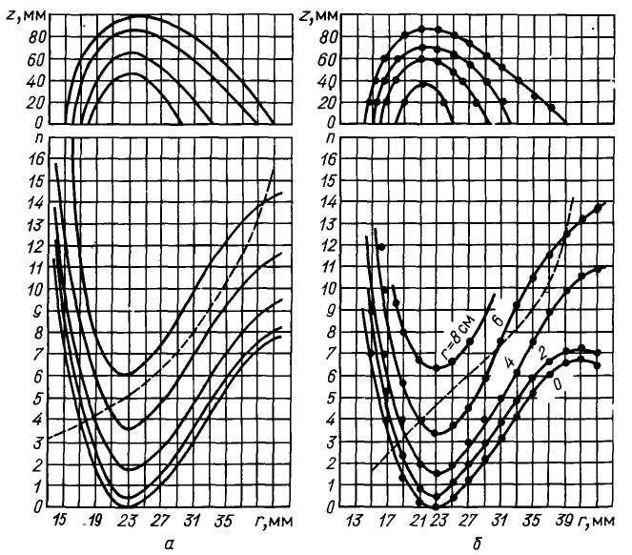
Рис. 4. Расчетные (а) и экспериментально полученные (б) характеристики магнитного поля бетатрона

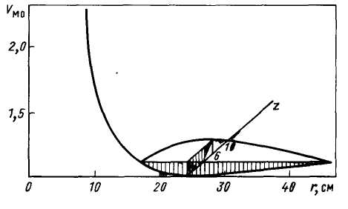
Рис. 5. Потенциальная яма бетатрона: r₀ =23 см; п₀ =0,5

§ 1.2. Изменение энергии электрона в процессе ускорения

Во время движения электрона в магнитном поле он непрерывно подвергается воздействию индуцированного вихревого электрического поля. За каждый оборот по орбите электрон получает некоторый прирост энергии, определяемый напряженностью электрического поля. Скорость электрона быстро становится сравнимой со скоростью света, поэтому кинетическую энергию электрона вычисляют с учетом релятивистского эффекта по формуле
$E=m_{0}{c^{2}}/{\sqrt{1−β^{2}−m_{0}c^{2}}},$ (57)
где m₀c² - энергия покоя электрона; β = v/c - релятивистский фактор. Учитывая релятивистское возрастание массы электрона и (57), энергию, приобретаемую в бетатроне, можно записать в виде
$m_{0}{\text{rv}}/{\sqrt{1−β^{2}=(e/c)r^{2}{\bar{H}}_{z}+C\text{.}}}$ (58)
Для случая "нулевых" электронов, считая, что электроны движутся по орбите, постоянного радиуса r₀ при ${\bar{H}}_{z}$= 2Н₀, можно записать
$1/{\sqrt{1−β^{2}}}=(e/Cm_{0}v)r_{0}H_{0}\text{.}$ (59)
Тогда полная энергия электрона
$$E_{n}=E+m_{0}c^{2}=er_{0}{H_{0}}/β$$
или при большой энергии(β≈1)
$E_{n}=3\text{.}\text{02}⋅{\text{10}}^{−4}H_{0}r_{0},$ (60)
где Е_{п} измерено в МэВ; H₀r₀ характеризует энергию электрона в ускорителе и называется "жесткостью" магнитного поля.
При синусоидальном изменении магнитного поля уравнение (60) имеет вид
$E_{n}=3\text{.}\text{02}⋅{\text{10}}^{−4}H_{\text{0макс}}r_{0}{\text{sin}α}_{р}\text{.}$ (61)
где H_{0макс} - максимальное значение напряженности магнитного поля на равновесной орбите; α_{р} - фазовый угол, соответствующий моменту окончания процесса ускорения.
Из (61) видно, что увеличить максимальную энергию электронов в бетатроне можно только при увеличении r₀, так как H_{0макс} ограничено значениями характеристик используемого ферромагнетика (трансформаторной стали). Поскольку энергия электрона прямо пропорциональна радиусу орбиты его движения, то масса стального магнитопровода, пропорциональная объему стали (kr³), оказывается пропорциональной значению энергии в кубе, поэтому из экономических соображений бетатроны практически не делают на энергии, превышающие 50 МэВ. При использовании "безжелезных" электромагнитов можно достичь больших значений Н_{0т}, однако для этого требуются чрезмерно большие токи в катушках, создающих магнитное поле, и они тоже оказываются экономически невыгодными. Поэтому "безжелезные" бетатроны работают, как правило, в режиме одиночных импульсов, что существенно ограничивает область их применения.
Кроме того, существует принципиальное ограничение максимальной энергии, связанное с наличием потерь энергии частицы, движущейся по криволинейной орбите. Эта энергия уносится в виде электромагнитного излучения (так называемое синхротронное излучение), испускаемого ускоряемым пучком электронов; ее вычисляют по формуле
$ΔE_{\text{рад}}=(2/{\text{27}})e^{2}⋅{\text{10}}^{−4}{(E/{m_{0}}c^{2})}^{4}(1/{r_{0}^{2}})\text{.}$ (62)
С ростом энергии электронов потери на излучение могут стать равными приросту энергии электронов на единице длины пути по орбите (т.е. ΔE_{рад} = e Е', где Е' - напряженность электрического вихревого поля). Отсюда можно подсчитать предельную достижимую в бетатроне энергию электронов
$E_{\text{макс}}=\sqrt{(3/2)[{\text{er}}/{{{e^{2}}/{m_{0}}c^{2})}^{2}}H_{z}^{2}]∂{H_{z}}/∂t\text{.}}$ (63)
Для синусоидального изменения Н_{z} и с учетом (61) уравнение (63) можно упростить
$E_{m}=1\text{.}3⋅{\text{10}}^{\text{15}}f/{H_{\text{0макс}}^{2}}\text{.}$ (64)
где f - частота изменения магнитного поля.
Из этого условия видно, что предельная энергия электронов, достижимая в бетатроне, составляет 300 - 500 МэВ. Практически это значение несколько ниже, чем получается из формулы (64), вследствие сокращения радиуса равновесной орбиты при ΔE_{рад} → еЕ', вызываемого рассогласованием между приростом энергии электрона и приращением магнитного поля на радиусе r₀.

ГЛАВА 2

ВЫСОКОВОЛЬТНАЯ ИНЖЕКЦИЯ ЭЛЕКТРОНОВ В КАМЕРУ БЕТАТРОНОВ

§ 2.1. Выбор параметров импульса напряжения инжекции для бетатрона

Максимальный равновесный заряд электронов, удерживаемых магнитным полем бетатрона, вычисляют по формуле (199), из которой следует, что энергия инжекции Е_{i} не имеет оптимального значения для получения максимального ускоренного заряда. Реальное конечное значение заряда Q ограничивается пределом по пространственному заряду, имеющему конкретное значение для заданного Е_{i}. С ростом Е_{i} этот предел сдвигается в сторону больших Q. Поэтому предел энергии инжекции обусловливается только техническими и экономическими соображениями.
В большинстве действующих бетатронов применяют распространенную конструкцию инжектора типа Керста при энергии инжекции не выше100 кэВ. Это значение выбирают из условий разряда. При выборе напряжения на инжекторе для сильноточного (§ 6.1) бетатрона на 25 - 30 МэВ целесообразно повысить энергию инжекции примерно в 10 раз, т.е. принять Е_{i} = 400 кэВ. При такой энергии размеры системы инжекции в целом не выходят из разумных пределов, и можно обеспечить необходимую электрическую прочность устройств при использовании обычных электротехнических материалов. При этом выход излучения увеличивается более чем на порядок при прочих равных условиях. Для бетатрона на энергию15МэВ Е_{i} = 200 КэВ.
С ростом энергии инжектируемых электронов увеличивается выход излучения бетатрона вследствие снижения потерь частиц на атомах остаточного газа, из-за относительного уменьшения влияния неоднородностей магнитного поля и т.д. Однако основной эффект увеличения ускоряемого тока при большей Е_{i} связан с возрастанием плотности равновесного заряда пучка в зоне фокусирующих сил бетатрона. Это означает, что в камеру ускорителя при больших Е_{i} можно ввести соответственно больший электронный заряд Q. Следовательно, при росте напряжения инжекции необходимо в требуемой пропорции увеличить и инжектируемый в камеру ток электронов I_{i} В [2] показано, что I_{i} при увеличении Е_{i} возрастает нелинейно
$I_{\text{пред}}≈(1/4)(\text{βγ})^{3}[{R_{c}}/{r_{0}}\text{/ln}({R_{c}}/{R_{н}})]I_{0},$ (65)
где β, γ - релятивистские факторы инжектируемого пучка; R_{c} - приведенный радиус поперечного сечения области фокусирующих сил; R_{н} - начальный радиус пучка; r₀ - радиус равновесной орбиты; I₀ - константа, равная 17 ∙ 10³ А.
Ток инжекции растет пропорционально (β γ) ³. Это можно записать в виде$(γ^{2}−1)^{3/2}$, откуда следует, что зависимость I_{i} от Е_{i} аналогична зависимости интенсивности излучения от Е_{i}, которая от линейной зависимости при малых Е_{i} переходит в кубическую при больших Е_{i}. Таким образом, оптимальное увеличение интенсивности излучения при повышении Е_{i} достигается только при соответствующем росте тока инжекции.
Длительность τ₃ интервала захвата электронов в ускорение оценивается разными авторами по-разному и, как правило, не превышает 0,5 мкс. что соответствует 50 - 100 оборотам электронов по орбите. Интервал инжекции может соответствовать и всего нескольким оборотам. При многооборотной инжекции, которую обычно применяют в бетатронах, длительность импульса напряжения инжекции t_{i} всегда значительно больше длительности интервала τ₃ и колеблется для разных ускорителей в диапазоне 1,5 - 10 мкс.
Длительность импульса инжекции в пределах 1,5 - 3 мкс можно считать вполне достаточной и для случая многооборотной высоковольтной инжекции в сильноточных бетатронах.
Рассмотрим вопрос о синхронизации импульса напряжения инжекции (относительно уровня магнитного поля) при большой амплитуде тока. Импульсы напряжения отрицательной полярности, подаваемые на катод электронной пушки, генерируются специальной электрической схемой инжекции. Энергию электронов, вводимых в камеру ускорителя, необходимо согласовывать со значением напряженности магнитного поля на орбите и с ее радиусом. Количественная связь между этими величинами в нерелятивистском случае определяется условием инжекции
$t_{\text{инж}}=3,\text{37}{\sqrt{U_{\text{инж}}}}/{r_{0}}H_{0}Ω,$ (66)
где t_{инж} - момент инжекции, отсчитываемый от момента перехода магнитного потока через нулевое значение, мкс; U_{инж} - напряжение инжекции, В; Н₀ - напряженность магнитного поля на орбите радиуса r₀, Э; Ω - круговая частота питания электромагнита бетатрона. Из условия (66) следует, что напряжение и момент инжекции нужно согласовывать с конструктивными параметрами ускорителя (Н₀, r₀, Ω). Это осуществляется при изменении момента или напряжения инжекции. Поскольку для получения максимальной интенсивности излучения стремятся работать при возможно большем напряжении инжекции, то основным регулируемым параметром должен быть момент (фаза) инжекции. Требуемая точность синхронизации импульса инжекции относительно уровня магнитного поля на орбите зависит от параметров магнита бетатрона и от параметров импульса инжекции. Точность синхронизации в единицах времени можно выразить следующим образом. Предположим, что время ввода электронов на орбиту бетатрона ≈ 1 мкс. Тогда можно допустить при точном постоянстве амплитуды пика напряжения и напряженности поля на орбите разброс во времени 0,1 мкс (10% всего времени ввода).
В действительности амплитуда пика напряжения и амплитуда поля на орбите будут, вследствие тех или иных причин, испытывать отклонения от требуемых значений. Оценим точность, с которой необходимо поддерживать постоянство этих значений.
Условие инжекции (66) запишем в виде
$U=KH_{м}^{2}t^{2},$ (67)
где K - коэффициент пропорциональности, включающий постоянные значения r₀ и Ω; U - напряжение инжекции; Н_{м} - амплитуда напряженности магнитного поля в момент инжекции t. После дифференцирования получаем
$\text{dn}=2kH_{м}^{2}\text{tdt}+2kH_{м}t^{2}dH_{м}\text{.}$ (68)
Разделив (68) на (67), получим
${\text{dn}}/U=2{\text{dt}}/t+2d{H_{м}}/{H_{м}},$ (69)
или, переходя к конечным разностям,
${ΔU}/U=2{Δt}/t+2Δ{H_{м}}/{H_{м}}\text{.}$ (70)
Учитывая, что отклонения значений могут быть в обе стороны, выражение (70) следует записать в виде
${±ΔU}/U±2Δt+2Δ{H_{м}}/{H_{м}}=0\text{.}$ (71)
При энергии инжекции порядка 300 - 400 кэВ для бетатрона на 25 МэВ (r₀ = 24 см) время запаздывания момента инжекции относительно момента нулевого поля (фаза инжекции) составляет 87 мкс. Следовательно, при Δ Н_{м} /Н_{м} = 0 и ΔU/U = 0 и допущении разброса по времени 0,1 мкс при времени ввода, равном 1 мкс, Δ t/t = 0,1%. При отклонении всех значений суммарная погрешность не должна превышать это значение (0,1%). Тогда в худшем случае
${±ΔU}/U±2Δt+2Δ{H_{м}}/{H_{м}}≤0,\text{001}\text{.}$ (72)
При использовании совершенной схемы задержки можно обеспечить погрешность Δ t/t = 0,1%.
Из неравенства (72) видно, что такую погрешность можно соблюсти только при Δ Н_{м} /Н_{м} = 0 и ΔU/U = 0. При большей энергии в крайнем релятивистском случае справедливо выражение U = 300 Нr, из которого аналогичным образом $H=H_{м}\text{sin}ωt,$ ω = const можно получить соотношение
${ΔU}/U+Δ{H_{м}}/{H_{м}}+{Δt}/t≤∈,$ (73)
где $∈$- малая величина.
Из неравенства (73) следует, что в этом случае требования к точности постоянства значений снижаются. Наиболее интересна промежуточная область скоростей электронов, в которой амплитуда поля и время запаздывания связаны соотношением
$U=\sqrt{0,\text{26}+(3rH_{м0})^{2}{\text{sin}}^{2}ωt⋅{\text{10}}^{−8}}−0,\text{51},$ (74)
где U - напряжение (амплитуда) инжекции, МэВ; Н_{м0} - амплитуда магнитного поля на орбите, Гс; r - радиус орбиты, см; ω - круговая частота, рад ∙ с⁻¹.
Связь между погрешностями при этом будет сложнее, однако для практических расчетов можно использовать неравенство (72), дающее несколько завышенный по точности результат.
В обычных бетатронах на 15 - 25 МэВ, работающих на частоте 50 Гц, требования к постоянству значений несколько снижаются, но незначительно. Однако из практики видно, что в большинстве случаев легко достичь удовлетворительной работы даже при колебаниях напряжения в сети в пределах 2 - 3%. Это объясняется тем, что в бетатроне можно создавать условия для автоматического выполнения соотношения (71) вследствие двух факторов. Коммутирующий прибор схемы инжекции запускается обычным импульсом напряжения от пикового трансформатора (пикера). Форма импульса напряжения этого преобразователя с увеличением амплитуды переменного тока изменяется так, что импульс становится более узким, а его амплитуда растет. Если задать определенный уровень срабатывания, то можно получить автоматическое уменьшение задержки импульса напряжения инжекции при возрастании поля. Этому способствует также соответственное увеличение амплитуды напряжения инжекции при возрастании напряжения в сети, что ведет к более раннему срабатыванию схемы инжекции при недостаточно крутом фронте запускающего импульса на сетке коммутирующего прибора. Однако значение второго фактора невелико по сравнению с первым. Из-за нестабилизированного напряжения смещения происходит увеличение задержки в случае возрастания напряжения в сети. При определенном сочетании этих трех факторов можно получить автоматическую взаимную компенсацию и, следовательно, относительно устойчивую работу бетатрона. Но даже при таком подборе бетатрон работает недостаточно стабильно, незначительный "уход" параметров вызывает колебания среднего уровня излучения в большом диапазоне, что требует непрерывной подстройки бетатрона в процессе работы. При большой амплитуде пика напряжения инжекции требования к точности синхронизации повышаются и соответственно повышаются требования к электронным синхронизирующим устройствам. Недостаточно хорошая точность синхронизации может привести к большим затратам времени при настройке ускорителя на оптимальное излучение, особенно при работе бетатрона в режиме однократных импульсов.

§ 2.2. Схема генератора высоковольтных импульсов инжекции

Принципиальная схема инжекции, принятая в качестве типовой для сильноточных бетатронов, приведена на рис. 6.
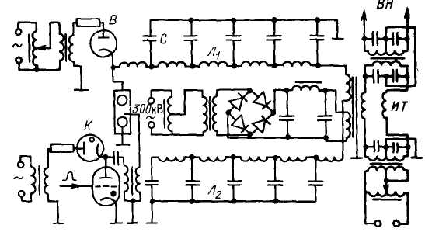
Рис. 6. Принципиальная схема инжекции для сильноточных бетатронов.
Схема работает следующим образом. Конденсаторы с линии Л заряжаются от разрядного трансформатора через вентиль В, зарядное сопротивление и первичную обмотку импульсного трансформатора ИТ в время действия положительной волны напряжения. Разряд формирующей линии (Л) на первичную обмотку импульсного трансформатора ИТ через коммутирующий прибор К происходит тогда, когда анод вентиля В окажется под отрицательным потенциалом относительно "земли". Момент разряда управляется специальной схемой синхронизации. Во вторичной обмотке ИТ возникает короткий импульс высокого напряжения, подаваемый на электроды ВН пушки бетатрона.
При соответствующей фазировке процессы в разрядной цепи протекают в разные моменты времени, а длительность их резко различна, поэтому процессы можно рассматривать раздельно. Разрядная, цепь схемы состоит из накопителя энергии (конденсатор или формирующая линия), импульсного трансформатора и коммутирующего устройства (электронная или газоразрядная лампа или разрядник).
Особенность системы инжекции сильноточного бетатрона в том, что генератор напряжения должен обеспечить стабильное генерирование весьма мощных импульсов напряжения (40 МВт в импульсе для случая сильноточного стереобетатрона на 25 мэВ). Эта особенность влияет на конструкционные решения при проектировании и осуществлении отдельных узлов и всего генератора.

§ 2.3. Система ввода электронов в камеру бетатрона

(Инжекторно-инфлекторное устройство)

При обычном инжекторе типа Керста можно применять напряжение не более 100 кВ. При более высоком напряжении применение такого инжектора исключается из-за недостаточности электрической прочности устройства. В качестве инжектора для сильноточных бетатронов разработано несколько типов трехэлектронных пушек на напряжения от 200 до 400 кВ. Поскольку геометрические размеры пушки достаточно велики, а элементы конструкции содержат довольно большие массы металла, инжектор располагают за пределами рабочей зоны межполюсного пространства бетатрона. Вынесение инжектора из рабочей зоны ускорителя обусловило применение во всех случаях специального, дополнительного вводного устройства - инфлектора. Инфлектор выполнен в виде цилиндрического конденсатора и предназначен для проводки и поворота инжектируемого пушкой пучка электронов по касательной к мгновенной орбите в момент инжекции. Все разработанные и примененные инжекторные устройства представляют собой систему, состоящую из торцовой трехэлектродной пушки, вынесенной из рабочего магнитного поля бетатрона и электростатического инфлектора, вводящего пучок электронов в область захвата.
Основные элементы электронной пушки и межэлектродные расстояния можно предварительно рассчитать на основании известных заданных параметров; ускоряющего анодного напряжения U_{а} тока пучка I по методике, применяемой для расчета пушек Пирса. Основные конструктивные параметры пушки определяют из следующих соображений. Будем считать, что аксиально симметричный пучок электронов имеет сечение, приблизительно равное эмиттирующей поверхности катода S_{к}. Расстояние между анодом и катодом обозначим d. Связь между плотностью тока j, напряжением U_{а} и расстоянием d имеет вид известного "закона трех вторых"
$j=A{U_{a}^{3/2}}/{d^{2}},$ (75)
где $A=(4/9)E_{0}\sqrt{2η}=2,\text{33}⋅{\text{10}}^{−6}$; η = e/m - отношение заряда к массе электрона. Рассматривая систему катод - анод как плоский конденсатор, бесконечно протяженный по осям х и у, получим распределение потенциалов вдоль оси z в виде
$U(z)/{U_{a}}=(z/d)^{4/3}$ (76)
где z - расстояние от катода до рассматриваемой точки; U(z) -потенциал в этой точке (на аноде z = d) . Продифференцировав (76), найдем напряженность электрического поля в плоскости анода
$E_{a}=(−4/3){U_{a}}/d\text{.}$ (77)
Для компенсации расширения пучка (за счет кулоновского расталкивания), эмиттируемого катодом конечных размеров, вводят фокусирующий электрод в виде конуса с половинным углом при вершине
$θ=(3/8)π=6,{\text{75}}^{∘}$,
характерным для всех систем, подчиняющихся "закону трех вторых". Форма анода определяется эквипотенциалью электрического поля U₁ = U_{а}. На практике форму электродов можно упростить. В частности, для инжектора бетатрона, в котором электроны вводят в камеру с помощью инфлектора (т.е. конфигурация пучка в значительной степени определяется параметрами инфлектора, а не формой электродов инжектора), можно допустить применение фокусирующего электрода и анода в виде плоских диафрагм.
Важная характеристика пучка электронов - первеанс р, определяемый отношением
$p=I/{U_{a}^{3/2}},$ (78)
или микропервеанс р_{μ}, определяемый равенством р = р_{μ} ∙ 10⁻6. Так как плотность тока j = I/S_{к}, то из (75) получим
$I/{S_{к}}=2,\text{33}⋅{\text{10}}^{−6}{U_{a}^{2/3}}/{d^{2}},$ (79)
откуда
${d^{2}}/{S_{к}}=2,{\text{33}}/{p_{μ}};\begin{matrix} & d=1,\text{53}\sqrt{{S_{к}}/{p_{μ}}\text{.}}\end{matrix}$ (80)
Значения U_{a} и I заданы, поэтому для определения d нужно знать площадь катода S_{к}. В инжекторах применяют катод в виде спиралей из активированной вольфрамовой проволоки. Число спиралей катода – n_{к}. Необходимую площадь катода можно ориентировочно определить, если известен требуемый ток инжекции I_{j} и удельная эмиссия электронов с поверхности катода. Значение S_{к} определяют по формуле
$S_{к}=S_{\text{сп}}n_{к}=S_{\text{сп}}{I_{j}}/{I_{к}}={I_{j}}/AT^{2}\text{exp}[(1/T)(4,\text{39}\sqrt{E}−b_{0})],$ (81)
где S_{к} измерено в см²; Е - напряженность ускоряющего электрического поля у катода. В/см; I - ток, эмиттируемый катодом; S_{cп} - эмиттирующая площадь одного из п_{к} спиральных катодов; T - абсолютная температура катода; b₀ и А - табличные константы из [2]. Для вывода электронов из пушки в ее аноде сделано отверстие, которое действует на пучок как сильная рассеивающая линза вследствие "провисания" эквипотенциальных поверхностей электрического поля внутрь отверстия. Возникающая поперечная составляющая электрического поля уводит электроны в сторону от оси.
Для определения угла выхода крайних электронов пучка из анодного отверстия воспользуемся формулой для фокусного расстояния тонкой электронной линзы
$F=4{U_{a}}/(E_{1}−E_{2}),$ (82)
где Е₁ - напряженность поля слева; Е₂ - справа от плоскости линзы (ось z направлена -слева направо) . Приближенно можно считать, что Е₂=0, Е₁ = Е_{а}.
Подставляя (77) в (82), получим Е = - 3d. Знак минус указывает на рассеивающее действие линзы, фокус которой расположен слева от плоскости анода. Тогда угол выхода электронов γ_{а} из анодного отверстия определяется равенством
$\text{tg}γ_{a}={r_{a}}/{\left|F\right|}=(1/3){r_{a}}/d,$ (83)
где r_{а} – радиус пучка.
Пользуясь выражением (83), можно определить радиус пучка r_{а} на заданном расстоянии I от анодной диафрагмы после выхода пучка из пушки.
Если установить инфлекторное устройство на расстоянии I то расстояние между инфлекторными пластинами на входе пучка в инфлектор (при условии, что весь пучок из пушки должен войти в щель инфлекторного устройства) определяется значением порядка 2 r_{а}.
Параметры инфлекторного устройства находят из условия движения электрона по круговой траектории в электрическом поле цилиндрического конденсатора в присутствии перпендикулярно наложенного слабого магнитного поля бетатрона. Электроны с массой т₀ и скоростью V₀, входя в электрическое поле напряженностью Е цилиндрического конденсатора, расположенного в краевом магнитном поле бетатрона напряженностью Н, могут двигаться по круговой траекторий радиуса r_{е} = а при подборе соответствующей напряженности электромагнитного поля. Из условия равновесия сил, действующих на частицы в поле конденсатора, имеем
$m_{0}{v_{0}^{2}}/a=e{U_{\text{кон}}}/a\text{ln}({R_{1}}/{R_{2}})+ev_{0}H/c,$ (84)
где U_{кон} - разность потенциалов на обкладках конденсатора; R₁ и R₂ - радиусы кривизны обкладок конденсатора. При действии только одного из полей радиус кривизны для электрического поля определяют из выражения
$a_{э}=(m_{0}{V_{0}^{2}}/e)a\text{ln}({R_{1}}/{R_{2}})/{U_{\text{кон}}},$ (85)
а для магнитного поля
$a_{м}=m_{0}V_{0}c/{\text{eH}}\text{.}$ (86)
Из этих соотношений следует:
$1/a=1/{a_{э}}+1/{a_{м}}\text{.}$ (87)
Задавая радиус траектории частиц в поле конденсатора и учитывая действие магнитного поля Н, можно рассчитать необходимую разность потенциалов U_{кон} между пластинами конденсатора. Конкретное значение U_{кон} зависит от расстояния между пластинами инфлектора и углом φ, на который необходимо повернуть инжектируемый пучок для ввода его в камеру по касательной к орбите инжекции. Инжектор присоединяют к ускорительной камере, с помощью сильфонного перехода, инфлектор шарнирно прикреплен к аноду электронной пушки. Специальное сильфонное устройство, смонтированное в тыльном торце электронной пушки, позволяет без нарушения вакуума в камере изменять глубину погружения катода в фокусирующем электроде и изменять расстояние между фокусирующим электродом и анодом. Таким образом, конструкция инжекторного устройства дает возможность произвести необходимые регулировки положения инжектора и межэлектродных промежутков непосредственно на работающем бетатроне при настройке установки на оптимальный выход тормозного излучения. В качестве катода используют вольфрамовую спираль, покрытую окисью тория. Для получения необходимого тока инжекции при высоком напряжении ввода электронов устанавливают несколько спиралей, соединяемых параллельно.
Расходимость пучка на выходе из инфлектора не превышает 2 - 4° .
Внешний вид инжектора сильноточных бетатронов и стереобетатронов показан на рис. 7 и 8.
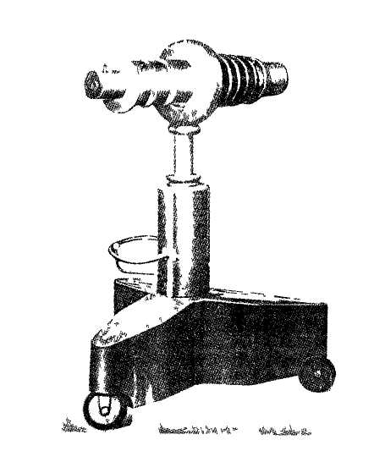

Рис. 7. Инжектор сильноточного бетатрона

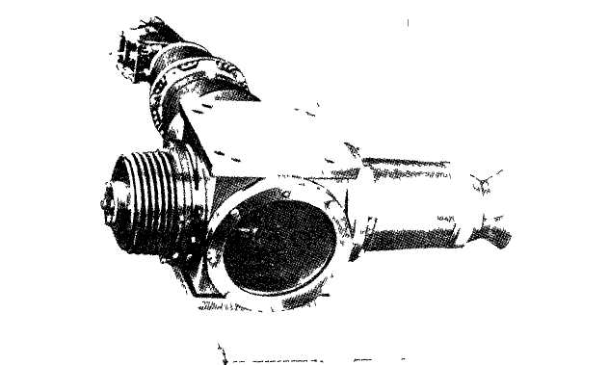
Рис. 8. Инжектор стереобетатрона

Проводили экспериментальную проверку зависимости выхода излучения от напряжения инжекции. Напряжение инжекции измеряли малоискажающим делителем с сопротивлением 5000 Ом, состоящего из нихромового провода диаметром 0,1 мм, уложенного бифилярно в специальные пазы на секционированном стержне из оргстекла. При каждом изменении напряжения инжекции подстраивали установку на оптимальный режим работы регулированием фазы инжекции, фазы и амплитуды напряжения на инфлекторе и тока накала катода инжектора. Напряжение инжекции изменялось ступенями по 20-80 кВ от 50 до 250 кВ.
На рис. 9 представлена теоретическая зависимость интенсивности излучения в относительных единицах от напряжения инжекции, построенная по формуле (199).
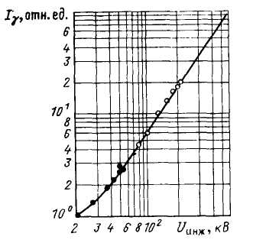
Рис. 9. Зависимость интенсивности излучения I_{γ} от напряжения инжекции
● - по данным [95], ○ – для сильноточного бетатрона

Из полученных результатов видно, что до напряжения инжекции в 250 кВ интенсивность излучения растет в соответствии с теорией [94] и при напряжении, реально используемом в сильноточных бетатронах, интенсивность излучения увеличивается с ростом U_{инж} уже не линейно, а в степени, близкой к двум (точнее пропорционально$U_{\text{инж}}^{\text{1,8}}$).
Целесообразно дальнейшее повышение напряжения инжекции в бетатроне до 1000 кВ и выше, где эта зависимость переходит в кубическую. Однако при этом возникают значительные технические, трудности, связанные с обеспечением необходимой электрической прочности системы инжекции и с получением соответствующего большего тока инжекции.
Дальнейшее повышение напряжения инжекции возможно при подавлении неустойчивостей пучка, имеющих место в сильноточном бетатроне.

ГЛАВА 3

СИСТЕМА СМЕЩЕНИЯ УСКОРЕННЫХ ЭЛЕКТРОНОВ

С РАВНОВЕСНОЙ ОРБИТЫ НА МИШЕНЬ

В большинстве действующих бетатронов ускоренные электроны смещают с равновесной орбиты на мишень с помощью специальной электронной схемы, создающей то или иное распределение магнитного поля в межполюсном пространстве бетатрона. Этого достигают генерацией импульса тока в смещающей обмотке при разряде через нее предварительно заряженной батареи конденсаторов. Обмотку смещения располагают в межполюсном пространстве ускорителя и в зависимости от способа смещения электронов выполняют в разных геометрических вариантах. Наиболее распространены те способы смещения, при которых расширяется равновесная орбита и "сброс" ускоренных электронов осуществляется на внешнюю мишень, располагаемую на радиусе r_{м} > r₀. Сброс электронов на внешнюю мишень наиболее желателен для проведения большинства практических исследований на бетатроне. Из-за изменения распределения магнитного поля нарушается бетатронное соотношение 2:1. Расширить орбиту ускоряемых электронов можно двумя способами: дополнительным увеличением магнитного потока в круге орбиты, т.е. увеличением скорости роста ускоряющего магнитного поля бетатрона, и ослаблением магнитного поля на равновесной орбите. В первом случае электроны приобретают добавочную энергию за счет вихревого поля дополнительного прироста магнитного потока внутри орбиты и начинают движение по развертывающейся спирали до r_{м}, где расположена мишень. Во втором - энергия электронов практически постоянна, а радиус орбиты увеличивается за счет ослабления поля в рабочей области ускорителя. Приращение ΔФ магнитного потока, необходимое для увеличения радиуса орбиты на Δr = r_{м} - r₀ находят из выражения

$ΔФ_{0}=2πH_{0}r_{0}^{2}[(1−n)/(2−n)](r_{1}^{2−n}−r_{0}^{2−n}),$ (88)
где Н₀ - напряженность магнитного поля на радиусе r₀; n - показатель спадания магнитного поля, или
ВГ-129
^{тги}'^{5/3}
-220
$Δ{Ф_{0}}/{Ф_{0}}≈(1−n){Δr}/{r_{0}},$ (89)
где $Ф_{0}=2πr_{0}^{2}H_{0}\text{.}$
При расположении витков непосредственно на центральных вкладышах можно воспользоваться аналогичным выражением для определения ΔВ₀ индукции на орбите в момент смещения, требуемого для изменения r₀ на Δr
$Δ{B_{0}}/{B_{0}}=(1−n){Δr}/{r_{0}}\text{.}$ (90)
Если витки смещающей обмотки охватывают только профилированную часть полюсов, необходимое изменение ΔH₀ напряженности поля определяют из выражения
$ΔH_{0}=H_{0}[{r_{0}}/{r_{1}}−{{{(r}_{0}}/{r_{1}})}^{n}],$ (91)
или
$Δ{H_{0}}/{H_{0}}=−(1−n){Δr}/{r_{0}}\text{.}$ (92)
Знак минус указывает на ослабление напряженности поля при увеличении радиуса орбиты.
В обычных бетатронах система смещения, рассчитанная из приведенных предпосылок, обеспечивает увод электронов с равновесной орбиты и "сброс" их на мишень за время t_{сбр} = (10 ÷ 20) ∙10⁻⁶ с. В сильноточных бетатронах задача усложняется из-за большого воздушного зазора и, следовательно, большого объема, в котором необходимо получить требуемый прирост напряженности магнитного поля. Задача еще более усложняется, когда надо получить импульс излучения длительностью τ_{изл}= (0,1 ÷ 0,2)∙10⁻⁶ с, т.е. на порядок меньше, чем τ_{ср}, обычно обеспечиваемое системой смещения, и, наоборот, когда надо получить импульс излучения с длительностью, значительно превышающей τ_{ср}.

§ 3.1. Получение короткого импульса излучения в сильноточном бетатроне

Сильноточный бетатрон, предназначенный для скоростной рентгеновской съемки быстропротекающих процессов, должен генерировать импульс излучения длительностью не более 0,2 ∙ 10⁻⁶ с. Получить такую длительность импульса излучения одним из обычных способов смещения невозможно. Поэтому используют комбинированный способ смещения, осуществляющий "сброс" ускоренных электронов на мишень в два этапа. Сначала с помощью кольцевой обмотки или обмотки, располагаемой на центральном вкладыше, симметрично расширяют равновесную орбиту от r₀ до некоторого r₁, близкого к радиусу r_{м} расположения мишени. После этого включают вторую обмотку сброса, которая резко нарушает азимутальное магнитное поле на орбите радиуса r₁, из-за чего происходит "сброс" электронов на мишень в течение нескольких десятков оборотов пучка электронов на орбите.

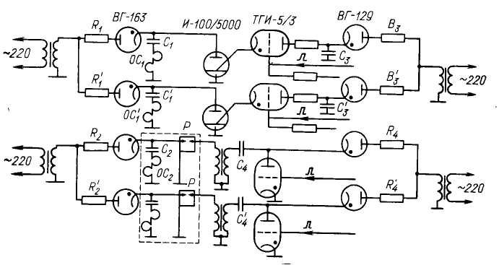
Рис. 10. Принципиальная схема предварительного расширения орбиты и сброса электронов на мишень

Предварительно расширяют орбиту (рис. 10) до радиуса r₁ = 32,5 см, где n = 0,9 (определено при измерении магнитных характеристик). Исходные данные для расчета схемы бетатрона на энергию 25 МэВ следующие: радиус равновесной орбиты r₀ ₌ 24 см; радиус установки мишени r_{м} = 34 см; зазор на радиусе r₀ δ₀ = 21 см; напряженность магнитного поля в момент расширения орбиты Н₀ = 3815 Э; радиус центральных вкладышей r_{ц} = 13 см; индукция в центре в момент расширения B_{с} = 14 • 10³ Гс; показатель спадания n = 0,5 на r = r₀; радиус полюса r_{п} = 42; период работы импульсных схем Т = 4 с.
Для предварительного расширения можно использовать секторную обмотку с азимутальным углом в 360°.
Приращение магнитного поля ΔН определяют по формуле
$ΔH=H_{0}[{r_{0}}/{r_{1}}−{({r_{0}}/{r_{1}})}^{n}]$. (93)
Объем, в котором создается дополнительное приращение поля, определяется приближенно из соотношения
$V=π(r_{н}^{2}−r_{ц}^{2})δ_{0}\text{.}$ (94)
Реактивная энергия А_{м}, запасаемая в магнитном поле такого объема при напряженности ΔH₁ будет
$А_{М}=\frac{{\text{10}}^{−8}}{0,8π}\int_{V}{{(ΔH)}^{2}\text{dV}≈({{\text{10}}^{−8}}/{0,8}π){(ΔH)}^{2}V\text{.}}$ (95)
Значение произведения амплитуд напряжения и тока в разрядном контуре находят из выражения
$I_{m}U_{m}=ωА_{М}=2πf_{0}А_{М}$ (96)
где f₀ - частота собственных колебаний в разрядном контуре, которую берут в пределах (5 - 10) • 10³ Гц в зависимости от τ_{n}. Задаваясь амплитудой U_{m}, можно определить I_{m} и число витков ω обмотки расширения. Индуктивность обмотки смещения
$L=1,\text{26}⋅{\text{10}}^{−8}ω^{2}S/{r_{0}},$ (97)
где $S=π(r_{н}^{2}−r_{c}^{2})$- площадь кольца, охватываемого витками обмотки; r_{с} - радиус центральной части межполюсного зазора.
Емкость в разрядном контуре находят из уравнения для энергии
$A=C{U_{m}^{2}}/2,$ (98)
откуда
$C=2{А_{М}}/{U_{m}^{2}}\text{.}$ (99)
При известных I_{m}, I_{n} и С контура можно подсчитать характеристическое сопротивление $ρ=\sqrt{L/C,}$ эффективный ток $I=I_{М}\sqrt{{τ_{n}}/2T}$и добротность контура $Q=ρ/R$, где $R={ρI}/S$ - сопротивление провода смещающей обмотки. Результаты приведены в табл.1.
Таблица 1
ΔH₁, Э | V, см³ | А_{м}, Дж | I_{m}, А | W₀, витки | L, Г | R_{пр}, Ом | Q | С, Ф
-500 | 1,05·10⁵ | 125 | 1470 | 6 | 108·10⁻⁶ | 0,16 | 20,6 | 10⁻⁵
Систему окончательного сброса электронов на мишень рассчитывают на основании следующих исходных данных: начальный радиус r₁ = 32,5 см; требуемое увеличение радиуса Δr =1,5 см; напряженность поля в момент сброса на орбите радиуса r₁ = 32,5 см, H ≈ H₀r₀/r₁ = 2700 Э; показатель спадания поля на орбите радиуса r₁ = 32,5 см n = 0,9. Остальные исходные данные те же, что и для расчета схемы предварительного расширения.
Окончательный сброс электронов осуществляется нарушением поля в рабочей зоне обмоткой с азимутальным углом φ = 120°. Амплитуда напряженности поля, создаваемого обмоткой окончательного сброса электронов, должна обеспечивать не только увеличение радиуса орбиты до r_{м}, но и заданную скорость движения орбиты, необходимую для получения импульса излучения длительностью не более 0,2 · 10⁻⁶ с.
Пусть напряженность ΔH магнитного искажающего поля изменяется по синусоидальному закону
$ΔH=ΔH_{m}\text{sin}ωt,$ (100)
где ΔH_{m} - амплитудное значение напряженности искажающего поля; ω - частота собственных колебаний в зарядном контуре.
При азимутальном нарушении магнитного поля увеличение Δr орбиты в месте установки мишени определяют из выражения
$Δr=r_{1}\frac{ΔH_{m}\text{sin}ωt}{H}\frac{1}{1−n}\frac{\text{sin}(ϕ\sqrt{1−n/2)}}{\text{sin}(π\sqrt{1−n)}}\text{.}$ (101)
Подставляя в (101) значения r, H, n и Ф, получим
$Δr=4,\text{65}⋅{\text{10}}^{−2}ΔH_{m}\text{sin}ωt\text{.}$ (102)
Скорость радиального движения орбиты определяют по производной выражения (102)
$v_{р}=d(Δr)/{\text{dt}}=4,\text{65}⋅{\text{10}}^{−2}ωH_{m}\text{cos}ωt\text{.}$ (103)
При заданных Δr и v_{p} уравнения (102) и (103) имеют три неизвестных: ΔH_{m}, ω и t. Для задания третьего условия возьмем соотношения (95) и (96) в предположении, что произведение I_{m}U_{m} имеет минимальное значение (для облегчения выбора коммутирующего прибора). Получаем
$U_{m}I_{m}=[{{\text{10}}^{−7}}/4π]{(ΔH_{m})}^{2}V\text{.}$ (104)
где V - объем, охватываемый обмоткой "сброса". При φ₁ =120°, V=V_{a}/Зсм³, где V_{a} - полный объем зазора, причем V_{a} =1,05 · 10⁵ см³. Тогда
$\begin{aligned}U_{m}I_{m}({{\text{10}}^{7}}/4π)({V_{a}}/3){(ΔH_{m})}^{2} \\ ω=2,8⋅{\text{10}}^{−4}(ΔH_{m})^{2}ω\text{.}\end{aligned}$ (105)
Считая, что в момент сближения с мишенью радиальный размер пучка электронов не превышает d = 0,5 см, определим скорость радиального перемещения орбиты: v_{р} = d/τ, где τ - длительность импульса излучения. Введем обозначения
$a={Δr}/4,\text{65}⋅{\text{10}}^{−2};$ $b={v_{р}}/4,\text{65}⋅{\text{10}}^{−2};$
$c=U_{m}{I_{m}}/{2,8}⋅{\text{10}}^{−4};$ $x=ΔH_{m}\text{.}$ (106)
и из (103) и (106) получим
$x\text{sin}ωt=a,$ $xω\text{cos}ωt=b,$ $x^{2}ω=c\text{.}$ (107)
Находя sinωt = a/x из первого уравнения и подставляя во второе, имеем
$$\text{cos}ωt=\sqrt{1−{\text{sin}}^{2}ωt}=\sqrt{1−{a^{2}}/x\text{.}}$$
Из третьего уравнения ω = c/x² получим биквадратное уравнение относительно x
$x^{4}−({c^{2}}/{b^{2}})x^{2}+a^{2}{c^{2}}/{b^{2}}=0\text{.}$ (108)
Решение уравнения (108)
$$x^{2}=({c^{2}}/2b^{2})±\sqrt{{({c^{2}}/2b^{2})}^{2}−({{ac}/b)}^{2},}$$
имеет действительные корни при условии
$${({c^{2}}/2b^{2})}^{2}≥{({ac}/b)}^{2},$$
откуда
c ≥ 2ab
Если принять
c = 2ab,
то положительное решение уравнения (108)
$ΔH_{m}=c/b\sqrt{2}=2{ab}/b\sqrt{2}=a\sqrt{2\text{.}}$ (109)
Из третьего уравнения системы (107) имеем ω = c/x², из первого с учетом (109) получим $\text{sin}ωt=\text{cos}ωt=1/{\sqrt{2}}$и $ωt=π/4;$ $t=π/4ω\text{.}$ Таким образом, все необходимые параметры системы (107) определяются однозначно. Основные конструкционные параметры схемы окончательного сброса определяют аналогично со схемой предварительного расширения орбиты, они приведены в табл. 2.
Таблица 2
ΔH₁, Э | V, см³ | А_{М}, Дж | I_{m}, A | W, витки | S, мм² | L, U | R_{пр}, Ом | С, Ф | U_{m}, B | τ
45,5 | 0,35·10⁵ | 0,29 | 400 | 2 | 5·10³ | 4·10⁻⁶ | 0,85 | 10⁻⁷ | 8·10³ | 1,88
Приведенный расчет схем расширения орбиты и сброса электронов на мишень приближенный, так как не учитывает потоков рассеяния обмоток смещения и сброса, которые имеют существенные значения, особенно для сильноточных бетатронов, обладающих большими размерами рабочей зоны. Поэтому окончательные значения параметров схем смещения и сброса электронов корректируют и уточняют экспериментально на действующем ускорителе.
При рассмотрении процесса сброса электронов на мишень в сильноточном бетатроне надо учитывать ЭДС самоиндукции ускоряемого пучка, возникающую при прерывании кругового тока электронов в процессе его соударения с мишенью.
Эта ЭДС на радиусе r определяется скоростью изменения напряженности поля z, обусловленной круговым током пучка
$ξ=−(1/c)(∂/∂t)(H_{z}r/2)\text{.}$ (110)
Напряженность H_{z} магнитного поля кругового тока определяется соотношением
$H_{z}=2{πI}/{\text{cr}}\text{.}$ (111)
Тогда получим для ξ
$\begin{aligned}ξ=(−1/c)(∂/∂t)[(2{πI}/{\text{cr}})r/2]= \\ =(−1/c)(∂/∂t)2{πI}/2c=(−π/{c^{2}})∂I/∂t\text{.}\end{aligned}$ (112)
Энергия, приобретаемая электроном за один оборот, будет
$E_{\text{об}}=eU_{\text{об}}=2π\text{rEe}=(2π^{2}{\text{re}}/{c^{2}})∂I/∂t,$ (113)
где e – заряд электрона. Число оборотов определяется отношением времени сброса пучка электронов ко времени одного оборота, т.е.
$N={t_{\text{сбр}}}/{t_{\text{об}}}\text{.}$ (114)
Тогда полное приращение энергии одного электрона за время сброса будет
$ΔE=eU_{\text{об}}N=(2π^{2}{\text{re}}/{c^{2}})({t_{\text{сбр}}}/{t_{\text{об}}})∂I/∂t\text{.}$ (115)
Будем считать, что время сброса t_{сбр} = 2 • 10⁻⁷ с (благодаря короткому времени сброса наличие железа, находящегося внутри кольцевого пучка электронов, можно не учитывать); круговой ток I = 50 А; радиус расположения мишени r_{м} = 34 см. Тогда из формулы (115) получим
ΔE = (2·3,14²·34·4,8·10⁻¹⁰/9·10²⁰)(2·10⁻⁷/4,9·10⁻⁷)(50/2·10⁻⁷)3·10⁹,
где 4,9·10⁻⁹ = t_{об} - время одного оборота релятивистского электрона по орбите, или ΔE =3,5·10⁻⁷·6,25·10⁴ = 219 кэВ. Такую дополнительную энергию приобретают последние электроны пучка за счет ЭДС самоиндукции, возникающей при разрушении кругового тока 50 А за время 0,2·10⁻⁶ с.
Следовательно, ЭДС самоиндукции, вызывая дополнительное ускорение циркулирующих электронов в процессе их сброса на мишень, приводит к дополнительному увеличению радиуса орбиты и тем самым способствует росту скорости смещения электронов на мишень, т.е. сокращению длительности импульса излучения. Влияние ЭДС самоиндукции пучка тем больше, чем больше ускоряемый круговой ток I и чем меньше время сброса t_{сбр} .
Принципиальная схема смещения сильноточного бетатрона на энергию 25 МэВ, обеспечивающая получение импульса излучения длительностью менее 2 ·10⁻⁷ с, представлена на рис. 10.
Предварительное расширение орбиты осуществляется обмоткой ОС₁, охватывающей профилированную часть полюсов, через которую разряжается предварительно заряженный конденсатор C₁. Заряжается C₁ до U = 5 кВ через выпрямитель. Поджигающий импульс генерируется разрядом конденсатора Сз, заряжаемого от выпрямителя.
Окончательный сброс электронов на мишень производится с помощью секторной обмотки ОС₂ с азимутальным углом 120º. В качестве коммутирующего прибора использован управляемый трехэлектродный разрядник, обладающий весьма малой индуктивностью (сотые доли микрогенри). Электроды разрядника изготовлены из вольфрама. Электрод-катод набран из вольфрамовых стержней диаметром 0,6 мм в форме цилиндра с образующей h =12 мм. Управляющий электрод помещен внутри катода и изолирован от последнего фарфоровой трубкой. Электрод-анод изготовлен из сплошного вольфрамового штабика прямоугольного сечения и имеет размеры 5 х 5 х 10 мм. Конструкция крепления анода и управляющего электрода допускает необходимую регулировку зазоров разрядника. Электроды укрепляют в латунных оправах и помещают в кожухе из органического стекла, служащем для электрической изоляции электродов. Стабильность работы разрядника составляет 0,1 • 10⁻⁶ с, что вполне удовлетворяет требованиям, предъявляемым системе сброса электронов на мишень.
Схема поджига разрядника аналогична схеме, примененной в цепи поджига игнитрона системы предварительного расширения.
Для получения минимума индуктивности разрядного контура обмотки сброса она составлена из 2 витков, выполнена из алюминиевого прутка и помещена внутри вакуумной камеры. Детали разрядного контура смонтированы в виде отдельного блока, устанавливаемого в непосредственной близости от ускорителя.
Схема предварительного расширения и зарядная часть схемы окончательного сброса смонтированы в отдельном шкафу. Обе части схемы смещения (рис. 6) имеют по два параллельных канала, так как предназначались для питания импульсного бетатрона, выполненного в виде двухкамерной конструкции, имеющей две самостоятельно работающие ускорительные системы.
С помощью этой системы получен импульс тормозного излучения с максимальной энергией 25 МэВ при длительности менее 0,2 • 10⁻⁶ с. Осциллограмма импульса излучения, снятая при помощи фотоумножителя со схемой на катодном повторителе, представлена на рис. 11. На верхней развертке осциллограммы зафиксирован контрольный импульс длительностью 0,2 • 10⁻⁶ с, на нижней развертке - импульс излучения.
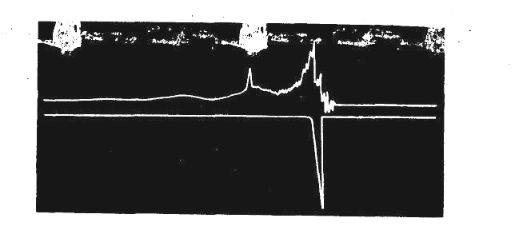
Рис. 11. Осциллограмма импульса излучения
Принципиальная схема смещения электронов с равновесной орбиты в сильноточных бетатронах, работающих на частоте 50 Гц, аналогична описанной выше. Отличие состоит в том, что для уменьшения мощности выпрямительного устройства в разрядном контуре схемы расширения установлен еще один перезарядный вентиль, а в схеме сброса вместо разрядника применяют водородные тиратроны. Замена разрядников тиратронами обусловлена ограниченным сроком службы разрядников, выдерживающих около 100 000 импульсов, что при работе с частотой 50 Гц составляет менее 1 ч.
Если получение короткого импульса излучения не требуется, сброс электронов на мишень осуществляется схемой расширения орбиты. Для этого необходимо иметь лишь некоторый запас мощности в разрядном устройстве и разрядном контуре. При этом длительность импульса излучения получается в пределах (4 - 10) • 10⁻⁶ с.

§ 3.2. Получение медленного смещения электронов

с равновесной орбиты

В некоторых случаях требуется осуществить медленное смещение электронов на мишень ускорителя для получения импульса излучения по возможности большой длительности. Для этого используют электронные схемы разного типа, с помощью которых достигается медленное увеличение радиуса равновесной орбиты и, соответственно, импульс излучения с большой длительностью.
Рассмотрим простой метод медленного расширения равновесной орбиты с помощью короткого замыкания обмотки смещения бетатрона.
Энергия, необходимая для создания соответствующего тока в обмотке смещения, в этом случае отбирается из основного резонансного контура электромагнита бетатрона.
Рассмотрим предварительно случай, когда обмотка смещения, обладающая индуктивностью L, все время замкнута на сопротивление R₂ (рис. 12,а). При этом первичный контур включается на некоторую ЭДС ξ. Пусть оба контура индуктивно связаны через коэффициент взаимной индуктивности М. Коэффициент связи будет $k=M/{\sqrt{L_{1}L_{2}}}$.

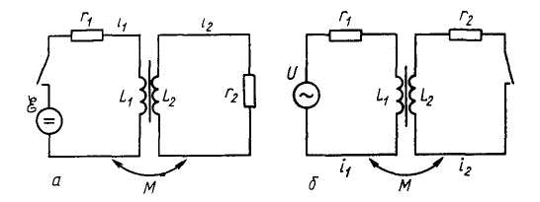
Рис. 12. Для расчета короткозамкнутой схемы смещения
Для вычисления тока, который будет протекать в контуре после включения ξ, составим уравнения Кирхгофа для обоих контуров
$\begin{aligned}\left.r_{1}i_{1}{+L}_{1}d{i_{1}}/{\text{dt}}+\text{Md}{i_{2}}/{\text{dt}}=ξ | \right\}\end{aligned}$ (116)
Продифференцируем оба уравнения по t
$\begin{aligned}r_{1}d{i_{1}}/{\text{dt}}+L_{1}d^{2}{i_{1}}/dt^{2}+Md^{2}{i_{2}}/dt^{2}=0 \\ Md^{2}{i_{1}}/dt^{2}+r_{2}d{i_{2}}/{\text{dt}}+L_{2}d^{2}{i_{2}}/dt^{2}=0\end{aligned}$ (117)
Для исключения d²i₂/dt² умножим первое уравнение на L₂, а второе на М и вычтем из одного другое
$\begin{aligned}r_{1}L_{2}d{i_{1}}/{\text{dt}}+L_{1}L_{2}d^{2}{i_{1}}/dt^{2}+L_{2}Md^{2}{i_{1}}/dt^{2}− \\ −M^{2}d^{2}{i_{1}}/dt^{2}−r_{2}\text{Md}{i_{2}}/{\text{dt}}−L_{2}Md^{2}{i_{2}}/dt^{2}=0; \\ (L_{1}L_{2}−M^{2})d^{2}{i_{1}}/dt^{2}+r_{1}d{i_{1}}/{\text{dt}}−r_{2}\text{Md}{i_{2}}/{\text{dt}}=0\text{.}\end{aligned}$ (118)
Подставляя сюда $\text{Md}{i_{2}}/{\text{dt}}$из (116) и вводя обозначения
${M^{2}}/{L_{1}}L_{2}=k^{2};$ $1−k^{2}=σ<1;$
${r_{1}}/{L_{1}}=δ_{1};$ ${r_{2}}/{L_{2}}=δ_{2}\text{.}$ (119)
после преобразований получим
$σd^{2}{i_{1}}/dt^{2}+(δ_{1}+δ_{2})/d{i_{1}}/{\text{dt}}+δ_{1}δ_{2}i_{1}=(δ_{2}L_{1})E\text{.}$ (120)
Вынужденные составляющие $i_{b_{1}}=E/{r_{1}}$; $i_{b_{2}}=0$. Свободная составляющая первичного тока
$\begin{aligned}\left.i_{cb_{1}}=A_{1}\text{exp}(p_{1}t)+A_{2}\text{exp}(p_{2}t); | \right\}\end{aligned}$ (121)
Для нахождения p₁ и p₂ составим характеристическое уравнение для (120)
$σp^{2}+(δ_{1}+δ_{2})p+δ_{1}δ_{2}=0\text{.}$ (122)
Отсюда для p₁ и p₂ имеем
$\begin{aligned}p_{1,2}=(1/2σ)[−(δ_{1}−δ_{2})±\sqrt{{δ_{1}+δ_{2})}^{2}−4σδ_{1}δ_{2}}]= \\ (1/2σ)[−(δ_{1}−δ_{2})±b]\text{.}\end{aligned}$ (123)
где

$\begin{aligned}b=\sqrt{{\left(δ_{1}{+δ}_{2}\right)}^{2}+4σδ_{1}δ_{2}}=\sqrt{{\left(δ_{1}−δ_{2}\right)}^{2}+4(1−σ)δ_{1}δ_{2}}= \\ \sqrt{{(δ_{1}−δ_{2})}^{2}+4k^{2}δ_{1}δ_{2};}\end{aligned}$
b – число вещественное.
Из (121) и (123) следует, что p₁ и p₂ вещественны и отрицательны

$\begin{aligned}p_{1}=(1/2σ)[−(δ_{1}+δ_{2})+b]; \\ p_{2}=(1/2σ)[−(δ_{1}+δ_{2})−b]\text{.}\end{aligned}$ (124)
причем $\left|p_{1}\right|<\left|p_{2}\right|\text{.}$
Для получения i₂ исключим из (116) di₂/dt. Для этого умножим первое на L_{2,} второе на M и вычтем одно из другого
$\begin{aligned}\left.i_{2}=(r_{1}{L_{2}}/{r_{2}}M)[A_{1}\text{exp}(p_{1}t)+A_{2}\text{exp}(p_{2}t)]+ | \right\}\left.+(L_{1}L_{2}σ/Mr_{2})[A_{1}p_{1}\text{exp}(p_{1}t)+A_{2}p_{2}\text{exp}(p_{2}t)]; | \right\}\left.i_{2}={L_{2}}/{r_{2}}M)[A_{1}(r_{1}−σL_{1}p_{1})\text{exp}(p_{1}t)+ | \right\}\end{aligned}$ (125)
Применяя к (121) и (125) начальные условия (при i₁ = i₂ = 0), получим
$\begin{aligned}\left.A_{1}+A_{2}={−E}/{r_{1}}; | \right\}\end{aligned}$ (126)
откуда
$\begin{aligned}\left.A_{1}=(E/bL_{1})(1+σ{p_{2}}/{δ_{1}}); | \right\}\end{aligned}$ (127)
Тогда
$\begin{aligned}\left.i_{1}=(E/{r_{1}})+(E/bL_{1})[(1+σ{p_{2}}/{δ_{1}})\text{exp}(p_{1}t)− | \right\}\left.−(1+σ{p_{1}}/{δ_{1}})\text{exp}(p_{2}t)]; | \right\}\end{aligned}$ (128)
Когда i₂ имеет максимум, время t₁ определяют из выражения

$t_{1}=(σ/b)\text{ln}{p_{2}}/{p_{1}}\text{.}$ (129)
Максимальное значение тока i₂ будет
$\begin{aligned}i_{2\text{макс}}=−({\text{EM}}/σL_{1}L_{2}\sqrt{p_{1}p_{2}})({p_{2}}/{p_{1}})^{−(δ_{1}+δ_{2})/2b}= \\ =({\text{kE}}/{\sqrt{σr_{1}r_{2})}}({p_{2}}/{p_{1}})^{−(δ_{1}+δ_{2})/2b}\text{.}\end{aligned}$ (130)
Таким образом, ток i₂ в контуре постоянно замкнутой обмотки смещения возрастает от 0 до максимума за время от t = t₀ до t = t₁, зависящего от параметров контуров. Этот ток вызывает перераспределение магнитных потоков в рабочей зоне ускорителя в течение всего цикла ускорения (в том числе и во время инжекции) и приводит к нарушению условия существования равновесной орбиты заданного радиуса r_{0.} Поэтому обмотку смещения надо замыкать на сопротивление r₂ при такой фазе, когда электроны ускорены до заданной энергии (как и в случае применения любой системы сброса электронов).
Пусть первичный контур (резонансный контур электромагнита) питается синусоидальным напряжением, а вторичный контур (контур смещающей обмотки) замыкается на сопротивление r₂ при некоторой фазе φ (рис. 12,б). Напряжение первичного контура изменяется по закону U = U_{m}sin(ωt + ψ) и по нему протекает установившийся синусоидальный ток

${i^{'}}_{1}=I_{m_{1}}^{'}\text{sin}(ωt+ψ+ϕ_{1})=I_{m_{2}}^{'}\text{sin}(ωt+ψ_{i_{1}})\text{.}$ (131)
В момент t₀ вторичный контур замыкается. ЭДС взаимоиндукции, индуктируемая в разомкнутом вторичном контуре, равна
$\begin{aligned}ξ_{M_{2}}=−{\text{Mdi}}_{1}\text{dt}=−ωMI_{m_{1}}^{'}\text{cos}(ωt+ψ^{'})= \\ =ωMI_{m_{1}}^{'}\text{sin}(ωt+ψ_{i_{1}}{−π}/2)=ωMI_{m_{1}}^{'}\text{sin}ω(t+ψ^{'})\text{.}\end{aligned}$ (132)
где $ψ^{'}=ψ_{i_{1}}−\text{π/2}=ψ−ϕ_{1}−\text{π/2}\text{.}$ Замыкание вторичного контура в момент t =0 эквивалентно включению в этот момент ЭДС $ξ_{2M}^{'}=ωMI_{m_{1}}^{'}\text{sin}(ωt+ψ^{'})\text{.}$ Определим переходные токи методом интеграла наложения
$i(t)=U(0)y(t)+\int_{0}^{t}{\frac{\text{dU}(λ)}{dλ}y(t−λ)dλ,}$ (133)
где U(t) - напряжение, приложенное на входе; у (t) - переходная проводимость; i(t) искомый ток. Находим проводимости контуров из (128)

$$y_{2}(t)=(1/{r_{2}})+A^{'}\text{exp}(p_{1}t)+B^{'}\text{exp}(p_{2}t),$$
где $A^{'}={A_{2}}/E=(1/bL_{2})(1+σ{p_{2}}/{δ_{2}});$
$B^{'}={A_{2}}/E=(−1/bL_{2})(1−σ{p_{1}}/{δ_{2}});$ A₁ и A₂ – аналогично уравнению (127)
$\begin{aligned}y_{1}(t)=(ML_{1}L_{2}b)[−\text{exp}(p_{1}t)+\text{exp}(p_{2}t)]= \\ D[−\text{exp}(p_{1}t)+\text{exp}(p_{2}t)],\end{aligned}$ (134)
где $D=M/{L_{1}}L_{2}b$
$\begin{aligned}\left.y_{2}(t−λ)=1/{r^{2}}+A^{'}\text{exp}(p_{1}(t−λ))+B^{'}\text{exp}(p_{2}(t−λ)); | \right\}\left.U(λ)=ωMI_{m_{1}}^{'}\text{sin}(\text{ωλ}+ψ^{'}); | \right\}\end{aligned}$ (135)
$\begin{aligned}\left.i_{2}=ωMI_{m_{1}}^{'}\text{sin \{}ψ | | '[(1/{r_{2}})+A^{'}\text{exp}(p_{1}t)+B^{'}\text{exp}(p_{2}t)]+ | \right\}\left.+ωMI_{m_{1}}^{'}\int_{0}^{t}{\text{cos}(\text{ωλ}+ψ^{'})}[(1/{r_{2}})+A^{'}\text{exp}(p_{1}(t−λ))+ | \right\}\end{aligned}$ (136)
После интегрирования получаем
$\begin{aligned}{i_{2}=ωMI_{m_{1}}^{'}\text{sin \{}ψ}^{'}[(1/{r_{2}})+A^{'}\text{exp}(p_{1}t)+B^{'}\text{exp}(p_{2}t)]+\end{aligned}+ω^{2}MI_{m_{1}}^{'}\left\{(1/{r_{2}}ω)\text{sin}(ωt+ψ^{'})−(1/ωr_{2}{)\text{sin \{}ψ}^{'}+ | \right.+(A_{1}\text{exp}(p_{1}t)/(p_{1}^{2}+ω^{2}))[\text{exp}(−p_{1}t)(−p_{1}\text{cos}(ωt+ψ^{'})++ω\text{sin}(ωt+ψ^{'})+p_{1}\text{cos \{}ψ{}^{'}−ω\text{sin \{}ψ{}^{'})]+(B^{'}\text{exp}(p_{2}t)/(p_{2}^{2}+ω^{2}))××[\text{exp}(−p_{2}t)(−p_{2}\text{cos}(ωt+ψ^{'})+ω\text{sin}(ωt+ψ^{'})++p_{2}\text{cos \{}ψ{}^{'}−ω\text{sin \{}ψ{}^{'})]=ωMI_{m_{1}}^{'}$ (137)
Ток в первичном контуре определяют аналогично:
$\begin{aligned}\left.y_{1}(t−λ)=D[−\text{exp}(p_{1}(t−λ))+\text{exp}(p_{2}(t−λ))]; | \right\}\left.i_{1}=ωMI_{m_{1}}^{'}\text{sin \{}ψ | | 'D[−\text{exp}(p_{1}t)+\text{exp}(p_{2}t)]+ | \right\}\left.+ωMI_{m_{1}}^{'}ωD\int_{0}^{t}{\text{cos}(\text{ωλ}+ψ^{'})[−\text{exp}p_{1}(t−λ)+} | \right\}\end{aligned}$ (138)
После интегрирования имеем
$\begin{aligned}i_{1}=(ωM^{2}{I_{m_{1}}^{'}}/{L_{1}}L_{2}b)\left\{[ω/(p_{1}^{2} | | +ω^{2})][p_{1}\text{cos}(ωt+ψ^{'})+ | | | | +ω\text{sin}(ωt+ψ^{'})]−(ω/(p_{2}^{2}+ω^{2}))[p_{2}\text{cos}(ωt+ψ^{'})− | | −ω\text{sin}(ωt+ψ^{'})]−(\text{exp}(p_{1}t){p_{1}}/(p_{1}^{2}+ω^{2}))(p_{1}\text{sin \{}ψ | | '+ω\text{cos \{}ψ | | ')+ | | +(\text{exp}(p_{2}t)p_{2})/(p_{2}^{2}+ω^{2})(p_{2}\text{sin \{}ψ | | '+ω\text{cos \{}ψ | | ')\right\}\text{.} \\ \end{aligned}$ (139)
Полученные выражения для переходных токов i₂ и i₁ показывают, что токи складываются из гармонической слагаемой, содержащей $\text{sin}(ωt+ψ^{'})$и $\text{cos}(ωt+ψ^{'})$и дающей вынужденную гармоническую составляющую, а также имеют апериодическую слагаемую с exp(p₁t), дающую медленно затухающую составляющую свободных колебаний, и из слагаемого с exp(p₂t), дающего быстро затухающую свободную составляющую тока. В данном конкретном случае в резонансном контуре электромагнита бетатрона ωL₁>>r₁, поэтому в выражениях (137) и (139) можно положить r = 0. В этом случае выражения для токов i₁ и i₁ упрощаются. При
$r=0;$ $δ={r_{1}}/{L_{1}}=0;$ $b=\sqrt{δ_{2}^{2}+4k^{2}δ_{1}δ_{2}}=δ_{2};$
$p_{1}=(1/2σ)[−δ_{2}+b]={−δ_{2}}/σ;$ $A^{'}=(1/bL_{2})(1+σ{p_{2}}/{δ_{2}})=0;$
$B^{'}=(−1/bL_{2})(1+σ{p_{1}}/{δ_{2}})={−1}/{δ_{2}}L_{2}$ имеем:
$\begin{aligned}i_{2}=ωMI_{m_{1}}^{'}\left\{\text{sin}α[(1/{r_{2}})+ω^{2}{B^{'}}/(p_{2}^{2}+ω^{2})]− | | | | −\text{cos}ωB^{'}{p_{2}}/(p_{2}^{2}+ω^{2})+ | | +B^{'}\text{exp}(p_{2}t)p_{2}(P_{2}\text{sin \{}ψ | | '+ω\text{cos \{}ψ | | ')/(p_{2}^{2}+ω^{2})\right\};\end{aligned}$ (140)
$\begin{aligned}i_{1}=I_{m}\text{sin}(ωt+ψ_{i_{1}}^{'})+ωM^{2}I_{m_{1}}^{'}L_{1}L_{2}δ_{2}\left\{−\text{sin}α−ω/(p_{2}^{2} | | +ω^{2})× | | {[p_{2}\text{cos}α−ω\text{sin}α]+\text{exp}(p_{1}t){p_{2}}/(p_{2}^{2}+ω^{2})(p_{2}\text{sin \{}ψ}^{'}+ω\text{cos \{}ψ | | ')\right\}\text{.}\end{aligned}$ (141)
где $α=ωt+ψ^{'};$ $ψ^{'}=ψ−ϕ_{1}−π/2$ и $ϕ_{i_{1}}=ψ−{ϕ\text{.}}_{1}$
Чтобы знать, как изменяются токи при разных фазах ψ замыкания контура смещающей обмотки бетатрона, экспериментально определили значения индуктивностей L₁ и L₂ контуров и коэффициента М взаимной индукции. В бетатроне на энергию 15 МэВ была установлена двухвитковая смещающая обмотка петлевого типа с охватом азимутального угла в 360°. При разном напряжении в основном контуре электромагнита измеряли ЭДС в разомкнутом контуре обмотки смещения и ток в нем при замыкании его на собственное сопротивление.
По результатам измерений определены следующие параметры контуров для конкретного случая: L₁ = 0,114 Гн (из условия резонанса на 50 Гц); L₂ = 3 · 10⁻⁶ Гн; r₂ = pI/S = 1 · 10⁻³ Ом; r₁ = 6 • 10⁻² Ом (в расчете может быть принято равным нулю); М = 2,65 · 10⁻⁴;$k=M/{\sqrt{L_{1}L_{2}}}=0,\text{45}$; σ = 1-К² = 0,79.
Из рис. 13 видно изменение i₂ при замыкании контура смещающей обмотки в разные моменты времени (разные фазы ψ), рассчитанного по (140) после подстановки приведенных значений параметров контуров.
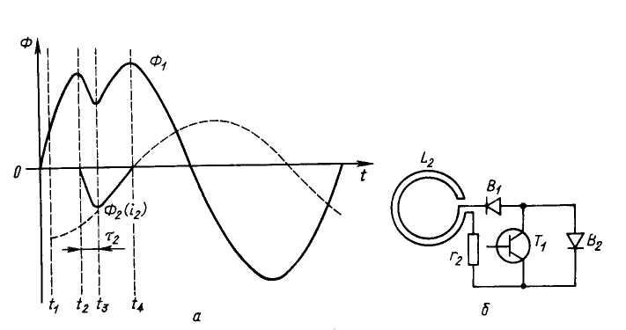
Рис. 13. Медленное смещение электронов:
а - изменение Ф₁ в смещающей обмотке; б - схема соединения обмотки смещения

Амплитуда i₂ достигает более чем десятикратного тока $I_{m_{1}}^{'}$контура электромагнита, а ток нарастает в течение 10⁻³ с и обеспечивает сброс электронов на мишень за 40-60 мкс. При необходимости большего роста длительности импульса излучения достаточно увеличить число витков смещающей обмотки в n раз. При неизменном сечении провода смещающей обмотки это приводит к увеличению длительности импульса излучения в e^{n} раз.
Поскольку ток короткого замыкания во вторичном контуре направлен встречно току первичного контура, т.е. магнитный поток, охватываемый обмоткой смещения, ослабляется, последняя должна охватывать только управляющий полюс, но не центральные вкладыши. Только в этом случае возможно расширить орбиту (рис. 13,б). При размещении обмотки смещения на центральном вкладыше электроны смещаются внутрь от равновесной орбиты.

ГЛАВА 4

НЕКОТОРЫЕ АСПЕКТЫ ПОВЕДЕНИЯ ИНТЕНСИВНОГО ПУЧКА

ЗАРЯЖЕННЫХ ЧАСТИЦ В УСКОРИТЕЛЯХ

В ПРОЦЕССЕ УСКОРЕНИЯ

§ 4.1. Основные виды неустойчивостей пучка и их причины

Воздействие разного рода неустойчивостей ускоряемого пучка на интенсивность излучения рассмотрено во многих работах теоретического и экспериментального характера.
На ускоренный заряд в бетатроне наиболее существенно влияют два эффекта: движение рабочей точки ускорителя под влиянием пространственного заряда пучка и воздействие на устойчивость пучка окружающих стенок. Оба эффекта четко проявляются лишь при достаточно интенсивном пучке, число частиц в котором в десятки и сотни раз превышает ординарные значения и, следовательно, учет таких процессов особенно необходим при нахождении предельно возможного ускоряемого электронного заряда.
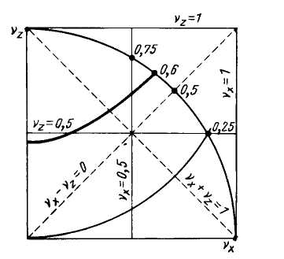
Рис. 14. Положение рабочей точки в кольцевом ускорителе

При уходе рабочей точки ускорителя от заданного значения возникают различные резонансы бетатронных колебаний и последующая потеря большей или меньшей части ускоряемого заряда.
Для обеспечения устойчивого движения электронов по орбите заданного радиуса необходимо, чтобы коэффициент п спадания магнитного поля по радиусу был 1 > п > 0. Частоту бетатронных колебаний в r и z плоскостях определяют как
$\begin{aligned}\left.v_{z}=\sqrt{n}; | \right\}\end{aligned}$ (142)

На рис. 14 представлена зависимость v_{z} =f(v_{r}),являющаяся четвертью окружности единичного радиуса, определяемой уравнением
$v_{z}^{2}+v_{r}^{2}=1\text{.}$ (143)
Если рабочая точка ускорителя лежит на этой окружности, то существует устойчивое движение электронов как в r, так и в направлениях при любом положении рабочей точки на окружности, кроме крайних значений. Показатель спада напряженности поля на практике выбирают в пределах 0,5 - 0,75. Однако реальные возможности выбора рабочей точки ускорителя в области устойчивого движения снижаются некоторыми ограничениями, связанными с наличием резонансных значений п. Рассмотрим некоторые из них.

Линейные резонансы

Линеаризованные уравнения вертикальных и радиальных бетатронных колебаний в предположении независимости их друг от друга имеют вид [12]
$\begin{aligned}\left.d^{2}x/dt^{2}+ω_{0}^{2}(1−n)x=0; | \right\}\end{aligned}$ (144)
где ω₀ - частота обращения частицы.
Уравнение (144) описывает движение частицы при отсутствии искажений в магнитном поле.
Однако даже малые искажения магнитного поля вызывают нарушения устойчивости движения частиц, если приближенно выполняется одно из условий резонанса: $v_{x}=c/2;$ $v_{z}=c/2;$ $v_{x}±v_{z}=c$ или в общем виде
$Av_{x}+Bv_{z}=c$, (145)
где А, В, С - целые числа с положительным или отрицательным знаком.
Сумму абсолютных значений А и В называют порядком резонанса. Линейное колебательное движение становится неустойчивым (т.е. возникает линейный резонанс), когда $\left|A\right|+\left|B\right|≤2$. Таким образом, линейные резонансы являются резонансами 1-го и 2-го порядков.
Физически соотношение (145) соответствует либо случаю, когда на одном обороте укладывается целое или полуцелое число волн одного из видов колебаний, либо когда сумма или разность чисел волн разных колебаний за один оборот равна целому числу.
Условие (145) называют резонансным, так как при его выполнении возмущения магнитного поля повторяются через 2π, резонансным образом воздействуя на бетатронные колебания и делая их неустойчивыми. При этом возможно возбуждение нескольких видов резонанса.
Простой резонанс возникает, когда на одном обороте укладывается целое число бетатронных колебаний (v = 1, 2, 3...). При дополнительном возмущающем магнитном поле появляется сила Лоренца, действующая на частицу с периодом 2π Вынужденные колебания, вызванные этой силой, эквивалентны появлению новой замкнутой траектории, т.е. смещению орбиты. В отличие от идеальной орбиты, вблизи которой частицы колеблются с периодом Т₀, возле возмущенной орбиты колебания имеют тот же период, что и возмущения, т.е. 2π.
Вдали от резонанса при малых искажениях поля происходит небольшое искажение орбиты, но вблизи резонанса, когда на одном обороте укладывается целое число колебаний, отклонение замкнутой орбиты резко возрастает, обращаясь в бесконечность точно в резонансе.
Параметрический резонанс возникает, когда на одном обороте укладывается целое число полуволн колебаний (v = с/2 = 1/2; -1; 3/2..)
В отличие от простого резонанса здесь наблюдается не искажение замкнутой орбиты, а рост амплитуды свободных колебаний. В зависимости от начальных условий эти колебания могут сначала затухать, а затем амплитуда возрастает [44]. Бетатронные колебания связаны с продольным движением, и в результате обмена энергией увеличивается амплитуда бетатронных колебаний в z или r направлениях в зависимости от того, для какого из направлений удовлетворяется условие v =c/2.

Разностный и суммовой резонансы связи

Когда бетатронные колебания в r и z направлениях имеют близкие частоты, между ними происходит интенсивный обмен энергией, что может приводить к резонансам связи, условием которых является
v_{x} ± v_{z} = с, (146)
В разностном резонансе (v_{x} - v_{z} = с) амплитуда каждого из колебаний неограниченно возрастать не может, так как их суммарная энергия постоянна. Этот резонанс опасен лишь в некоторых специфических условиях ускорения, например, когда размеры ускорительной камеры в одном из направлений (r или z) слишком ограничены.
При суммовом резонансе (v_{x} + v_{z} = с) поперечное движение электронов связано с продольным, вследствие чего возможен неограниченный рост амплитуды обоих видов бетатронных колебаний. Поэтому суммового резонанса следует в любом случае избегать.
Описанные резонансные условия представлены на рис. 14 в виде прямых линий, которые следует рассматривать как полосы с размытыми краями, так как условия резонанса не абсолютно точны.
Траектория рабочей точки ускорителя разбивается резонансными линиями 1-го и 2-го порядков на четыре участка, из которых участок между критическими точками п = 0,6 и 0,75 - наиболее предпочтительное место выбора рабочей точки реального бетатрона. Однако этот участок разбивается на еще более мелкие резонансными линиями более высоких порядков.

Нелинейные резонансы [44]

Линейные резонансы рассматривают в предположении, что движение частиц в окрестности идеальной орбиты описывается линейными уравнениями. Линейная теория приводит к бесконечно большим отклонениям частиц от идеальной орбиты, чего нет на практике, поскольку условия существования замкнутой орбиты в произвольном поле не связаны с параметрами колебаний и, следовательно, с наличием или отсутствием резонансов. В действительности даже точно в резонансе отклонение орбиты может быть конечным и причина этого - нелинейность полных уравнений движения. Линеаризация исходных уравнений допустима только в случае малости высших степеней z и х, а это не всегда справедливо в окрестности резонанса, где согласно линейной теории амплитуда колебаний возрастает до бесконечности.
Нелинейные члены в уравнениях движения появляются из-за нелинейной зависимости реального магнитного поля от радиуса и от азимута. Но даже и в линейном управляющем поле ускорителя движение электронов остается нелинейным.
Наиболее существенная особенность влияния нелинейности - явление зависимости частоты бетатронных колебании от их амплитуды.
Эта зависимость ограничивает рост амплитуды колебаний в линейном резонансе, так как при возрастании амплитуды изменяется собственная частота колебаний, обеспечивая отход от резонансного значения.
Из исследований видно, что нелинейность может оказывать стабилизирующее влияние на линейные резонансы [44] и приводить к новым резонансам, называемым нелинейными, которые относятся к резонансам высших порядков (3-го, 4-го и т.д.), т.е. имеют место при $\left|A\right|+\left|B\right|≥3$ и возникают лишь при наличии нелинейности.
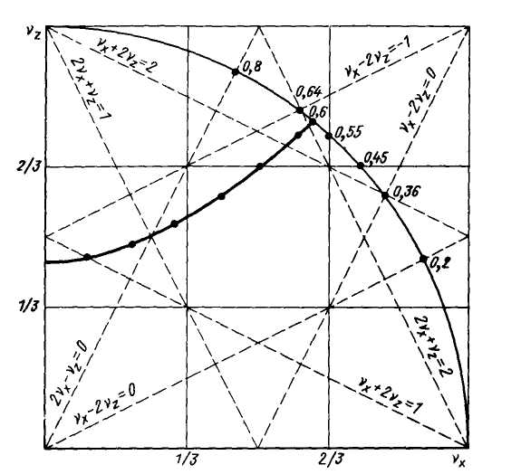
Рис. 15. Резонансные линии третьего порядка и траектории движения рабочей точки под влиянием пространственного заряда при n = 0,6

На рис. 15 показаны резонансные линии третьего порядка, которые разбивают траекторию рабочей точки на более мелкие участки, что затрудняет выбор рабочей точки ускорителя. Однако "сила" резонанса, т.е. ширина резонансной линии, и его опасность в реальных условиях быстро падают с увеличением порядка. Движение частиц с малой амплитудой колебания в окрестности резонансов высоких порядков (|A| + |B| > 4) всегда устойчиво. Неограниченный рост амплитуды колебаний может возникнуть только при достаточно больших начальных амплитудах. Резонансы с |A| + |B| < 4, т.е. линейные резонансы и нелинейный резонанс 3-го порядка, характерны тем, что малые колебания в них могут быть неустойчивыми, но при наличии нелинейности амплитуда колебания не достигает бесконечного значения. Учитывая ограниченные размеры ускорительной камеры, даже конечное возрастание амплитуды бетатронных колебаний при резонансе может быть опасным. Следовательно, резонансов 1-го, 2-го и 3-го порядков следует избегать в реальных ускорителях и выбирать рабочую точку по возможности дальше от резонансных значений n. Резонансы при |A| + |B| > 4 не представляют собой опасности.
В окрестности резонансов 4-го порядка колебания могут быть устойчивыми и неустойчивыми в зависимости от реальных параметров конкретного ускорителя.

Влияние пространственного заряда
на положение рабочей точки ускорителя

При рассмотрении устойчивости движения в ускорителе пучка частиц, а не одной частицы необходимо учитывать собственное магнитное поле ускоряемого пучка.
Частицы пучка испытывают между собой электрические и электромагнитные взаимодействия.
Из анализа взаимодействия [56] видно, что электростатическая отталкивающая сила преобладает над электромагнитной силой притяжения между движущимися частицами до тех пор, пока скорость их движения не достигнет скорости света с. В этом случае обе силы становятся равными друг другу. Если учесть разность сил при скорости v < с, то уравнение (144) получается таким
$\begin{aligned}\left.d^{2}z/dt^{2}+ω_{0}^{2}(n−\text{dn})z=0; | \right\}\end{aligned}$ (147)
где dn - изменение эффективного значения показателя спада напряженности магнитного поля, создаваемое ускоряемым пространственным зарядом, описываемое уравнением
$\text{dn}=(Ne^{2}μ_{0}{c^{2}}/4πa^{2}E)[(1−β^{2})/β]\text{.}$ (148)
где N - ускоряемый заряд, а - радиус пучка, Е - энергия частиц в пучке, μ₀ - магнитная проницаемость вакуума; β= v /с. Из выражения (148) ясно, что с увеличением энергии частиц при инжекции dn пропорционально уменьшается, т.е. уменьшается сдвиг рабочей точки ускорителя от заданного значения.
Частота аксиальных и радиальных бетатронных колебаний в этом случае
$v_{z_{1}}^{2}=n−\text{dn}$; $v_{x_{1}}^{2}=1−n−\text{dn}\text{.}$ (149)
Как видно, наличие собственного поля пучка уменьшает напряженность управляющего поля ускорителя, т.е. пространственный заряд пучка уменьшает возвращающую силу поля, а следовательно, и частоту бетатронных колебаний. Учитывая, что частота бетатронных колебаний в отсутствие пространственного заряда будет $v_{z}=\sqrt{n}$ и $v_{x}=\sqrt{1−n}$, получим
$v_{z_{1}}^{2}=v_{z}^{2}−\text{dn};$ $v_{x_{1}}^{2}=v_{x}^{2}−\text{dn},$ (150)
или
$v_{z_{1}}^{2}−v_{x_{1}}^{2}=v_{z}^{2}{−v}_{x}^{2}\text{.}$ (151)
Пользуясь соотношением (151), можно изобразить положение рабочей точки ускорителя на диаграмме v_{z} = f(v_{x}) при изменении частоты бетатронных колебаний из-за влияния заряда пучка, если известны их значения при отсутствии пучка. Например, при п = 0,6 имеем $v_{z}^{2}=0,6$и $v_{x}^{2}=0,4$ и уравнение имеет вид
$v_{z_{1}}^{2}−v_{x_{1}}^{2}=0,2\text{.}$ (152)
На рис. 14 каждая точка пересечения кривой с резонансными линиями соответствует одному из типов неустойчивости колебаний пучка. Поскольку сдвиг рабочей точки зависит от числа частиц в пучке, самый большой сдвиг наблюдается во время инжекции электронов в ускоритель. Для определения числа N инжектируемых частиц, способных вызвать уменьшение эффективного показателя спада поля до интересующего критического (резонансного) значения, можно воспользоваться уравнением (148), решив его относительно N
$N=[4π_{a}^{2}{Eβ}/{e^{2}}r_{0}μ_{0}c^{2}(1−β^{2}]\text{dn},$ (153)
dn определяется из (150) по известным $v_{z},v_{x},v_{z_{1}}$и $v_{x_{1}}$.
В процессе инжекции рабочая точка может быть сдвинута далеко за область резонанса, так, что резонансы для интервала инжекции будут безопасными. Однако затем, по мере возрастания энергии, влияние пространственного заряда постепенно ослабляется и рабочая точка станет плавно возвращаться к первоначально заданному значению, пересекая опасные области, что может привести к развитию неустойчивости.

Поперечная резистивно-стеночная неустойчивость

Экспериментально наблюдаемое самопроизвольное разрушение интенсивных пучков частиц, ускоряемых в циклических ускорителях, побудило исследователей к разработке теории электромагнитного взаимодействия интенсивного пучка частиц с самим собой с учетом влияния конечной проводимости стенок ускорительной камеры [7, 8, 19, 24, 52, 53, 109, 111, 142] или стали полюсов электромагнита [58,100].
Дестабилизирующий эффект конечной проводимости стенок камеры объясняется на основе простой модели [53, 118].
Пусть имеем однородный по азимуту пучок, все частицы которого, движутся с угловой частотой ω₀ между двумя проводящими поверхностями (рис.16).

а
2
z_{m}
Z
0
θ
Рис. 16. Положение смещенного пучка в заданный момент времени между двумя проводящими поверхностями

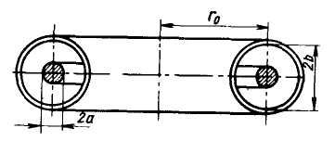
Рис. 17. Упрощенная схема взаиморасположения пучка электронов и камеры

Если центр пучка, имеющего сечение радиусом а, совершает вертикальные колебания с амплитудой z_{т}, то он генерирует бегущие волны с частотой
$ω_{1}=(m±v_{0})ω_{0},$ (154)
где т - целое число; v₀ - среднее число бетатронных колебаний за один оборот в ненарушенном пучке. При этом считают, что z_{m} >> а и зависимость отклонения во времени имеет вид
$Δz=z_{m}\text{exp}[i(kθ−ω_{1}t)],$ (155)
где θ – азимутальный угол вдоль периметра установки k=m/r₀
При конечной проводимости стенок поля, обусловленные волной частоты $ω_{1}=(m−v_{0})ω_{0}$, создают силу F, действующую в направлении z и прямо пропорциональную смещению, так что
F=fΔz, (156)
где f - функция тока в пучке и расстояния до стенок. Отраженное изображение зарядов в проводящих стенках камеры при взаимодействии с пучком стремится смещать пучок по направлению к ближайшей стенке, а изображение токов препятствует этому смещению. Взаимодействие с изображением зарядов более сильное, поэтому результирующая сила действует в направлении смещения пучка. Скорость пучка в z направлении v_{n}=iω₁Δz, а частицы в пучке имеют составляющую скорости в направлении z, равную
$$v_{z}=i(kv_{θ}−ω_{1})Δz,$$
где v_{θ} = ω₀ r₀. Таким образом, если направленная скорость частиц больше, чем фазовая скорость волны (v_{θ} > ω_{1/}k), то пучок и частицы в нем имеют противоположно направленные z = скорости.
Если проводимость стенки бесконечная, то сила сдвинута по фазе на 90° относительно скорости частицы и не совершает работу по ее перемещению. Следовательно, волна стабильна.
Если проводимость стенок конечная, то изображение зарядов имеет тенденцию отставать и сила F = (f+ih)Δz, где h - функция проводимости стенки и расстояния до стенки.
Теперь, если v_{θ}>ω_{1/}k, то сила имеет составляющую, находящуюся в фазе со скоростью частиц. Энергия расходуется на поперечное движение частиц и волна не стабильная. Энергия для возбуждения поперечных колебаний черпается, в конечном счете, из энергии продольного движения частиц.
Электромагнитные силы, связанные с волной частоты $ω_{1}=(m+v_{0})ω_{0}$, содержат компоненту, сдвинутую по фазе относительно вертикальной когерентной скорости на 180°. Она обладает фазовой скоростью, превосходящей направленную скорость частиц и может приводить лишь к частичному затуханию вертикальных колебаний.
В теории несгруппированных в сгустки пучков рассматривают частоты: пропорциональная составляющей поперечной силы, находящейся в фазе с отклонением пучка, и пропорциональная составляющей, сдвинутой на 90°. Уравнения для этих частот (U и v) зависят от геометрии пучка и ускорительной камеры.
Посмотрим, как влияет конечная проводимость стенок камеры на устойчивость малых колебаний центра пучка. Пусть однородный пучок с сечением радиуса а движется в центре ускорительной камеры, имеющей сечение радиусом b (рис.47). Пучок смещен на Δz (155). Тогда для U и v имеем
$U_{1}={\text{Nr}}_{e}c[1−{(a/b)}^{2}]/2πv_{0}βv^{3}a^{2};$ (157)
$v_{1}=(Ne^{2}β/πv_{0}γm_{0}b^{3}){(\sqrt{8\text{πσ}ω_{1}})}^{−1},$ (158)
где N - число частиц в пучке; т₀ - масса покоя частицы; r_{е} = е²/т₀с² - классический радиус электрона; е - заряд электрона; v₀ - среднее число бетатронных колебаний за один оборот электронов по орбите; β - относительная скорость частицы; γ - релятивистский фактор; σ - проводимость материала стенок камеры.
Согласно теории, нестабильность однородного по азимуту пучка возникает только при т> v₀ и частота ω₁ входящая в (158), соответствует уравнению (154) со знаком минус.
При отсутствии в пучке разброса по частоте постоянная времени τ, в течение которой амплитуда колебаний возрастает в е = 2,71 раз, обратно пропорциональна v и равна
$τ=1/v=(πv_{0}γm_{0}{b^{3}}/Ne^{2}β)\sqrt{8\text{πσ}ω_{1}\text{.}}$ (159)
В действительности τ несколько больше, чем подсчитанное по (159), так как предполагалось, что все частицы пучка имеют одну и ту же ненарушенную скорость. В реальном случае имеет место разброс
$s=(m−v_{0})ω_{0}\text{.}$ (160)
за счет чего обеспечивается действие механизма затухания Ландау [135], основанного на разбросе параметров пучка. Так, для стабилизации поперечных колебаний необходим определенный разброс по частоте бетатронных колебаний. Его можно получить либо изменением амплитуды бетатронных колебаний, либо за счет энергетического разброса в пучке, что приводит к разбросу в частоте обращения ω₀.
Для стабилизации пучка за счет затухания Ландау необходимо, чтобы разброс значения s был больше, чем $\sqrt{ω^{2}+v^{2}}$. Поскольку в большинстве случаев u>> v (кроме случая, когда β≈1), то критерий устойчивости можно записать в виде
$Δs>\left|u\right|\text{.}$ (161)
В правую часть этого неравенства подставляют абсолютное значение и, соответствующее нижнему пределу разброса, необходимого для стабилизации неустойчивости. Если условие (161) соблюдается, то пучок неустойчив и минимальное значение постоянной времени развития неустойчивости τ определяется уравнением (159).
Стенки камеры, обладающие конечной проводимостью и находящиеся в непосредственной близости от ускоряемого пучка, могут вызывать неустойчивость колебаний центра пучка (дипольные колебания).
Конечная проводимость стенок камеры может также влиять на устойчивость колебаний размеров и формы пучка.
В работе [135] исследовано влияние на устойчивость однородного, сгруппированного пучка круглого сечения, циркулирующего в камере с круговым сечением (см. рис. 17), колебаний поперечного сечения этого пучка. Учитывали колебания двух пучков, симметричный рост, а затем уменьшение сечения пучка (монопольные колебания) и поочередное увеличение и последующее уменьшение вначале аксиального, а затем радиального размеров пучка (квадрупольные колебания). Оказалось, что монопольные колебания не опасны, так как время развития нестабильности в этом случае очень велико (несоизмеримо со временем ускорения). Неустойчивость же квадрупольного типа опасна. Для нее получены порог и скорость роста колебаний
$u_{2}=(−Nr_{e}c[1−(a/b)]/2πv_{0}βγ^{3}a^{2})[(b^{2}+a^{2})/2b^{2}];$ (162)
$v_{2}=(Ne^{2}β/πv_{1}γm_{0}b^{3})\sqrt{{(8\text{πσ}ω_{2})}^{−1}}{(a/b)}^{2},$ (163)
где
$ω_{2}=(m−2v_{0})ω_{0}\text{.}$ (164)
Уравнения (162) и (163) близки к (157) и (158), полученным для дипольной неустойчивости [53], и отличаются от них лишь геометрическими коэффициентами (в круглых скобках), меньшими единицы. Неустойчивость вызывается нарушениями только при m> 2v₀.

Продольное самогруппирование пучка

Конечная проводимость стенок камеры может приводить не только к поперечной неустойчивости пучка, но и к продольной нестабильности, выражающейся в самогруппировании сплошного кругового пучка в от дельные сгустки - "бунчи" (бунчирование пучка) [43, 44, 45, 47, 54, 70, 80, 107, 131, 137, 138, 139, 145-148, 156]. В бетатроне, где ускорение электронов осуществляется индукционным, а не резонансным способом, такая продольная неустойчивость может не приводить к потерям частиц во время ускорения. Однако исследования этого процесса при инжектировании пучка частиц в постоянное или медленно изменяющееся во времени магнитное поле ускорителей [80, 104, 74, 118, 131, 136, 138-140, 142, 143, 145-148, 156] показывают, что процесс самогруппирования во время действия импульса инжекции и в течение некоторого времени после окончания процесса инжекции всегда сопровождается потерями частиц пучка. Наиболее вероятно возникновение и влияние такого эффекта на процесс ускорения в бетатронах, ускоряющих интенсивные пучки электронов.
Поскольку бетатроны - это циклические ускорители с мягкой фокусировкой, продольная неустойчивость пучка проявляется в них только под действием "эффекта отрицательной массы". Этот эффект состоит в следующем. Допустим, что пучок с однородной по азимуту плотностью частиц получает по каким-либо причинам нарушение такого характера, что в каком-либо месте пучка создается локальное увеличение плотности заряда электронов. Частицы, находящиеся впереди участка пучка с увеличенной плотностью заряда, испытывают силы, которые стремятся ускорить их. Если частота обращения с ростом энергии частиц уменьшается (что происходит в ускорителях со слабой фокусировкой), то эти частицы движутся радиально наружу, теряют азимутальную скорость и "падают" назад, к центру сгустка. Аналогично частицы, находящиеся в другом, заднем конце сгустка, движутся радиально внутрь, увеличивают свою азимутальную скорость и перемещаются вперед по направлению к центру сгустка. В конечном итоге происходит разрыв кольцевого пучка и его группировка в отдельные сгустки.
Разбившийся на сгустки пучок генерирует электромагнитные волны с частотой ω_{п.д}., связанной с его продольным движением,
$ω_{п\text{.}д\text{.}}=bω_{0}$, (165)
где m - число сгустков в пучке. Для круговой геометрии пучка и камеры (См. рис. 16) нижний предел разброса частот, необходимого для стабилизации продольной неустойчивости, определяется как
$Δω_{п\text{.}д\text{.}}=2\sqrt{R_{0}{u_{п\text{.}д\text{.}}}/m};$ (166)
$τ_{п\text{.}д\text{.}}=(2/{v_{п\text{.}д\text{.}}})\sqrt{{u_{п\text{.}д\text{.}}}/{m_{0}}R_{0},}$ (167)
где R₀ - величина, зависящая от параметров управляющего поля, которая связана с частотой ω_{п.д}. соотношением
$R_{0}=ω_{п\text{.}д\text{.}}\left|{\text{df}}/{\text{dE}}\right|,$ (168)
где df/dE - производная от частоты обращения по энергии. Для бетатрона df/dE < 0, в уравнение (168) подставляют ее абсолютное значение.
Поэтому для практической оценки влияния рассматриваемых факторов на поведение пучка электронов в бетатроне необходимо знать измеренные (или расчетные) значения некоторых параметров пучка, таких, как, например, сечение пучка, число частиц в пучке, частота обращения, энергия и разброс энергии в пучке.

§ 4.2. Экспериментальное исследование

процесса ускорения электронов

Нестабильность интенсивности излучения бетатрона
от импульса к импульсу

Из практики работы с индукционными ускорителями видно, что интенсивность излучения бетатрона подвержена влиянию многих дестабилизирующих факторов и с течением времени заметно изменяется. Даже при постоянном вмешательстве оператора средний уровень интенсивности излучения на 30 - 40% ниже возможного. Основной дестабилизирующий фактор - нестабильность напряжения сети, от которой питаются цепи бетатрона. Поскольку стабилизация сети требует громоздких устройств, соизмеримых с самим бетатроном, на практике применяют более компактные устройства для стабилизации отдельных параметров бетатрона, наиболее сильно влияющих на интенсивность излучения.
С помощью используемых систем стабилизации можно уменьшать только медленные изменения интенсивности. В действительности же интенсивность излучения любого бетатрона обладает наряду с медленными колебаниями и быстрыми колебаниями с верхней частотой в спектре, равной частоте работы ускорителя (50 Гц). При этом вклад дисперсии быстрых колебаний в полную дисперсию составляет 10 - 15% от среднего уровня интенсивности. Увеличение быстродействия существующих регуляторов положительного эффекта не дает [78]. Дисперсия быстрых колебаний интенсивности излучения остается прежней, хотя дисперсию медленных колебаний удается приблизить к нулю, т.е. практически не удается получить максимальный уровень интенсивности.
Естественно предположить, что причины этого явления следует искать среди факторов, нарушающих условия захвата электронов в ускорение. К таким факторам относят быстрые случайные колебания основных параметров бетатрона и, возможно, процессы, развивающиеся в пучке электронов во время захвата и собственно ускорения.
Основные параметры бетатрона, влияющие на интенсивность излучения, - напряжение инжекции, определяющее начальную энергию вводимых в ускорительную камеру электронов; напряжение накала инжектора, определяющее ток эмиссии источника электронов; фаза инжекции, т.е. момент ввода электронов в камеру ускорителя, отсчитываемый от момента перехода ведущего магнитного поля через нулевое значение; напряжение на магните, определяющее в конечном итоге максимальное значение энергии, приобретаемой электронами в процессе ускорения; фаза сброса (смещения) электронов с равновесной орбиты на мишень, определяющая конечное значение энергии электронов, достигнутое в данном цикле.
В случае, когда используют высоковольтный ввод электронов, к перечисленным факторам добавляются еще два параметра, обусловленных наличием в системе инжекции вводного конденсатора - инфлектора. Это - напряжение инфлекции, определяющее степень подворота инжектируемого электронной пушкой пучка и фаза инфлекции, т.е. момент подачи импульса рабочего напряжения на пластины инфлектора относительно импульса напряжения на инжекторе. Два последних параметра определяют угол, под которым пучок электронов вводят в ускорительную камеру и количество вводимых электронов, т.е. истинный ток инжекции (рис.18).
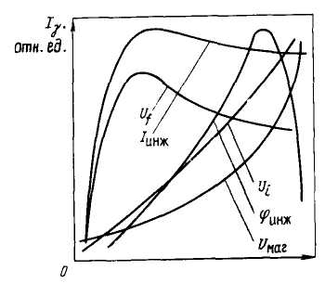
Рис. 18. Зависимость интенсивности излучения бетатрона от основных параметров:
U_{f} - напряжение на инфлекторных пластинах; I_{инж} - ток, инжектируемый в камеру ускорителя; U_{i} - напряжение на электронной пушке (инжекторе), определяющее энергию инжектируемых электронов; φ_{инж} - фаза инжекции электронов; U_{маг} - напряжение на зажимах электромагнита бетатрона
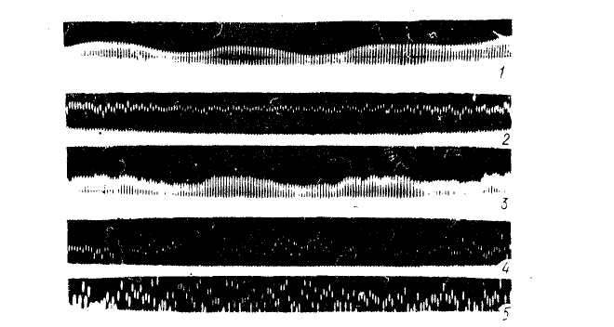
Рис. 19. Осциллограмма записи случайных колебаний:
1 - напряжения на магните U_{м}, 2 - фазы инжекции; 3 - напряжения инжекции U_{i} 4 - напряжения инфлекции U_{f},5 - интенсивности излучения I_{γ}

Для выяснения влияния быстрых изменений каждого из основных параметров бетатрона на интенсивность излучения в реальном бетатроне были проведены детальные исследования [23]. Для этого необходимо обработать определенный объем статистического материала, получаемого с помощью записывающей аппаратуры, которая предварительно разработана и затем использована в эксперименте. С помощью такой аппаратуры можно с необходимой степенью точности одновременно записывать случайные колебания четырех основных параметров бетатрона (напряжение и фаза инжекции, напряжение инфлекции, напряжение на магните) и интенсивности излучения в течение достаточно продолжительного времени. На рис. 19 приведена осциллограмма такой записи, проведенной в течение 30 с после отстройки бетатрона на максимум излучения.
Вариационный размах каждого параметра разделен на 13 интервалов и построены систематизированные корреляционные поля.
Корреляционное поле представляет собой совокупность точек, полученных в результате изменений пар значений х и у. Одно из значений - функция, другое - аргумент. Если центр распределения точек при изменении аргумента смещается относительно математического ожидания функции, то между у и z существует стохастическая вероятностная связь. Характер смещения определяется эмпирической линией регрессии, которая является линией зависимости условного среднего значения функции при изменении аргумента. По числовой интерпретации корреляционного поля - корреляционной таблице - можно рассчитать оценки степени парной корреляции η_{x/y} и r_{xy}
$\begin{aligned}{\hat{η}}_{y/x}=\sqrt{{S_{y/x}^{2}}/{S_{y}};} \\ {\hat{r}}_{\text{xy}}=\sum_{i=1}^{n}{(x_{i}−\bar{x})(y_{i}−\bar{y})/{S_{x}}S_{y}\text{.}}\end{aligned}$ (169)

где S_{y} - среднеквадратическое отклонение у; S_{x} - среднеквадратическое отклонение х.
Среднеквадратическое отклонение точек линии регрессии относительно математического ожидания т _{у} (или y)
$S_{y/x}^{2}=\frac{1}{n}\sum_{i=1}^{n}{(m_{y/x}−m_{y})^{2}\text{.}}$
В качестве т_{у/х} берут средневзвешенные значения у для каждого из интервалов аргумента х.
Рассчитанные значения оценки парной корреляции для указанных выше параметров (см. рис. 19) и вычисленные характеристики связи показали, что между функцией I_{γ} и аргументами связь слабая, а между самими аргументами - более сильная. Здесь сказывается общее влияние нестабильности сети, вызывающее корреляцию между функционально независимыми аргументами.
Слабая связь функции и аргументов означает, что случайные колебания интенсивности излучения практически не связаны с колебаниями основных параметров бетатрона.
Определив значение коэффициента множественной корреляции по уравнению
$$\begin{aligned}R_{1/{\text{234}}}=\sqrt{\frac{1}{n}\sum_{1}^{n}{{(z_{1/{\text{234}}})}^{2}}}=\sqrt{\frac{1}{n}\sum_{1}^{n}{z_{1/{\text{234}}}(β_{2}z_{2}+β_{3}z_{3}+β_{4}z_{4})}}= \\ \sqrt{β_{2}\frac{1}{n}\sum_{1}^{n}{z_{1/{\text{234}}}z_{2}+β_{3}\frac{1}{n}\sum_{1}^{n}{z_{1/{\text{234}}}z_{3}+β_{4}\frac{1}{n}\sum_{1}^{n}{z_{1/{\text{234}}}z_{4}}}}}= \\ \sqrt{β_{2}r_{\text{12}}+β_{3}r_{\text{13}}+β_{4}r_{\text{14}}},\end{aligned}$$
где β - коэффициенты пропорциональности и доверительные границы этой связи при доверительной вероятности р = 0,95, 0,10 < R_{1/234} < 0,20, получили, что значение $R_{1/{\text{234}}}=R_{{I_{γ}}/{U_{i}}t_{i}U_{m}}=0,\text{15},$, где I_{γ} - интенсивность излучения бетатрона; U_{i} - напряжение инжекции электронов; U_{m} - напряжение питания электромагнита; t_{i} - время (момент) инжекции, или фаза инжекции. Следовательно, в бетатроне в течение 30 с после отстройки его на максимум производительности только 15% от среднеквадратического рассеяния колебаний импульсной интенсивности излучения, обусловлено нестабильностью основных эксплуатационных параметров бетатрона. Разброс значений данных параметров таков, что он вызывает нестабильность интенсивности излучения, не превышающую 5%, а остальные 24% - следствие каких-то других причин, действующих в течение цикла ускорения электронов.
После получения результатов, не подтвердивших ожидаемой зависимости импульсной интенсивности излучения от основных параметров бетатрона, провели исследования некоторых процессов, происходящих с пучком за время ускорения.
Запуск и предварительные исследования сильноточных бетатронов показали, что в них в процессе ускорения происходит когерентная раскачка пучка [16], которая сопровождается генерацией электромагнитного излучения высокой частоты (ВЧ-излучения).
В табл. 3 приведены основные параметры двух бетатронов и диапазон частоты, где происходит генерация этого ВЧ-излучения.
Таблица 3
Параметры установки | Радиус равновесной орбиты, см | Частота обращения, мГц | Диапазон генерируемой частоты, мГц
Бетатрон на энергию 25МэВ | 27 | 123-177 | 47-55 | 91-101 | 103-109 | 170-780
Бетатрон на энергию 15 МэВ | 15 | 140-308 | 75-88 | 100-121 | 177 | 200-300

Для выяснения степени связи процесса генерации ВЧ-излучения с потерями электронов в процессе ускорения в бетатроне на энергию 15 МэВ исследовано это явление. Связь выявлялась одновременной регистрацией ВЧ-излучения, интенсивности свечения остаточного газа, пропорциональной току пучка, и потерь электронов по рассеянному рентгеновскому излучению (рис. 20).
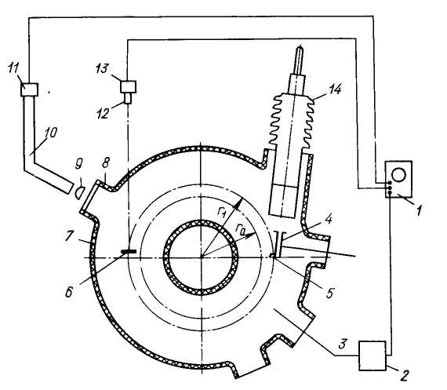
Рис. 20. Схема эксперимента:
1 - двухлучевой осциллограф; 2- широкополосный усилитель; 3- зонд, 4 - инфлектор; 5 - мишень на инфлекторе; 6 - ускорительная камера; 7 - мишень под равновесной орбитой; 8 - кварцевое стекло; 9 - фокусирующая линза; 10 - гибкий световод; 11 - блок ФЭУ-1; 12 - сцинтилляционный кристалл; 13 - блок ФЭУ-2; 14 - высоковольтный инжектор

ВЧ-излучение регистрировали с помощью зонда 3, введенного в ускорительную камеру, сигнал с которого усиливался широкополосным (от 5 кГц до 300 МГц) усилителем 2 и подавался непосредственно на пластины осциллографа 1. Таким образом, одновременно регистрировали весь спектр частот, генерируемых пучком. За свечением остаточного газа наблюдали через прозрачное кварцевое окно 8, установленное на трубке ускорительной камеры. Через собирающую линзу и гибкий световод свет из камеры передавался к фотоумножителю, находящемуся вне зоны рассеянного рентгеновского излучения ниже медианной плоскости ускорителя. Весь блок ФЭУ-1 помещали в свинцовый экран.
Электроны пучка, которые теряются в процессе ускорения, падают в основном на верхнюю и нижнюю стенки камеры. Падение этих электронов на стенки создает рассеянное рентгеновское излучение. Для увеличения интенсивности и улучшения направленности этого излучения на нижнюю стенку камеры установлена дополнительная мишень 7 из тантала толщиной 0,3 мм.
На пути пучка тормозного излучения с дополнительной мишени устанавливали сцинтилляционый кристалл NaI, свечение которого регистрировали вторым ФЭУ-6.
На рис. 21 приведены осциллограммы ВЧ-сигналов излучения (верхний луч) и интенсивности свечения остаточного газа (нижний луч), снятых одновременно в течение одного цикла ускорения.
Генерация происходит практически в течение всего цикла ускорения. При этом в течение первых 2 мкс генерируется ВЧ-излучение в основном с частотой 200 -300 МГц (сигналы малой амплитуды), а в течение остальной части цикла 75 - 88 МГц (сигналы с большой амплитудой). На осциллограмме интенсивности свечения остаточного газа видны "всплески" интенсивности свечения, которые по времени совпадают с моментами, когда амплитуда ВЧ-импульсов с частотой 75 - 88 МГц максимальна. Это можно объяснить резким увеличением интенсивности свечения стенок ускорительной камеры под действием электронов, выпадающих из процесса ускорения.
В данном случае падение электронов происходит также и на внутреннюю стенку камеры, свечение которой и регистрирует ФЭУ.
На рис. 22 приведены аналогичные осциллограммы сигналов ВЧ-излучения и потерь электронов, падающих на верхнюю и нижнюю стенки ускорительной камеры (нижний луч).
Видно, что резкое увеличение потерь происходит, когда в камере генерируются сигналы с частотой 200 - 300 МГц. Но потери, хотя и менее значительные, имеют место и в другие моменты цикла ускорения.
На рис. 23 приведены осциллограммы сигналов потерь электронов (верхний луч) и интенсивности свечения остаточного газа (нижний луч), снятых в одном и том же цикле. По времени моменты потерь электронов на нижнюю (верхнюю) и внутреннюю стенки ускорительной камеры не совпадают. Лишь в конце цикла ускорения происходят одновременные потери.
Измерение спектрального состава генерируемых импульсов ВЧ-излучения с помощью измерительных приемников показало, что в каждом из них содержатся частоты, лежащие в диапазонах: 47 - 51 МГц, 53 - 55 МГц, 91 - 101 МГц. При этом средняя частота первых двух диапазонов приблизительно в два раза меньше соответствующей им частоты следующих диапазонов. Из измерений установлено, что средняя напряженность ВЧ-поля внутри ускорительной камеры составляет на частоте 47 - 51 МГц и 53 - 55 МГц 10 МВ∙м⁻¹, а на частоте 96 - 101 МГц и 103 - 109 МГц 1 MB∙м⁻¹. Это указывает на то, что средняя частота первых двух диапазонов основная, а две другие соответствуют вторым гармоникам основной частоты. На всех других участках исследуемого диапазона ВЧ-излучение не было обнаружено.

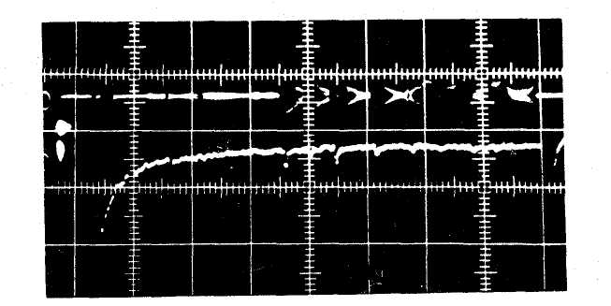
Рис. 21. Осциллограммы сигналов радиоизлучения и интенсивности свечения остаточного газа. Развертка: 500 мкс ∙ см⁻¹
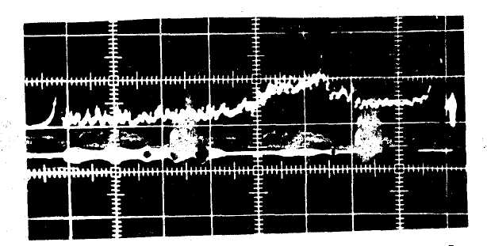
Рис. 22. Осциллограммы сигналов радиоизлучения и потерь электронов. Развертка: 500 мкс ∙ см⁻¹

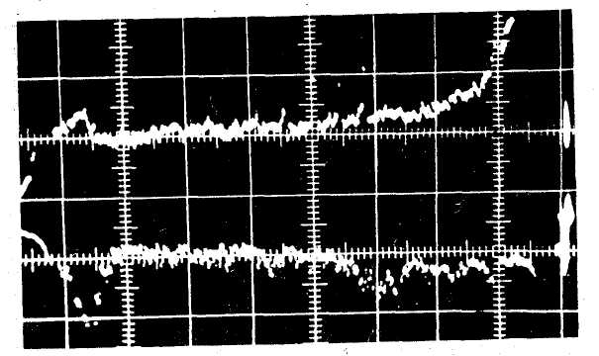
Рис. 23. Осциллограммы потерь электронов и интенсивности свечения остаточного газа. Развертка: 500 мкс ∙ см⁻¹

Возможными причинами генерации ВЧ-полей с такими частотами могут быть когерентные колебания частиц в пучке, обусловленные конечной проводимостью окружающих стенок, а также возбуждение ускорительной камеры (на собственной частоте), выполняющей в данном случае роль замкнутого волновода. Амплитуда и число импульсов ВЧ-излучения сильно зависят от тока на орбите. Возбуждение полей на указанных частотах в ускорительной камере бетатрона начинается только при определенном значении заряда, захватываемого в ускорение. При этом генерируется только один первый импульс (через 250 - 300 мкс после окончания процесса инжекции) и амплитуда его весьма мала. Дальнейшее увеличение захватываемого заряда сначала приводит к пропорциональному росту первого импульса и к возникновению последующих импульсов.
Степень связи различных параметров и в том числе амплитуды первого импульса ВЧ-излучения со стабильностью импульсной интенсивности излучения определяли одновременной записью случайных колебаний этих параметров и сопоставлением их численных значений в относительных единицах [78].
На рис. 19 представлена часть совместной записи значений пяти параметров бетатрона.
В результате обработки совместной записи, случайных колебаний I_{γ} и амплитуды первого импульса радиоизлучения (u_{вч}) установлено, что колебания I_{γ} сильно коррелированы с колебаниями u_{вч}. Аппроксимация эмпирической линии регрессии линейным уравнением первого порядка дала возможность составить способом наименьших квадратов уравнение, связывающее амплитуду первого импульса ВЧ-излучения (в милливольтах) и относительное изменение интенсивности излучения от максимально возможного ее уровня (в процентах)
ΔI_{γ} = -24+0.126u_{ВЧ.} (170)
Уравнение (170) верно, когда амплитуда ВЧ-сигнала больше порогового значения. Это значение для применяемого зонда 190 MB. Максимальная наблюдаемая амплитуда ВЧ-сигнала в экспериментах не превышает 370 MB. Подстановка этого значения в (170) дает относительную нестабильность интенсивности 23%.
Таким образом, было установлено, что нестабильность импульсной интенсивности излучения в исследованном режиме работы ускорителя слабо связана с флуктуациями захваченного тока и определяется процессами, развивающимися в пучке электронов после инжекции при превышении определенного уровня захваченного тока. Изменение этих процессов по мощности от цикла к циклу ускорения носит шумовой характер, поэтому импульсная интенсивность излучения некоррелирована от импульса к импульсу и ее невозможно стабилизировать на максимальном уровне с помощью применяемых в настоящее время методов стабилизации. Для повышения стабильности работы ускорителя в режиме максимальной производительности необходимо разработать специальные меры.
При проектировании бетатронов на заданное значение захваченного в ускорение заряда обычно используют опыт эксплуатации бетатронов подобной конструкции, вводя некоторые коррективы, зависящие от энергии инжектируемых электронов. Критерий значения предельно возможного захваченного заряда, ограниченного условием несогласования сил пространственного заряда в пучке фокусирующим силам магнитного поля бетатрона, не всегда применяется, так как захваченный заряд, оцененный по данному критерию, существенно больше реального.
В [79] показано, что на захваченный заряд в бетатроне сильно влияют эффекты самопроизвольной группировки пучка электронов в момент инжекции, обусловленные возникновением продольной неустойчивости типа "отрицательной массы" [47]. Эта неустойчивость приводит к радиальному уширению пучка, увеличению энергетического спектра электронов. Поскольку апертура пучка в момент инжекции соизмерима с рабочей апертурой камеры, а магнитное поле имеет ограниченную хроматическую дисперсию по жесткости, продольная неустойчивость ограничивает число электронов, захватываемых в ускорение. При этом максимальный захваченный заряд оценивается соотношением
$\begin{aligned}N_{\text{макс}}=π(αγ^{2}−1)(γ^{2}−1)(r_{i}−r_{0})^{2}{b^{2}}/4[1+ \\ +2\text{ln}(2A/{πa})]r_{e}r_{0}α^{2}γ,\end{aligned}$ (171)
где α - коэффициент расширения орбиты, α = 1/(1 — п); п - коэффициент спадания магнитного поля по радиусу; γ - релятивистский фактор; r_{i}, r₀ - радиусы инжекции и равновесной орбиты; b ~ 0,5 - эффективный радиальный размер половины сечения пучка в момент инжекции в единицах (r_{i} - r₀); r_{е} - классический радиус электрона; А - апертура межполюсного пространства на равновесной орбите и рабочая аксиальная апертура камеры на равновесной орбите
В действующих бетатронах наблюдают эффект продольной группировки пучка электронов в момент инжекции [118], а максимальное число электронов, захваченных в ускорение, находят в пределах N_{макс}, оцененных по формуле (171).

Движение рабочих точек в бетатронах под влиянием пространственного заряда

На рис. 24 представлены графики движения рабочих точек двух бетатронов (I и II), ускоряющих интенсивный заряд электронов, в которых значения коэффициента спадания поля п в отсутствие пространственного заряда были соответственно 0,47 и 0,53.
Этим значениям п на диаграмме соответствует точка А. Под влиянием пространственного заряда рабочие точки описывают траектории, определяемые уравнениями (для двух бетатронов):
I. $v_{z_{1}}^{2}−v_{x_{1}}^{2}=−0,\text{06};$ (172)
II. $v_{z}^{2}−v_{x_{1}}^{2}=0,\text{06}\text{.}$ (173)
Обе траектории рабочих точек и резонансные линии всех резонансов до 3-го порядка включительно, пересекающие траектории, изображены на рис. 24. В бетатроне I показатель п монотонно возрастал с увеличением радиуса, а в бетатроне II этот показатель оставался постоянным для всех r.
Из диаграммы видно, что при движении в одном направлении точки пересекают до семи резонансных линий (точки 1 - 7).
В табл. 4 указаны тип и порядок резонанса, соответствующие этим точкам.
Таблица 4
 | Номер критической точки на диаграмме. Рис. 26
 | 1 | 2 | 3 | 4 | 5 | 6 | 7
Резонансная линия | $$v_{z}=\frac{1}{3}$$ | $$v_{x}=\frac{1}{2}$$ | $$v_{z}=\frac{1}{2}$$ | $$v_{x}=\frac{2}{3}$$ | $$2v_{x}+v_{z}=2$$ | $$v_{x}+2v_{x}=2$$ | $$v_{z}=\frac{2}{3}$$
Порядок резонанса | 3-й | 2-й | 2-й | 3-й | 3-й | 3-й | 3-й
Тип резонанса | Параметрический нелинейный | Параметрический линейный | Параметрический линейный | Параметрический нелинейный | Суммовой нелинейный | Суммовой нелинейный | Параметрический нелинейный
Вид подвергаемых раскачке колебаний | Вертикальные | Радиальные ( I )  Вертикальные ( II ) | Вертикальные (I)  Радиальные (II) | Радиальные ( I )  Вертикальные ( II ) | Вертикальные  Радиальные | Вертикальные  Радиальные | Вертикальные (I)  Радиальные (II)
dn ( I )* | 0,36 | 0,28 | 0,22 | 0,087 | 0,065 | 0,047 | 0,044
dn ( II )* | 0,42 | 0,28 | 0,22 | 0,087 | 0,065 | 0,047 | 0,027
 | * Данные относятся к бетатрону с возрастающим по радиусу n
 | ** Данные относятся к бетатрону с постоянным n по радиусу

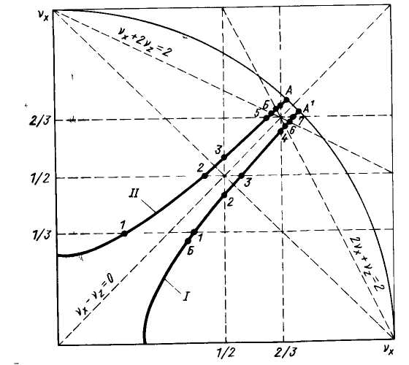
Рис. 24. Движение рабочей точки под влиянием пространственного заряда: I - в стереобетатроне; II - в бетатроне
Значение dn, приводящее к сдвигу рабочей точки до соответствующей резонансной линии, находят из (149)
I. $\text{dn}=0,\text{53}−v_{x_{1}}^{2}=0,\text{47}−v_{z_{1}}^{2};$ (174)
II. $\text{dn}=0,\text{47}−v_{x_{1}}^{2}=0,\text{53}−v_{z_{1}}^{2}\text{.}$ (175)
Значения $v_{z_{1}}$или $v_{x_{1}}$находят из диаграммы рис. 25. Полученные значения dn приведены в табл. 4. Значения dn в разные моменты цикла ускорения определяют по (148) после подстановки известных значений
- dn = 1,1 • 10⁻¹⁶K; (176)
- dn = 1,24 • 10⁻¹⁶K, (177)
где $K=N(1−β^{2})/{a^{2}}β^{2}E\text{.}$
График dn = f (t_{yск}) приведен на рис. 25 и 26. Буквой Б обозначена точка, соответствующая окончанию процесса инжекции. Кривые 1’ и 2’ соответствуют крайним теоретически возможным случаям, когда амплитуда бетатронных колебаний равна нулю (размеры пучка определяются только энергетическим разбросом) и когда размеры пучка максимальны. Площадь, ограниченная этими двумя кривыми, составляет область, в которой может находиться рабочая точка ускорителя в течение цикла ускорения при заданном N и ΔE.

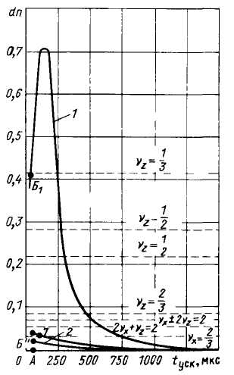
Рис. 25. Зависимость положения рабочей точки от времени ускорения в бетатроне

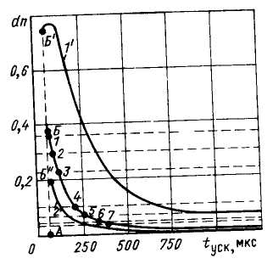
Рис. 26. Зависимость положения рабочей точки от времени ускорения в стереобетатроне

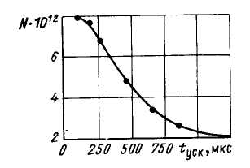
Рис.27. Зависимость числа частиц от времени ускорения в бетатроне

При прохождении рабочей точки через резонансную линию, возможно развитие неустойчивости пучка, сопровождающееся резкой потерей частиц пучка. Как видно из рис. 26, последняя резонансная линия (точка 7) пересекается рабочей точкой через 220 - 230 мкс после окончания процесса инжекции. Из экспериментально измеренного изменения ускоряемого заряда (рис. 27) видно, что на этом интервале времени изменение заряда составляет всего около 10%. Более существенные потери частиц пучка (в несколько раз) происходят позднее, когда резонансы уже пройдены и их влияние на устойчивость движения частиц в пучке исключено. Относительно слабое влияние резонансов на ускоряемый заряд в этом бетатроне обусловлено непрерывно возрастающим по радиусу коэффициентом спада поля п. Это приводит к тому, что условия резонансов выполняются не по всей зоне, занимаемой пучком, а лишь на отдельных ее участках, частицы попадают в резонансную область на короткое время, недостаточное для развития неустойчивости.
В бетатронах с приблизительно равномерным распределением п по радиусу влияние резонансов на устойчивость пучка выражено более ярко, но и в этом случае существенная часть заряда пучка теряется уже после того, как прохождение резонансов закончилось. Следовательно, эти потери не связаны с линейными и нелинейными резонансами и могут быть обусловлены влиянием конечной проводимости стенок ускорительной камеры.
Неустойчивость колебаний пучка может возникать при несоблюдении условия (161).
Для случая поперечных неустойчивостей, возникающих вследствие колебаний центра пучка (дипольная неустойчивость) или вследствие колебаний размеров пучка (квадрупольная неустойчивость), запишем это неравенство в виде
$Δω_{п}<Δω,$ (178)
где Δω_{п} - существующий разброс частиц в пучке по частоте бетатронных колебаний; Δω - пороговое значение требуемого разброса, необходимого для подавления рассматриваемой неустойчивости. При выполнении условия $Δω_{п}<Δω$неустойчивость успевает развиться при соблюдении
τ << Т_{ц.у.} ₍179)
где τ - постоянная времени развития рассматриваемой неустойчивости;
Т_{ц.у} - длительность цикла ускорения. Существующий разброс по частоте бетатронных колебаний находят как
$Δω_{п}=ωΔv_{п}$, (180)
где ω - средняя частота бетатронных колебаний в ненарушенном пучке; Δv_{п} - относительный разброс частиц в пучке по частоте бетатронных колебаний. Поскольку $ω=2πf_{0}v_{0}$, то
$Δω_{п}=2πf_{0}v_{0}Δv_{п}$, (181)
где v₀ - среднее число бетатронных колебаний за один оборот в ненарушенном пучке; f₀ - средняя частота обращения частиц.
Пороговое значение Δω, необходимое для сохранения устойчивости пучка, и минимальное время τ ее развития найдем так:
для дипольной неустойчивости
Δω₁=U₁; τ₁ = 1/v₁, (182)
для квадрупольной неустойчивости
Δω₂=U₂; τ₂ = 1/v₂ (183)
что обусловлено взаимодействием пучка со стенками ускорительной камеры. При этом значения U_{1,} v_{1,} U_{2,} v₂ найдем из (157), (158), (162) и (163).
При определении τ берут т = 1 для дипольной и m = 2 для квадрупольной неустойчивостей, так как в этом случае время развития неустойчивостей минимально. При этих значениях m из (154) и (164) получим ω₁ = 0,53 • 108 с⁻¹ и ω₂ = 1,06 · 10⁸ с⁻¹ соответственно.
В [97] показано, что электромагнитные волны такой частоты не проходят через проводящее покрытие ускорительной камеры бетатрона, а на этой частоте опасно лишь взаимодействие пучка со стенками камер. Взаимодействие пучка с поверхностью полюсов электромагнита бетатрона можно не учитывать.
В работе [97] исследованы неустойчивости интенсивного пучка электронов в индукционном ускорителе.
Время развития дипольной неустойчивости не зависит от размеров пучка, а для квадрупольной - оно обратно пропорционально. Наиболее интересен случай минимального времени развития неустойчивости, поэтому τ₂ определяли только для максимального размера пучка (а_{п} = а).

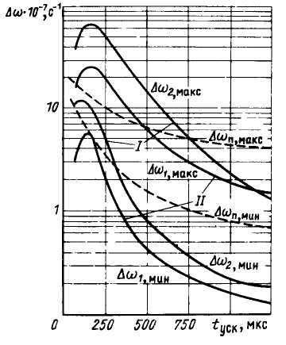
Рис. 28. Изменение в процессе ускорения имеющегося разброса частиц в пучке по частоте бетатронных колебаний (Δω_{п}) и требуемого разброса (Δω₁) для подавления дипольной неустойчивости, обусловленной взаимодействием пучка с проводящим покрытием ускорительной камеры в бетатроне I и стереобетатроне II
На рис. 28 приведены зависимости разброса в пучке по частоте бетатронных колебаний Δω₁, требуемого для подавления дипольной неустойчивости, обусловленной взаимодействием с проводящим покрытием камеры (сплошные кривые) и зависимость имеющегося в пучке разброса (пунктир). Цифрой 1 помечены кривые Δω_{1,мин} = f (t_{уск}), рассчитанные для а_{п} = а, и Δω_{1,макс} = f (t_{уск}), рассчитанная для Δv_{п} = Δv.
Из сравнения видно, что в течение всего цикла ускорения выполняется условие неустойчивости Δω_{п,макс} > Δω_{1,мин}. Цифрой 2 помечены кривые Δω_{1,макс} = f (t_{уск}), рассчитанные для а_{п} = а, и Δω_{1,мин} = f (t_{уск}), рассчитанная для Δv_{п} = Δv₁. Из сравнения этих зависимостей видно, что в течение всего цикла ускорения условие устойчивости не соблюдается (_Δω_{п,мин} < Δω_{1,макс}). Реальный размер пучка ограничен областью Δr/2<а_{п}<а, а относительный разброс по частоте пределами $Δv_{1}<Δv_{п}^{2}<Δv$. Соответственно имеющийся и требуемый разбросы по частоте бетатронных колебаний в пучке заключены в пределах Δω_{п,мин} < Δω_{п,макс}, а Δω_{1,мин}< Δω₁< Δω_{1,макс.}
Значение Δω_{п} и Δω₁ в реальном случае близки и в любой момент цикла ускорения возможно, что Δω_{п} < Δω₁
Следовательно, дипольная неустойчивость, обусловленная взаимодействием пучка с проводящим покрытием камеры, вполне возможна.
Реальна также ситуация, когда что Δω_{п} < Δω₂, т.е. неустойчивость может возникать и из-за изменений размеров пучка (см. рис. 28, 29).

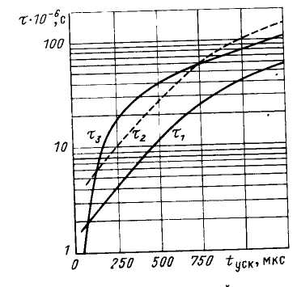
Рис. 29. Изменение постоянной времени в процессе ускорения

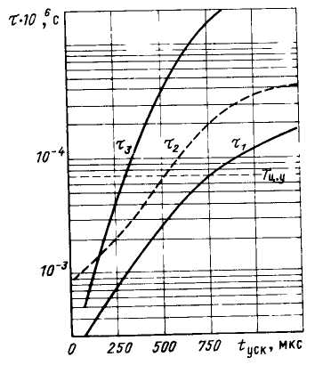
Рис. 30. Зависимости минимального времени, необходимого для развития поперечных неустойчивостей (дипольной τ₁ и квадрупольной τ₃) от длительности цикла ускорении в бетатроне
Из рис. 30 видно, что минимальное время, необходимое для развития этих неустойчивостей в течение большей части цикла ускорения, больше длительности всего цикла (момент окончания цикла ускорения отмечен пунктирной линией, параллельной оси абсцисс). Это означает, что развитие поперечной неустойчивости наиболее вероятно лишь в начале цикла ускорения, когда циркулирующий заряд еще достаточно велик, а время развития неустойчивости мало.
Экспериментальные исследования неустойчивости колебаний пучка электронов, выполненные на некоторых бетатронах с интенсивным пучком [69], подтвердили возникновение раскачки пучка и последующей потери части ускоряемого заряда за счет резонансов в начале цикла ускорения и конечной проводимости стенок камеры в более поздний период цикла ускорения.

§ 4.3. Измерение электронного заряда, ускоряемого в бетатроне

Измерение электронного заряда θ , ускоряемого в бетатроне, представляет собой достаточно сложную задачу, так как не существует метода прямого измерения этой величины. Этим объясняется существование довольно большого числа разнообразных методов, с помощью которых производятся измерения вводимого, захваченного и циркулирующего в бетатроне тока.
Методы магнитного пояса, витков на центральном сердечнике и пр. дают возможность измерения заряда, вводимого в ускорение. Эти же методы можно использовать и для измерения ускоренного заряда в конце, цикла ускорения. Однако измерения сброшенного заряда затруднены тем обстоятельством, что в момент смещения ускоренных электронов с равновесной орбиты действуют мощные электромагнитные поля, обусловленные работой импульсного генератора тока схемы смещения, помехи от которых превышают полезный сигнал. Экранировка измерительных устройств в бетатроне почти невозможна, так как при внесении в рабочий зазор ферромагнитного или массивного неферромагнитного экрана искажается управляющее магнитное поле бетатрона, приводя в лучшем случае к резкому снижению числа захватываемых в ускорение электронов. Необходимо учитывать также, что заряд, доводимый до конца цикла ускорения, существенно меньше начального заряда, захватываемого в ускорение, что соответственно снижает значение полезного измеряемого сигнала.
Для измерения заряда, сброшенного на мишень в конце цикла ускорения, можно использовать методику, примененную на бетатроне на энергию 15 МэВ. Метод заключается в измерении тока электронов непосредственно с мишени при малых фазах "сброса" электронов с орбиты, соответствующих энергии порядка 1 МэВ. При энергии электрона, превышающей 10 - 12 МэВ, ток с мишени значительно отличается от истинного тока, так как пробег электрона в материале мишени (вольфрам) составляет 4 - 5 мм, тогда как действительная толщина мишени обычно не превышает 1 мм. Поэтому большая часть ускоренных электронов "пронизывает" мишень насквозь и, следовательно, не регистрируется измерительным прибором. Под действием электронной бомбардировки мишени из ее материала освобождаются вторичные, третичные и т.д. электроны. Если часть этих электронов покидает мишень, прибор регистрирует снижение тока с мишени. Когда эмиссия вторичных электронов достаточно велика, прибор показывает ток, полярность которого противоположна ожидаемой. Для определения истинного числа электронов, испытавших соударение с мишенью, необходимо учесть электроны, отраженные материалом мишени. Отражение электронов с энергией от нескольких десятков килоэлектронвольт до 1,75 МэВ для материалов мишени с различными z подробно исследовано Селигером и Дресселем [105, 148]. Коэффициент отражения электронов определяют как отношение разности числа электронов, зарегистрированных счетчиком, и начального числа электронов к начальному числу электронов, т.е.
$β=(n_{\text{пол}}−n_{\text{нач}})/{n_{\text{нач}}}={n_{\text{пол}}}/{n_{\text{нач}}}−1$, (184)
где n_{нач} - число электронов, регистрируемое прибором при отсутствии отражающего образца (в нашем случае - мишени) и п_{пол} = n_{нач} + п_{отр} - число частиц, регистрируемое тем же прибором в той же точке с учетом отраженных электронов, т.е. при наличии отражающего образца (мишени) ; п_{отр} - число отраженных электронов.
Для z = 74 (вольфрам) и диапазона энергии электрона до 1,7 МэВ коэффициент β≈ 0,8.
В выражение для определения заряда, сбрасываемого на мишень вскоре после окончания инжекции, нужно ввести поправку на отражение в виде члена (1 - β)⁻¹. Тогда, предполагая, что импульс тока с мишени имеет синусоидальную форму, сброшенный заряд можно подсчитать по формуле
$Q_{м}=(I_{m}t/1,\text{57})(1−β)^{−1}$ (185)
где I_{т} - амплитудное значение импульса тока с мишени; t - длительность импульса тока, β = 0,8 - коэффициент отражения электронов вольфрамовой мишенью. Произведение в правой части формулы численно равно площади импульса тока с мишени. Значение I_{т} определяют из выражения l_{m} = U_{m} /r, где U_{m} - амплитудное значение падения напряжения на сопротивлении r, через которое стекает измеряемый ток "упавших" на мишень электронов. Тогда уравнение (185) принимает вид
$Q_{м}=(U_{m}t/1,\text{57}r)(1−β)^{−1}$ (186)

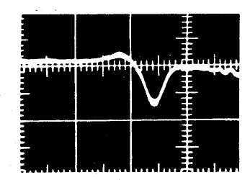
Рис. 31. Осциллограмма наведенного сигнала

Из осциллограммы рис. 31 видно, что амплитуда сигнала с мишени наибольшая при фазе смещения 25 - 175 мкс после окончания процесса инжекции (соответствует кинетической энергии электронов 0,4 МэВ). Амплитуда этого сигнала на сопротивлении 100 Ом составляет 1,5 - 3,5 В. При увеличении фазы смещения амплитуда сигнала с мишени уменьшается и при фазе ~ 1800 мкс, что соответствует энергии электронов 7 - 8 МэВ, начинает изменяться полярность импульса на обратную. При большем увеличении фазы полярность сигнала изменяется, амплитуда сигнала от дальнейшего роста энергии электронов практически не зависит.
Импульс напряжения с мишени сильноточного бетатрона на 25 МэВ, создаваемый током электронов на сопротивлении 100 Ом, при фазе расширения орбиты электронов φ_{рас} = 100 мкс после окончания инжекции (Е = 0,7 ÷ 0,8 МэВ), имеет амплитуду, равную 3,5 В при длительности 8 мкс. Заряд электронов равен
$Q=({U_{t}}/1,\text{57}r)(1−β)^{−1}=8,9⋅{\text{10}}^{−7}$,
где Q измерено в Кл, что соответствует числу N ускоряемых электронов N = Q/e = 5,56∙10¹²эл. Это количество электронов в сильноточном бетатроне в 10³ раз больше, чем достигаемое число электронов в большинстве лучших образцов обычных бетатронов, где заряд не превышает 5 ∙ 10⁹ электронов за импульс.
Для оценки тока, вводимого в камеру ускорителя, измеряют ток инжектора (по заряду электронов, "падающему" на заземленную пластину инфлектора) с одновременным измерением тока на выходе из инфлектора (по заряду электронов, "падающему" на специальную измерительную заслонку). Ток определяют измерением напряжения на сопротивлении r, по которому измеряемый ток электронов стекает на "землю".
В выполненных измерениях на бетатроне на энергию 25 МэВ ток с пластины составляет в среднем 15 - 20 А в импульсе, а ток с заслонки – 4 - 6 А (при энергии инжекции 300 - 350 кВ). Эксперимент показал, что до 80% тока инжектора теряется на пластинах инфлектора и в камеру ускорителя инжектируется ~ 20% полного тока инжектора. При среднем токе инжекции 4 - 6 А и длительности импульса тока 1,5 мкс в камеру вводится заряд, составляющий Q = It/1,57 = (3,8 ÷ 5,8) • 10⁻⁶ Кл или(2,4 ÷ 3,6) • 10¹³ электронов. Поскольку захваченный заряд в начале цикла ускорения измерен и составляет (6 ÷ 8) • 10¹² электронов, можно оценить коэффициент К_{зах} захвата электронов при высоковольтной инжекции $К_{\text{зах}}={Q_{\text{цирк}}}/Q\frac{7⋅{\text{10}}^{\text{12}}}{3⋅{\text{10}}^{\text{13}}}=0,\text{234}$, т.е. в захват идет около одной четверти инжектированного в камеру заряда электронов.
При обычном напряжении инжекции (порядка десятков киловольт) коэффициент захвата в несколько раз ниже, и, по оценкам, не превышает 5%.
Наиболее интересно измерение заряда электронов, доводимого в бетатроне до конца цикла ускорения. Метод регистрации тока с мишени не дает возможности выполнить эти измерения по указанным выше причинам. Однако импульс тока, снимаемый с мишени при малых φ (т.е. при малых Е), можно использовать для градуировки любого детектора, например сигнального электрода.
В качестве сигнального электрода - индикатора использовали два секторных витка с азимутальным углом в 120°, выполненных из алюминиевого провода и помещенных внутри вакуумной ускорительной камеры на радиус r > r₀. Витки располагали над и под средней плоскостью бетатрона и в обычном режиме работы ускорителя использовали в качестве смещающей обмотки для получения короткого импульса излучения.
Связь сигнала с мишени и сигнала с электрода - индикатора при разных Е показана на рис. 32. На верхней осциллограмме - сигнал с электрода (r =91 Ом), на нижней - сигнал с мишени (r = 100 Ом). Полярность последнего изменена усилителем луча осциллографа. Перед исследуемыми импульсами видна случайная помеха от импульсной схемы вспомогательного назначения. Импульс нижней осциллограммы соответствует энергии электронов ~ 20,5 МэВ (φ = 3060 мкс). При длительности импульса 11,5 мкс, амплитуде напряжения 120 мВ (r = 91 Ом) импульс соответствует заряду 4,7 ∙ 10⁻⁷ Кл или числу электронов в импульсе ~3∙10¹².

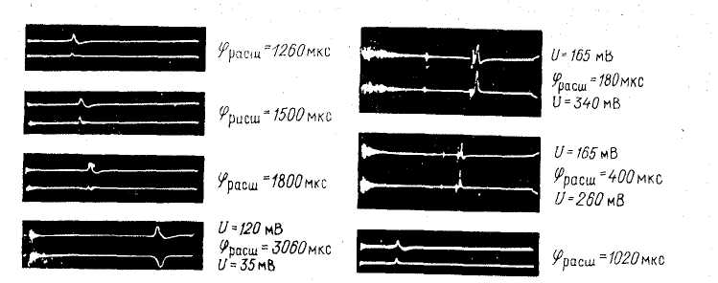
φ_{расш} = 1260мкс
φ_{расш} = 1500мкс
φ_{расш} = 1800мкс
U=120 мВ
φ_{расш} = 3060мкс
U=35 мВ
U=165 мВ
φ_{расш} = 180 мкс
U=340 мВ
U=165 мВ
φ_{расш} = 400 мкс
U=260 мВ
φ_{расш} = 1020 мкс

Рис. 32. Осциллограммы импульса тока с мишени и с электрода-индикатора

Таким образом, в начале цикла ускорения в камере сильноточного бетатрона циркулирует заряд электронов, равный 8,9 • 10⁻⁷ Кл. Он создает циркулирующий на орбите ток электронов
$I_{ц\text{.}\text{нач}}={Qβc}/2πr_{0}=\text{167}$, (187)
где Q - заряд; β = V/c - относительная скорость электронов; с = 3 ∙10¹⁰ см • с⁻¹ - скорость света.
В конце цикла ускорения заряд электронов, равный 4,7 • 10⁻⁷ Кл, создает циркулирующий на орбите ток
$I_{ц\text{.}\text{кон}}={\text{Qc}}/2πr_{0}={4,7⋅{\text{10}}^{−7}⋅3⋅{\text{10}}^{\text{10}}}/{\text{150}}=\text{94}$ (188)
Тогда средний за цикл ускорения циркулирующий на орбите ток составляет 130 А. Ускоренный заряд в сильноточном бетатроне сбрасывается на мишень за время 0,1 - 0,2 мкс. Импульсный ток электронов на мишень составляет при заряде 4,7 ∙ 10⁻⁷Кл
$I_{м}Q/{τ_{и}}=2,\text{35}$, (189)
при длительности импульса излучения τ_{и} - 0,2 мкс и I_{м} = 4,7 А при τ_{и} - 0,1 мкс.
Использование импульса тока с мишени для градуировки импульса с электрода индикатора и экстраполяции этой градуировки в область более высокой энергии ускоренных электронов связано с экспериментальными трудностями и может вносить в измерения некоторую постоянную погрешность, абсолютное значение которой практически невозможно определить. Поэтому интересны методы, не связанные с измерением тока на мишень ускорения.
В качестве одного из методов измерения ускоренного заряда в бетатроне используют метод измерения заряда с помощью электростатических сигнальных электродов (ЭСЭ), широко распространенных в комплексе измерительной аппаратуры на ускорителях со сгруппированными пучками частиц. Главная положительная особенность ЭСЭ - возможность точного расчета абсолютной чувствительности детектора и независимость измерений от энергии частиц.
При измерении заряда в пучке используют электрод в виде полого цилиндра, охватывающего пучок. Для уменьшения краевых эффектов с двух сторон основного электрода устанавливают охранные электроды.
В бетатроне пучок не сгруппирован, во многих случаях непрерывен по азимуту в течение всего цикла ускорения, но в процессе сброса электронов на мишень в пучке изменяется линейная плотность заряда со скоростью, вполне приемлемой при измерениях с помощью ЭСЭ.
Бетатрон не имеет линейных, свободных от управляющего магнитного поля участков, где можно увеличить апертуру камеры для размещения ЭСЭ. Однако эту задачу можно решить, если использовать в качестве ЭСЭ проводящее покрытие камеры. В покрытии выделяют полосу, охватывающую пучок электронов так, чтобы при изменении положения пучка в чувствительную зону полосы входила одна и та же часть периметра орбиты пучка. В этом случае остальная часть покрытия используется как охранный электрод, а импровизированный ЭСЭ прореагирует только на изменение заряда в пучке электронов. Измерительную полосу в проводящем покрытии необходимо выделять по азимуту в стороне от места установки мишени, иначе сильно замагниченные электроны низкой энергии внесут погрешность в измерения.
При сбросе электронов на мишень сигнал в цепи измерительного электрода создается конвекционным током зарядов в зоне действия ЭСЭ. Конвекционный ток имеет две компоненты: электронную и ионную. Основная электронная компонента обусловлена изменением числа электронов в пучке. Ионная компонента возникает при рассасывании вторичных ионов, образованных ранее за счет ионизации остаточного газа и компенсирующих часть заряда электронного пучка. Время рассасывания вторичных ионов на два порядка больше длительности процесса сброса электронов на мишень, и при работе ЭСЭ в токовом режиме ионную компоненту можно не учитывать, в результате чего между сигналом с ЭСЭ и значением конвекционного тока устанавливается следующая связь:
$U_{н}=mR_{н}{\text{dQ}}/{\text{dt}}$, (190)
где Uн – сигнал напряжения, наведенный на нагрузке Rн в цепи электрода; m – коэффициент, показывающий, какую часть орбиты пучка охватывает ЭСЭ; Q – заряд электронов в пучке.
Из (190) следует, что число ускоренных электронов можно вычислить по формуле
$N=\frac{1}{\text{em}R_{н}}\sum_{0}^{t_{и}}{U_{н}\text{dt}}$, (191)
где N - число электронов в пучке до сброса на мишень; t_{и} - длительность сигнала на нагрузке, равная длительности импульса тормозного излучения с мишени; е - заряд электрона.
Для обеспечения токового режима работы ЭСЭ должно выполняться условие
$R_{н}≤0,1{t_{и}}/{πC}$, (192)
где С - емкость электрода по отношению к "земле'' с учетом входной емкости всех устройств, подключенных к электроду. Предложенная конструкция ЭСЭ опробована на бетатроне на энергию 15 МэВ.
Осциллограмма полученного наведенного сигнала представлена на рис.31. Значение сигнала соответствует числу частиц в пучке ≈ 0,7 10¹¹ электронов.
Погрешность оценки ускоренного заряда, которая определяется погрешностью измерительного устройства, погрешностью интегрирования площади наведенного сигнала и значением отрицательного выброса, обусловленного некоторой несогласованностью цепи электрода и информационного кабеля, составляет в данном случае 20%.
Нередко при использовании ускорителей в различных областях науки и техники необходимо иметь информацию о размерах, форме пучка электронов, об изменении тока пучка электронов в процессе ускорения и т.д. Большинство методов, используемых для получения такой информации в протонных ускорителях, оказывается неприемлемым в случае бетатрона, так как пучок в бетатроне несгруппирован, непрерывен по азимуту, бетатрон не имеет линейных промежутков, свободных от магнитного поля и т.д. Поэтому для определения размеров и формы пучка обычно используют методы, связанные с разрушением пучка в процессе измерения (метод проволочки, пересекающей пучок, сброс электронов на специальную секционированную мишень и др.). Системы, позволяющие наблюдать весь цикл изменения тока на орбите бетатрона до последнего времени в практике не использовали.
При работе с сильноточными бетатронами [66] для этого использован метод определения тока и его распределения в пучке по ионизации остаточного газа, применяемый в протонных накопителях, соответственно переработанный для пучка электронов бетатрона. С помощью этого метода определяют положение пучка в камере бетатрона, ускоряемый заряд, распределение плотности электронного тока по сечению пучка и колебания центра тяжести пучка в любой момент времени цикла ускорения без нарушений условий ускорения и без разрушения пучка.
Принцип действия этого метода состоит в следующем. На электроды, располагаемые в ускорительное камере бетатрона, над и под пучком электронов подают высокое напряжение. Пучок электронов ионизирует остаточный газ, при этом ионизация пропорциональна плотности тока в пучке. Вторичные электроны под действием электрического поля вдоль силовых линий магнитного поля движутся к положительному электроду (коллектору). По току с коллектора можно судить об ускоряемом заряде.

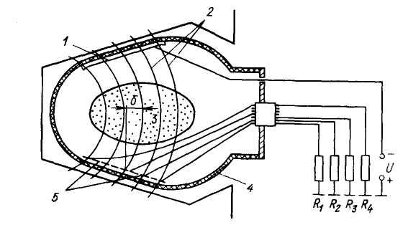
Рис. 33. Индукционный профилометр с секционированным коллектором для бетатрона:
1 - отрицательно заряженный электрод; 2 - силовые линии; 3- вторичные электроды; 4 - проводящее покрытие на стенке ускорительной камеры; 5 - отдельные секции собирающего электрода

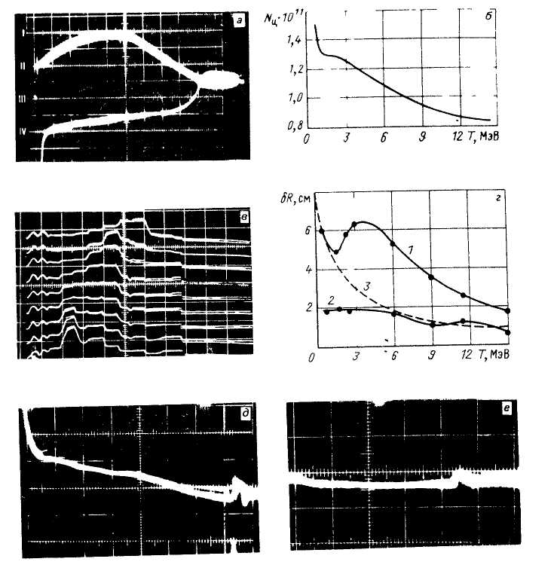
Рис. 34. Осциллограммы изменения различных параметров:
а - осциллограмма циркулирующего электронного тока. Развертка 1,5 мс ∙ дел⁻¹ по вертикали - 1 В ∙ дел⁻¹ , R_{u} - 3 кОм, р = 0,133 мПа, верхний луч - ток электромагнита. Сброс электронов на мишень выключен; б - изменение циркулирующего на орбите тока электронов в течение одного цикла ускорения; в - осциллограмма горизонтального профиля пучка за полный цикл ускорения. Время между строками 0,5 мс. Ширина канала - 7,5 мм; г - радиальные размеры пучка в зависимости от энергии:
1,2 - экспериментальные кривые для α = 0,9 и α = 0,5, где α - задаваемая доля полного числа частиц в пучке, охватываемая измерительным устройством; 3 - расчетная зависимость; д - осциллограмма радиального положения центра тяжести пучка при ускорении заряда, равного половине максимального. Развертка 1 мс ∙ клетку⁻¹ , масштаб по вертикали 1,2 см/клетку; e - осциллограмма сигнала с датчика аксиального положения центра тяжести пучка при ускорении заряда 1,7 10¹¹ электронов. Развертка 1 мс клетку⁻¹

При полном сборе вторичных электронов ток i_{к} с коллектора будет
$i_{к}=d{q_{e}}/{\text{dt}}=\text{NeI}I_{\text{px}}(p/{p_{0}})({βc}/2πr_{0})$, (193)
где q_{e} - заряд вторичных электронов; N - число ускоряемых электронов; I - длина пластин ионизационного детектора; I_{px} - удельная ионизация воздуха электронами; р - давление в ускорительной камере; p₀ - атмосферное давление, 760 мм рт. ст.; с - скорость света; β = v /с.
Максимальное значение I_{px} - 54 част. ∙ см⁻¹ [86]. При р = 0,66 ∙10⁻³ Па, I = 10 см и N = 10¹¹ част, получим i_{к} = 17 мкА, что можно легко зарегистрировать.
Для измерения плотности тока по сечению пучка собирающий электрод делают секционированным, а для определения колебаний центра тяжести пучка электрод разрезают по диагонали и измеряют разностный сигнал.
Схема измерительной системы показана на рис. 33. На электроде 1 подают напряжение до 3 кВ отрицательной полярности от источника U, а секции 5 собирающего электрода соединены через резисторы R. Вторичные электроны, стекая на "землю" с секций собирающего электрода, создают на резисторах R падения напряжения, пропорциональные току ускоряемых электронов, циркулирующему над соответствующей секцией коллектора. В качестве охранного электрода используют проводящее покрытие ускорительной камеры 4.
Измерительная аппаратура составлена из отдельных блоков, объединенных в один прибор. На рис. 34 даны осциллограммы изменения различных параметров пучка бетатрона, в процессе ускорения.
При измерении того или иного параметра пучка ионизационный детектор градуируют одним из известных способов.

ГЛАВА 5

ВЫВОД ПУЧКА ЭЛЕКТРОНОВ ИЗ КАМЕРЫ БЕТАТРОНА

Во многих случаях практического использования ускорителей желательно иметь непосредственно пучок заряженных частиц, ускоренных до заданной энергии. Так, пучки электронов с энергией от 100 кэВ до нескольких десятков мегаэлектронвольт в настоящее время широко применяют не только для исследования в области атомной физики, но и в медицине, химии, физике твердого тела, различных областях техники и промышленности. Один из источников ускоренных пучков электронов - бетатрон, из камеры которого стремятся вывести различными способами наибольшую долю пучка электронов, доведенных до конца цикла ускорения. Успешный вывод такого пучка в существенной степени зависит от особенностей конструкции конкретного ускорителя и от параметров пучка, циркулирующего на равновесной орбите. Для вывода пучка электронов из камеры бетатрона используют несколько методов. Выбор метода определяется прежде всего требованиями, предъявляемыми к параметрам выведенного пучка, и конструктивными особенностями ускорителя.
Наиболее широко применяемые методы вывода по характеру радиального движения от равновесной орбиты и времени выхода выводимого пучка электронов из ускорителя подразделяются на три основные группы [13]: медленный (электростатический или электромагнитный); регенеративный и импульсный однооборотный (быстрый) выводы.
Эти группы по некоторым признакам делят на более мелкие подгруппы [96].

Медленный вывод пучка электронов

Медленный вывод пучка электронов имеет наибольшее число практических способов реализации.
При достижении пучком заданной энергии управляющее магнитное поле ускорителя нарушается созданием возмущающего магнитного поля на орбите или в сердечнике электромагнита.
Ускоренный пучок электронов начинает двигаться по развертывающейся спирали с увеличивающимся шагом и приближается к внешней стенке ускорительной камеры. Вблизи границы области радиальной устойчивости, т.е. вблизи окружности, за пределами которой электроны выходят из области действия радиальных фокусирующих сил магнитного поля ускорителя (п = 1), шаг спирали растет быстрее, а при переходе границы шаг увеличивается по экспоненциальному закону из-за резкого спадания напряженности магнитного поля в этой области.
Около границы области радиальной устойчивости находится отклоняющее устройство, которое тем или иным образом либо компенсирует силовое воздействие магнитного поля ускорителя на смещенный пучок электронов, либо создает достаточно сильное поперечное электрическое поле, действующее на пучок в радиальном направлении. В результате дополнительного резкого радиального смещения пучка он выходит из ускорительной камеры через специальное выводное окно. В некоторых случаях выводные устройства используют и для фокусировки лучка в радиальном и аксиальном направлениях.
Различают три основных способа медленного вывода пучка электронов: создание канала, свободного от магнитного поля ("магнитный шунт"); магнитный способ, электростатический способ. Каждый из способов неоднократно использован на практике [20, 48, 83, 84, 108, 110, 113, 114, 115, 140, 143, 154].
Вывод пучка с помощью "магнитного шунта". Впервые пучок электронов был выведен из камеры бетатрона с помощью устройства, создающего на заданной части траектории смещенного пучка канал, свободный от магнитного поля [83, 154]. Это устройство собрано из пластинок трансформаторной стали, форма которых обеспечивает получение канала, внутри которого магнитное поле бетатрона ослабляется настолько, что электроны движутся в нем почти прямолинейно и выходят за пределы поля рассеяния полюсов ускорителя. Немагнитный канал, названный "магнитным шунтом", располагался на внешнем по отношению к r₀ радиусе (рис. 35). Устройство позволяет вывести 20 - 50% ускоренных электронов, но размещение "шунта" внутри вакуумной камеры приводит к ухудшению условий захвата электронов и снижает захватываемый заряд более, чем на порядок. Бетатроны, в которых средний ток ускоряемых электронов составляет 10⁻⁷ А, при выводе "магнитным шунтом" дают в пучке не более 2 ∙ 10⁻⁹ А. Длительность импульса пучка электронов в этом случае составляет 300 мкс. При выводе этим способом пучка из бетатрона на 22 МэВ [154] получена эффективность около 10% при угле расходимости в несколько градусов. Из бетатрона на энергию 10 МэВ [83] пучок выведен с эффективностью около 2%. В современных ускорителях этот метод из-за низкой интенсивности вывода пучка не применяют.
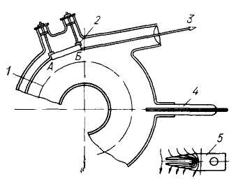
Рис. 35. Схема вывода пучка с помощью магнитного шунта:
1 - равновесная орбита; 2 - магнитный щит; 3 - направление движения выведенного шунта; 4 - инжектор; 5 - поперечное сечение шунта

Магнитный способ вывода. При магнитном способе вывода частицы с первоначальной траектории отклоняют на траекторию, проходящую через выводное окно, воздействием на пучок суммарного магнитного поля, созданного в отклоняющем устройстве в результате сложения основного поля ускорителя и внешнего возмущающего поля.
Известны три типа магнитных отклоняющих устройств: магнитный импульсный экстрактор, фокусирующая магнитная линза и секторная обмотка.
Магнитный экстрактор [110] создает магнитное поле, возрастающее к периферии по определенному закону, что обеспечивает дополнительную фокусировку пучка электронов и уменьшает угловую расходимость. Вывод пучка основан на частичной компенсации основного магнитного поля ускорителя в ограниченной области на пути пуска. Электроны, попадая в эту область при расширении орбиты, отклоняются за счет действия встречно направленного возмущающего поля импульсных токов. С помощью импульсного экстрактора специальной конструкции возможен вывод пучка из синхротрона и бетатрона при эффективности ~ 50% [114, 140].
Вывод электронов из бетатрона с помощью фокусирующей линзы основан на фокусировании пучка, расходящегося в процессе смешения. Если пучок не имеет препятствий, с которыми он может столкнулся при расширении орбиты, то после достижений орбиты, соответствующей окружности освобождения (окружности, за которой действие радиальных фокусирующих сил прекращается), электроны начинают рассеиваться в средней плоскости во всех направлениях.
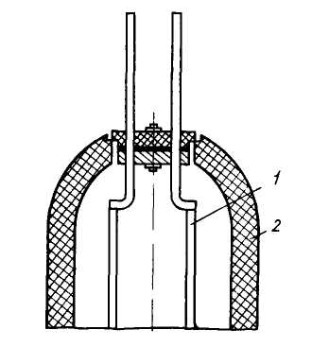
Рис. 36. Размещение выводной обмотки внутри камеры:
1 - выводная обмотка; 2 - стенка камеры

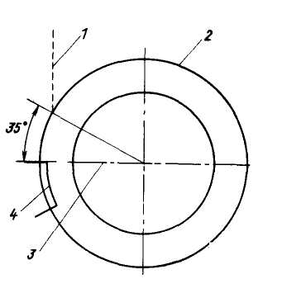
Рис. 37. Схема вывода электронов методом фокусирующей магнитной линзы:
1 - направление максимальной интенсивности; 2 - стенка ускорительной камеры, 3 - выводная обмотка; 4 - ось инжектора

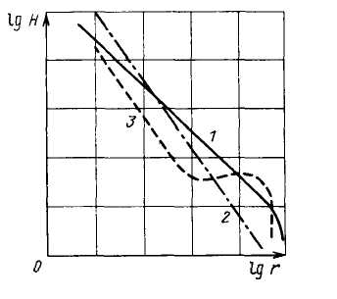
Рис. 38. Спадание поля бетатрона по радиусу на азимуте расположения выводящего устройства:
1- управляющее поле бетатрона; 2 - управляющее поле с наложением поля экстрактора; 3 - управляющее поле с наложением поля магнитной линзы
Задача состоит в том, чтобы с помощью фокусирующей магнитной линзы, располагаемой вблизи последней стабильной окружности, заставить электроны пучка двигаться в заданном направлении.
Этот метод осуществлен на бетатроне на энергию 30 МэВ [113], где фокусирующее магнитное поле создавалось импульсным током, протекающим в паре проводников. Проводники располагали внутри вакуумной камеры над и под орбитой (рис. 36). Проводники представляют собой сегменты круга, занимая по внешнему краю области радиальной устойчивости угол 40° (рис. 37). Проводники соединены последовательно, и по ним пропускают импульсы тока амплитудой 500 А при длительности 20 мкс. Такие же параметры имеет импульс, подаваемый в обмотку расширения орбиты электронов.
На рис. 38 показано создание поля бетатрона по радиусу на азимуте расположения выводящего устройства при учете полей смещения и фокусирующей линзы. Общая схема вывода дана на рис 37. Стрелкой обозначено направление максимальной интенсивности тормозного излучения, обусловленного взаимодействием пучка с материалом стенки камеры.
Эффективность вывода не оценивали, так как пучок за пределы камеры не выводили. Авторы [113] считают, что устройство не влияет на процесс захвата электронов в ускорение, не препятствует движению пучка наружу во время смещения и хорошо фокусирует его при разной энергии.
В отличие от вывода "магнитным шунтом" здесь возможны потери при выходе пучка из области сильного магнитного поля, но практически исключаются потери внутри выводящего устройства.
Вследствие трудоемкости расчетов орбиты электронов при входе в фокусирующую линзу и расчетов самого устройства, а также из-за необходимости размещать дополнительные детали в вакуумную камеру метод магнитной линзы развития не получил.
В настоящее время наиболее широко распространен магнитный способ вывода электронов из ускорительной камеры, при котором в качестве отклоняющего магнитного устройства используют секторные витки [84], размещаемые над и под медианной плоскостью ускорителя за пределами вакуумной ускорительной камеры. Практически этот метод вывода пучка - предельный случай смещения электронов с равновесной орбиты.
Отклонение искаженной орбиты от идеальной определяют из выражения
$$\begin{aligned}x=[\frac{R_{0}ΔH_{0}θ}{2πH_{0}(n−1)}+\frac{2R_{0}ΔH_{0}}{πH_{0}}\sum_{m=1}^{∞}{\frac{{(−1)}^{m}\text{sin}({mθ}/2)}{(m^{2}+n−1)}\text{cos}mθ]+} \\ +(A\text{sin}θ\sqrt{1−n}+B\text{cos}θ\sqrt{1−n)}\end{aligned}$$
где х - смещение орбиты в радиальном направлении как функция азимута θ; R₀ = r₀ – начальный радиус орбиты; Н₀ - исходная напряженность магнитного поля на R₀; ΔH₀ - изменение напряженности магнитного поля в пределах угла θ₁; п - показатель спада магнитного поля по r ; А и B - константы интегрирования; т - номер гармоники.
Члены уравнения в квадратной скобке описывают процесс симметричного расширения и вынужденные колебания орбиты электронов, а члены во второй скобке - свободные колебания электронов.
Если значение ΔН₀ за время нескольких оборотов электронов по орбите невелико, а п = const, свободные колебания электронов при смещении не имеют больших амплитуд.
Из уравнения видно, что наибольшее влияние на х имеет первая гармоника возмущения магнитного поля.
Этим способом выведено 75% ускоренных в бетатроне на энергию 10 МэВ электронов [84] при угловой расходимости 20°. Этот способ использовали в серийных отечественных бетатронах конструкции СКБ Московского электрозавода [20].
Электростатический способ вывода пучка электронов. Сущность электростатического способа вывода электронов состоит в получении отклонения пучка с помощью воздействия поперечного электрического поля, создаваемого между электродами специального выводного устройства - дефлектора. Дефлектором, как правило, служит конденсаторное устройство, размещаемое внутри ускорительной камеры, в области радиусов, на которых n близко к 1 (рис. 39) .
Благодаря локализации электрического поля высокой напряженности в ограниченном объеме рабочего заряда ускорителя можно получить значительное отклонение электронов на небольшом отрезке траектории их движения. При этом траектории движения электронов до момента их входа в отклоняющий конденсатор остаются практически неискаженными. При электростатическом способе вывода нет необходимости получать слишком большие скорости расширения орбиты в конце цикла смещения, так как для успешного вывода электронов из камеры достаточно, чтобы шаг спирали, по которой движутся смещаемые электроны, превышал радиальный размер торцовой поверхности отсекающей пластины отклоняющего конденсатора. Конструкция и размеры отклоняющего конденсатора зависят от геометрических размеров ускоряемого пучка электронов и шага его спиральной траектории при смещении с равновесной орбиты. Впервые электростатический вывод электронов описан в работе [108].
Взаимосвязь между напряженностью Н магнитного поля ускорителя, напряженностью Е электрического поля выводного конденсатора и угловой расходимостью γ пучка электронов определяется выражением
${γ≃(H/E}^{3/4}δ$, (194)
где δ - шаг спирали траектории электронов вблизи радиуса размещения отклоняющего конденсатора.
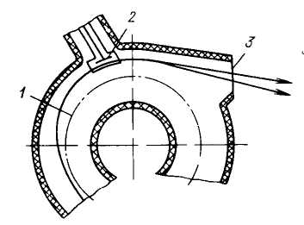
Рис. 39. Схема вывода пучка электростатическим способом.
1 - равновесная орбита; 2 - конденсатор; 3 - выводное окно

В работах (90, 91) предложено использовать в синхротронах возмущающее радиальное магнитное поле для ввода пучка в электростатический дефлектор. Если возмущающее поле изменяется по азимуту φ в соответствии с законом
$H_{R}=H_{0R}\text{sin}ϕ$, (195)
то медианная плоскость ускорителя "наклоняется", и орбита входит в отклоняющий конденсатор, располагаемый над или под равновесной орбитой.
С помощью электростатического выводного устройства был успешно выведен пучок электронов из камеры синхротрона на энергию 80 МэВ [143]. Для облегчения ввода электронов в отклоняющий конденсатор использовали предварительное рассеяние пучка ускоренных электронов на алюминиевой фольге [116]. Этот метод удобен тем, что для подведения ускоренного пучка электронов к радиусу, на котором расположена рассеивающая фольга, используют систему расширения орбиты электронов. После столкновения с фольгой часть электронов пучка, отклонившаяся в сторону расположения дефлектора, входит в поле конденсатора и выводится наружу.
Из исследований, выполненных Б.А. Кононовым на бетатроне на энергию 15 МэВ [48], видно, что вертикальный размер пучка во время расширения не превышает 12 мм, шаг спирали траектории в области п < 1 остается весьма малым (~ 10⁻³ мм). Вблизи границы области радиальной устойчивости {п ~ 1) шаг спирали резко возрастает и в пределах вакуумной камеры достигает 2,5 мм. При радиальном размере отсекающей пластины дефлектора 0,05 мм на ее торцевой поверхности теряется от 16 до 33% электронов пучка в зависимости от радиуса установки отклоняющего конденсатора.
Чтобы электрическое поле дефлектора не оказывало отрицательного влияния на условия захвата электронов во время инжекции, дефлектор питали импульсами напряжения длительностью 50 мкс и амплитудой 50 кВ. При этом получена эффективность вывода электронов 30 -60% при расходимости пучка по горизонтали – 8,5º, а по вертикали - 5°.
Этот метод вывода пучка использован также в бетатронах на энергию15 и 25 МэВ СКБ Московского электрозавода [20].

Вывод пучка регенеративным методом

Регенеративный метод вывода пучка электронов из камеры ускорителя заключается в резонансной раскачке радиальных бетатронных колебаний пучка с помощью возмущения магнитного поля в ограниченной азимутальной области так, чтобы в этой области обеспечивалось изменение показателя спадания п магнитного поля. Область, в которой осуществляется возмущение магнитного поля, называют регенератором. Электроны, совершающие бетатронные колебания, при движении в этой области получают некоторый сдвиг фазы колебаний без заметного изменения своего азимутального положения, что эквивалентно изменению амплитуды колебаний.
Изменяя значение п, можно менять сдвиг фазы, т.е. можно создать условия, при которых электроны будут проходить регенератор всегда в одной и той же фазе бетатронных колебаний. Это приводит к когерентному изменению амплитуды колебаний электронов.
Если в бетатроне п = 0,75, то частота бетатронных колебаний вдвое меньше частоты обращения электронов по орбите. Поэтому возмущение n на каком-либо азимуте может вызывать экспоненциальное изменение (рост или затухание в зависимости от фазы в момент прохождения регенератора) амплитуды бетатронных колебаний. Амплитуда возрастает очень резко, электроны покидают зону радиальной устойчивости движения и могут быть выведены из камеры ускорителя.
В работе [105] рассмотрены условия регенеративного вывода электронов из синхротрона при п = 0,75. Показано, что возмущение ΔB = 0,01 приводит к раскачке радиальных колебаний с амплитудой, равной 1,7% радиуса r₀, при приближении пучка к границе области радиальной устойчивости.
Задача регенеративного вывода электронов из ускорителя типа "рей-стрек" была успешно решена [144] с помощью возбуждения резонанса при двух радиальных колебаниях электронов за три оборота. Магнитную дорожку разбивали на три области - центральную, где проходит движение пучка до вывода, внутреннюю и внешнюю. Задавая в них определенный закон изменения п в зависимости от смещения х равновесной орбиты и азимута θ электрона, было использовано то обстоятельство, что пока возмущение не превышает определенного значения, амплитуда радиальных колебаний остается ограниченной. Поэтому возмущение, обладающее определенным временем установления, нарастает вместе с основным полем ускорителя, начиная с момента времени, близкого к началу ускорения. После того, как возмущение превзойдет некоторый предел, амплитуда радиальных бетатронных колебаний начинает резко возрастать по экспоненциальному закону. Для вывода электронов из камеры бетатрона с n = 0,75 регенеративным способом [117] использовали возмущение поля, создаваемое с помощью специальных катушек. При увеличении амплитуды радиальных колебаний пучок электронов попадает в канал "магнитного шунта", внутри которого частицы движутся прямолинейно. При этом пучок выводят наружу за три колебания.
В работе [153] дана теория возбуждения параметрического резонанса в бетатроне и описана экспериментальная методика вывода пучка электронов этим методом.
Параметрический резонанс бетатронных колебаний можно возбудить с помощью внешней возмущающей силы, имеющей постоянную компоненту и первую гармонику. Резонанс происходит из-за медленного изменения частоты колебаний под воздействием обеих компонент возмущающей силы. В работе [6] исследована динамика движения электронов в бетатроне при выводе пучка возбуждением параметрического резонанса радиальных свободных колебаний. Возмущение создавали с помощью секторных витков. Эффективность вывода пучка электронов при энергии 24,5 МэВ составила 60%, угловая расходимость пучка у выводного окна - 3,5°, а на расстоянии 1 м от окна - 40°. Выведенный пучок расфокусирован в радиальном направлении и около выводного окна имеет размеры 0,5 x 10,0 см. Мощность дозы пучка составляет 1700 рад • мин⁻¹.
Импульсный однооборотный (быстрый) вывод
пучка ускоренных частиц

Однооборотный (быстрый) вывод частиц из камеры циклических ускорителей предполагает вывод всех частиц за время, не превышающее длительности одного оборота пучка по орбите. Сущность метода заключается в следующем. Дефлектор, размещаемый на пути электронов по орбите и питаемый короткими импульсами напряжения, сообщает электронам поперечную составляющую импульса движения, под воздействием которого они совершают когерентные бетатронные колебания. В точке максимального отклонения электронов от равновесной орбиты (на расстоянии от дефлектора, равном нечетному числу четвертей длин волн бетатронных колебаний) устанавливают выводной патрубок, через который частицы выводят из ускорителя.
В зависимости от размеров аксиальной апертуры устройства различают дефлекторы полноапертурные и дефлекторы с частичной апертурой. Полноапертурные дефлекторы имеют апертуру, охватывающую рабочее сечение вакуумной камеры. Дефлекторы с частичной апертурой имеют аксиальный размер рабочего зазора, сравнимый с вертикальным размером пучка частиц.
В зависимости от примененного типа дефлектора однооборотный вывод электронов осуществляется либо непосредственно с равновесной орбиты, либо с орбиты, предварительно смещаемой к заданному радиусу, на котором устанавливают выводное устройство. Последний случай наиболее предпочтителен, так как в нем используют дефлектор с частичной апертурой, требующий меньших затрат энергии, чем полноапертурный дефлектор. Импульсный однооборотный метод вывода частиц из безжелезного синхротрона на энергию 50 МэВ успешно осуществлен в Институте ядерной физики СО АН СССР [13].
Для уменьшения мощности генератора, питающего дефлектор, равновесную орбиту предварительно смещали в направлении входа в выпускной канал (рис. 40) с помощью возмущения магнитного поля, создаваемого специальными витками с током. Дефлектор представлял собой две короткозамкнутые линии, расположенные над и под равновесной орбитой (рис. 41) и электрически соединенные между собой, как показано на рис. 42.
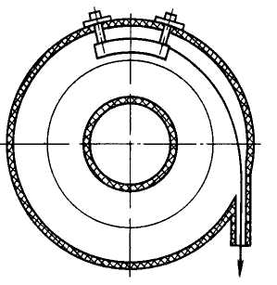
Рис. 40. Схема однооборотного вывода пучка с предварительным сдвигом орбиты ко входу в выпускной канал

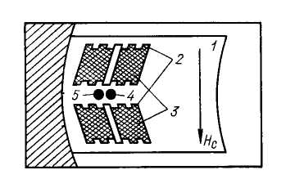
Рис. 41. Схема поперечного разреза дефлектора:
1 - ускорительная камера; 2 - шины линий дефлектора; 3 - основной изолятор дефлектора; 4 - положение пучка до включения дефлектора; 5 — то же при выпуске

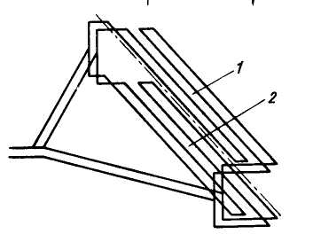
Рис. 42. Схема соединений линий дефлектора.
1 - верхняя пара линий; 2- нижняя пара линий

Для питания дефлектора использовали генератор высоковольтных импульсов с амплитудой 100 кВ, длительностью 10 нс. Пучок выведен с эффективностью 50% при угловой расходимости 0,4º.
В настоящее время практически каждая лаборатория, имеющая в своем распоряжении ускорители заряженных частиц, использует пучки заряженных частиц, выведенные из камер ускорителей тем или иным способом.
Вывод электронов из камеры сильноточного бетатрона, обладающего интенсивным пучком электронов и большими радиальными размерами межполюсного пространства, представляет собой более сложную по сравнению с другими типами бетатронов задачу.
Вывод электронов из сильноточного бетатрона в известной мере усложняется вследствие нескольких объективных причин, обусловленных параметрами ускорителя. Во-первых, ввод электронов в ускорительную камеру осуществляется с помощью инфлекторно-инжекторного устройства, располагаемого в плоскости равновесной орбиты на радиусе, где n ≈ 1. Способ вывода пучка электронов из камеры бетатрона должен обеспечивать успешный обход электронами инфлекторного устройства.
Во-вторых, рабочее сечение ускорительной камеры увеличено в 10 раз по сравнению с обычными бетатронами на ту же энергию. Поэтому значительно увеличено и радиальное расстояние от равновесной орбиты до границы области радиальной устойчивости, на которое необходимо сместить электроны в конце цикла ускорения. Поэтому отклоняющее магнитное поле должно быть создано в пространстве большего объема, что приводит к существенному увеличению мощности генераторов, питающих выводные устройства.
В – третьих, при интенсивном пучке электронов появляются дополнительные требования, которые необходимо учитывать при расчете, и конструировании выводящих устройств.
Мощность генератора, питающего выводное устройство для однооборотного вывода электронов из камеры сильноточного бетатрона, определяется из следующего.
Напряженность ΔН_{0у} возмущающего магнитного поля, необходимую для обеспечения однооборотного вывода электронов, определяют по уравнению
${ΔH}_{0y}=(x/{R_{0}})H_{0}(1−n)/2\text{sin}(α\sqrt{1−n/2})$ (196)
где H₀ - напряженность магнитного поля на радиусе R₀ = r₀; п - показатель спада магнитного поля; х - отклонение оси пучка от равновесной орбиты; α - угол, занимаемый по азимуту дефлектором. Энергия магнитного поля, запасаемая в дефлекторе
$W_{0y}=(V{{(ΔH_{0y})}^{2}}/{0,8}π)⋅{\text{10}}^{−8}$, (197)
где V - рабочий объем дефлектора, см³, W_{0y} измерена в Дж. Учитывая (196), получим
$W_{0y}=(V/{0,8}π)({x^{2}}/{R_{0}^{2}})H_{0}^{2}[(1−n)/2\text{sin}(α{\sqrt{1−n}}/2)]^{2}⋅{\text{10}}^{−8}$,
откуда следует, что наиболее экономично осуществлять однооборотный вывод электронов с орбиты, предварительно расширенной до радиуса, близкого к радиусу размещения дефлектора.
В последнем случае изменение значений х, R, Н и V приводит к резкому сокращению энергии W_{0y}.

§ 5.1. Однооборотный электромагнитный вывод пучка

из сильноточного бетатрона [96]

Однооборотный вывод пучка электронов из сильноточного бетатрона осуществляют в два этапа. Сначала с помощью усиления магнитного потока в центральной части полюсов предварительно расширяют орбиту. При этом пучок входит в импульсный дефлектор, выполненный в виде секторных катушек, помещенных внутри вакуумной камеры на радиусе, меньшем радиуса расположения инфлекторных пластин инжектора.
На втором этапе, когда весь пучок входит в область, охватываемую катушками импульсного дефлектора, в его витки подают импульс тока с крутым фронтом от высоковольтного генератора наносекундной длительности. Магнитное поле, создаваемое дефлектором, сообщает частицам дополнительный поперечный импульс, под воздействием которого и происходит вывод ускоренного пучка электронов из вакуумной камеры бетатрона.
Предварительное расширение орбиты осуществляется системой, применяемой для смещения электронов с равновесной орбиты на мишень, которая описана в гл. 3.
Выбирают геометрические размеры импульсного дефлектора и место его расположения, учитывая некоторые требования. Разность радиусов размещения заземленной пластины инфлектора R_{и} и внутреннего края витков дефлектора R_{д} должна быть больше радиального размера пучка электронов ΔR_{e}: R_{и} – R_{д}> ΔR_{e}. Расстояние Z_{д} между верхней и нижней катушками дефлектора доля быть больше вертикального размера пучка Z_{e}: Z_{д} > Z_{e}. Азимутальная протяженность дефлектора I_{A} зависит от мощности P_{и} питающего дефлектор генератора и эффективности вывода частиц η/_{д} = f(P_{и}η). Азимут установки дефлектора определяется конструктивными особенностями ускорителя. Геометрические размеры дефлектора необходимо выбирать такими, чтобы, выполняя основную задачу - вывод пучка, он не вызвал бы потерь электронов в процессе ускорения. Для удовлетворения этого условия проводят обычно предварительные эксперименты на действующем ускорителе. На рис. 43 показаны зависимости импульсной мощности, запасаемой в линиях дефлектора, от длины дефлектора и его высоты (вертикального расстояния между линиями) и зависимость эффективности вывода электронов от длины дефлектора и длительности фронта питающего дефлектор импульса тока. Импульсная мощность генератора снижается при увеличении азимутальной протяженности дефлектора. Эффективность вывода η определяют по формуле
$η=[1−C(τ_{у}−τ_{ф})/2πR]⋅\text{100}\text{\%}$, (198)
где τ_{у} - время установления магнитного поля в дефлекторе; τ_{ф} - длительность фронта импульса тока в дефлекторе; R - радиус орбиты, с которой производится однооборотный выпуск электронного пучка.
Как видно, для увеличения η необходимо применять импульс с малым τ_{ф} и производить выпуск при наибольших R.
Поэтому в качестве дефлектора применяют безжелезный (малоиндукционный) короткозамкнутый дефлектор на основе двухпроводных линий. Скорость распространения электромагнитной волны в таком дефлекторе
U ≈ C, τ_{у} ≈ 2I/C.

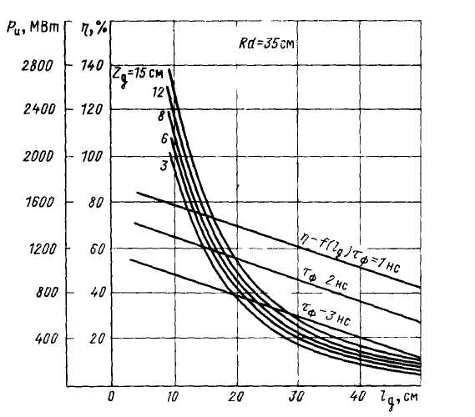
Рис. 43. Зависимость напряженности поля в конденсаторе от энергии электронов при различной длине конденсатора:
l_{д} – длина дефлектора; Z_{д} – высота дефлектора; τф – длительность фронта импульса

Импульсный магнитный дефлектор состоит из двух автономных частей - верхней и нижней. Каждая из них представляет собой короткозамкнутую линию. Поскольку отклонение частицы происходит при встречном движении частицы и волны, отклонение частицы не зависит от режима работы дефлектора (согласованного или короткозамкнутого). Достоинство короткозамкнутого дефлектора состоит в малом значении τ_{у} = 2l/С, что позволяет обеспечить электрическую прочность дефлектора при его малых поперечных размерах.
Линии дефлектора изготовлены из нержавеющей стали. Входные концы дефлектора соединены с передающей линией генератора, выходные концы закорочены. Вход выполнен в виде коаксиальной линии, располагаемой в патрубке ускорительной камеры.
Верхняя и нижняя линии соединяются в параллель внутри камеры. Крепление выходного конца дефлектора позволяет регулировку положения устройства в необходимых пределах. Описанный дефлектор успешно используют для вывода пучка из сильноточного бетатрона на энергию 25 МэВ.
На рис. 44 показан общий вид участка фарфоровой ускорительной камеры бетатрона на энергию 25 МэВ со стороны дефлекторного патрубка и выводного окна.
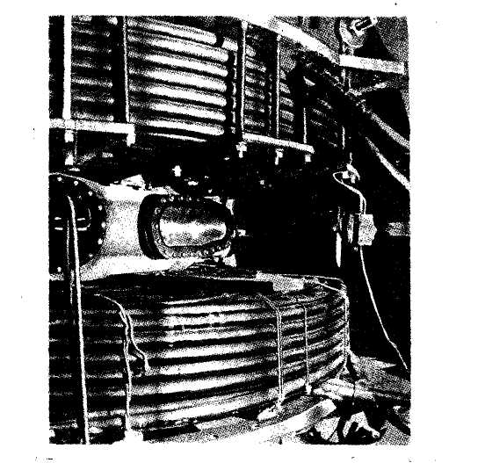
Рис. 44. Вид ускорительной камеры со стороны выводного окна

ГЛАВА 6

СПЕЦИАЛЬНЫЕ ТИПЫ БЕТАТРОНОВ

§ 6.1.Сильноточные бетатроны [16]

В настоящее время в различных странах мира работает около 200 бетатронов, из которых большинство используют для промышленной дефектоскопии и клинической медицины. Меньше бетатронов применяют в машиностроении для скоростной фотографии быстродвижущихся деталей машин и механизмов, в физике и химии для скоростной фотографии быстропротекающих физических и химических процессов, в физической химии для изменения характеристик некоторых материалов воздействием на эти материалы высоких доз радиации, в фармацевтической и пищевой промышленности для стерилизации медикаментов и консервирования пищевых продуктов и т.п.
По мере внедрения ускорителей в народное хозяйство требования к ним повышаются. Одно из главных требований, предъявленных сейчас ко всем ускорителям без исключения - увеличение тока ускоренных частиц. Для бетатрона это означает резкое увеличение мощности дозы генерируемого ускорителем тормозного излучения. Из-за относительно низкой интенсивности излучения бетатронов область применения этих установок несколько сужена. Во всех лабораториях, где разрабатывают новые и эксплуатируют существующие ускорители, обращают особое внимание на возможность увеличения тока ускоренных частиц.
Увеличение числа ускоряемых частиц и, следовательно, интенсивности излучения индукционного ускорителя электронов - бетатрона даже в 2-3 раза - это непростая задача, в решении которой есть определенные трудности технического характера. Увеличить ток ускоренных частиц в 10² - 10³ раз по сравнению с обычными действующими бетатронами очень сложно. Необходимы предварительная теоретическая разработка вопроса и качественное изменение всего ускорителя.
Ток заряженных частиц в бетатроне увеличивается за счет существенного изменения некоторых основных параметров ускорителя.
- Увеличение области фокусирующих сил управляющего магнитного поля бетатрона и соответственно практическое осуществление такого магнитного поля, которое было бы способно удержать на орбите необходимый заряд электронов до конца цикла ускорения. Это увеличение ведет к соответствующему росту междуполюсного пространства бетатрона. При значительно больших размерах апертуры ускорителя применяют некоторые новые принципы расчета магнитного поля и профиля полюсных наконечников, так как обычные методы расчета непригодны, поскольку некоторые допущения (например, допущение прямолинейности силовых линий магнитного поля в зазоре бетатрона) нельзя принять для расчета сильноточного бетатрона. Кроме того, большой циркулирующий ток электронов создает достаточно сильное собственное магнитное поле, которое также учитывают при расчетах сильноточного бетатрона.
- Значительное увеличение количества электронов, вводимых в ускорительную камеру бетатрона для обеспечения расчетного циркулирующего тока на орбите ускорителя. Здесь основная трудность состоит в разработке источника электронов, способного обеспечить высокие значения тока эмиссии при минимальных размерах рабочей поверхности эмиттера и при условии высокой стабильности и большого срока службы источника.
- Значительное увеличение начальной энергии электронов, при которой их вводят в камеру для обеспечения оптимальных условий захвата в ускорение необходимого числа электронов. В соответствии с теорией индукционного ускорения и экспериментальными данными предельный захваченный в ускорение заряд безгранично возрастает с увеличением энергии инжекции электронов. Поэтому верхняя граница напряжения инжекции определяется только техническими соображениями, связанными с электрической прочностью конструктивных элементов инжектора. Трудности в решении проблемы высоковольтной инжекции состоят в разработке такой системы, которая позволила бы по крайней мере в 10 раз увеличить энергию ввода электронов в ускорение, учитывая ограниченность места, отводимого в бетатроне для размещения деталей инжектора, находящихся под высоким импульсным потенциалом. Кроме того, трудно разработать устойчиво работающий генератор импульсов напряжения определенной формы с амплитудой в сотни киловольт и длительностью несколько микросекунд.
- Изменение условий захвата электронов в ускорение с целью увеличения захваченного электронного заряда. Это может быть улучшение оптики инжектора, применение разных контракторов, приводящих к сжатию мгновенных орбит электронов в момент инжекции или замена существующего колебательного механизма захвата новым, бесколебательным. Изменение условий захвата связано с проведением трудоемких и тонких экспериментов с пучком электронов и с одновременным изменением параметров инжекции и инжектора. При создании нового механизма захвата, например бесколебательного, возникают большие трудности теоретического и, главным образом, экспериментального характера. Бесколебательный захват электронов, использующий спиральное накопление, осуществлен и удобен при внутренней инжекции и относительно невысоком напряжении. Использование этого механизма при внешней инжекции и напряжении в несколько сотен киловольт практически невозможно.
- В некоторых случаях, когда требуется получить максимальный импульсный ток ускоренных электронов на мишень, необходимо существенно сократить длительность импульса излучения. В бетатроне с большим зазором сокращение длительности импульса излучения - серьезная техническая задача, так как необходимо сместить кольцевой пучок релятивистских электронов за доли микросекунды на расстояние 200 - 250 мм. Для решения этой задачи разработана специальная безинерционная (малоиндуктивная) система, способная генерировать импульсные магнитные поля малой длительности в межполюсном пространстве бетатрона.
6. При необходимости получения высокой средней мощности дозы тормозного излучения бетатрона возможно повышение частоты тока, питающего ускоритель. Однако при таком повышении резко увеличиваются потери в стали магнитопровода, масса и габариты установки. Поэтому в каждом конкретном случае вопрос выбора рабочей частоты питающего бетатрона тока решают, учитывая допустимые массу, габариты и стоимость установки и еще требуемую мощность дозы излучения,
В НИИ ЯФ Томского политехнического института выполнены теоретические исследования, посвященные вопросам теории захвата электронов в ускорение и получения большого циркулирующего тока электронов в бетатроне, а также опытно-конструкторские и инженерно-физические разработки, направленные на практическое достижение больших ускоряемых бетатроне зарядов электронов и, следовательно, высокой мощности дозы тормозного излучения индукционных ускорителей. Эти работы послужили основой для практического создания комплекса первых в СССР и за рубежом сильноточных бетатронов промышленного назначения на энергию в диапазоне 15 - 25 МэВ, где ускоренный заряд в сотни раз превышает, заряд, ускоряемый в обычных бетатронах.,
Увеличение электронного заряда, ускоряемого в бетатроне, связано прежде всего с ростом объема рабочей зоны бетатрона, т.е. с увеличением объема V области действия фокусирующих сил. При заданном значении фокусирующих сил магнитного поля равновесная плотность р_{е} заряда электронов постоянна и в этом случае число частиц, которые можно удержать полем бетатрона, пропорционально объему области действия фокусирующих сил.
Для такого случая р_{е} ~ Q/V₁ = Q₂/V₂ = const, где Q - ускоряемый в бетатроне заряд электронов, V = 2πr₀S - объем области действия фокусирующих при сечении области S и радиусе равновесной орбиты r₀. Если заряд Q₂ = 10^{n}Q, то Q/V₁ = Q₂/V₂ = 10^{n}Q/V₂, т.е. при желании увеличить заряд Q в 10^{n} раз необходимо при других равных условиях во столько же раз увеличить и объем магнитного поля бетатрона. Увеличение объема магнитного поля бетатрона связано с ростом либо геометрических размеров междуполюсного пространства, либо радиуса равновесной орбиты. И то и другое приводит к резкому возрастанию габаритов и массы ускорителя и увеличению потребляемой энергии. Следовательно, увеличение межполюсного пространства бетатрона должно быть ограничено некоторыми разумными пределами. Снизить размеры межполюсного пространства бетатрона при заданном заряде электронов можно за счет увеличения плотности р_{е} заряда в момент его ввода в зону действия фокусирующих сил. Увеличить р_{е} при заданном Q возможно только за счет увеличения фокусирующих сил управляющего магнитного поля. А так как силы, действующие на пучок со стороны магнитного поля, пропорциональны напряженности H, следует вводить электроны в камеру при больших H, т.е. при большей энергии E_{j} инжектируемых электронов.
Учитывая сказанное выше, признано целесообразным увеличить область действия фокусирующих сил бетатрона, т.е. емкость магнитного поля ускорителя, приблизительно в 10 раз (или несколько больше), что соответствует возможности пропорционального возрастания ускоряемого тока частиц при неизменной энергии инжектируемых электронов. Ток частиц увеличивается в 10 - 15 раз в результате повышения напряжения инжекции электронов до нескольких сот киловольт. Теоретические вопросы получения управляющего поля сильноточных бетатронов были разработаны Б.Н. Родимовым и П.А. Черданцевым [75].
Описание потенциальной функции магнитного поля бетатрона, применение уравнения магнитного поля для расчета конфигурации "емких" магнитных полей, а также некоторые вопросы инжекции и смещения электронов применительно к сильноточным бетатронам дано в гл. 1, 2, 3.
Расчет зарядов и токов сильноточного бетатрона

При известных параметрах магнитного поля бетатрона, в частности, при известной площади поперечного сечения области фокусирующих сил в межполюсном пространстве ускорителя можно подсчитать максимальный заряд электронов и циркулирующие токи сильноточного бетатрона.
Максимальный равновесный заряд электронов вычисляют по формуле
$\begin{aligned}Q=2π\iint{ep_{\text{рав}}\text{rdrdz}=2πr_{0}}ep_{\text{рав}}(r_{0})S= \\ [E/(2er_{0})][(E/{E_{0}})^{2}−1]S\end{aligned}$, (199)
где р_{рав} - плотность равновесного пучка, S – площадь сечения зоны равновесного пучка.
Для S = 200 см² и U_{i} = 300 кВ (E/E₀ = 1,58) заряд составит Q ≈ 5,2·10⁻⁶ Кл, что соответствует числу электронов N = Q/e = 3,33·10¹³ эл. Такой заряд, доведенный до конца цикла ускорения и сброшенный на мишень, например за 2 · 10⁻⁷ с, создает средний за импульс ток, равный I_{имп} = Q/t =25,8 А. Циркулирующий на орбите ток в этом случае будет равен
$I_{ц}=2πr_{0}\text{Se}з_{\text{рав}}М/(2πr_{0})={\text{QV}}/(2πr_{0})=\text{836}$
Результаты получены с учетом собственного магнитного поля пучка.

Расчет профиля полюсов при п (r ) = const [13]

В большинстве действующих бетатронов показатель спадания поля п выбирают постоянным в некоторых пределах вдоль радиуса полюса. Однако в обычном бетатроне при малом значении отношения δ₀/r₀ межполюсного зазора δ₀ к радиусу равновесной орбиты r₀ в расчете не учитывают кривизну силовых линий магнитного поля в рабочей зоне ускорителя. В сильноточном бетатроне отношение δ₀/r₀ ≈ 1 кривизной силовых линий пренебрегать не следует. Приближенно профиль полюсов с учетом кривизны силовых линий рассчитывают так. Будем считать, что показатель спадания напряженности магнитного поля не зависит от r и z, т.е.
$∂/∂Z(nH_{z})=0$, (200)
тогда
$H_{z}=−nH_{z}Z/r$, (201)
но
${\text{dr}}/{\text{dZ}}={H_{r}}/{H_{z}}$. (202)

Из (201) и (202) найдем уравнение силовой линии магнитного поля

dr /dZ = - nZ/r . (203)

Отсюда радиус кривизны силовой линии магнитного поля
$\begin{aligned}ρ=(r/n)(1+n2{Z^{2}}/{r^{2}})^{3/2}(1+n{Z^{2}}/{r^{2}})^{−1}= \\ (r/n)[1−n(1−3n/2)]{z^{2}}/{r^{2}}\end{aligned}$ (204)
Для практически принимаемых значений п и при Z/r меньше 1 средний радиус кривизны силовой линии ρ ≈ r/n . Магнитное поле в межполюсном пространстве можно выразить как
$H_{z}(r,0)={Ф_{0}}/{\text{αρ}}$, (205)
где Ф₀ - разность магнитных потенциалов полюсов электромагнита; α - угловой размер дуги, представляемый силовой линией поля между полюсами. Значение п находят из формулы

$n=(−r/{H_{Z}})d{H_{Z}}/{\text{dr}}$. (206)

Из (205) и (206) можно определить значение α
$\text{ln}(α/{α_{0}})=−\int_{r_{0}}^{r}{[1−n(r,0)]{\text{dr}}/r}$. (207)
при
n(r,0) = const $α=α_{0}(r/{r_{0}})^{n−1}$. (208)

Вертикальную координату полюсной поверхности можно выразить как

$Z_{1}(r−a)=[\text{r/n}(\text{r,0})]\text{sin}(α(r)\text{/2})$. (209)
где

$a=[r/n(r,0)][\text{1-cos}(α(r)\text{/2})]$.
Выражение (209) совместно с (207) является уравнением профиля полюсов. По этим формулам можно рассчитать профиль полюсов сильноточного бетатрона и в случае меняющегося по радиусу п, если это изменение достаточно плавно. При этом считают, что п практически не зависит от Z в рабочей зоне ускорителя. Профиль полюса п(r) = const получается вогнутым, тогда как для п, растущего с r, он получается выпуклым. Вогнутый профиль более удобен по форме, так как в зазор с такими полюсами хорошо укладывается ускорительная камера. При "выпуклом" профиле полюсов ускорительная камера хуже вписывается в апертуру бетатрона. Оба варианта практически равноценны для максимально ускоряемого заряда, так как объем области фокусирующих сил при п(r) = const практически тот же самый или несколько больший, что и для случая dn/dt > 0.

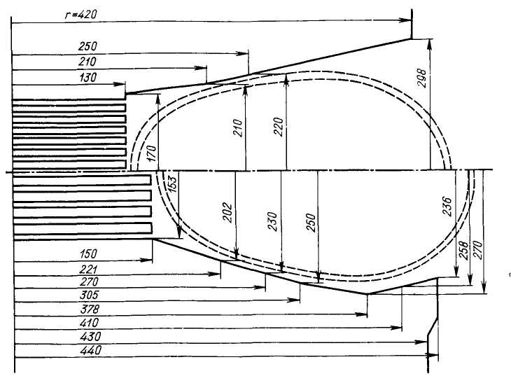
Рис. 45. Два варианта профиля полюсов сильноточного бетатрона

На рис. 45 показаны два варианта профиля полюсов, примененных в сильноточном бетатроне на энергию 25 МэВ. Верхний профиль соответствует возрастающему радиусу n, нижний профиль – n( r ) = const.
Диаметр центральных вкладышей во втором случае несколько увеличен для повышения максимальной энергии ускоренных электронов.
Таким образом, апертура сильноточного бетатрона и, соответственно, сечение вакуумной камеры получаются примерно на порядок больше, чем у обычного бетатрона на ту же энергию.

Экспериментальный подбор профиля полюсов бетатрона

Расчетом параметров магнитного поля бетатрона заданы изменения показателя п спадания магнитного поля по радиусу и потенциальная функция V_{м} для разных Z в зависимости от r . Теоретический профиль полюсных наконечников рассчитан для полюсов бесконечно большого радиуса и в практически выполняемом ускорителе претерпевает изменения, связанные с учетом полей рассеяния на краях реальных полюсов.
Профилированную часть полюса экспериментально подбирают моделированием полюсов на плоской модели. С помощью вертикально поставленных пластинок трансформаторной стали можно быстро установить профили полюсов любого очертания. Специальные шаблоны исследуемых профилей помещают в зазор модели полюсов. Магнитное поле в зазоре создается намагничивающей катушкой, питаемой от стабилизированного источника напряжения. Детекторами магнитного поля служат две катушки, одну из которых фиксируют в поле, а другую перемещают вдоль "радиуса". Разность электродвижущих сил катушек измеряют ламповым вольтметром и по результатам измерений подсчитывают значение показателя п спадания магнитного поля по соотношению п = (ΔН/Δr)r/Н, где Н - напряженность магнитного поля на r; ΔН - приращение напряженности магнитного поля при изменении r на Δr .
Затем характеристики магнитного поля измеряют на изготовленном электромагните ускорителя.
Межполюсное пространство и "топография" коэффициента спадания магнитного поля, измеренная с помощью двухкаркасного магнитного щупа, показаны на рис. 46, а зависимость п = f(r) для разных Z - на рис. 46а. В плоскости Z= 0 функция п(r) плавно возрастает при п = 0,5 на равновесном радиусе r₀ = 24 см.

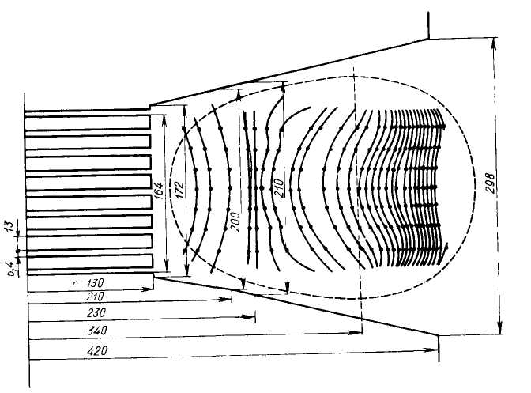
Рис. 46. Топография магнитного поля бетатрона на энергию 25 МэВ

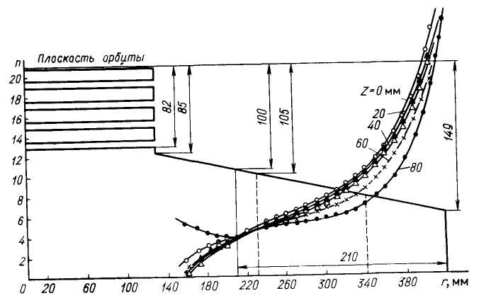
Рис. 46а. Распределение n для разных z.

Для получения наибольшего приближения к теоретически заданной конфигурации магнитного поля применяют полюса без корректирующих "козырьков", но с увеличенным радиусом, а блок центральных вкладышей разбит на большое число стальных дисков (в конкретном случае т = 12). При измерении п магнитный щуп перемещается вдоль r при Z = const с помощью механизма перемещения. Расстояние между осями катушек щупа Δ = 9 мм. По значениям п, измеренным для разных Z и r₁, построены потенциальные ямы действительного поля сильноточного бетатрона (см. рис. 4). Экспериментальные и расчетные значения для потенциальных ям поля находятся в хорошем согласии.
Измеряют r₀ методом трех витков и по бетатронному отношению 2:1 [12]. Для этого используют диски из оргстекла, в пазах которых уложены витки, соединенные по определенной схеме (рис. 47). Средний виток укладывается на r_{b},, совпадающем с расчетным радиусом равновесной орбиты. Два других витка расположены на радиусах r₁ меньшем, и r₂, большем r₀ на Δr/2. Определение r₀ основано на том, что радиус равновесной орбиты совпадает с радиусом, который соответствует минимальному значению потенциальной функции управляющего магнитного поля бетатрона. При несовпадении действительного радиуса r₁₀ с расчетным r₀ магнитный поток в круге среднего витка Ф_{к} вычисляют из выражения
$Ф_{к}=[2πr_{\text{10}}^{n}{H_{\text{10}}}/(2−n)](r_{b}^{2−n}−r_{\text{10}}^{2−n})$. (210)
Магнитный поток в кольце, ограниченном радиусами r₁ и r₂, равен
$ΔФ_{к}=2πr_{b}ΔrH_{b}=2πr_{b}^{1−n}Δrr_{\text{10}}^{n}H_{\text{10}}$ (211)

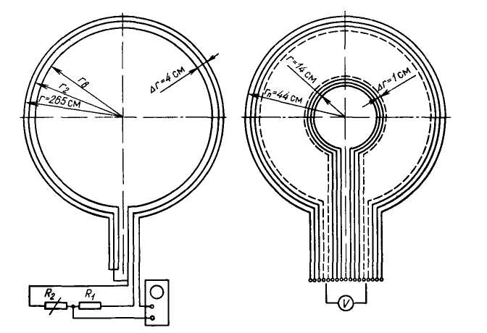
Рис. 47. Схема соединения витков измерительного диска

Напряжение U_{к1} пропорциональное Ф_{к}, подают со среднего витка на делитель R₁R₂. Напряжение ΔU_{к}, соответствующее ΔФ_{к}, получают встречным соединением витков, лежащих на r₁ и r₂. Часть U_{к}, снимаемую с R₂, сравнивают с ΔU_{к}. Изменяя R₂, можно добиться равенства ΔU_{к} = U_{к} = Ur₂. Петлю, образованную встречным включением витков r₁ и r₂, подключают к сопротивлению так, чтобы U_{к} было направлено встречно Ur₂. При этих условиях напряжение на выходе схемы равно 0. Так как U_{к} и ΔU_{к} пропорциональны магнитным потокам, пронизывающим кольцо, ограниченное радиусами r₁ и r₂, и площади круга r_{b}, то при малом отклонении действительного радиуса равновесной орбиты от расчетного (Δr = r₁₀ - r_{b}) находят выражение для искомого r₁₀, используя выражения для Ф_{к} и ΔФ_{к}:

$r_{\text{10}}=[1/(1−n)][(1+{R_{1}}/{R_{2}})Δr−nr_{b}]$ (212)

Добиваясь выполнения равенства ΔU_{к} = Ur₂ изменением R₂, можно подсчитать по уравнению (212) значение действительного радиуса равновесной орбиты.
При измерении r₀ по бетатронному отношению 2 : 1 измеряют ЭДС витков, установленных на определенных r_{x} и Z = 0. По результатам измерений подсчитывают значения ${\bar{B}}_{0}$и $B_{0}$для разных r_{x}. Точка пересечения кривых ${\bar{B}}_{0}(r)$и $B_{0}(r)$ дает значение r₀.

Выбор конструкции электромагнита сильноточного бетатрона

При выборе конструкции электромагнита рассматривают несколько возможных вариантов для того, чтобы выбрать из них наиболее целесообразный технически и экономически: электромагнит с Ш-образным магнитопроводом; электромагнит многостоечный с цельноштамповочными пластинами магнитопровода; безъяремный электромагнит; "бесполюсный" электромагнит.

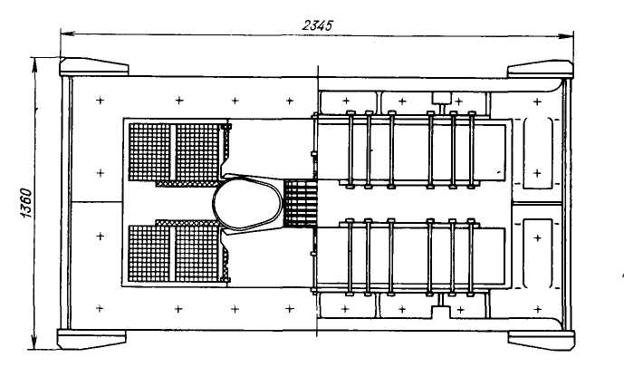
а - электромагнит с Ш-образным магнитопроводом
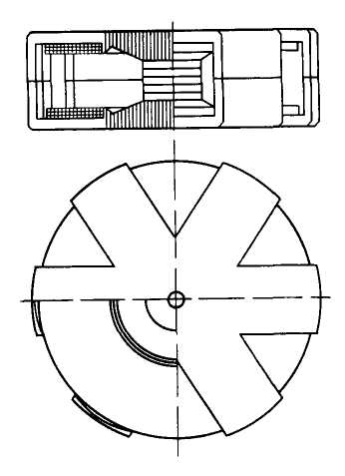
б - "безполюсный электромагнит"
Рис. 48. Варианты электромагнита:

Схемы электромагнитов 1-го и 4-го вариантов показаны на рис.48,а,б.
Первые два варианта используют в действующих бетатронах и хорошо известны [3, 18, 19]. Безъяремный электромагнит - это система из двух профилированных полюсов и намагничивающих катушек, причем полюса не связаны между собой стальными ярмами. "Бесполюсный" электромагнит (рис. 48,б) назван так условно потому, что высота h_{n} полюса существенно уменьшена по сравнению с обычными бетатронами. Это уменьшение возможно при импульсном питании электромагнита, когда мало сечение намагничивающих катушек. Ш-образный магнитопровод при большом объеме межполюсного пространства имеет увеличенные размеры и массу. Выигрыш в массе даже при импульсном питании незначителен, так как необходимо соблюдать условие b_{ок} ~ 2δ₀, где b_{ок} - ширина окна для размещения намагничивающей обмотки, а δ₀ - воздушный зазор на радиусе r₀.
Безъяремный электромагнит имеет значительно меньшие размеры, однако потребляет большую реактивную энергию.
При использовании "бесполюсного" электромагнита можно получить некоторую экономию в массе установки при условии импульсного режима работы ускорителя. Во всех вариантах предусматривают применять листовую электротехническую сталь марки Э-330 толщиной Δ_{с} = 0,35 мм. Максимальная индукция в стали В_{макс} = 18·10³Гс. Максимальная энергия ускоренных электронов 25 МэВ. Межполюсное пространство бетатрона задано размерами (рис. 46, а) r₀ = 23 см, r_{с} = 13 см, r_{п} = 42 см, b₀ = 10 см, γ = r₀/r_{е} = 1,77, п = 0,5.
Результаты расчетов четырех вариантов конструкции электромагнита сильноточного бетатрона сведены в табл. 5.
Таблица 5
 | Обозначение | Единица измерения | Ш-образный | 4 -стоечный | Бесполюсный | 6 -стоечный | Общие данные
Магнитный поток | Ф | Мкс/10⁶ | 36,5 | 36,5 | 43,6 | 36,5 | E=26 МэВ
Коэффициент рассеяния потока полюсов | σ_{n} |  | 1,51 | 1,51 | 1,8 | 1,4 | R₀ = 23 Ом
Коэффициент рассеяния обмотки | σ₀ |  | 1,1 | 1,1 | 1,02 | 1,18 | r_{c} = 13 см
Намагничивающая сила обмотки | F_{М} | А | 74,10³ | 74,10³ | 421,10³ | 74,10 | r_{h} = 42 см
Число витков обмотки | W |  | 120 | 120 | 106 | 120
Амплитуда тока обмотки | I_{m} | А | 616 | 616 | 3960 | 616 | δ₀ = 21 см
Поперечное сечение провода | q | мм² | 100 | 100 | 2x100 | 100 | δ_{b} = 15,5 см
Площадь сечения катушек | S_{ок} | см² | 400 | 330 | 234 | 130 | δ_{c} = 5.85 см
Коэффициент заполнения окна | K_{ок} |  | 0,16 | 0,2 | 0,46 | 0,5 | δ_{H} = 25.1 см
Эффективная плотность тока импульса | j | А/мм² | 4,36 | 4,36 | 14,0 | 4,36 | δ_{n} = 31 см
Эффективная ЭДС витка | e | В | 89 | 89 | 100 | 89 | ---
Реактивная мощность в импульсе | P | кВ·А | 4,6·10³ | 4,6·10³ | 29,3·10³ | 4,6·10³ | ---
Реактивная энергия | W₀ | кДж | 14,8 | 14,8 | 95 | 14,8 | ---
Емкость конденсатора батареи | c | мкФ | 134 | 134 | 840 | 134 | ---
Потери энергии за импульс | W_{θ} | кДж | 0,656 | 0,57 | 5,26 | 0,5 | ---
Потери энергии в % от И/_{о} | W_{р} | % | 4,4 | 3,85 | 5,6 | 3,4 | ---
Масса стали полюсов | q | кг | 820 | 820 | 820 | 405 | ---
Масса стали ярма и стоек | q | кг | 5550 | 4500 | --- | 2720 | ---
Общая масса стали магнита | q | кг | 6400 | 5350 | 855 | 3160 | ---
Масса меди обмотки | q | кг | 400 | 350 | 550 | 320 | ---
Масса активных материалов | q | кг | 6800 | 5700 | 1405 | 3480 | ---
Высота полюса | H_{n} | см | 20 | 20 | 20 | 6,5 | ---
Радиус полюсных сердечников | R_{n} | см | 31 | 31 | 31 | 42 | ---
Расстояние между полюсом и стойкой | а_{n} | см | 42 | 32 | --- | 32 | ---
Общая высота электромагнита | H | см | 118 | 83 | 55,5 | 48,5 | ---
Общая длина электромагнита | L | см | 230 | 176 | 144 | 179 | ---
Таблица 5 (продолжение)
Переменные составляющие стоимости
 | Обозначение | Единица измерения | Ш-образный | 4 -стоечный | Бесполюсный | 6 -стоечный | Общие данные
Стали магнитопровода | __ | Условные единицы
Стали магнитопровода | --- | То же | 3,20 | 2,70 | 0,50 | 1,60 | ---
Меди обмотки | --- | “ | 0,40 | 0,40 | 0,60 | 0,40 | ---
Конденсаторной батареи | --- | “ | 2,20 | 2,20 | 13,80 | 2,20 | ---
Коммутирующих приборов | --- | “ | 1,60 | 1,60 | 10,00 | 1,60 | ---
Штампов и приспособлений | --- | “ | 1,00 | 4,00 | 1,00 | 4,00 | ---
Общая переменная стоимсть | --- | “ | 3,40 | 10,90 | 25,90 | 9,30 | ---
То же | __--- | % | 100 | 130 | 308 | 117 | ---

Для сравнительной оценки вариантов приняты следующие критерии, перечисленные по порядку их значимости.
1. Простота технологии изготовления и сборки электромагнита. 2. Простота и надежность в эксплуатации. 3. Степень естественной однородности магнитного поля. 4. Габариты и масса электромагнита. Порядок перечисления зависит от конкретных условий, в которых будут изготавливать бетатрон, и от условий его последующей эксплуатации.
Если ускоритель изготавливают в одном экземпляре и не в заводских условиях, то простота технологии и сборки электромагнита наиболее важные. Если последующая эксплуатация бетатрона связана с необходимостью перемещения ускорителя или частой транспортировкой его из одного места в другое, на первый план выдвигается ограничение габаритных размеров и массы установки.
Ш-образную конструкцию магнитопровода использовали при сооружении действующего сильноточного бетатрона на энергию 25 МэВ, работающего в непрерывном режиме от промышленной сети с частотой 50 Гц.
Позднее, когда к сильноточным бетатронам стали предъявлять более строгие требования по снижению массы и размеров установки, Ш-образный вариант электромагнита заменили шестистоечной конструкцией со специальной формой полюсных наконечников, позволившей существенно снизить массу бетатрона при тех же параметрах излучения. При этом для упрощения технологии изготовления электромагнита ярма, стойки и полюса магнитопровода изготавливают в виде отдельных блоков. В этом случае, как и для Ш-образной конструкции, требуется изготовление штампа только для вырубки профилированных пластин полюсов. Соединяют эти блоки между собой на монтажных плитах (верхней и нижней). Так построен компактный сильноточный бетатрон типа КБС-2-25 на энергию 25 МэВ, показанный на рис. 49

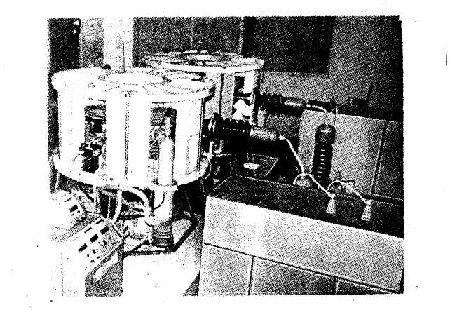
Рис. 49. Общий вид компактного сильноточного бетатрона на энергию 25 МэВ (комплект из двух бетатронов)

§ 6.2. Двухкамерный стереобетатрон [16]

При практическом применении бетатронов часто необходимо облучение объекта с двух отдельных точек с раздельным расположением входных и выходных полей облучения.
Например, в промышленной дефектоскопии толстостенных материалов или изделий надо не только обнаружить наличие дефекта, но определить его расположение в толще материала. Наиболее просто координаты дефекта внутри изделия находят при просвечивании изделия в двух взаимоперпендикулярных направлениях, однако при больших размерах исследуемого объекта это не всегда возможно, так как толщина изделия в одном из направлений может оказаться чрезмерно большой. Более универсален метод облучения дефектного участка изделия с двух точек под некоторым углом к линии, соединяющей источники излучения. При этом на фотопленке получают стереоизображение дефекта.
Имея стереоснимок, можно однозначно определить глубину залегания дефекта в изделии.
В клинической медицине применяют двухпольное облучение объекта, выбрав поле входа и выхода пучков таким образом, чтобы пучки пересекались на опухоли. При этом доза на опухоли удваивается, тогда, как доза на здоровых тканях остается неизменной. Бетатрон с коротким импульсом излучения применяют для импульсной рентгенографии быстропротекающих процессов или быстродвижущихся деталей машин и механизмов. Перемещение движущегося объекта на расстояние 0,1-1 мм за время экспозиции, равное 0,1 мкс, соответствует скорости перемещения объекта от 103 до 104 км/ч. При облучении объекта с двух отдельных точек можно получить стереоизображение детали, движущейся в закрытом объеме, недоступном оптическому наблюдению. Для изучения динамики быстро протекающего процесса желательно, чтобы импульсы излучения, приходящие с двух разных точек, были сдвинуты по фазе на некоторый регулируемый угол. В этом случае получают два снимка, соответствующие двум конкретным стадиям развития процесса во времени. Двухпольное облучение объекта, или стереоблучение, можно осуществить несколькими способами.
1. Можно перемещать бетатрон относительно объекта по дуге окружности заданного радиуса или вращать объект вокруг оси, проходящей через исследуемую область объекта. Тот и другой варианты используют как в промышленной дефектоскопии, так и в медицине. Недостатки такой системы заключаются в необходимости сооружения механических устройств, обеспечивающих несколько степеней свободы при перемещении оборудования, и в невозможности осуществления скоростной стереосъемки движущихся объектов.
2. Применение двух отдельных бетатронов обеспечивает решение всех задач стереооблучения. Однако усложнение эксплуатации двух бетатронов по сравнению с одним, необходимость наличия специальной системы синхронизации при скоростной стереосъемке объектов, потребность в дополнительных площадях для размещения бетатронов и вспомогательного оборудования и т.д. ограничивают использование для стереооблучения двух бетатронов.
3. Существуют специальные конструкции бетатронов, генерирующих два пучка тормозного излучения. Один из вариантов такого бетатрона разработан и серийно выпускает фирма Браун-Бовери в Швейцарии [161]. Для ускорения электронов используют первую и третью четверти периода изменения магнитного потока, в результате чего получают в бетатроне два пучка тормозного излучения, которые чередуются друг с другом со сдвигом по фазе в 180°. Для получения двух пучков излучения применяют специальный инжектор (или два инжектора), работающих в соответствующие моменты времени. Выбирая место расположения мишеней на разных азимутах, получают желаемое направление распространения пучков тормозного излучения. При использовании скрещивающихся пучков возможно двухпольное облучение объекта в промышленной стереодефектоскопии или клинической медицине. Однако расстояние между источниками излучения, равное 2r_{м} (где r_{м} - радиус расположения мишени в межполюсном пространстве бетатрона), ограничивается размерами вакуумной камеры ускорителя и для большинства бетатронов не превышает 0,5 м [67]. Поэтому стереоскопичность изображения дефекта выражена слабо, особенно при просвечивании толстых слоев материалов и при большом фокусном расстоянии. Кроме того, двухлучевой бетатрон такого типа не позволяет производить скоростную стереосъемку движущихся объектов из-за неодновременности генерирования пучков излучения.
4. При использовании двухкамерного стереобетатрона, предложенного и разработанного в Томском политехническом институте, наиболее полно удовлетворяются требования стереосъемки неподвижных и движущихся с большой скоростью объектов (рис. 50).
В течение первой четверти периода (от 0 до π/2) ускорение в обоих зазорах стереобетатрона осуществляется одновременно при движении ускоряемых электронов по равновесным орбитам в противоположных направлениях. Выбирая азимут расположения мишеней, можно получить любое направление распространения пучков излучения.

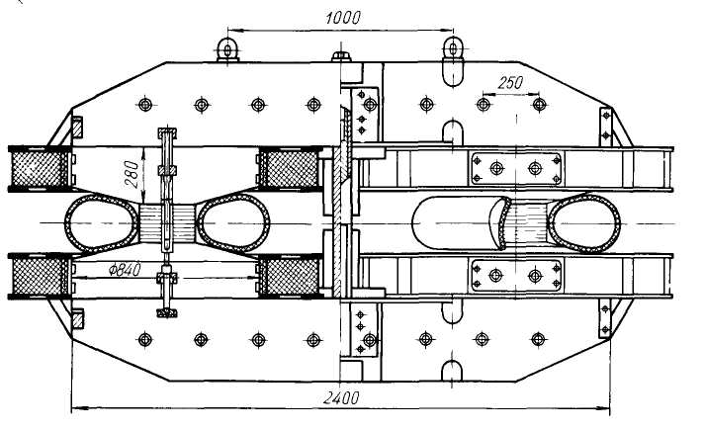
Рис. 50. Схема конструкции стереобетатрона

В стереобетатроне можно использовать для ускорения и третью четверть периода. В этом случае стереобетатрон генерирует соответственно четыре пучка излучения.
При наличии двух скрещивающие пучков излучения, возникающих одновременно, можно решить все задачи облучения стереобетатроном, перечисленные выше. Расстояние между источниками излучения, равное в стереобетатроне ~ 3D_{пол}, превышает 100 см, что обеспечивает хорошо выраженную стереоскопичность получаемых снимков.
Принцип действия двухкамерного стереобетатрона не отличается от принципа работы обычного бетатрона. Есть некоторые специфические вопросы, связанные с конструктивными особенностями стереобетатрона по сравнению с бетатроном Ш-образной конструкции. Магнитный поток стереобетатрона не разветвляется, так как он общий для обеих ускорительных систем. Более резко выражена асимметрия магнитопровода по отношению к паре профилированных полюсов. Обе эти особенности вносят дополнительные возмущения в структуру магнитного поля стереобетатрона.

Азимутальная неоднородность магнитного поля бетатрона

При теоретическом рассмотрении движения электронов в бетатроне предполагается, что магнитное поле в межполюсном пространстве не зависит от азимута θ. Однако в практически выполненных конструкциях электромагнитов бетатрона всегда имеет место некоторая азимутальная неоднородность магнитного поля. Это приводит к искажению круговой орбиты ускоряемых электронов. Из теории индукционного ускорителя [102] известно, что отклонение х₀ искаженной орбиты от равновесной определяется выражением
$\frac{x_{0}}{r_{0}}=\sum_{I=1}^{I=∞}{\frac{h_{I}}{I^{2}+n−1}\text{cos}(θI−α_{I})}$, (213)
где r₀ – радиус равновесной орбиты; h_{I} – относительное значение I гармоник разложения магнитного поля бетатрона в ряд Фурье; α_{I} – фаза гармоник I.
Азимутальная неоднородность магнитного поля бетатрона приближенно можно оценить следующим образом. Пусть напряженность поля H₁, в некоторой точке равновесной орбиты (θ , r₀) изменяется по синусоидальному закону

$H_{1}=H_{\text{01}}\text{sin}ωt$, (214)

где H₀₁ - амплитуда напряженности поля в заданной точке. В другой точке [θ_{r}, r₀) напряженность поля может отличаться от первой как по амплитуде, так и по фазе, т.е.

$H_{2}=H_{\text{02}}\text{sin}(ωt+ϕ)$, (215)
где φ - сдвиг по фазе между векторами напряженности поля H₁ иH₂; учитывая, что угол φ мал, получим

$\begin{aligned}(H_{2}−H_{1})/{H_{1}}=(H_{\text{02}}−H_{\text{01}})/{H_{\text{01}}}+({H_{\text{02}}}/{H_{\text{01}}})ϕ/{\text{tg}}ωt≈≈(H_{\text{02}}−H_{\text{01}})/{H_{\text{01}}}+ϕ/{\text{tg}}ω\text{t,}\end{aligned}$ (216)
так как значение Н₀₂/Н₀₁, близко к единице.
Из полученного выражения следует, что неоднородность поля для двух рассматриваемых точек складывается из двух составляющих - амплитудной (Н₀₂ - Н₀₁)/H₀₁ и временной, или фазовой φ/tgωt. Амплитудная (статическая) неоднородность магнитного поля возникает за счет несимметрии конструкции, неточности изготовления и сборки отдельных деталей магнитопровода и от краевых эффектов (т.е. коэффициентов рассеяния) при переходе магнитного потока через конструктивные зазоры, т.е. за счет неодинакового магнитного сопротивления участков магнитопровода вдоль отдельных силовых линий поля. Фазовая неоднородность поля возникает из-за неодинаковых потерь энергии при прохождении потока по отдельным участкам магнитопровода. Эта разница вызывается в основном неравномерным распределением магнитного потока по пакетам ярма магнитопровода, перетеканием потока из одного участка магнитопровода в другой поперек листов стали и т.д. В результате магнитный поток в одной точке оказывается сдвинутым по фазе в ту или другую сторону относительно потока в другой точке межполюсного пространства.
На рис. 51 представлена векторная диаграмма фазовой и амплитудной неоднородностей магнитного поля бетатрона. Из диаграммы видно, что амплитудная неоднородность определяется вектором, совпадающим по фазе с вектором Н₀₁, а фазовая неоднородность - вектором, перпендикулярным к вектору Н₀₁. В начале цикла ускорения при малых ωt большое значение имеет фазовая неоднородность, достигающая 10 - 12% во время инжекции, тогда как амплитудная неоднородность составляет 2 - 3%. При больших ωt фазовая неоднородность несущественна, так как ее значение приближается к нулю. Обе составляющие азимутальной неоднородности магнитного поля бетатрона хорошо изучены [3, 19] , и разработаны методы их коррекции.
Амплитудная неоднородность магнитного поля двухкамерного стереобетатрона находится в пределах допустимых значений, и специальные меры для ее уменьшения не нужны [16]. Рассмотрим более подробно азимутальную фазовую неоднородность магнитного поля бетатрона и способы ее коррекции применительно к измененным условиям в двухкамерном стереобетатроне.

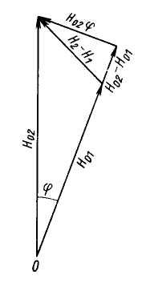
Рис. 51. Векторная диаграмма фазовой и амплитудной неоднородностей магнитного поля

Азимутальная фазовая неоднородность магнитного поля

Азимутальная фазовая неоднородность в обычном бетатроне Ш-образной конструкции достигает значений порядка (5÷6) · 10-3 рад, что соответствует, при питании электромагнита током промышленной частоты, сдвигу по фазе магнитного потока для различных точек равновесной орбиты в 15 - 20 мкс.
На рис. 52 показан характер теоретической зависимости магнитного поля от азимута для бетатрона Ш-образной конструкции. При построении графика φ (θ) принято, что сдвиг по фазе между напряженностью поля и намагничивающим током на азимуте 45º равен 0. По оси ординат отложена разность фазы φ магнитного поля на азимуте 45° и фазы на заданном азимуте θ . В этом случае магнитный поток на азимутах 0,180° можно считать опережающим, а на азимутах 90 и 270° - отстающим.
Искажение кривой на азимутах 90 и 270 объясняется резким снижением коэффициента заполнения сталью центральной части полюсов бетатрона, что приводит к меньшей загрузке центрального пакета ярма магнитным потоком. Из рис. 54 видно, что в пакетах 1, 2 и 1′, 2′ проходят опережающие потоки, а в пакетах 3, 4 и 3′ - отстающие. Для уменьшения фазовой неоднородности поля используют распространенный метод - метод компенсационных витков. Метод основан на том, что коротко замкнутый виток, охватывающий пакет ярма, создает, за счет индуцированного в витке тока, магнитный поток Ф_{В}, сдвинутый относительно основного потока Ф₁, в сторону основания на угол φ, близкий к 90 .Таким образом, если на пакеты 1, 2 и 1′, 2′ поместить короткозамкнутые витки, то опережающий поток на азимутах 0 и 180º, соответствующий этим пакетам ярма, будет сдвинут в сторону отставания, т.е. степень неоднородности поля уменьшится (пунктирная кривая на графике). На рис. 54, б предоставлена векторная диаграмма потоков при исправлении неоднородности поля компенсационными витками.

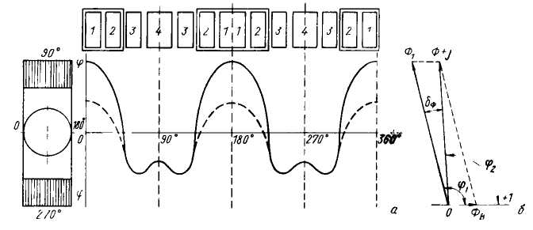
Рис. 52. Характер азимутальной неоднородности магнитного поля

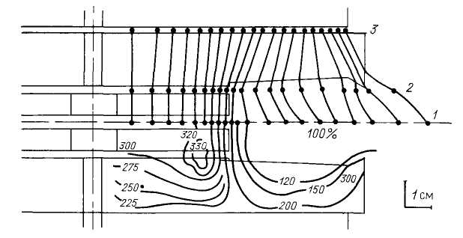
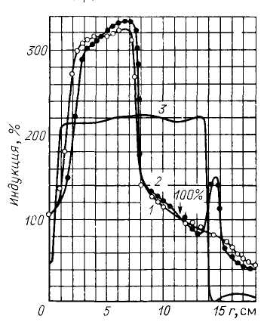
Рис. 53. Выравнивание магнитного поля в зазоре бетатрона

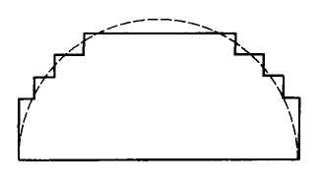
а
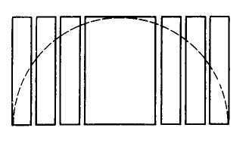
Рис. 54. Распределение магнитного потока по сечению ярма
б
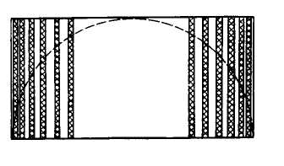
в

В комплексном виде сдвинутый поток равен
$\overset{}{Ф}=Ф^{'}+jФ^{''}={\overset{}{Ф}}_{1}+\overset{}{Ф_{В}}=Ф_{1}^{'}+jФ_{1}^{''}+Ф_{В},$ (217)
где величины с одним и двумя штрихами – проекции векторов на действительную и мнимую оси числовой плоскости соответственно. По этим проекциям можно найти угол δ_{φ,} на который повернется в сторону отставания вектор потока Ф₁

$\begin{aligned}\text{tg}δ_{ϕ}=\text{tg}(ϕ_{1}−ϕ_{2})=[({Ф^{''}}/{Ф^{'}})−({Ф_{1}^{''}}/{Ф_{1}^{'}})/(1+Ф^{''}{Ф_{1}^{''}}/{Ф_{1}^{'}}Ф^{'})= \\ (Ф^{''}Ф_{1}^{'}−Ф_{1}^{''}Ф^{'})/(Ф^{'}Ф_{1}^{'}+Ф^{''}Ф_{1}^{''})\text{.}\end{aligned}$ (218)

Фазовый сдвиг зависит как от тока в компенсирующем витке, так и от полного сопротивления Z витка.
Для более эффективного исправления неоднородности поля применяют не короткозамкнутые витки, а комбинацию витков на пакетах с опережающим потоком, включаемую встречно с витками на пакетах с отстающим потоком. Для регулировки тока в компенсирующих витках используют подпитку этих витков от отдельного источника напряжения или от системы витков, охватывающих все ярмо в целом. Варьируя способ включения компенсационных витков в отдельные группы, и изменяя в них ток, в несколько раз сокращают первоначальную "естественную" фазовую неоднородность поля [3,18].
Метод компенсационных витков на стойках магнитопровода невозможно применить в стереобетатроне из-за отсутствия стоек. Размещение витков на пакетах ярем не дает желаемого эффекта, так как магнитный поток витков пронизывает оба рабочих зазора стереобетатрона одновременно, и при исправлении структуры поля в одном зазоре искажается структура во втором. Поэтому для коррекции фазовой неоднородности магнитного поля в стереобетатроне применяют [16] метод секторных компенсационных витков, располагаемых в стыке между полюсом и ярмом магнитопровода. Способ исправления структуры поля остается таким же, т.е. группы витков, охватывающих сектора с отстающим полем, включают встречно виткам, охватывающим сектора с опережающим полем. При этом корректирующее действие витков более эффективно и снижаются затраты электрической энергии по сравнению с действием витков, располагаемых на стойках магнитопровода.
Магнитный поток корректирующих витков одной пары полюсов не искажает магнитное поле в зазоре другой пары вследствие перераспределения этого потока.
Выравнивающее действие воздушного зазора бетатрона детально исследовал П. Шипек [98], он показал, что неоднородное магнитное поле выравнивается практически до однородного стальным слоем полюсного наконечника толщиной 1 см. На рис. 53 показано распределение магнитного поля в полюсах и рабочем зазоре бетатрона на энергию 15 МэВ в Институте физики ЧСАН, имеющего относительно малые размеры апертуры. В бетатронах с большим зазором выравнивающее действие полюсов проявляется в еще большей степени. Благодаря этому в стереобетатроне структуру магнитного поля исправляют автономно в каждом зазоре.

Получение однородного по азимуту магнитного поля в стереобетатроне
разбивкой ярма на равнонагруженные пакеты

Исправление фазовой неоднородности магнитного поля с помощью компенсационных витков сложно и трудоемко.
В Томске практически разработан и впервые применен в стереобетатронах [16] предложенный М.Ф. Филипповым метод специальной разбивки ярма бетатрона на равнонагруженные пакеты, позволяющие снизить первоначальную ("естественную") фазовую неоднородность поля до уровня, не требующего в дальнейшем дополнительной коррекции с помощью компенсационных витков. Метод состоит в следующем.
Так как фазовая неоднородность поля в большой степени определяется неравномерным распределением магнитного потока по сечению ярма (рис. 54), то выравнивание этого распределения должно привести к резкому снижению неоднородности поля в междуполюсном пространстве Ш-образного бетатрона или стереобетатрона. Одинаковое значение магнитной индукции во всех пакетах можно получить в ярме ступенчатого сечения (см. рис. 54,а). Однако ярмо такого сечения технологически более сложно. Тот же эффект выравнивания магнитной нагруженности пакетов ярма можно получить в ярме прямоугольного сечения (см. рис. 54, б) соответствующей разбивкой стали ярма на пакеты строго определенных размеров. Размеры воздушных продольных каналов между пакетами ограничены так же, как и их местоположение вдоль поперечной реи ярма. Набранное таким способом ярмо (см. рис. 54, в) эквивалентно ярму ступенчатого сечения. Необходимую разбивку ярма на пакеты легко рассчитать для каждого конкретного случая. Заполнение полюса сталью растет вдоль радиуса, если полюс набран из секторов радиальных пластин (рис. 55, а, б). Коэффициент заполнения кольца, ограниченного радиусами R_{K} = K_{r} и R_{K+1} = (k+1)r, определяется выражением

С_{К} = 1 -1/(2к+ 1), (219)

где К - порядковый номер кольца (рис. 55, а) На рис. 56, а представлена разбивка стали ярма, не содержащего воздушных каналов, на условные пакеты

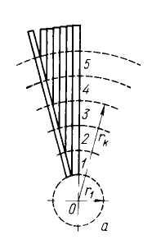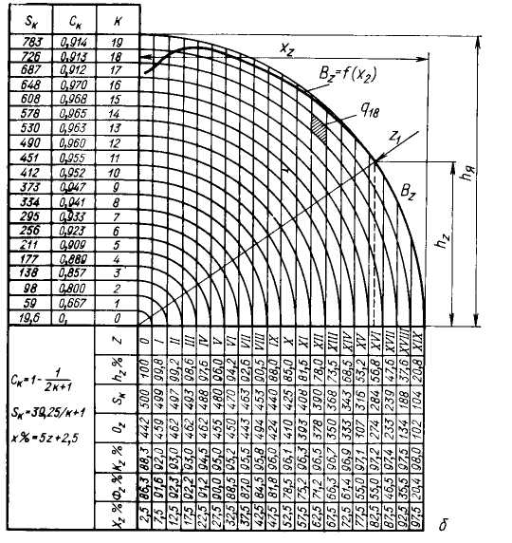

Рис. 55. Распределение магнитного поля в полюсах бетатрона

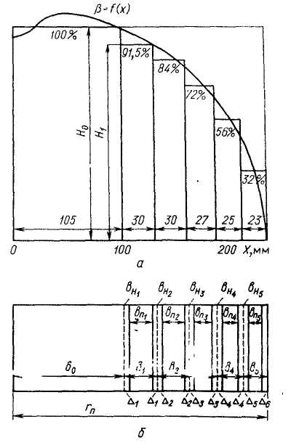
Рис. 56. К расчету шихтовки ярма

Ширина пакета соответствует разнице в длинах двух соседних пластин в секторе полюса. На рис.56, б показан реальный полюс стереобетатрона на энергию25 МэВ, содержащего в каждом секторе полюса 19 позиций (К = 19). С учетом коэффициента заполнения сталью отдельных колец полюса бетатрона и их количества, перекрываемого данными пакетами ярма, рассчитывается распределение магнитного потока по стыку полюса с ярмом, а следовательно, и по сечению ярма. На основании этих расчетов составлена таблица 6.

Таблица 6
19 |  | 25  24,4 | 25  24,4 | 25  24,4 | 25  24,4 | 25  24,4 | 25  24,4 | 25  24,4 | 26  25,4 | 26  25,4 | 26  25,4 | 27  26,3 | 28  27,3 | 32  31,2 | 35  31,1 | 38  37,1 | 46  44,9 | 52  50,0 | 58  56,7 | 94  91,8 | 109  102 | 763 |  | 0974
18 |  | 25  24,4 | 25  24,4 | 25  24,4 | 25  24,4 | 25  24,4 | 25  24,4 | 25  25,4 | 27  25,5 | 27  26 | 28  27,3 | 29  28,3 | 32  31,2 | 35  34,1 | 37  37,2 | 40  39 | 50  48,8 | 60  58,6 | 61  88,4 | 94  91,8 |  | 726 |  | 0,973
17 |  | 25  24,3 | 25  24,3 | 25  24,3 | 25  24,3 | 25  24,3 | 25  24,3 | 26  25,3 | 28  27,2 | 28  27,2 | 30  29,2 | 31  30,1 | 34  33 | 39  37,9 | 40  38,9 | 50  48,6 | 56  54,4 | 82  77,8 | 70  87,5 |  |  | 687 |  | 0,972
16 |  | 25  24,2 | 25  24,2 | 25  24,2 | 25  24,2 | 26  25,1 | 26  25,2 | 27  26,2 | 29  28,1 | 29  29,1 | 32  31 | 32  31 | 35  34 | 35  34 | 43  41,6 | 55  63,4 | 80  77,8 | 90  87,2 |  |  |  | 648 |  | 0,970
15 |  | 25  24,2 | 25  24,2 | 25  24,2 | 25  24,2 | 26  25,2 | 26  25,2 | 28  27,1 | 29  28,1 | 30  29 | 32  31 | 35  33,9 | 40  38,6 | 45  43,5 | 55  53,2 | 78  75,5 | 84  81,3 |  |  |  |  | 608 |  | 0,968
14 |  | 25  24,1 | 25  24,1 | 25  24,1 | 25  24,1 | 27  26 | 27  26 | 29  28 | 30  28,9 | 33  31,8 | 34  32,8 | 37  35,7 | 43  41,5 | 55  53,1 | 77  74,1 | 82  79,1 |  |  |  |  |  | 570 |  | 0,965
13 |  | 25  24,1 | 25  24,1 | 25  24,1 | 25  24,1 | 28  26,4 | 28  26,9 | 30  28,8 | 31  29,7 | 35  33,7 | 36  34,6 | 45  43,3 | 52  50 | 76  73 | 80  77 |  |  |  |  |  |  | 530 |  | 0,963
12 |  | 25  24 | 25  24 | 25  24 | 25  24 | 29  26 | 29  27,9 | 30  28,8 | 32  30,7 | 36  34,5 | 40  38,5 | 50  48 | 72  69 | 74  70 |  |  |  |  |  |  |  | 480 |  | 0,960
11 |  | 25  23,9 | 25  24,9 | 25  23,9 | 25  23,9 | 30  26,7 | 30  28,6 | 31  29,6 | 33  31,5 | 40  38,3 | 50  47,9 | 71  68 | 72  68,8 |  |  |  |  |  |  |  |  | 451 |  | 0,958
10 |  | 25  23,8 | 25  23,8 | 26  23,8 | 26  24,8 | 28  26,6 | 31  29,5 | 32  30,5 | 35  33,5 | 43  41 | 68  55 | 68  65 |  |  |  |  |  |  |  |  |  | 412 |  | 0,952
9 |  | 25,1  23,7 | 25  23,7 | 25  23,7 | 28  26,5 | 29  27,5 | 32  30,6 | 35  33 | 45  42,5 | 65  61,5 | 64  61 |  |  |  |  |  |  |  |  |  |  | 373 |  | 0,941
8 |  | 25,1  23,8 | 25  23,8 | 26  24,5 | 29  27,4 | 30  38,2 | 34  32 | 41  38,5 | 60  56,5 | 61  57,5 |  |  |  |  |  |  |  |  |  |  |  | 334 |  | 0,941
7 |  | 25,3  23,5 | 26  24,4 | 28  26,2 | 31  29 | 33  30,8 | 40  37,5 | 55  51,4 | 58  54,2 |  |  |  |  |  |  |  |  |  |  |  |  | 295 |  | 0,933
6 |  | 25,3  23,4 | 26,6  24,6 | 29  26,8 | 33  30,5 | 37  34,2 | 48  44,3 | 57  52,7 |  |  |  |  |  |  |  |  |  |  |  |  |  | 256 |  | 0,923
5 |  | 25  23,1 | 27,3  24,8 | 30  28,2 | 36  32,8 | 43  39,1 | 54  49 |  |  |  |  |  |  |  |  |  |  |  |  |  |  | 216 |  | 0,909
4 |  | 25,5  22,6 | 28  24,9 | 30  28,4 | 40  35,5 | 52  46,2 |  |  |  |  |  |  |  |  |  |  |  |  |  |  |  | 176,7 |  | 0,899
3 |  | 25,7  22 | 30  25,6 | 36  30,8 | 45  38,5 |  |  |  |  |  |  |  |  |  |  |  |  |  |  |  |  | 137,6 |  | 0,857
2 |  | 25,9  20,7 | 31,1  25 | 41  32,8 |  |  |  |  |  |  |  |  |  |  |  |  |  |  |  |  |  | 98,2 |  | 0,800
1 | $${}_{q}^{q}{}C_{K}$$ | 27,5  18,3 | 30,7  10,5 |  |  |  |  |  |  |  |  |  |  |  |  |  |  |  |  |  |  | 68,9 |  | 0,667
2 | $${}_{q}^{q}{}C_{K}$$ | 19,6  0 |  |  |  |  |  |  |  |  |  |  |  |  |  |  |  |  |  |  |  | 16,6 |  | 0
Таблица 6 (продолжение)
K  Z | 0 | I | II | II | IV | V | VI | VII | VIII | IX | X | XI | XII | XIII | XIV | XV | XVI | XVII | XVIII | XIX | S_{K} |  | C
S_{K} | 500 | 499 | 497 | 493 | 488 | 480 | 472 | 463 | 453 | 440 | 425 | 408 | 391 | 368 | 343 | 316 | 284 | 239 | 188 | 109
Q_{Z} | 442 | 459 | 462 | 463 | 462 | 456 | 450 | 443 | 434 | 424 | 410 | 393 | 378 | 350 | 333 | 307 | 274 | 233 | 184 | 102
K_{z,}% | 88,3 | 92,0 | 93 | 93,9 | 94,5 | 95 | 95,2 | 95,5 | 95,6 | 96,6 | 96,1 | 96,3 | 96,5 | 96,7 | 96,9 | 97,1 | 97,2 | 97,4 | 97,6 | 98

С помощью данных табл. 6 рассчитывают кривую β = f(Z_{x}), которая построена на рис. 55, б. Пользуясь этими же данными, можно подсчитать площадь каждого условного пакета, соприкасающегося с полюсом,

$S_{Z}=\sum{q}$ (220)

и общее поперечное сечение изолированных пластин, приходящихся на эту площадь,

$$Q_{Z}=\sum{(qC_{x}),}$$
где z - порядковый номер условного пакета (в упомянутом случае от 0 до 19), q - площадь, отсекаемая кольцом К в условном пакете z (рис. 55,6). Тогда коэффициент заполнения сталью площади условного пакета

$$K_{Z}=({Q_{Z}}/{S_{Z}})⋅\text{100}\text{\%}\text{.}$$

В идеальном случае ярмо стереобетатрона должно иметь сечение в виде полукруга. На рис. 55, б изображена половина этого полукруга, составленного из 19 условных пакетов. Относительная магнитная нагрузка каждого пакета $Ф_{Z}\text{\%}=h_{z}K_{Z}\text{\%}$, где h_{z-} высота z-го пакета в относительных единицах $h_{Z}=\sqrt{1−x_{Z}^{2}\text{.}}$
Расстояние x_{z} условного z-го пакета до центра в относительных единицах $x_{Z}(z+0,5)/(z_{K}+1),$, где z_{K} - номер крайнего условного пакета. Результаты вычисления для z = 19 позволяют построить зависимость Ф% = f (х) или, что тоже самое, В% = f (х) . По кривой В = f (x), как показано на рис. 58, намечается форма ступенчатого ярма с числом ступеней 5 - 10

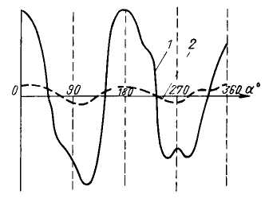
Рис. 57. Фазовая неоднородность поля:
1 - обычная шихтовка; 2 - специальная шихтовка

При построении сечения ступенчатого ярма его форму подбирают так, чтобы "положительные" и "отрицательные" площадки каждой ступени были равновелики и площадки разных ступеней также были близки по размерам. Выбранной формой ступенчатого ярма определяется ширина ступеней b₀, b₁,b₂ и т.д. и их высота Н₀, Н₁, Н₂ и т.д. Принимая высоту наиболее высокой ступени за 100%, выражаем высоту отдельных ступеней в %.
Это фиктивное ступенчатое ярмо заменяют прямоугольным (рис. 58,б) с пакетами разной толщины. Толщина пакета в ступени с шириной b b_{n} = bН. Толщина изоляционного промежутка на каждую сторону пакета в одной ступени Δ = bb_{n}/2. Толщина прокладок между соседними пакетами пластин b_{п} = Δ' + Δ".
На рис. 57 дан график "естественной" фазовой неоднородности магнитного поля бетатрона с прямоугольным ярмом обычной шихтовки (1) и специальной шихтовки (2) . Фазовая неоднородность магнитного поля уменьшается в 6 - 8 раз. Амплитудный размах фазовой неоднородности поля бетатрона при специальной шихтовке не превышает 1,5 Гс, что вполне допустимо для нормальной работы бетатрона.

§ 6.3. Малогабаритные бетатроны

Для радиационной дефектоскопии многих изделий промышленности широко используются изотопные источники γ – излучения. В некоторых случаях желательна замена изотопных источников излучения аппаратурными; так как последние требуют меньших затрат средств на создание биологической защиты для обслуживающего персонала и окружающих, поскольку в выключенном состоянии аппаратурный источник излучения не представляет опасности. Такая замена особенно важна на строительных площадках, стапелях и в других нестационарных условиях, где обеспечить биологическую защиту людей от возможного облучения затруднительно.
Таким аппаратурным источником излучения, компактным, простым и надежным в эксплуатации, является малогабаритный бетатрон, к которому предъявляют некоторые специальные требования, вытекающие из особенностей его эксплуатации в нестационарных условиях.
- Надо получить наибольший коэффициент компактности, являющийся отношением объема активных материалов и помещенных в блоке деталей к габаритному объему блока.
- Желательно объединить функции, выполняемые отдельными узлами установки в одном узле (элементе).
- Необходима «равнопрочность» конструкции, предусматривающая примерно одинаковую загрузку активных материалов и примерно одинаковый срок службы основных узлов ускорителя.
- Необходимо обеспечить за счет использования напряженных режимов работы активных материалов и узлов ускорителя уменьшение габаритов и массы ускорителя.
Опыт эксплуатации переносных малогабаритных бетатронов в нестационарных условиях показал, что наиболее удачно следующее распределение узлов бетатрона по отдельным блокам.
1. Блок излучателя включающий: электромагнит, ускорительную камеру, схемы инжекции и смещения и выносной детектор устройства измерения мощности дозы тормозного излучения. 2 . Блок схем питания электромагнита.
При работе блоки соединяют гибкими кабелями, длину которых выбирают из условий обеспечения безопасных условий работы, а также местоположения контролируемых объектов.
Переносной малогабаритный бетатрон на энергию 6 МэВ типа ПМБ - 6 предназначен в основном для рентгенографического контроля сварных соединений, а также элементов строительных конструкций из бетона и железобетона.
Магнитопровод электромагнита этого бетатрона шестистоечной конструкции выполнен из электротехнической стали Э – 330.
В серийном образце бетатрона ПМБ – 6 все схемы управления и стабилизации, а также генераторы напряжения инжекции и тока сброса выполнены на полупроводниковых приборах [12]. Анодные цепи генераторов питаются от дополнительной обмотки, выполненной на магнитопроводе электромагнита, а не от отдельных анодных трансформаторов, как это происходит в стационарных бетатронных установках.
Напряжение питания колебательного контура электромагнита бетатрона ПМБ - 6 стабилизируется с помощью специальной феррорезонансной схемы [98, 153], где в качестве нелинейного элемента использован электромагнит бетатрона, электротехническая сталь которого работает в режиме насыщения. При наличии дополнительного линейного дросселя, включенного последовательно с первичной обмоткой возбуждения, обеспечивается коэффициент стабилизации порядка 8 - 10.
Для удобства транспортировки и установки блока излучателя у контролируемого изделия на торцах излучателя есть кольцевые ручки. За эти же ручки излучатель крепят к подставке, с помощью которой изменяют направление пучка излучения на 360° и перемещают излучатель по высоте от 0,6 до 1м. Для упрощения ориентации излучателя смонтирован указатель направления оси излучения.
Основные технические характеристики серийного образца бетатрона типа ПМБ - 6.
Максимальная энергия ускоренных электронов не менее 6 МэВ. Энергия контролируется ступенчато через 1 МэВ от 2 МэВ до максимальной.
Мощность экспозиционной дозы при максимальной энергии не менее, рад | 18
Мощность, потребляемая из сети однофазного тока промышленной частоты, напряжением 220 В не более, кВт | 2
Время непрерывной работы, ч | 6
Габаритные размеры блоков, мм:
Излучатель | 400 x 540
Блок конденсаторов | 500 x 325 x 510
Блок управления | 430 x 320 x 210
Масса блоков бетатрона, кг
Излучатель | 100
Блок конденсаторов | 65
Блок управления | 17
Длина соединительных кабелей, м:
Излучатель – пульт управления | 25
Излучатель – блок конденсатора | 10
Размер рентгеновского снимка при фокусном расстоянии 1 м, мм | 180 x 240

Бетатрон комплектуют тремя отпаянными ускорительными камерами. Гарантийный срок службы каждой камеры 500 ч [4].
Внешний вид бетатрона ПМБ – 6 показан на рис. 58.
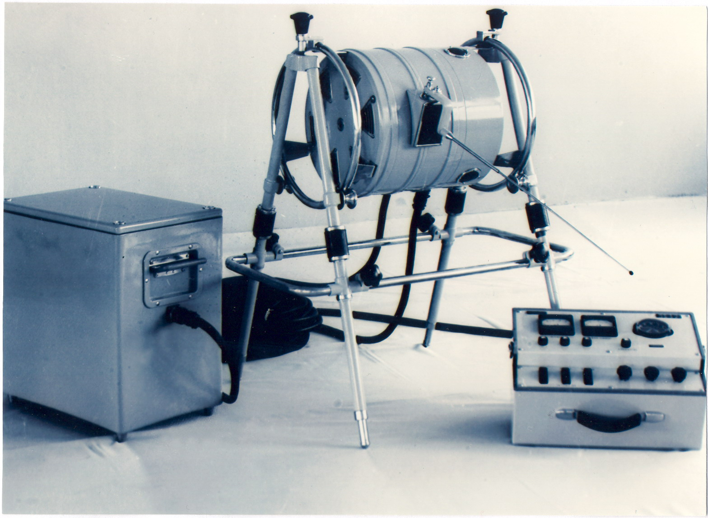
Рис. 58. Бетатрон на энергию 6 МэВ (Томск, ТПУ)

Выпущено более 50 бетатронов типа ПМБ – 6, и их успешно используют на промышленных предприятиях и в научно – исследовательских институтах. Бетатрон ПМБ – 6 имеет недостаточную мощность экспозиционной дозы, из – за чего в некоторых случаях, особенно при контроле стали толщиной около 200 мм, нет требуемой производительности.
В последних образцах бетатрона мощность дозы излучения повышена за счет улучшения условий захвата электронов в ускорение созданием в рабочем зазоре бетатрона в момент инжекции дополнительного импульсного магнитного поля [92]. Это поле создают при помощи двух витков, уложенных на профилированной поверхности полюсных наконечников и включенных между собой последовательно. Витки выполнены из медной фольги толщиной 0,1 мм, их ширину (2 – 10 мм) подбирают экспериментально в процессе настройки бетатрона на максимальное излучение. Ширина фольги определяет пространственное распределение импульсного поля. Фазировка этого поля такова, что магнитный поток, создаваемый импульсным током в витках, усиливает основной поток в круге, охватываемом витками. Длительность переднего фронта колокообразного импульса тока в витках составляет 2 мкс, длительность спада – 3 мкс, ток в импульсе – 30 А.
Захват электронов в ускорение происходит на спаде импульса тока в витках. Изменение радиуса равновесной орбиты за время захвата незначительное, а изменение фокусирующих сил составляет несколько десятков процентов. Это приводи к тому, что эффективность захвата электронов в ускорителе повышается более чем в два раза и соответственно возрастает мощность дозы тормозного излучения.
Повышение мощности экспозиционной дозы тормозного излучения бетатрона можно получить, увеличивая не только число электронов, ускоренных в одном цикле, но и число циклов ускорения в единицу времени.
Переход от возбуждения электромагнита бетатрона переменным током промышленной частоты к питанию однополярными импульсами тока при неизменных суммарных потерях в электромагните и одинаковой его массе позволяет довести частоту циклов ускорения, например для ПМБ – 6, до 200 в секунду и, следовательно, увеличить мощность дозы тормозного излучения, генерируемого бетатроном, в четыре раза.
Из известных схем возбуждения электромагнита бетатрона [51] наиболее перспективна импульсная схема питания [31], обеспечивающая протекание по обмотке электромагнита однополярных импульсов тока.
Малогабаритный импульсный бетатрон на энергию 6 МэВ отличается от бетатрона ПМБ – 6 конструкцией намагничивающей обмотки [11]. Генератор обеспечивает длительность импульсов тока 2500 мкс, скважность следования импульсов 2, амплитуду импульсов тока – 376 А.
Импульсные схемы питания электромагнитов широко используют в современных бетатронах на разные энергии, в том числе и в сильноточных бетатронах [16].
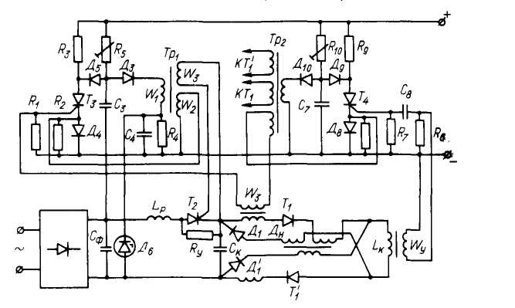
Рис. 59. Схема питания электромагнита малогабаритного бетатрона

Схема питания электромагнита малогабаритного бетатрона приведена на рис. 59 и работает следующим образом. С момента подачи запускающих импульсов на тиристоры Т₁ и Т´₁ предварительно заряженная батарея С_{к} разряжается на обмотку электромагнита L_{к.} В момент, когда напряжение на конденсаторе С_{к} равно нулю, открываются диоды Д₁ и Д´₁, но дроссель насыщения Д_{н} задерживает нарастание тока в них на время, достаточное для закрытия тиристоров Т₁ и Т´₁. После перехвата тока в диоды, ток конденсатора изменяет направление и при спаде тока в катушке индуктивности С_{к} заряжается до напряжения первоначального знака. Для поддержания в контуре незатухающих колебаний от емкости фильтра выпрямителя С_{ф} через катушку индуктивности L_{р} и тиристор Т₂ осуществляется ввод энергии. Если питание производится от низковольтного источника, то тиристор ввода Т₂ включается после перехвата тока из тиристоров Т₁, Т´₁ в диоды Д₁, Д´₁.
Максимальное значение напряженности магнитного поля в рабочем зазоре бетатрона стабилизируется при нестабильном напряжении источника питания, регулированием порции энергии, вводимой в колебательный контур. Вводимая энергия регулируется изменением времени включения тиристора Т₂ относительно момента закрытия тиристоров Т₁ и Т´₁.
Предполагая, что ток в контуре постоянен и напряжение на емкости не изменяется за время ввода $t_{в}=(2/ω)\text{arctg}[(U_{с_{ф}}−U_{1})/ρI_{к}]$, в контур вводят энергию $Q=2U_{с_{ф}}C_{к}^{2}(U_{с_{ф}}−U_{1}{)^{3}}/(3L_{р}I_{к}^{2})$, где ω – резонансная частота контура подзаряда; $U_{с_{ф}}$ - напряжение на фильтрующем конденсаторе выпрямителя; U₁ – напряжение на конденсаторе контура в момент начала вывода энергии; $ρ=\sqrt{{L_{р}}/{C_{к}}}$ - характеристическое сопротивление контура цепи подзаряда.
Для поддержания в контуре электромагнита неизменной энергии время задержки тиристора ввода энергии относительно момента перехвата тока подчиняется зависимости
$t_{3}=(1/{ω_{к}})\text{arcsin}\frac{(\frac{4}{3}ΔU_{с_{ф}}−\frac{ΔU_{с_{ф}}U_{1}}{U_{с_{ф}}})ω_{к}}{U_{с_{кm}}\text{exp}(−{αT}/2)ω_{0к}},$ (221)
где $ω_{к}=\sqrt{(1/{L_{к}}C_{к})−({r_{к}}/2L_{к})}$ - собственная частота контура;
$ω_{0к}=1/{\sqrt{L_{к}C_{к}}}$ - резонансная частота контура;
$U_{с_{кm}}$ - напряжение на конденсаторе контура;
$α={r_{к}}/(2L_{к})$ - коэффициент затухания контура;
$ΔU_{с_{ф}}$ - изменение напряжения на емкости фильтра;
$T=2π\sqrt{L_{к}C_{к}−2{L_{к}}/{r_{к}}}$ - период собственной частоты контура.
Такая зависимость реализуется схемой задержки рис. 58, включающей динистор Д₃, конденсаторы C₃, C₄, резисторы R₁ – R₅, трансформатор $T_{р_{1}}$, тиристор Т₃ и диоды Д₅, Д₄.
Схему приводят в исходное состояние повышением потенциала на интегрирующем конденсаторе С₃ до значения, при котором включается динистор Д₃. при этом конденсатор С₃ через внутренние сопротивление источника опорного напряжения разряжается на первичную обмотку импульсного трансформатора $T_{р_{2}}$. Возникающий на вторичной обмотке W₂ импульс включает Т₃. Включенное состояние тиристора обеспечивается соответствующим выбором резистора R₃ из условия
$E_{a}(R_{3}+R_{5}+r_{д_{5}}+r_{д_{4}})/[R_{3}(R_{5}+r_{д_{5}})]=I_{T}≥I_{\text{уд}},$ (222)
где I_{τ} – ток тиристора; E_{a} – напряжение источника питания; I_{уд} – ток удержания тиристора; $r_{д_{4}}$ и $r_{д_{5}}$ - внутренние сопротивление диодов Д₄ и Д₅.
Динистор включается после полного разряда конденсатора С₃. В исходном состоянии схемы тиристор Т₃ включен, а динистор Д₃ выключен. С приходом запускающего импульса с обмотки W₃ тиристор Т₃ закрывается. Протекающий по цепи R₅C₃ ток заряжает конденсатор, и напряжение на его обкладках экспоненциально возрастает
$U_{C_{3}}(t)=[U_{C_{3}}(0)+CE_{a}−U_{C_{3}}(0)](1−\text{exp}(−{t_{\text{зад}}}/{T_{1}})),$ (223)
где T₁ = R₅C₃, tзад – время задержки импульса.
Динистор включается тогда, когда
$$U_{C_{3}}(t)−U_{\text{оп}}=U,$$
где U_{оп} – величина опорного напряжения; U – напряжение включения динистора.
Возникающий при этом импульс на обмотке трансформатора W₂ возвращает схему в исходное положение, а импульс с обмотки W₃ служит для включения тиристора ввода энергии Т₂.
Схема стабилизации при изменении напряжения на конденсаторе фильтра С_{ф} от 200 до 300 В обеспечивает изменение напряжения на конденсаторе С_{к} в пределах 1,5 В.
Схема, задающая время задержки включения тиристора колебательного контура Т₁ и Т´₁, которая определяет скважность импульсов тока в обмотке электромагнита, построена аналогично вышеописанной схеме. Запускается эта схема продифференцированным импульсом с дополнительной обмотки W_{y} электромагнита.
При переходе на импульсное питание магнитное поле бетатрона существенно не изменилось. При прочих равных условиях мощность экспозиционной дозы излучения возрастает пропорционально частоте питающего тока. Мощность дозы излучения малогабаритного импульсного бетатрона типа ПМБ – 6 составляет 1,60 гр·ч-1 на расстоянии 1 м от мишени.
В бетатроне с импульсным питанием частоту следования можно плавно регулировать и синхронизировать внешним сигналом. Поэтому при длительности импульса тормозного излучения, равной 1 – 2 мкс, можно применять этот бетатрон для контроля деталей и узлов механизмов, находящихся в периодическом движении [91].

Малогабаритный бетатрон с азимутальной вариацией
управляющего магнитного поля

Во всех описанных выше конструкциях бетатронов применяют однородное по азимуту управляющее магнитное поле, обладающее слабыми фокусирующими свойствами [44].
Повышение фокусирующих свойств управляющего поля возможно только при отказе от азимутальной однородности управляющего поля, т.е. при формировании в области рабочего зазора пространственно – периодического управляющего поля.
В работе [29] рассмотрены особенности управляющего поля с пространственной (азимутальной) вариацией, целесообразность его применения в малогабаритных бетатронах. Управляющее поле в рабочем зазоре бетатрона задано в медианной плоскости одной компонентой с учетом основной гармоники
$\begin{aligned}H_{z}(r,0)=H_{z0}(<r_{0}>r)^{n>×}×\left\{1+f(r)\text{sin}[β(r)−Nθ]\right\},\end{aligned}$ (224)
где <n> - усредненное по азимуту значение показателя поля на усредненной равновесной орбите $n\text{>=}−\text{rd}{H_{z0}}/{H_{z0}}\text{dr}$; f(r) – глубина вариации поля; N – число элементов периодичности; β (r) – фаза основной гармоники поля; H_{z0} – усредненное по азимуту поле на усредненном радиусе равновесной орбиты r₀.
Постоянные во времени управляющие магнитные поля подобного типа применяют в изохронных циклотронах [44].. Вся разработанная теория движения частиц справедлива для бетатронов с таким управляющим полем.
Равновесную орбиту находят методом итерации и в первом приближении с учетом основной гармоники описывают уравнением
$r_{0}(0)\text{=<}r_{0}>\left\{1+(f(<r_{0}>)/{N^{2}})\text{sin}[β(r)−Nθ]\right\},$ (225)
где <r0> - усредненный по азимуту радиус равновесной орбиты, определяемый выражением
$r_{0}\text{>=}{\text{mc}}/eH_{z0}(r),$ (226)
$(<r_{0}>f(<r_{0}>)/{N^{2}})\text{sin}[β(r)−Nθ]$ определяет отклонение равновесной орбиты от усредненного значения. Максимальное отклонение равновесной орбиты от ее усредненного значения
$a\text{=<}r_{0}>f(<r_{0}>)/{{N,}^{2}}$ (227)
составляет для бетатронов несколько процентов, и равновесную орбиту можно считать окружностью. Так, например, для модели бетатрона на 6 МэВ с азимутальной вариацией управляющего поля а ≈ 0,2 ма при N = 6 и a = 0,8 мм при N = 3.
Движение электронов около равновесной орбиты описывается уравнением Матье – Хилла
$Y^{''}+[a_{y}+2g_{y}\text{cos}2∈]Y=0,\begin{matrix} & Y→x,z,\end{matrix}$ (228)
где x, z – малые отклонения от равновесной орбиты по r и z направлениям, a_{y} и g_{y} – коэффициенты уравнения Матье
$\begin{aligned}2∈=β(r)−Nθ;\begin{matrix} & a_{x}=(4/{N^{2}})[1−n>−f^{2}×\end{matrix} \\ (<r_{0}>β^{'}{)^{2}}/2(N^{2}−1\text{+<}n>)]; \\ a_{z}=(4/{N^{2}})[<n\text{>+}(f^{2}(<r_{0}>β^{'}{)^{2}}/2(N^{2}−1\text{+<}n>))+ \\ +f^{2}{N^{2}}/2(N^{2}−1\text{+<}n>)]; \\ g_{x}=(−2f/{N^{2}})(<r_{0}>β^{'}); \\ g_{r}=(2f/{N^{2}})(<r)β^{'})\text{.}\end{aligned}$ (229)
Частоту бетатронных колебаний приближенно определяют следующим образом:
$v_{z}^{2}≈1−n>;\begin{matrix} & v_{z}^{2}≈n\text{>+}(1/2)f^{2}+f^{2}{\text{tg}}^{2}\end{matrix}η,$ (230)
где η – угол между радиусом – вектором и касательной к боковой поверхности гребня.
Выражение (230) показывает, что «градиентная» фокусировка является основной, так как в установках с относительно малыми габаритами получить значительную глубину вариации при достаточно большом угле η практически невозможно (угол должен быть близок к π/2, чтобы tg2η > 100), но принципиально возможно применить управляющее поле, возрастающее по радиусу (<n><0).
Для бетатронов с пространственной вариацией управляющего поля бетатронное соотношение отлично от 2 : 1.
$\begin{aligned}{\bar{H}}_{z}(t)/{}H_{z}>(t)≈(2/1)××[1+k{f^{2}}/4N^{2}{]^{2}}/(1+2f/{N^{2}}),\end{aligned}$ (231)
где Н_{z} (t) - напряженность поля, усредненная по площади S, охватываемой орбитой; <H_{z}>(t) - напряженность поля, усредненная по периметру П орбиты k = 2 ÷ 5.
Степень отличия бетатронного отношения зависит от глубины вариации поля f и числа элементов периодичности N, но практически отношение почти равно 2 : 1, так как отклонение равновесной орбиты от окружности невелико, а значения f редко превышают 0,25 – 0,35.
В бетатроне с однородным по азимуту управляющим полем сечение ускоряемого пучка обычно имеет форму эллипса, размер полуосей которого зависит от отношения v_{x} к v_{z} и форма эллипса в идеальном случае не меняется по азимуту.
В бетатроне с азимутальной вариацией поведение пучка можно исследовать с помощью метода огибающих [8]. В линейном приближении, не учитывая периодическую модуляцию фазы бетатронных колебаний и нормируя линейно - независимые решения уравнения (228) можно получить приближенные выражения для огибающих [26] (без учета пространственного заряда пучка)
$Q_{y}=(1/{\sqrt{v_{y}}})\left\{1−g_{y}M(μ_{y})\text{cos}[β(r)−Nθ]\right\},$ (232)
где $M(μ_{y})=\left[\frac{1}{((2+μ)^{2}−a_{y})}\right]+\left[\frac{1}{((−2+μ)^{2}−a_{y})}\right];$
μ_{y} = (2/N)v_{y}; a_{y} и g_{y} – коэффициенты уравнения Матье.
В (232) величина $1/{\sqrt{v_{y}}}$ определяет усредненное по азимуту сечение пучка, а модуляция пучка, обусловленная периодической структурой управляющего поля, описывается так
$\frac{g_{y}M(μ_{y})}{\sqrt{v_{y}}}\text{cos}[β(r)−Nθ]\text{.}$ (233)
С учетом только "градиентной" фокусировки и при β ( r ) = 0 можно получить выражения
$\begin{aligned}M{(μ}_{x})≈1/2[1−4(1−n>)/{N^{2}}]; \\ M(μ_{x})≈1/2(1−4<n>N^{2}); \\ Q_{x}=(1/{\sqrt[4]{1−n>)[1+({f^{2}}/{N^{2}})(1−4×}}×(1−n>)/{N^{2}})^{−1}\text{cos}Nθ];\end{aligned}$ (234)
$Q_{z}=(1/{\sqrt[4]{n>)[1−({f^{2}}/{N^{2}})(1−4(<n>)/{N^{2}})^{−1}\text{cos}Nθ]\text{.}}}$ (235)
Тогда отношение максимального значения огибающей к ее среднему значению определит степень «модуляции» пучка
$Г=Q_{\text{макс}}(θ)/{\bar{Q}},$ (236)
где Г – форм – фактор огибающей.
Из (235) и (236) получим
$$\begin{aligned}Г_{x}=1+(f/{N^{2}})(1−4(1−n>)/{N^{2}})^{−1}≈1+f/{N^{2}}; \\ Г_{z}=1+(f/{N^{2}})(1−4<n>N^{2})^{−1}≈1+f/{N^{2}}\text{.}\end{aligned}$$
Таким образом, модуляция пучка составляет всего несколько процентов, а полное число ускоряемых электронов в равновесном пучке можно определить следующим образом
$Р=2π^{2}<r_{0}>(r_{i}−r_{0}>)^{2}({v_{x}}/{v_{z}})ρ_{\text{равн}},$ (237)
где r_{i} – радиус установки инжектора; ρ_{равн} – равновесная плотность заряда, определяемая выражением
$ρ_{\text{равн}}=m_{0}ω_{0}^{2}(1−n>)/e2π(1−β^{2}),$ (238)
где ω₀ – круговая частота обращения; β – релятивистский фактор.
Зная огибающие бетатронных колебаний и используя связь между огибающими и координатами вылета частицы из инжектора, можно определить изменение оптимального угла инжекции в зависимости от азимутального положения инжектора [9, 29].
Так как
$ψ_{i0}(θ)=((r−r_{0}>)/{}r_{0}>)∂Q_{x}(θ)/∂θ/{Q_{x}}(θ),$ (239)
а Q (θ) определена уравнениями (232) и (235), то получим
$ψ_{i0}≈((r_{i}−r_{0}>)/{}r_{0}>)(f/N)\text{sin}[β(r)−Nθ]\text{.}$ (240)
Расчеты показывают, что для бетатронов с азимутальной вариацией управляющего поля изменение оптимального угла инжекции находят в пределах угловой расходимости инжектируемого пучка электронов, что практически обеспечивает захват электронов в ускорение при установке инжектора на любом азимуте.
В бетатроне с пространственной вариацией управляющего поля азимутально-фазовую неоднородность можно представить в виде периодической составляющей с периодом, равным периодичности основной гармоники поля, на которую накладывается изменение фазовой неоднородности, обусловленной конструкцией электромагнита.
Периодическая составляющая фазовой неоднородности не опасна, так как ее влияние обратно пропорционально квадрату числа элементов периодичности поля и сводиться к незначительному временному изменению глубины вариации поля, а следовательно, и градиентов поля на различных азимутах.
Опаснее составляющая фазовой неоднородности, обусловленная конструкцией электромагнита, неточностью его изготовления и монтажа, но и эта составляющая не больше, чем в обычном бетатроне.
В бетатроне с азимутальной вариацией эквивалентный (расчетный) воздушный зазор на < r₀ > в [1+f(< r₀ >)] раз больше воздушного зазора бетатрона с азимутально-однородным управляющим полем, что приводит к соответствующему увеличению намагничивающей силы.
В бетатроне с пространственной вариацией управляющего поля вертикально – фокусирующая сила, действующая на значительном удалении от медианной плоскости, больше, чем эта же сила, действующая в бетатроне с азимутально-однородным управляющим полем вследствие того, что глубина вариации поля растет по вертикальной координате. Таким образом, межполюсный зазор на <r₀> можно сделать меньше, чем в бетатроне с азимутально-однородным управляющим полем.
На рис. 60 показана схема конструкции электромагнита бетатрона с азимутальной вариацией управляющего поля, а на рис. 61 – общий вид. Полюса, создающие поле с азимутальной вариацией, выполнены шестигребневыми.
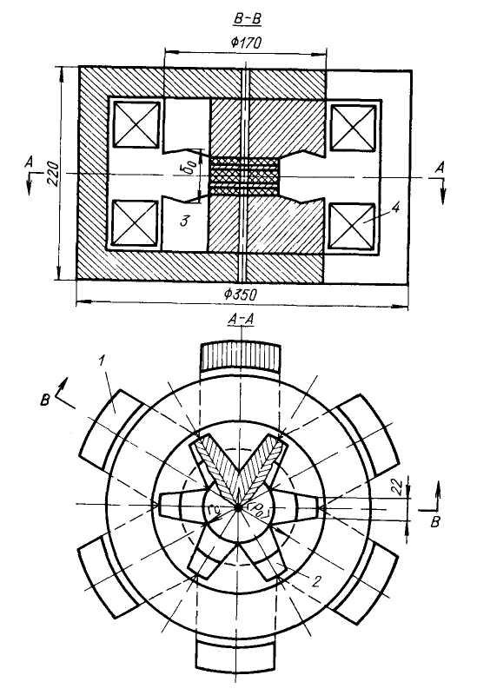
Рис. 60. Конструкция электромагнита бетатрона с азимутальной вариацией

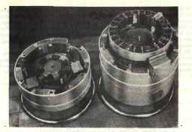
Рис. 61. Общий вид электромагнита ПМБ – 6 ( в разобранном виде)

Ширину каждого гребня рассчитывали так, чтобы они пропускали полный магнитный поток, необходимый для удержания электронов на заданном равновесном радиусе при полной нагрузке стали.
Закон изменения напряженности поля в межполюсном пространстве под гребнем определяется профилем поверхности гребней, обращенной внутрь межполюсного зазора. В межполюсном пространстве между гребнями, где поле создается потоками рассеяния с боковых поверхностей гребней, расстояние между которыми увеличивается по радиусу, напряженность магнитного поля спадает вдоль радиуса. Типичное распределение поля на одном элементе периодичности показано на рис. 62.
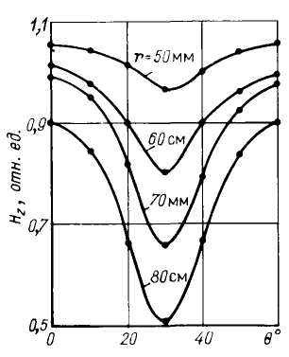
Рис. 62. Типичное распределение магнитного поля по одному элементу периодичности

Необходимое изменение среднего поля по радиусу достигают следующим образом. Межполюсный зазор на участке между центральным сердечником и равновесной орбитой возрастает с радиусом, и его изменение обеспечивает значение <n> в этой области, равное 0,5 -0,7. Ширина гребней в этой области увеличена до предельно возможной.
За радиусом равновесной орбиты, где расстояние между гребнями увеличивается, глубина вариации поля растет, что приводит к возрастанию усредненного по азимуту показателя спада поля. Быстроту спада поля в этой области можно снизить уменьшением межполюсного зазора, образованного гребнями, вдоль радиуса. Ширина гребней на этом участке уменьшена, так, что гребни в плане имеют форму трапеции. При таком профиле межполюсного зазора можно получить большую глубину вариации поля на всех радиусах и понизить поля рассеяния с наружных торцовых поверхностей гребней.
При пространственном распределении ферромагнитного материала полюсов и выбранном профиле межполюсного зазора, например для бетатрона на 6 МэВ, возможно уменьшить площадь поперечного сечения межполюсного зазора на 30%, оставив площадь области действия фокусирующих сил такой же, как и в бетатроне МПБ – 6.
Каждый полюсный наконечник, набранный из пластин электротехнической стали, крепят к ярму при помощи центральной шпильки. Пластины стали уложены в гребнях «елочкой» под углом 30º к осевой линии каждого гребня, а полюсные наконечники установлены так, что направление пластин в ярме совпадает с направление пластин в гребне, вследствие чего практически полностью устраняется перетекание магнитного потока поперек пластин.
Основные параметры полюсов и электромагнита бетатрона следующие: энергия ускоренных электронов 6 МэВ; число витков элементов периодичности управляющего поля N = 6; средний радиус равновесной орбиты 6 см; показатель спада среднего поля на равновесной орбите 0,6; глубина вариации поля на <r₀> - 0,123; межполюсный зазор на радиусе равновесной орбиты δ (<r₀> - 4 см; межполюсный зазор на радиусе центрального сердечника и на наружном радиусе полюсов – 3,2 см; наружный радиус полюсов – 8,5 см; радиус центрального сердечника – 3,5 см.
Бетатрон с описанным электромагнитом и полюсами введен в эксплуатацию и дал хорошие показатели. Мощность дозы тормозного излучения на 30% выше мощности дозы, генерируемой бетатроном МПБ – 6, а мощность электроэнергии, потребляемая магнитом, снизилась на 30%. Значительно улучшились условия охлаждения электромагнита, что делает описанную конструкцию перспективной для бетатронов с повышенной частотой питания.

ГЛАВА 9

НЕКОТОРЫЕ ВАРИАНТЫ КОНСТРУКЦИИ ЦИКЛИЧЕСКИХ ИНДУКЦИОННЫХ УСКОРИТЕЛЕЙ

В последнее время высказаны некоторые интересные предложения и обсуждены проекты новых типов циклических индукционных ускорителей электронов [28, 32, 33, 46, 50, 59] с повышенной интенсивностью излучения. Некоторые из этих предложений реализованы в виде действующих экспериментальных установок [28, 33, 90] .
В циклических индукционных ускорителях наряду с традиционными методами увеличения числа ускоряемых частиц возможно увеличение количества равновесных орбит, так как при выполнении некоторых практических задач требование «точечного источника облучения» необязательно. Индукционные ускорители, в которых используют предложенный метод, можно назвать полиорбитными, причем возможны два варианта - полиорбитный ускоритель с несколькими равновесными орбитами, расположенными в средней плоскости межполюсного зазора, и ускоритель с равновесными орбитами, расположенными в параллельных плоскостях [28] .
В бетатроне в плоскости z = 0 выполняется соотношение
${\bar{H}}_{z}(t)=2H_{z0}(t)$, (258)
где Н_{z0} (t) - напряженность поля на равновесной орбите; ${\bar{H}}_{z}(t)$ - средняя по площади, охватываемой орбитой, напряженность поля, причем для получения фокусирующих сил по r - и z - направлениям наряду с выполнением условия (258) необходимо выполнение следующих неравенств:
$\begin{aligned}\left.{\bar{H}}_{z}(t)>2H_{z}(t)\begin{matrix} & \text{при}\begin{matrix} & r<r_{0};\end{matrix}\end{matrix} | \right\}\end{aligned}$ (259)
и 0 < n < 1 (n - показатель спада поля).
В существующих бетатронах используют область, которая на радиусе, большем радиуса равновесной орбиты r₀, ограничена вторым пересечением кривых ${\bar{H}}_{z}(r)$ и 2H_{z}(r), показывающим, что на этом радиусе отсутствует фокусирующая сила в радиальном направлении, но фокусирующая сила в плоскости z достаточно велика.
Если за радиусом, где оканчивается первая область устойчивости, поле сформировать так, чтобы выполнялись условия существования устойчивых равновесных орбит, то вокруг некоторых радиусов r₀₂, r₀₃, …, r_{0i} будут существовать локальные области действия фокусирующих сил.
В подобном полиорбитном бетатроне конечная энергия ускоренных частиц не зависит от номера равновесной орбиты при соблюдении условия
$H_{z0i}=H_{z\text{01}}{r_{\text{01}}}/{r_{0i}}$, (260)
где i - номер равновесной орбиты.
Качественная картина поведения ${\bar{H}}_{z}(r)$и 2H_{z}(r) и местоположение равновесных орбит показаны на рис. 121.

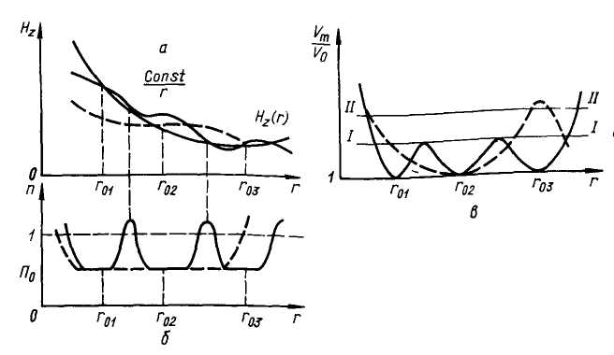
Рис. 121. Зависимость характеристик магнитного поля от радиуса

Так как в окрестности каждой равновесной орбиты значение показателя спадания поля п должно быть заключено в пределах 0 < п < 1, то очевидно, что в окрестности радиусов, где оканчивается действие радиально-возвращающей силы предыдущей области, показатель спадания поля п должен превышать единицу (рис. 121, б). При этом колебания частиц относительно равновесных орбит осуществляются в более сложном, магнитном поле, которое можно охарактеризовать, например, потенциальной функцией, показанной на рис. 121, в.
Если потенциальные барьеры одинаковы, то частицы могут колебаться только внутри каждой малой потенциальной ямы относительно собственных равновесных орбит. Если же значения наружных барьеров больше внутренних, то частицы могут совершать радиальные колебания и в области, ограниченной наружными барьерами, но в процессе ускорения вследствие уменьшения амплитуды колебаний эти частицы внутренними барьерами делятся на отдельные пучки и дальнейшие колебания ограничиваются значениями внутренних барьеров. Это обстоятельство позволяет приближенно определить предельный объемный заряд частиц, ускоряемых по собственным равновесным орбитам
$Q=\sum_{i=1}^{k}{g_{i}}$, (261)
где g_{i} - предельный объемный заряд, удерживаемый около одной равновесной орбиты, равный произведению объема, занимаемого пучком, на плотность заряда по сечению пучка.
Подставляя соответствующие выражения для объема, занимаемого пучком, и плотности заряда, получим
$g_{i}≈[e/{m_{0}}c^{2}(1−β^{2})^{3/2}]S_{i}r_{0i}H_{z0i}^{2}v_{\text{xi}}^{2}$, (262)
где S_{i}, v_{xi} - площадь поперечного сечения области действия фокусирующих сил около i-й равновесной орбиты и частота радиальных бетатронных колебаний соответственно.
Обозначив
${r_{0i}}/{r_{\text{01}}}=α_{i}$ (263)
и учитывая, что
$H_{z0i}=(H_{z\text{01}}{r_{\text{01}}}/{r_{i0}}){H_{z\text{01}}}/{α_{i}}$,
определим приближенно суммарный предельный объемный заряд
$Q=[e/{m_{0}}c^{2}(1−β)^{3/2}]r_{\text{01}}H_{z\text{01}}\sum_{i=1}^{k}{S_{i}{v_{\text{xi}}^{2}}/{α_{i}}}$. (264)
Из (264) видно, что при условии ограничения ускоренного заряда неустойчивостями циркулирующего тока на одной орбите, в полиорбитном бетатроне возможно получить за один цикл в $\sum_{i=1}^{k}{S_{i}{v_{\text{xi}}}/{α_{i}}}$ раз больший заряд. А также, что при постоянной радиально-фокусирующей силы и площади поперечного сечений каждой области предельный объемный заряд, который может удерживаться магнитным полем на каждой последующей орбите, уменьшается с ростом радиуса.
Инжекцию частиц можно осуществить с помощью одного или нескольких инжекторов, часть из которых можно расположить над равновесными орбитами.
Формирование азимутально-однородного управляющего поля с указанными выше закономерностями возможно с помощью полюсов, профилированная поверхность которых обеспечивает соблюдение условия (260), а необходимое изменение п достигается соответствующим изменением наклона профилированной поверхности на участках каждой равновесной орбиты и выполнением, например, пазов, обеспечивающих "быстрое" изменение п между этими участками.
Наиболее удобна конструкция электромагнита полиорбитного бетатрона с азимутальной вариацией управляющего поля, формируемого с помощью полюсов "гребневого" типа, характеристики которого определяются пространственным расположением ферромагнитного материала вследствие его более полного использования.
В одном блоке ускорителя можно выполнить несколько таких межполюсных зазоров, располагая один над другим гребни полюса (рис. 122) .

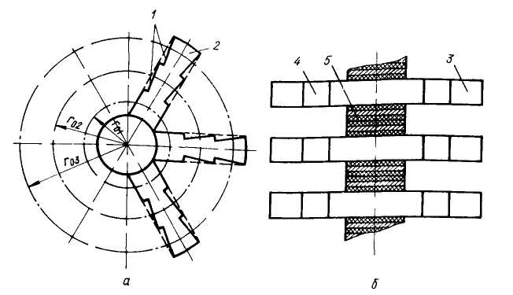
Рис. 122. Схема конструкции полиорбитного бетатрона

В работе [28] показано, что масса электромагнита полиорбитного бетатрона с К орбитами меньше массы отдельных бетатронов, имеющих одну равновесную орбиту, и рассчитанных на получение одинакового суммарного ускоренного заряда.
В НИИ ЯФ при ТПУ изготовлен макет электромагнита полиорбитного бетатрона (рис. 123), рассчитанного на энергию 5 МэВ и имеющего 20 равновесных орбит. В каждом из 10 зазоров, расположенных один над другим, две орбиты лежат в одной плоскости. На этом макете исследуют особенности формирования управляющего магнитного поля полиорбитных бетатронов.
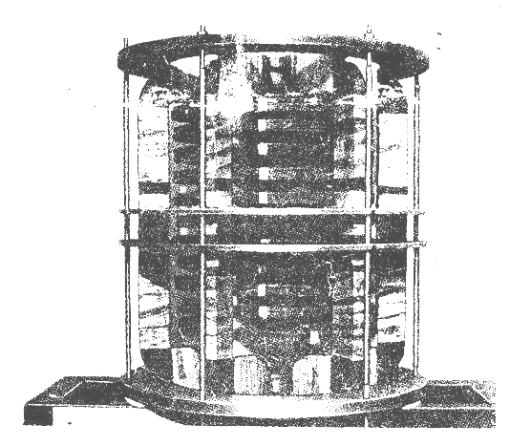

Рис. 123. Модель полиорбитного бетатрона

В работе [131] предложена другая модель индукционного ускорителя электронов, названная торотроном. Такой ускоритель (рис. 123) состоит из полой тороидальной вакуумной камеры 6 с помещенной на ней тороидальной намагничивающей обмоткой, питаемой переменным током. В камере создается замкнутый тороидальный переменный во времени магнитный поток, необходимый для управления движением ускоряемых электронов.

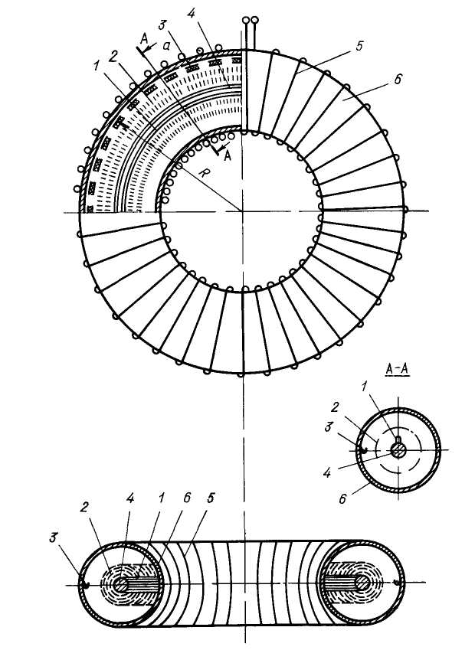
Рис. 124. Схема торотрона:
1 - кольцевая мишень; 2 - орбита электронов; 3 - инжектор; 4 - ферромагнитный сердечник; 5 - обмотка; 6 – камера

Ускорение электронов осуществляется при помощи индуцируемого вихревого электрического поля. Внутри камеры, в центре тороида, помещен тороидальный сердечник 4 из ферромагнитного материала с необходимой магнитной проницаемостью μ. Сердечник можно выполнить в виде стального кольца с зазорами, необходимыми для обеспечения бетатронного соотношения 2:1. Применение ферритового сердечника позволит повысить частоту питающего тока. Таким образом обеспечивается наличие центрального магнитного поля, создающего ускоряющее электрическое поле и управляющего магнитного поля, которое должно удерживать ускоряемые электроны на орбите заданного радиуса так же, как в бетатроне.
Однако из теории термоядерных реакторов известно, что движение электронов в тороидальном поле неустойчивое. Электроны, инжектированные в тороидальное магнитное поле, движутся не по замкнутым плоским орбитам, а по циклоидальной кривой, т.е. наблюдается дрейф электронов в направлении, перпендикулярном градиенту магнитного поля и скорости электронов, который приведет к потере пучка, так как электроны "упадут" на верхнюю или нижнюю (в зависимости от направления магнитного поля) стенку вакуумной камеры. Это явление можно устранить, т.е. дрейф электронов, обусловленный неоднородностью тороидального магнитного поля, можно стабилизировать в торотроне созданием дополнительного электрического поля.
Как показал Г.И. Будкер [14], радиальное электрическое поле, наложенное на тороидальное магнитное поле, стабилизирует дрейф электронов, заставляя их двигаться по замкнутым траекториям.
При наличии радиального электрического поля
$E_{x}=E9r)x/r$; (265)
$E_{z}=E(z)z/r$; (266)
$r=\sqrt{x^{2}+z^{2}}$, (267)
траектория центра ларморовского кружка имеет вид
${\text{dz}}/{\text{dx}}=(−x/z)−(m/eR_{0})[(2v_{\text{ll}}^{2}+v_{}^{2})/2z]r/E(r)$. (268)
Решением этого уравнения будет окружность
$z^{2}+[x−(m(2v_{{\coprod{}}^{2}+v_{}^{2})r_{0})/(2eE_{0}R_{0})]^{2}=\text{const}}$ (269)
с центром, смещенным относительно центра сечения тора на
$δ=−(m(2v_{{\coprod{}}^{2}+v_{}^{2})r_{0})/(2eE_{0}R_{0})}$, (270)
где r₀ - радиус сечения тора; R₀ - радиус тора; $v_{\coprod{}}$и $v_{}$ - составляющие скорости электрона параллельно и перпендикулярно к направлению магнитного поля соответственно; Е₀ - напряженность радиального электрического поля.
В работе [14] распределение энергии частицы по степеням свободы считают равномерным из-за отсутствия ускорения. При этом перпендикулярная и параллельная к полю составляющие скорости имеют одинаковый порядок величины и связаны соотношением $v_{{\coprod{}}^{2}}$и $v_{}^{2}$. Поэтому так называемый центробежный дрейф, скорость которого пропорциональна $m{v_{\text{ll}}^{2}}/{R_{0}}$ в среднем равен дрейфу, вызванному неоднородностью магнитного поля.
В данном случае имеет место ускорение электронов вихревым электрическим полем в направлении, перпендикулярном магнитному полю тороида. Поэтому составляющая скорости частицы в этом направлении много больше составляющей, направленной параллельно полю, т.е $v_{}$>>$v_{\coprod{}}$. Необходимо, кроме того, учесть, что смещение электронов в направлении $v_{\coprod{}}$ в торотроне не опасно, так как отклонившиеся электроны не встречают на своем пути стенок камеры, как это было бы в обычном бетатроне. Поэтому вопрос об устойчивости движения электронов параллельно линиям магнитного поля в данном случае не рассматривают.
В связи с изложенным составляющей скорости $v_{\coprod{}}$ можно пренебречь, и уравнение (270) имеет вид
$δ=−mr_{0}{v^{2}}/(2eE_{0}R_{0})$, (271)
где v - скорость ускоряемого электрона. Расчеты по уравнению (271) показывают, что для удовлетворительной стабилизации дрейфа электронов в торотроне потребуется Е₀ = 250 кВ ∙ см⁻¹. При этом возможно ускорение электронов до энергии 10 - 15 МэВ со смещением центра ларморовских орбит на 2,5 - 3 см в тороидальной камере диаметром 300 см с диаметром сечения тора 36 - 40 см.
Стабилизирующее электрическое поле создается подачей потенциала 300 кВ на центральный секционированный сердечник торотрона. Сердечник изготавливают из ленточной холоднокатаной стали, используемой при изготовлении мощных импульсных трансформаторов. Это делает возможной работу торотрона в импульсном режиме с повышенной частотой повторения. Источником напряжения, обеспечивающим необходимый потенциал на центральном сердечнике, может быть импульсный трансформатор на 200 - 300 кВ.
Поскольку детали, находящиеся под высоким импульсным потенциалом, располагают в глубоком вакууме с удалением от заземленных поверхностей на 10 - 12 см, опасений развития электрического пробоя не возникает. Опыт показал, что высоковольтный инжектор бетатрона, имеющий междуэлектродные расстояния 1,5 – 2 см, отлично выдерживает рабочие напряжения до 350 кВ [16].
Электроны вводят в камеру с помощью кольцевого инжектора (или расположенных по кольцу инжекторов малого размера), располагаемого вдоль центрального сердечника или вдоль внутренней стенки камеры по всей длине ~ 2πR ускорителя.
В процессе ускорения электроны образуют тороидальный пучок, причем каждый отдельный электрон может двигаться по стабилизированной орбите, лежащей в плоскости радиального сечения ускорительной камеры. В отличие от бетатрона в рассматриваемом ускорителе аксиальная фокусировка электронов, как указывалось выше, не обязательна.
При достижении магнитным потоком заданного значения происходит насыщение ферромагнитного сердечника, соотношение магнитных потоков на орбите и в центре нарушается, и ускоренные электроны постепенно стягиваются к сердечнику. Вдоль сердечника укрепляется кольцевая мишень 1, на которую в конце цикла ускорения "подают" электроны. В зависимости от места расположения кольцевой мишени все тормозное излучение можно направить в любую точку, лежащую на оси системы. В этой точке на практически приемлемых от мишени расстояниях можно получить суммарную мощность дозы, значительно более высокую, чем от обычного бетатрона на такую же энергию.
Для ориентировочной оценки ожидаемого увеличения ускоряемого заряда электронов предположим, что поперечное сечение камеры торотрона имеет радиус, равный внешнему радиусу камеры бетатрона (рис. 125). Будем считать, что рост тока ускоренных частиц при прочих равных условиях по порядку величины будет равен отношению рабочих объемов камер торотрона и бетатрона.

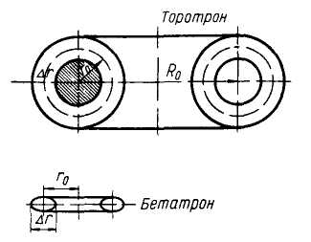
Рис. 125. Соотношение камер бетатрона и торотрона

Объем камер бетатрона можно найти как

$v_{к}=(π(Δr{)^{2}}/4)2πr_{0}=(π({r_{0}}/2{)^{2}}/4)2πr_{0}=π^{2}{r_{0}^{3}}/8$, (272)
где r ₀ - средний радиус камеры бетатрона; Δr - радиальный размер камеры, равный для всех существующих бетатронов r₀/2 (или меньше).
Рабочий объем камеры торотрона будет
$v_{т}=2πR_{0}(2πr_{0}Δr)=2πR_{0}(2πr_{0}{r_{0}}/2)=2π^{2}R_{0}r_{0}^{2}$. (273)
Отношение объема двух камер
${v_{т}}/{v_{к}}=\text{16}πR_{0}{r_{0}^{2}}/{π^{2}}r_{0}^{2}=\text{16}{R_{0}}/{r_{0}}$. (274)
Принимая отношение радиусов R₀/r₀ = 10, получим ожидаемое увеличение тока ускоренных частиц в 160 раз.
Если учесть, что радиальный размер камеры бетатрона всегда больше аксиального (в расчете принято, что камера имеет круглое сечение с диаметром, равным радиальному размеру камеры Δr), это отношение будет еще больше.
Таким образом, увеличение тока ускоренных электронов в торотроне по сравнению с бетатроном составит не менее 200 раз. Эта перспектива представляется весьма заманчивой, так как в обычном бетатроне получить такое увеличение довольно трудно.
Предварительные расчеты показали, что принципиально изготовление ускорителя типа торотрон вполне осуществимо, хотя и связано с определенными трудностями технического порядка.
Удельная интенсивность излучения dI/dΩ с любой точки кольцевой мишени торотрона будет невелика. Но поскольку все кванты тормозного излучения направляют в одну точку, в определенном объеме около этой точки создается высокая мощность дозы излучения. Торотрон может быть полезным в физике твердого тела, радиационной химии, полупроводниковой технике для изучения физико-химических свойств материалов, подвергаемых облучению большими дозами радиации, в медицине для клинического облучения злокачественной опухоли одновременно с угла в 360° и др.
В рассмотренных выше конструкциях индукционных ускорителей, полиорбитных бетатронах и торотроне управляющее поле изменяется во времени, а радиус равновесной орбиты остается постоянным в течение всего цикла ускорения. При этом время захвата электронов в ускорение, как и в обычном бетатроне, мало и составляет порядка 10⁻⁶ с.
В бетатроне с постоянным управляющим полем и сильной фокусировкой [32, 73, 106, 128] можно существенно увеличить время захвата и довести его до 25% от длительности ускоряющего рабочего цикла и за счет этого в десятки раз увеличить средний ускоренный заряд. Соответственно увеличивается масса и габариты ускоряющего сердечника, так как по мере роста энергии электроны будут двигаться по развертывающейся спирали. Кроме того, необходимо создавать сложные управляющие постоянные магниты.
В разное время было разработано и запущено несколько сильнофокусирующих ускорителей с постоянным управляющим полем [34-37, 119]. Однако все они в режиме индукционного ускорения работали при малой (до 2 МэВ) энергии и с большой скважностью. Сильноточного бетатрона с постоянным полем (БПП) на более высокую энергию до сих пор не создано. БПП сходен с обычным бетатроном лишь по используемой системе индукционного ускорения; во всех других отношениях - постоянное поле, сильная фокусировка, длительная или многократная инжекция, вывод пучка и т.п. - это оригинальный ускоритель, не имеющий аналога. Разработка модели БПП предшествовали исследования обычного бетатронного и фазотронного режимов сначала на небольших макетах, а затем на действующих электронных ускорителях с максимальной энергией 40 МэВ. В процессе этих исследований преодолены трудности, связанные с формированием управляющего БПП. В частности, развит новый, более простой метод расчета поля, предложена магнитная система с большими азимутальными промежутками, обладающая преимуществами в применении к БПП; на электронном кольцевом фазотроне ЭКФ на энергию 40 МэВ в Лаборатории новых методов ускорения ФИАН проведена серия экспериментальных исследований и разработок по моделированию систем и режимов БПП.
Одно из требований, предъявляемых к ускоряющей системе БПП - малая напряженность поля рассеяния в рабочей области ускорителя. Поле рассеяния приводит к искажению орбиты, уменьшает апертуру и предельную амплитуду свободных колебаний электронов. Допуск на поле рассеяния, приведенный к резонансной азимутальной гармонике, обычно не превосходит поля рассеяния в области инжекции (порядка 0,1 Э). Опыт работы электронного кольцевого фазотрона показал, что эта задача вполне разрешима.
Другое отличие БПП от обычного бетатрона состоит в необходимости гораздо более мощной системы инжекции. Чтобы сделать эту систему достаточно экономичной, необходимо обеспечить высокую эффективность инжекции в постоянное управляющее поле. Прямой способ увеличения эффективности инжекции состоит в выборе достаточно большого ускоряющего напряжения U_{i}. Необходимое значение U_{i} зависит от требований к эффективности и точности инжекции; это можно оценить, исходя из скорости отвода электронов от инфлектора. Получается соотношение:
$U_{i}≥2(n+1)/k)(d/{r_{i}})V_{i}$,
в котором V_{i} - напряжение, соответствующее энергии инжекции (E_{i} = eV_{i}); r_{i} - средний радиус орбиты инжекции; d — расстояние по радиусу от оси инжектируемого пучка до ближайшего к орбите края инфлекторной пластины; п - показатель поля; k - среднее число оборотов (время жизни) пучка при инжекции.
В БПП ускоряющий поток отделен от управляющего поля и его можно сосредоточить в замкнутом магнитопроводе из материала с малыми потерями на высокой частоте (пермаллой, феррит). Если магнитопровод ускоряющего потока охватывает не только рабочую область, но и сектор с управляющим магнитным потоком, то ускоряющие магнитопроводы имеют большую длину, соответственно большую массу и потребляют значительную мощность. В ФИАНе предложен [33] новый вариант БПП, названный "однополярным" секторным БПП, в котором удалось уменьшить мощность, потребляемую ускоряющей системой, одновременно упростив электромагнит управляющего поля.

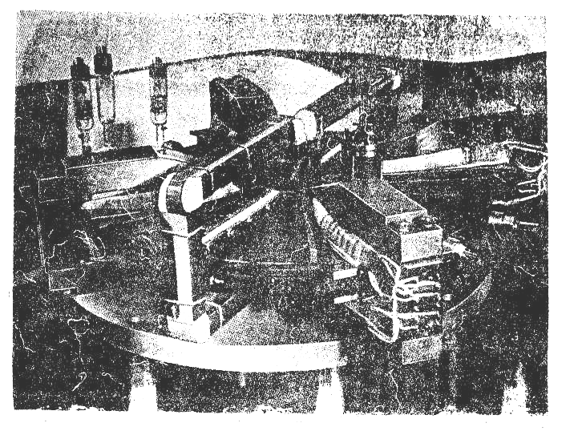
Рис. 126. Бетатрон с постоянным полем

На рис. 126 показана конструкция такого ускорителя, изготовленная совместно Лабораторией новых методов ускорения ФИАН и НИИ ЯФ при ТПИ. Здесь отсутствуют сектора с отрицательным полем. В больших промежутках между секторами можно разместить ускоряющие магнитопроводы и обеспечить необходимую глубину азимутальной вариации поля. Эта модель рассчитана на получение средней мощности пучка порядка 1 кВт при энергии 1,5 МэВ.
В настоящее время этот ускоритель запущен на излучение и исследуются особенности его работы.
Перспективное направление дальнейшего снижения массы БПП - использование для формирования постоянного управляющего поля постоянных магнитов. В работе [33] рассмотрена конструкция, в которой постоянное управляющее поле создается с использованием постоянных магнитов сплава НДК35Т5, имеющих размеры 20 × 36 × 43 мм. Межполюсный зазор (рис. 127) высотой 20 мм образован четырьмя спиралями с углом 75°. Ширина спиралей по радиусу изменяется от 44 мм на внутреннем радиусе 100 мм до 60 мм на конечном радиусе 250 мм. Средняя по азимуту напряженность поля соответственно изменяется от 18 Э на радиусе 100 мм до 160 Э на радиусе 250 мм. На этой модели получен показатель спадания среднего поля 2,5, глубина вариации 0,5. Такое ведущее поле способно удержать на конечной орбите электроны с энергией до 800 кэВ.
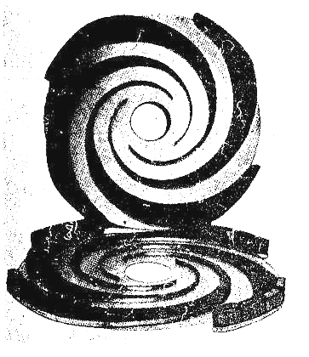
Рис. 127. Полюсные наконечники бетатрона с постоянным полем

§ 9.1. Цилиндрический бетатрон

Критический заряд Q в бетатронах на уровне инжекции прямо пропорционален поперечному сечению S ускорительной камеры, обратно пропорционален радиусу равновесной орбиты R₀ и в целом определяется выражением
$Q=\frac{E}{2{\text{eR}}_{0}}\left[{\left(\frac{E}{E_{0}}\right)}^{2}−1\right]⋅S_{0}$ (275)
Радиус равновесной орбиты R₀ определяется максимальной энергией ускоренных электронов Е, максимальной индукцией магнитного поля В₀ и произвольно уменьшен быть не может. Зато поперечное сечение ускорительной камеры S не имеет такового ограничения и, в принципе, может быть достаточно большим.
Увеличение области устойчивого движения электронов обычно получают путем увеличения как радиального, так и аксиального размеров сечения пучка. Но увеличение радиального размера сечения ускорительной камеры вызывает соответствующий рост радиуса равновесной орбиты R₀ и уменьшает критический заряд Q. Поэтому представляется целесообразным увеличение сечения ускорительной камеры S только за счет аксиального ее размера, что приводит к цилиндрической конструкции бетатрона.

Конструкция цилиндрического бетатрона

Разработчиков ускорителей бетатронного типа длительное время привлекает простая конфигурация электромагнита ускорителя, образованная двумя соосными цилиндрическими катушками (1) (рис. 128) [49]. Для формирования распределения магнитного поля бетатронного типа подбирается соотношение витков и варьируется плотность намотки катушек. Замыкание области устойчивости на торцах устройства осуществляется с помощью дополнительных электромагнитных линз (3). Привлекательность этой конфигурации в возможности формировать большую область устойчивости при малом радиусе равновесной орбиты.
В рабочем зазоре цилиндрического бетатрона формируется магнитное поле типа открытой пробочной ловушки причем в большей части зазора показатель спада магнитного поля n близок к нулю. Ускорение электронного пучка и его радиальная фокусировка осуществляются так же, как и в обычном бетатроне, а вертикальный размер пучка задается расположением магнитных пробок.
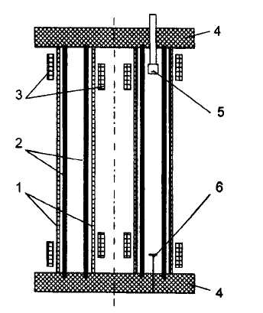
Рис. 128. Схема цилиндрического бетатрона: 1 – соленоиды; 2 – ускорительная камера; 3 – подвижные линзы; 4 - торцевые крышки; 5 – инжектор; б - мишень

Ускорительная камера образуется двумя соосными цилиндрами из стекла (2), закрытыми с торцов крышками (4). Инжектор (5) располагается в области магнитной пробки, а мишень (6) в области второй магнитной пробки.
Так как длительность вертикального бетатронного колебания в цилиндрическом бетатроне Т_{z} превышает 10 нс, в установках с наносекундной инжекцией апробировалась система «принудительного» захвата пучка в ускорение с помощью быстропеременных электромагнитных полей, «открывающих» магнитную пробку на время инжекции. Однако, последние эксперименты с такими системами показали [141], что они не приводят к существенному росту выхода излучения. Это свидетельствует об эффективном заполнении камеры в режиме самозахвата пучка в ускорение.
Сброс пучка ускоренных электронов на мишень осуществляет асимметричным смещением положения равновесной орбиты по z до пересечения ее с мишенью (открытие магнитной пробки в районе мишени).
По приведенной схеме выполнено несколько моделей цилиндрических бетатронов, как в России, так и в Америке.
Ускоритель такого типа обладает следующими преимуществами:
- Радиальные фокусирующие силы магнитного поля в цилиндрическом бетатроне сильнее (за счет n = 0 в рабочей зоне);
- рациональнее используется объем ускорительной камеры;
- надорбитная установка инжектора улучшает условия захвата электронов в ускорение и позволяет увеличить время инжекции;
- электронный пучок в таком бетатроне в процессе ускорения стягивается не в кольцо, как в обычном бетатроне, а в цилиндр, потому объемная плотность электронного заряда в сформировавшемся пучке может быть меньшей;
- в таком ускорителе можно удерживать частицы с большим разбросом по частоте обращения (n ≈ 0), обеспечивая эффективное перемешивание их по азимуту;
- по сравнению с обычными и сильноточными бетатронами в цилиндрическом бетатроне улучшаются отдельные характеристики (отношение ускоряемого заряда к массе ускорителя и потребляемая мощность на единицу заряда).
Определенную опасность могут представлять погрешности исполнения электромагнита из-за близости бетатронной частоты к единице.
Хорошие результаты получены во Всероссийском НИИ экспериментальной физики (г. Саров). Здесь разработана и испытана при энергии инжекции 200 кэВ модель цилиндрического бетатрона с радиусом орбиты 8,1 см, позволяющая ускорять электроны до энергии 10 МэВ. Число ускоренных электронов достигает 9x10¹¹, а значение ускоряемого тока оценено в 50 А. Стабилизация тока обеспечивается высоковольтной инжекцией и темпом ускорения. Программой также предусматривается создать увеличенный в 2 – 3 раза образец такого ускорителя с инжекцией в 500 ÷ 800 кэВ и ускорением до энергии 50 МэВ с мощностью дозы в импульсе ~ 100 рентген на расстоянии 1 метр. Следующим этапом работы планируется создание полномасштабного образца для проведения исследований с мегавольтной инжекцией (2 МэВ) и отработки приемов удержания на орбите пучка электронов с током ~ 1 кА, что соответствует ~ 10¹⁴ ускоряемых частиц в импульсе [6].
В НИИ интроскопии ТПУ был разработан, изготовлен и запущен цилиндрический бетатрон на энергию 30 МэВ [1] со следующими параметрами:
- максимальная энергия ускоренных электронов – 30 МэВ;
- радиус равновесной орбиты – 24 см;
- высота зазора на равновесной орбите – 80 см;
- масса излучателя – 2000 кг;
- частота повторения циклов ускорения - 1 Гц;
- габаритные размеры излучателя Ø = 1,45 м, h = 1,75 м;
- значение индукции на равновесной орбите – 0,42 Тл.
Конструкция излучателя ускорителя приведена на рис. 129. В этом ускорителе использована нетрадиционная схема электромагнита – полубезжелезного – т.е. в электромагните присутствуют полюса и блок центрального сердечника, но нет обратного магнитопровода.
В состав излучателя входят также вакуумная камера и инжектор 3. Витки обмотки 5, размещенные непосредственно на вакуумной камере в один слой виток к витку, служат для возбуждения тороидального поля.
Вакуумная камера фарфоровая с поперечным сечением 100 x 700 мм². В качестве поводящего покрытия использован аквадаг. В камере имеется восемь патрубков, которые используются для установки инжектора и мишени, размещения электростатических, ионизационных и коллекторных измерительных преобразователей и вакуумных насосов.
В качестве инжектора использован типовой инжектор Керста на 70 кВ, установленный в верхней магнитной пробке на радиусе равновесной орбиты. В нижней магнитной пробке симметрично инжектору относительно медианной плоскости установлена вольфрамовая мишень 7. Сброс электронов на мишень в конце цикла ускорения выполняется путем открывания этой магнитной пробки.
Требуемая конфигурация управляющего магнитного поля формируется с помощью двух полюсных наконечников 2 (рис. 129), двух побочных 4, 8 и центральной 6 обмоток возбуждения и блока центрального сердечника из 30 «галет». Блок служит для настройки (регулировки) положения поверхности R(z) = const, на которой выполняется бетатронное соотношение 2 : 1.

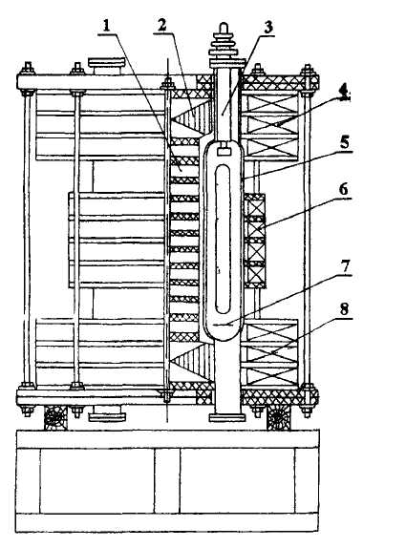
Рис. 129. Цилиндрический бетатрон

Все элементы конструкции излучателя закреплены на монтажных плитах из пластических материалов, излучатель установлен на подставке.
Особенностью экспериментального ускорителя является отсутствие обратного магнитопровода. Помимо общего уменьшения массы излучателя такая конструкция в сочетании с радиальной шихтовкой полюсов и центрального сердечника создает условия для обеспечения высокой азимутальной однородности управляющего магнитного поля.
При проведении опытно-конструкторских работ была отработана методика расчета электромагнита ускорителя. Конструктивные параметры электромагнитной системы определялись путем математического моделирования с использованием прямого интегрального метода численного анализа магнитного поля, позволяющего при заданной геометрии магнитной системы с известными свойствами ферромагнетика и значением тока в обмотках проводить расчет значений B (r, z) и по компонентам индукции определять распределение силовых линий поля, значение пробочного отношения и выполнение условий устойчивого движения ускоряемых электронов, что позволило значительно сократить объем натурального моделирования.
Для удобства настройки управляющего магнитного поля обмотки возбуждения (рис. 129) выполнены секционированными. Магнитное поле в аксиальном направлении настраивалось в процессе проведения магнитных измерений путем подбора расстояний межу секциями центральной и пробочных обмоток, перераспределением числа ампервитков между этими обмотками и изменением воздушных зазоров между галетами. Окончательная коррекция магнитного поля осуществлялась непосредственно в процессе запуска бетатрона на излучение электрическими методами и контролировалась по выходу тормозного излучения.
При энергии инжектированных электронов 50 кэВ до конца цикла ускорения доводился заряд 3x10¹¹ электронов за цикл. Это значение получено путем пересчета мощности дозы тормозного излучения с вольфрамовой мишени по известной формуле [71]
$N=\frac{D⋅{\text{10}}^{\text{16}}}{k_{0}⋅E^{3}},$ (276)
где N – число сброшенных на мишень электронов; D – мощность дозы тормозного излучения в импульсе; E – энергия сброшенных на мишень электронов; k₀ ≤ 1.
Длительность импульса тока на мишени равнялась 40 мкс. Полученное значение заряда 3∙10¹¹ электронов за цикл близко к предельному для данных параметров ускорителя.
На ускорителе были проведены эксперименты с наложением на бетатронное поле тороидального магнитного поля. Результаты экспериментов не привели к увеличению ускоряемого заряда.
В дальнейшем цилиндрический бетатрон подвергся модернизации. Была установлена вакуумная камера с увеличенным поперечным сечением по радиусу с 10 до 30 см и по вертикали с 70 до 86 см, и начата подготовка инжектора на 250 кВ.
В процессе выполнения работы был предложен способ коррекции сдвига рабочей точки ускорителя под действием пространственного заряда пучка и разработаны методы компьютерного моделирования нестационарных процессов инжекции, захвата в ускорение и динамики электронного пучка. Моделирование проводилось с учетом, как взаимодействия частиц, так и с учетом собственного электромагнитного поля пучка.

Компенсация сдвига рабочей точки ускорителя под действием пространственного заряда пучка в цилиндрическом бетатроне

В циклических ускорителях с мягкой фокусировкой при инжекции интенсивных пучков заряженных частиц под действием пространственного заряда пучка происходит сдвиг рабочей точки ускорителя, характеризующийся изменением эффективного значения показателя спада магнитного поля n. Пучок кругового сечения радиусом r с энергией E, циркулирующий на радиусе R, уменьшает показатель спада магнитного поля n на величину dn [57]
$\text{dn}=\frac{N⋅e⋅R⋅μ_{0}⋅c^{2}}{4⋅π^{2}⋅r^{2}⋅E}⋅\left(\frac{1−β^{2}}{β^{2}}\right),$ (277)
где N – число частиц в пучке; e – заряд частицы; μ₀ – магнитная проницаемость среды; c – скорость света; β – скорость частицы в единицах скорости света.
В процессе ускорения, по мере увеличения энергии частиц Е, влияние пространственного заряда уменьшается, и рабочая точка возвращается к заданному значению. Сдвиг рабочей точки в классическом ускорителе обычно рассматривается в связи с тем, что при возвращении рабочей точки в исходное состояние пучок заряженных частиц проходит ряд опасных резонансов, вызывающих потери части захваченного в ускорение заряда.
Несколько иная картина влияния пространственного заряда пучка на изменение показателя спада магнитного поля n, не связанная с резонансными явлениями, наблюдается в цилиндрическом бетатроне. Управляющее магнитное поле цилиндрического бетатрона имеет вид открытой пробочной ловушки, причем в области между пробками показатель спада магнитного поля n ≈ 0. Поэтому даже незначительное уменьшение n приводит к тому, что n переходит в область отрицательных значений, что соответствует дефокусировке пучка в аксиальном направлении.
Оптимальная настройка цилиндрического бетатрона [1] на максимум излучения получена при значении пробочного соотношения B_{zi}/B₀ = (5 ÷ 7) %, где B_{zi} индукция на границе пробки в месте расположения инжектора, а B₀ – индукция в центральной части рабочего пространства ускорителя. Величина потенциального барьера относительно невелика и вызванная уменьшением n аксиальная дефокусировка пучка приводит к тому, что частицы начинают преодолевать этот барьер и выпадать из ускорения.
Для того чтобы исключить потери части частиц в цилиндрическом бетатроне из-за влияния пространственного заряда пучка, необходимо было скомпенсировать изменение показателя спада магнитного поля в области между пробками во время инжекции и на начальной стадии цикла ускорения. С этой целью было предложено возбуждать в области между пробками дополнительное азимутально-симметричное магнитное поле, соосное основному полю и опережающему его на 90° [21]. Взаимное расположение ускорительной камеры и обмоток возбуждения в цилиндрическом бетатроне, а также распределение магнитного поля B_{z} по z, представлены на рис. 130. В точке z = 0 (B_{z}) расположен инжектор. Симметрично ему относительно медианной плоскости в точке z = L установлена мишень. В области z₁ < z < z₂ показатель спада магнитного поля n ≈ 0. Для удобства настройки управляющего магнитного поля обмотки возбуждения выполнены секционированными. Все секции обмоток 2, 3, 4 соединены последовательно.
Рис. 2.3. Аксиальное сечение цилиндрического бетатрона (а) и распределение магнитного поля B_{z} = f (z) (б).
1 – ускорительная камера; 2,4 – пробочные обмотки; 3 – центральная обмотка.
Рис. 130. Аксиальное сечение цилиндрического бетатрона (а) и распределение магнитного поля Bz = f (z) (б).
1 – ускорительная камера; 2,4 – пробочные обмотки; 3 – центральная обмотка.
Реализация предложенного способа коррекции магнитного поля была осуществлена относительно простым способом – путем шунтирования центральной обмотки 3 активным сопротивлением. Электромагнитное поле бетатрона возбуждается напряжением косинусоидальной формы U_{эм} (рис. 131). Так как нагрузка носит индуктивный характер, намагничивающий ток i_{эм}, протекающий по обмоткам 2,3 и 4, изменяется по синусоидальному закону. В результате подключения параллельно обмотке 3 резистора R наводимые в обмотках ЭДС вызывают протекание по цепи - обмотка 3 - резистор R - замкнутого тока i, по форме повторяющего форму ЭДС, т.е. косинусоиду, и в обмотках 3 направленного встречно намагничивающему току i_{эм} (опережающего его по фазе на 90°)
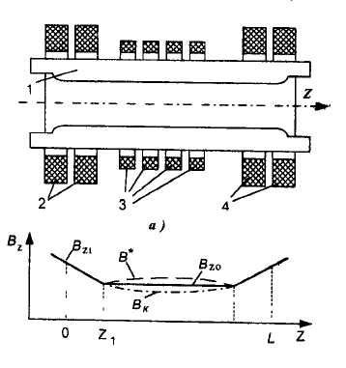
Управляющее магнитное поле возбуждается током i_{эм} и должно соответствовать в направлении z кривой распределения B_{z}. Под действием пространственного заряда инжектируемого пучка кривая распределения магнитного поля между пробками искажается и принимает форму B* (рис. 130). Показатель спада n в медианной плоскости становится отрицательным, что приводит к аксиальной дефокусировке пучка. Током i_{к} локально в области между пробками возбуждается магнитный поток, ослабляющий управляющее магнитное поле, в итоге кривая распределения результирующего поля в отсутствии пучка принимает вид B_{к}, а n становится больше нуля. Подбором резистора R можно добиться того, чтобы характер изменения кривых распределения B* и B_{к} компенсировал друг друга, а результирующее распределение магнитного поля по z приближалось к кривой B_{z0}. Критерием полной компенсации является максимум интенсивности излучения ускорителя.
U_{эм}
π/2
i_{к}
i_{эм}

i
U
ωt
Рис.131. Временные диаграммы:
U_{эм} и i_{эм} – напряжение и ток возбуждения электромагнита, i_{к} – ток коррекции

Влияние пространственного заряда, как было отмечено выше, максимально в момент инжекции и уменьшается в процессе ускорения по мере увеличения энергии частиц. Но, так как ток i_{к} опережает i_{эм} на 90°, возбуждаемое поле также максимально в момент инжекции и уменьшается с ростом тока i_{эм} обратно пропорционально энергии частиц. Таким образом, компенсация искажений показателя спада магнитного поля осуществляется в момент инжекции и на начальном этапе цикла ускорения.
Токи коррекции невелики. Для шунтирования центральных обмоток использовались резисторы типа ТВО сопротивлением от 50 до 200 Ом.
Выбор диапазона шунтирующих сопротивлений 200 < R_{ш} < 50 Ом обусловлен тем, что при значениях сопротивлений R_{ш} > 200 Ом, токи коррекции малы и не оказывают заметного влияния на компенсацию сдвига рабочей точки, а при R_{ш} < 50 Ом токи коррекции превышают необходимые для компенсации значения, что вызывает резкое уменьшение выхода излучения.
Оптимальная настройка, соответствующая полной компенсации сдвига рабочей точки ускорителя, получилась при R_{ш} = 100∙120 Ом. Описанным способом удалось в три раза увеличить заряд, ускоряемый в цилиндрическом бетатроне.

Численное моделирование процессов инжекции и захвата электронного пучка в ускорение

Процессы инжекции и захвата электронного пучка в ускорителях являются нестационарными. Они в значительной степени зависят от конкретных параметров установки. Существенное влияние на характер этих процессов оказывают собственные электронные поля электронного пучка. Поэтому для наиболее адекватного моделирования нестационарных процессов используются самосогласованные модели макрочастиц, позволяющих проследить эволюцию внутренней структуры пучка и получить интегральные характеристики процессов.
Схема процесса инжекции и вид внешнего магнитного поля пробочной конфигурации приведены на рис. 132 Вакуумная камера ускорителя представляет собой коаксиальный резонатор с рабочей областью $D=\left\{\begin{matrix}0≤Z≤L; & r_{1}≤r≤r_{2;} & 0≤θ≤2⋅π\end{matrix}\right\}\text{.}$
Внешнее магнитное поле является аксиально-симметричным и в модели описывается компонентами индукции
$B_{r}^{}=−\frac{r}{2}⋅\frac{∂B_{z}^{}}{∂z};B_{z}^{}=\left\{\begin{matrix}B_{1}^{}\left[1−k(z−z_{1})\right], & z,\left[0,z_{1}\right], \\ B_{1}^{}, & z,\left[z_{1},z_{2}\right], \\ B_{1}^{}\left[1+k(z−z_{1})\right], & z,\left[z_{2},L\right]\end{matrix}\right.$ (278)
где $\begin{matrix}z_{1}=Δ; & z_{2}=L−Δ; & k=(v−1)/Δ; & v={B_{0}^{}}/{B_{1}^{}} & B_{0}^{}=B_{z}^{}(0) & B_{1}^{}=B_{z}^{}(z_{1})\text{.}\end{matrix}$

Основные допущения в модели: 1. процессы являются аксиально-симметричными, т.е. ∂/∂θ = 0; 2. радиальные и аксиальные токи малы по сравнению с азимутальными, т.е. j_{r} <<j_{θ} и j_{z} <<j_{θ}; 3. макрочастицы имеют вид коаксиальных цилиндрических колец и характеризуются координатами r, z; скоростями v_{r}, v_{θ} v_{z} и зарядом Q = N_{e} ∙e (e – заряд электрона, N_{e} – число электронов в макрочастице).
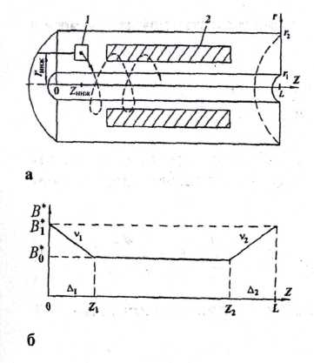
Рис. 132. Схема процесса инжекции (а) и вид внешнего магнитного поля (б); 1 – инжектор, 2 – электронный слой

Собственное электромагнитное поле релятивистского электронного пучка в вакууме описывается уравнениями для потенциалов Ф и А = А_{θ}:
$\frac{1}{r}\frac{∂}{∂r}\left(r\frac{∂Ф}{∂r}\right)+\frac{∂^{2}Ф}{∂z^{2}}−\frac{1}{c^{2}}\frac{∂^{2}Ф}{∂t^{2}}=\frac{1}{ε_{0}}ρ,$ (279)
$\frac{∂}{∂r}\left[\frac{1}{r}\frac{∂}{∂r}(r⋅A)\right]+\frac{∂A^{2}}{∂z^{2}}−\frac{1}{c^{2}}\frac{∂^{2}A}{∂t^{2}}=−μ_{0}⋅j,$ (280)
где ρ = ρ (r, z, t) и j = j_{θ} (r, z, t) – плотности объемного заряда и азимутальной компоненты тока, $c=(ε_{0}⋅μ_{0})^{{−1}/2}$ - скорость света в вакууме.
Граничные условия удовлетворяют требованиям идеальной проводимости стенок камеры
$$Ф|_{r}=A|_{t=0}=0\text{.}$$
Начальные условия в предположении отсутствия пучка в камере в момент времени t = 0 имеют вид
$$\begin{matrix}Ф|_{t=0}=A|_{t=0}=0, & \frac{∂Ф}{∂t}|_{t=0}=\end{matrix}\frac{∂A}{∂t}|_{t=0}=0\text{.}$$
Через потенциалы Ф, А вычисляются следующие компоненты напряженности электрического поля и индукции магнитного поля по формулам
$\begin{matrix}E_{r}=−\frac{∂Ф}{∂r}, & E_{z}=−\frac{∂Ф}{∂z}, & E_{θ}=−\frac{∂A}{∂z}, & & \end{matrix}$ (281)
$$\begin{matrix}B_{r}=−\frac{∂A}{∂z}, & B_{z}=\frac{1}{r}\frac{∂(r⋅A)}{∂r}\text{.}\end{matrix}$$
Динамика макрочастиц описывается релятивистскими уравнениями движения электрона
$\begin{matrix}\frac{∂\bar{x}}{∂t}=\bar{v}; & \frac{\overset{¨}{a}\bar{v}}{\overset{¨}{a}t}=\frac{e}{γ⋅m_{0}}\left\{\bar{E}+\left[\bar{v},({\bar{B}}^{}+\bar{B})\right]−\frac{1}{c^{2}}\bar{v}(\bar{v},\bar{E})\right\}\end{matrix}$ (282)
где $\begin{matrix}\bar{x}=\left\{r,z\right\}; & \bar{v}=\left\{v_{r},v_{z},v_{θ}\right\}\end{matrix}$.
Замыкают систему уравнения для определения плотностей объемного заряда и тока, имеющих вид
$\begin{matrix}ρ(M)=\frac{Q⋅n(V)}{V}; & j(M)≡ρ(M)⋅v_{θ}(M)=\frac{Q}{V}\sum_{k=1}^{n(V)}{v_{θ,k}}\end{matrix},$ (283)
где М – произвольная точка области D; V объем, который выбран для определения величин ρ и j в точке М; n(V) – число макрочастиц, попавших в объем V, а v_{θ,k} – их азимутальные скорости.
Моделирование нестационарного движения релятивистского электронного пучка проведено кафедрой прикладной математики ТПУ путем численного решения (А.С. Огородников и В.В. Офицеров) системы уравнений (278 – 283).
Для решения уравнений (279 – 280) использовалась разностная схема метода переменных направлений (МПН), аппроксимирующая исходное волновое уравнение с первым порядком по τ₁ и со вторым порядком по h_{r}, h_{z}, (h_{r}, h_{z}) – шаги пространственной сетки по r и z; τ₁ – шаг временной сетки для расчета поля. Схема МПН вносит искусственную диссипацию, что позволяет эффективно преодолевать вычислительные «шумы».
Компоненты собственных полей (281) вычисляются по формулам разностного дифференцирования со вторым порядком точности по h_{r}, h_{z}, τ₁.
Уравнения движения (282) интегрируются методом Эйлера с пересчетом, имеющим второй порядок точности по τ₂ (τ₂ – шаг временной сетки для расчета динамики пучка).
Для определения величин ρ и j в узлах пространственной сетки по координатам и скоростям в соотношениях (283) за величину объема V принимает объем, порождаемый ячейкой сетки.
Выбор величины ∆ параметра поля $B_{z}^{}$ проводился путем моделирования одночастичной динамики электронного пучка в виде r- и z- траекторий. Ввиду связанности колебаний по r и z в этих ∆-областях возможны резонансы связи. Наиболее сильно они воздействуют на радиальные колебания, имеющие вид пульсаций. При определенных параметрах внешнего поля ∆ и v_{z} резко возрастает амплитуда колебаний (рис. 133.) и частицы могут попасть на стенки ускорительной камеры. На рисунке видно увеличение амплитуды радиальных колебаний в 5 раз при одновременном небольшом уменьшении амплитуды вертикальных колебаний. Резонансы связи устраняются соответствующим выбором параметров ∆ и v_{z}.
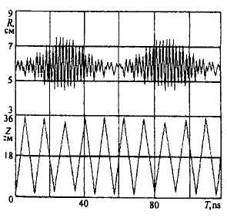
Рис. 133. Графики r- и z- траекторий. ∆₁=∆₂=4см, v=15%
Нестационарные процессы инжекции, захвата и динамики электронного пучка моделировались при энергии инжектируемых частиц 50<E_{i}<100 кэВ. При проведении численного моделирования были учтены таки дополнительные факторы, как взаимодействие частиц во время захвата и ускорения и электромагнитное поле самого пучка.
Полная энергия системы пучок-поле в каждый момент времени представляет сумму энергии частиц и энергии собственного электромагнитного поля
$\begin{aligned}W=W_{3}−W_{n}+W_{\text{эм}}; \\ \begin{matrix}W_{3}=\sum_{к=1}^{N_{3}}{W_{К}}; & W_{n}=\sum_{К=1}{W_{К};} & W_{\text{эм}}=(1/2)\int_{V}{ε_{0}E^{2}+μ_{0}B^{2})\text{dV},}\end{matrix}\end{aligned}$ (284)
где $W_{К}=N_{e}m_{0}c^{2}(γ−1)$ - кинетическая энергия макрочастицы; γ – релятивистский фактор; N₃ и N_{n} – число захваченных и потерянных макрочастиц.
Соотношения (284) используется для контроля за сохранением полной энергии системы в численном эксперименте по захвату электронного пучка в ускорение. Механизм захвата состоит в следующем: часть частиц пучка, приобретая энергию, выходит из рабочей области d и теряется на границе. Потерянные частицы выводят часть энергии W из объема камеры и создают условия для захвата оставшейся части частиц.
Результаты численного моделирования показали, что потери частиц пучка, в основном, заканчиваются к моменту времени Т = 60 нс. Максимальные потери наблюдаются на торцевых стенках и боковой поверхности радиуса r₂. При Т = 60 нс коэффициент захвата составляет 23% от числа инжектируемых частиц.
Графики на рис. 134 иллюстрируют качественную картину процесса ускорения. При небольшой плотности ускоряемого заряда (рис. 134.а) частицы распределены равномерно вдоль силовых линий магнитного поля. При увеличении на порядок числа ускоряемых частиц наблюдается «прогиб) пучка по радиусу, но орбиты всех частиц еще находятся в допустимых пределах. И, наконец, при ускорении заряда, превышающего предельный для заданных условий, наблюдается рассыпание пучка с потерей частиц как на радиальных, так и на торцевых стенках ускорительной камеры.

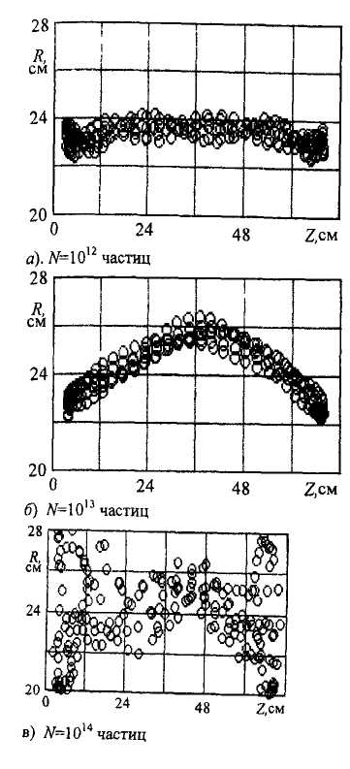
Рис. 134. Распределение макрочастиц в r-z пространстве при различных плотностях ускоряемого заряда. V = 5%, E_{i} = 1 МэВ

В результате численных исследований по определению предельного заряда N_{пр} для цилиндрического бетатрона НИИ ИН при разной энергии инжектируемых электронов E_{i} получены следующие значения (таблица 14)

Таблица 14
E_{i}, кэВ | 50 | 100 | 500 | 1000
N_{пр}, частиц | 7∙10¹¹ | 1,2∙10¹² | 5∙10¹² | 3∙10¹³

Дисбаланс энергий электронного пучка в бетатроне

Ускоряемый в бетатроне электронный пучок является одновременно и витком, и нагрузкой для электромагнита бетатрона. Полная энергия, запасаемая в пучке Е_{П}, состоит из кинетической энергии Е_{К} и энергии электрического и магнитного полей пучка E_{ЕН}. Электрическое поле пучка сосредоточенно в объеме, ограниченном стенками вакуумной камеры. Магнитная составляющая энергии пучка определяется плотностью заряда и скоростью его движения.
Энергия пучка складывается из энергии инжектированных электронов E_{i} и энергии Е_{уск}, получаемой электронами от ускоряющего поля бетатрона. Так как электронный пучок во время ускорения теряет часть своей энергии на нагрев остаточного газа и стенок вакуумной камеры, на генерацию высокочастотного радиоизлучения и т.п., то энергия пучка в любой момент времени меньше суммы энергий инжектированных электронов E_{i} и энергии E_{уск}, т.е.
$E_{П}=E_{К}+E_{\text{ЕН}}≤E_{i}+E_{\text{УСК}}\text{.}$ (285)
Кинетическая энергия ускоряемого пучка равна
$E_{К}=N⋅c^{2}⋅(m−m_{0})=N⋅E_{0}⋅(γ−1),$ (286)
где N - число циркулирующих электронов, с - скорость света, m₀ и m - масса покоя и релятивистская масса электрона, E₀ - энергия покоя электрона, γ - релятивистский фактор.
Энергия электромагнитного поля пучка определяется как
$E_{\text{ЕН}}=\frac{1}{2}\int_{V}{ε_{0}\text{dV}+\frac{1}{2}\int_{V}{μ_{0}H^{2}\text{dV},}}$ (287)
где Е и H - напряженность электрического и магнитного полей пучка, dV - элемент объема.
При условии, что плотность электронов по всему объему пучка одинакова и в приближении R₀ >> r₀ (R₀ - радиус равновесной орбиты, r₀ - радиус поперечного сечения тороидального пучка), можно показать, что энергия электромагнитного поля пучка равна
$E_{\text{ЕН}}=\frac{e^{2}⋅N^{2}}{8⋅π^{2}⋅ε_{0}⋅R_{0}}⋅f(r_{с},r_{п},μ),$ (288)
гдеf (r_{с},r_{п},μ) - функция, учитывающая магнитные характеристики материала магнитопровода μ, радиус проводящего покрытия ускорительной камеры r_{с} и расстояние от медианной плоскости до полюса r_{п}.
Энергию инжектированных в камеру электронов можно записать в виде
$E_{i}=e⋅U_{i}⋅N_{i}=(E_{i}−E_{0})N_{i,}$ (289)
где Ui - напряжение инжекции; Ni - число инжектированных электронов; E_{i}. = m_{i}∙c² - энергия инжектированных электронов; E₀ - энергия покоя электрона.
Значение энергии, получаемой электронами от ускоряющего поля за интервал времени t - t₁ равна
$E_{\text{УСК}}=N⋅(m−m_{i})⋅c^{2}\text{.}$ (290)
Перепишем неравенство (285) с учетом (286) и (288 – 290)
${\text{Nc}}^{2}(m−m_{0})+\frac{e^{2}N^{2}}{8π^{2}ε_{0}R_{0}}f(r_{c},r_{п},μ)≤(E_{i}−E_{0})N_{i}+{\text{Nc}}^{2}(m−m_{i})$ (291)
После несложных преобразований неравенство (291) примет вид
$(N_{i}−N)(E_{i}−E_{0})≥\frac{e^{2}N^{2}}{8π^{2}ε_{0}R_{0}}f(r_{c},r_{п},μ)=E_{\text{ЕН}\text{.}}$ (292)
Из выражения (292) видно, что энергия электромагнитного поля EВН циркулирующего в бетатроне электронного пучка получается при
$N_{i}−N≥\frac{e^{2}N^{2}}{8π^{2}ε_{0}R_{0}(E_{i}−E_{0})}f(r_{c},r_{п},μ)$ (293)
за счет гибели соответствующего количества ускоряемых электронов.
Таким образом, выражение (293) можно интерпретировать как потери электронов, обусловленные дисбалансом энергий. Эти потери электронов растут пропорционально квадрату числа ускоряемых частиц и приводят к ограничению значения ускоренного заряда. Данный вывод имеет принципиальное значение при сооружении бетатронов на килоамперные токи.
Наглядное представление о дисбалансе энергий пучка дает отношение электромагнитной энергии пучка к его кинетической энергии. Зависимость дисбаланса энергий от времени ускорения t можно получить в предположении, что радиус поперечного сечения пучка изменяется по закону
$r_{0}=r_{i}(1−\text{sin}ωt),$ (294)
где ri - радиус пучка в момент инжекции.
Значения коэффициента β в любой момент времени ускорения определяют по известной скорости
$V=\frac{e}{m_{0}γ}R_{0}B_{\text{ом}}\text{sin}ωt\text{.}$ (295)
Так как $γ=\sqrt{1/(1−β^{2}),}$ то

$$β^{2}=(V/c)^{2}=({\text{eR}}_{0}{B_{\text{ом}}}/{{\text{cm}}_{0}})^{2}(1−β^{2}){\text{sin}}^{2}ωt\text{.}$$

Обозначив ${{\text{cm}}_{0}}/{{\text{eR}}_{0}}B_{\text{ом}}=C,$получаем:

$β^{2}=\frac{{\text{sin}}^{2}ωt}{C+{\text{sin}}^{2}ωt}\text{.}$ (296)

С учетом (294) и (296) выражение (288) принимает вид
$E_{\text{ЕН}}=\frac{e^{2}N^{2}}{8π^{2}ε_{0}R_{0}}\left\{\frac{1}{4}+\text{ln}\frac{{r_{c}}/{r_{i}}}{1−\text{sin}ωt}+\frac{{\text{sin}}^{2}ωt}{C+{\text{sin}}^{2}ωt}\left[\frac{1}{4}+\text{ln}\frac{{r_{c}}/{r_{i}}}{1−\text{sin}ωt}+f(μ)\right]\right\}$ (297)
а выражение (286) записывается как
$E_{к}={\text{NE}}_{0}\left(\frac{1}{\sqrt{1−({\text{sin}}^{2}ωt)/(C+{\text{sin}}^{2}ωt}}−1\right)$ (298)
Характер отношения E_{ЕН}/E_{К} при различных значениях f(μ) и N представлен на рис. 135. С учетом множителя E_{ЕН}/E_{К} видно, что чем больше ускоряемый в циклическом ускорителе заряд, тем острее становится проблема дисбаланса между энергией, необходимой циркулирующему пучку для устойчивого движения по равновесной орбите, и энергией, получаемой пучком от ускоряющего поля бетатрона.
Верхнюю границу возможного значения N(t) можно определить путем решения уравнения (293), заменяя неравенство равенством.
Результаты расчетов изменения во времени количества циркулирующих электронов с учетом влияния члена f(μ) представлены на рис. 136. Расчеты оценочны, так как в действительности функция f(μ) является также и функцией времени, что не учтено в расчете, а закон изменения размеров электронного пучка в поперечном сечении может отличаться от принятого r₀ = r_{i} ∙(l - sinωt). Однако характер зависимости потерь частиц от времени ускорения (быстрый спад в начале цикла, затем медленный и увеличивающийся в конце цикла ускорения) сохранится.
Из рисунков видно, что даже минимальные потери электронов в бетатронах на большие токи за счет дисбаланса энергий имеют внушительное значение и ими нельзя пренебрегать.
Дисбаланс энергий, т.е. несоответствие между энергией, которую пучок получает от ускоряющего поля бетатрона, и энергией, необходимой пучку для устойчивого движения, равносилен нарушению бетатронного соотношения 2:1, и является одной из основных причин неустойчивости пучка и значительных потерь ускоряемого заряда. Потери электронов за счет дисбаланса энергий пропорциональны квадрату числа частиц в пучке, с ростом ускоряемого заряда потери быстро растут. Потери частиц обратно пропорциональны радиусу равновесной орбиты R . Но увеличение радиуса R₀ приводит к увеличению массы ускорителя ~$R_{0}^{3}$.
Рис. 135. Отношение энергии электромагнитного поля EЕН к кинетической энергии пучка EК

40

30

20

10

7

5
4

3

2

0,07 0,1 0,2 0,3 0,5 0,7 1,0 t, мс 2,0
Множитель к E_{ен}/ E_{к}
N
f(μ)
10¹³
10¹⁴
10¹⁵00.0010.010.1100.010.111000.1110
f(μ)=0
f(μ)=10
f(μ)=100

10¹⁶
8

6
5
4

3

2

10¹⁵
8

6
5

4
3·10¹⁴

N
0 0,5 1,0 1,5 t, мс
f(μ) = 0
f(μ) = 10
f(μ) = 100
f(μ) = 1000
Рис. 136. Изменение числа циркулирующих электронов при разных значениях f(μ)
Из рис.136 следует, что с точки зрения минимальных потерь предпочтительной является безжелезная конструкция ускорителя f(μ) = 0.
Стремление подавить часть известных неустойчивостей пучка в циклических ускорителях привело к созданию различных систем коррекции магнитных полей и систем компенсации токов отображения. Эти системы однако не компенсируют затраты энергии на создание электромагнитного поля, а лишь незначительно уменьшают значение дисбаланса энергий.
Устранить причину вынужденных потерь электронов за счет дисбаланса энергий можно путем введения в бетатрон источника дополнительной энергии, который должен компенсировать затраты энергии на создание электромагнитного поля (293). Для этого необходимо создавать дополнительную вихревую ЭДС
$ε_{\text{доп}}=\frac{{\text{eN}}^{2}}{8π^{2}ε_{0}R_{0}}f(r_{0,}r_{п},μ)$. (299)

§ 9.2. Бетатрон с разделенными полями

Основной идеей этого ускорителя является разделение управляющего и ускоряющего электромагнитных потоков. Разделение потоков позволяет устранить необходимость создания магнитного поля по площади всего диска, охватываемого предельной орбитой ускоряемых частиц (в классическом бетатроне это поле не просто необходимо, но даже оказывается в среднем в два раза больше ведущего поля, как этого требует бетатронное соотношение 2:1). Ускоряющее электромагнитное поле в рассматриваемом ускорителе сосредоточено в замкнутых ферромагнитных сердечниках - индукторах, в которых отсутствуют воздушные зазоры, что позволяет резко снизить массу электромагнита ускорителя и потребляемую от сети электроэнергию. К достоинствам ускорителя с разделенными электромагнитными потоками следует отнести также относительно простую схему подмагничивания с целью получения двойного размаха индукции в стали магнитопровода и возможность компенсации потерь энергии пучка на синхротронное излучение.

Электромагнитная система индукционного циклического ускорителя

Идея использовать для индукционного ускорения электронов систему ведущего поля слабофокусирующего синхротрона с ускоряющими сердечниками - индукторами - принадлежит М.С.Хвастунову [89]. Проведенные им оценочные расчеты показали, что одним из наиболее важных преимуществ такого ускорителя перед обычным бетатроном является его экономичность - небольшой объем активной стали и пониженная мощность источника питания. Среди достоинств называется также возможность ускорения ионов с произвольным отношением заряда к массе.
Схема ускорителя представлена на (рис. 137). Ускоритель выполняется в виде отдельных чередующихся блоков управляющих и ускоряющих электромагнитов. Управляющее магнитное поле, определяющее орбиту электронов (1), создается электромагнитами (2), а ускоряющее частицы электрическое поле - ферромагнитными сердечниками -индукторами (3). Ускоритель подобен бетатрону с постоянным полем [38], но отличается от последнего тем, что радиальные размеры вакуумной камеры, индукторов и магнитов существенно меньше за счет использования растущего во времени ведущего поля.

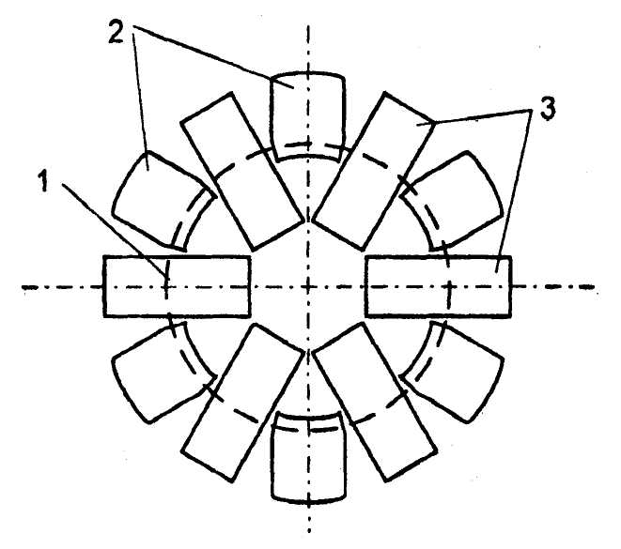
Магнитная система ускорителя компактна, поэтому нецелесообразно вводить большое число N элементов периодичности. А при малом N сильная фокусировка не имеет существенных преимуществ перед слабой. Поэтому была выбрана слабая фокусировка как наиболее просто реализуемая. Кроме того, слабофокусирующая магнитная структура, которая обычно используется в бетатронах, предпочтительнее сильнофокусирующей, так как ее относительно большая оптическая дисперсия позволяет использовать механизм затухания Ландау для управления коллективными нестабильностями пучка.
Рис.137. Индукционный циклический ускоритель электронов: 1 - траектория движения ускоряемых частиц; 2 - управляющие электромагниты; 3 - ускоряющие сердечники-индукторы
Число элементов периодичности было выбрано равным шести, показатель спада поля n в управляющих магнитах был взят близким к 0,5. При этом числа l/s и v_{x} бетатронных колебаний примерно одинаковы. Отношение l/s длины прямолинейного промежутка l к длине орбиты s в отдельном магните выбирается таким, чтобы: 1) числа бетатронных колебаний отстояли как можно дальше от резонансных значений, 2) форм-фактор F огибающей пучка не сильно отличался от единицы и 3) длина l была достаточной для размещения индукторов и обмоток управляющих магнитов. Так, например, при l/s = 1,87 получается v_{x} ≈ v_{z} ≈ 1,24, а форм-фактор F = 1,20. При сдвиге частот ∆v = 0,2, обусловленном эффектом пространственного заряда пучка, рабочая точка ускорителя на диаграмме резонансов смещается в процессе ускорения от v₀ ≈ 1,04 до v₀ ≈ 1,24. При этом рабочая точка не пересекает ни одной резонансной линии до 4-го порядка включительно.
Электромагнитная система индукционного циклического ускорителя включает в себя два вида электромагнитов - управляющие электромагниты и ускоряющие сердечники - индукторы.
Основное назначение управляющих магнитов - фокусировка пучка и искривление траектории ускоряемых частиц. Разрез магнитного блока управляющих электромагнитов изображен на рис.138. Электромагнит имеет С-образную форму, вертикальная стойка ярма расположена снаружи и не охватывается орбитой. Электромагнит состоит из магнитопровода (1) и намагничивающих обмоток (2). Магнитопровод набирается из листовой электротехнической стали и имеет рабочий зазор, в котором размещается ускорительная камера. Конструкция электромагнита, приведенная на рис. 138, характерна для электромагнитов протонных синхротронов на высокие энергии. Она позволяет увеличить индукцию в стали магнитопровода, уменьшить высоту магнита, а, следовательно, и его массу.

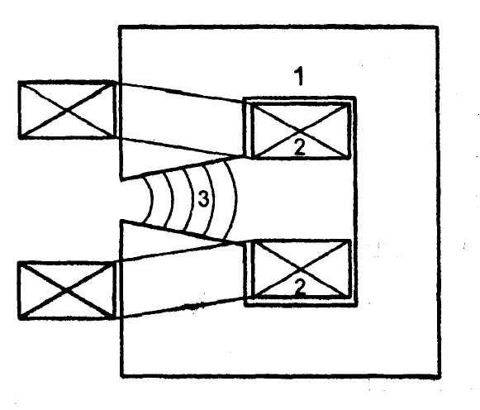
Рис. 138. Разрез магнитного блока, совмещающего фокусировку пучка и искривление траектории ускоряемых частиц: 1-магнитопровод; 2- намагничивающая обмотка; 3-силовые линии магнитного поля

Для дальнейшего уменьшения массогабаритных параметров магнита в ускорителях на большие энергии намагничивающие обмотки выполняются с водяным охлаждением, как, например, это было сделано в сильноточном бетатроне на 50 МэВ [68]. Примерные значения тока в окне в этом случае могут составить 10 ∙ 10⁶ А/м².
Основной вклад в создание ускоряющей ЭДС вносят ускоряющие сердечники - индуктора, размещенные в прямолинейных участках траектории. Сердечники индукторов наматываются в виде тора из ленточной электротехнической стали. Отсутствие в индукторах воздушных зазоров сводит к минимуму значение магнитодвижущей силы, и намагничивающие обмотки содержат малое число витков. Внутренний радиус сердечников определяется размерами вакуумной камеры и изоляционными расстояниями.
При одном обороте в камере индукционного циклического ускорителя частица проходит разность потенциалов U, равную ускоряющей ЭДС ε:
$ε=(ε_{i}+ε_{ρ})\text{cos}ωt=ω(Ф_{i}+Ф_{ρ})\text{cos}ωt,$ (300)
где индекс i относится к индукторам, а ρ к магнитам; ω угловая частота питающего напряжения; Ф_{i} - амплитуда суммарного магнитного потока индукторов; Ф₀ - амплитуда переменного потока магнитов, охватываемого орбитой:
$Ф_{i}=k(R_{i}−r_{i})l_{i}B_{i,}$ (301)
$Ф_{ρ}=k\frac{2π}{2−n}B_{0_{m}}R_{0}^{n}(R_{0}^{2−n}−R_{c}^{2−n}),$ (302)
где k - коэффициент заполнения, который учитывает наличие изолирующих слоев в индукторах и магнитах, собранных из ленточной электротехнической стали; r_{i} и R_{i} - внутренний и внешний радиусы индуктора, имеющего форму полого цилиндра со стенкой t_{i} = R_{i} – r_{i}; l_{i} - суммарная длина индукторов; В_{i} - амплитуда индукции в сердечнике, усредненная по сечению; R₀ - радиус равновесной орбиты в управляющих магнитах; R_{c} - радиус окружности, ограничивающий область поля; n – показатель спада ведущего поля и B_{0m} - амплитуда переменной составляющей индукции на равновесной орбите в зазоре магнита.
Учитывая, что усредненная по орбите напряженность ускоряющего поля равна ЭДС по формуле (300), деленной на общую протяженность орбиты $L=2{πR}_{0}+N⋅l_{\text{пр}}$, где N - число элементов периодичности, а l_{пр} - длина прямолинейного промежутка, Хвастуновым М.С. путем решения уравнения движения заряженной частицы в таком поле получена формула для вычисления импульса этой частицы
$р_{t}=р_{0}+р_{m}(1−\text{cos}ωt),$ (303)
где р₀, р_{t} – начальный и конечный импульсы частицы, МэВ/с;
р_{m} – прирост импульса частицы в процессе ускорения, МэВ/с.
$р_{m}=р_{\text{mi}}+р_{{\text{mR}}_{0}},$ (304)
$\begin{matrix}р_{\text{mi}}={\text{300}⋅Z⋅Ф_{i}}/L & и & р_{{\text{mR}}_{0}}=\text{300}⋅Z⋅Ф_{ρ}L,\end{matrix}$ (305)
где Z – заряд частицы в единицах заряда электрона.
Ведущее поле в соответствии с формулой (304) описывается выражением
$B_{t}=B_{0}+B_{0m}(1−\text{cos}ωt)\text{.}$ (306)
Индукционные циклические ускорители на высокие энергии, например, 100 - 200 МэВ, могут конкурировать с электронным синхротроном. Интенсивность пучка в индукционном ускорителе выше, чем в синхротроне, поскольку фактор банчировки В = ∆φ/2π для рассматриваемого ускорителя равен 1, а для синхротрона < 1 (∆φ - азимутальная протяженность сгустка электронов в камере ускорителя). Кроме того, ускоряющая система индукционного ускорителя проще и экономичнее синхротронной. Масса активной стали в индукционном ускорителе больше, чем в синхротроне, однако значение этой массы (10 ÷ 80 т) вполне приемлемо.
Такой ускоритель может быть использован также и для ускорения протонов и ионов. Так, в электронном индукционном циклическом ускорителе на 200 МэВ полный прирост импульса за все время действия ускоряющего поля равен 278 МэВ/с. Если энергия инжекции протонов равна 0,3 МэВ, то их конечный импульс будет равен 302 МэВ/с, а кинетическая энергия - 47 МэВ. Ведущее поле при инжекции протонов равно 1 кГс и при выводе - 12,2 кГс. Постоянная составляющая ведущего поля (В₀ + В_{m}) равна 6,6 кГс и переменная составляющая В_{m} 5,6кГс.
Обе эти величины должны поддерживаться с точностью ~ 10⁻³ .
Достоинством индукционного циклического ускорителя с разделенными полями является также возможность ускорения ионов с произвольным значением отношения заряда к массе. Для этого достаточно изменить уровень постоянной составляющей ведущего поля.

К расчету параметров электромагнита ускорителя

Электромагнитная система с разделенными полями ускорителя существенно отличается от аналогичной системы классического бетатрона. Общим здесь остается индукционный циклический принцип ускорения электронов.
Основное отличие заключается в том, что в индукционном циклическом ускорителе разделены ускоряющий и управляющий электромагнитные потоки. Сосредоточение ускоряющего переменного магнитного потока в замкнутых ферромагнитных сердечниках индукторов, а не по всей площади диска, охватываемого орбитой частиц, означает, что в рассматриваемом варианте ускорителя требование соблюдения бетатронного соотношения 2:1 отсутствует. Кроме того, наличие прямолинейных промежутков увеличивает периметр орбиты, по которой движутся электроны. Рассчитанная по формулам для классического бетатрона индуцируемая ЭДС будет недостаточна для ускорения электронов до заданной энергии.
Четкой, однозначной методики расчета таких электромагнитных систем не существует, и расчет производится методом последовательных уточнений. На начальном этапе с некоторым приближением определяются основные параметры ускорителя, на их основе выстраивается эскизный чертеж электромагнита, а затем проходит этап уточнения основных параметров.
Расчет бетатронов обычно начинается с расчета радиуса равновесной орбиты R₀ и определения параметров межполюсного пространства. В отличие от бетатронов для бетатрона с разделенными полями радиус поворота электронов в управляющих магнитах R₀ определяется из допустимых потерь энергии электронов на синхротронное излучение и из соотношения длины свободных промежутков l_{пр} к длине орбиты s (l_{пр}/s). Отношение (l_{пр}/s) выбирается таким, чтобы числа бетатронных колебаний v_{z} и v_{r} отстояли как можно дальше от резонансных значений, а форм-фактор F огибающей пучка не сильно отличался от единицы. Длина l_{пр} должна быть достаточной для размещения индукторов.
Управляющие электромагниты ускорителя можно представить как, электромагнит обычного бетатрона, у которого удалены центральные вставки, а внутри полюсных наконечников находится цилиндрическая полость, диаметр которой равен диаметру центральных вставок. Такой электромагнит радиально разрезан на шесть одинаковых секторов, и эти сектора разнесены на некоторое расстояние симметрично относительно центральной оси электромагнита.
С учетом вышесказанного, для расчета параметров управляющих магнитов можно применить известные методики определения параметров межполюсного пространства, разработанные для бетатронов [3, 76, .78], учитывая особенности ускорителя. Внутреннему радиусу полюсных наконечников R_{Н} будет соответствовать радиус R_{c} (радиус центральных вставок). Магнитные потоки рассеяния полюсных наконечников следует учитывать как со стороны наружного радиуса плюса R_{H}, так и внутреннего радиуса R_{c}, а также с боковых поверхностей полюсных наконечников. Кстати, магнитные потоки рассеяния с боковых поверхностей полюсных наконечников будет создавать дополнительные вертикальную фокусировку для ускоряемого электронного пучка.
На этапе эскизного проектирования радиус поворота электронов в управляющих магнитах R₀ можно ориентировочно определить по методике, разработанной М.Ф.Филипповым [87], задаваясь значением индукции В_{с}, равной двойному значению размаха индукции в материале магнитопровода.
Для ускорителей с прямолинейными промежутками вводится понятие о среднем радиусе равновесной орбиты
$R_{\text{ср}}=\frac{L}{2π}=R_{0}+\frac{N⋅l_{\text{пр}}}{2π}\text{.}$ (307)
Анализ результатов расчетов электромагнитных систем ускорителей показал, что суммарная длина свободных промежутков L = N- l_{пр} соизмерима с протяженностью орбиты в управляющих магнитах 2πR₀.
Общую протяженность орбиты L можно оценить как
$L=2{πR}_{0}+N⋅l_{\text{пр}}=2{πR}_{0}+(0,9−1,1)⋅2{πR}_{0}=(1,8−2,2)⋅2{πR}_{0},$ (308)
а средний радиус пучка
$R_{\text{ср}}=L/2π=(1\text{.}8−2\text{.}2)R_{0}\text{.}$ (309)
Длина одного свободного промежутка в этом случае будет равна
$l_{\text{пр}}=\frac{2π(R_{\text{ср}}−R_{0})}{N}\text{.}$ (310)
Для ускорителей кольцевого типа с постоянным для всех энергий радиусом равновесной орбиты R₀ и с переменным во времени магнитным полем (как для бетатронов, так и для синхротронов) индукция магнитного поля В₀ на орбите определяется как
$B_{\text{ср}}=\frac{\sqrt{E(E+2E_{0})}}{\text{300}⋅Z⋅R_{\text{ср}}},$ (311)
что для ускорителей электронов с возбуждением поля квазисинусоидальными импульсами тока сводится к формуле
$B_{\text{ср}}=\frac{E}{\text{300}⋅R_{\text{ср}}⋅\text{sin}α},$ (312)
где B_{ср} представляет собой усредненное по кольцу ускорителя значение максимальной индукции B_{0m}, полученное для радиуса R₀
$B_{\text{ср}}=\frac{2{πR}_{0}B_{0m}}{L}\text{.}$ (313)
Отсюда для В_{0m} получаем
$B_{0m}=\frac{L}{2{πR}_{0}}B_{\text{ср}}\text{.}$ (314)
В создание ускоряющей ЭДС вносят свой вклад магнитные потоки Ф₀ и Ф_{i} (см. формулу 300). Для обеспечения устойчивого движения электронов по орбите эти магнитные потоки должны изменяться синхронно. В рассматриваемом случае необходимо определить соотношение между этими потоками.
Магнитный поток Ф₀ с учетом вышеприведенных данных определяется по формуле (302).
Магнитный поток Ф_{i}, должен обеспечить получение ускоряемыми частицами заданной энергии. Значение энергии, до которой ускоряются электроны, можно получить путем умножения ускоряющей ЭДС (формула 300) на число оборотов электронов по орбите и интегрирования полученного выражения от нуля до π/2
$E=\frac{β⋅c}{2{πR}_{\text{ср}}}(Ф_{i}+Ф_{ρ})\text{sin}ωt\text{.}$ (315)
Значение энергии Е задается на этапе эскизного проектирования, средний радиус R_{ср} определяется формулой (309). Отсюда можно определить как требуемый суммарный магнитный поток (Ф_{ρ} + Ф_{i}), так и магнитный поток, который должен возбуждаться в индукторах
$Ф_{i}=\frac{2{πR}_{\text{ср}}⋅E⋅{\text{10}}^{6}}{β⋅c⋅\text{sin}ωt}−Ф_{ρ}\text{.}$ (316)
После определения магнитных потоков в управляющих магнитах и индукторах можно найти напряжения, требуемые для возбуждения этих потоков. Общая формула

$U=2π⋅f⋅Ф,$ (317)
где f - приведенная частота источника питающего напряжения, Гц; Ф -соответствующий магнитный поток, Вб.
Намагничивающий ток для управляющих магнитов определяется как
$I_{ρ}=F/N=δ_{0}\frac{B_{0m}}{μ_{0}N},$ (318)
где N - число витков намагничивающей обмотки; μ₀ - магнитная постоянная (μ₀ = 4π∙∙ 10⁻⁷ Гн/м).
Для индукторов
$I_{i}=H⋅2π⋅r_{\text{ср}},$ (319)
где H - напряженность магнитного поля в электротехнической стали, соответствующая заданной индукции (определяется по кривой намагничивания для используемой стали); r_{ср} - средний радиус индуктора (определяется после построения эскиза индуктора).
В случае использования подмагничивания полученный ток I, следует удвоить.
В формулах (318 и 319) получены амплитудные значения токов, которые связаны с эффективным значением тока соотношением
$I_{\text{эфф}}=\frac{I_{\text{АМПЛ}}}{k_{a}⋅\sqrt{Q}},$ (320)
где k_{a} - коэффициент амплитуды (для униполярных квазисинусоидальных импульсов k_{a} = 2); Q - скважность импульсов.
Как уже отмечалось, индукторы вносят основной вклад (свыше 80%) в создание ускоряющей ЭДС (формула 300). Для уменьшения размеров индукторов размах индукции в стали с учетом подмагничивания можно принять равным от -1,75 до +1,75 Тл (т.е. принять B_{t} =3,5Тл), что соответствует предельной петле гистерезиса. Вопросы работы бетатронов с подмагничиванием и схемные решения устройств электропитания подробно рассмотрены в [60, 88].
Отсутствие в индукторах воздушных зазоров сводит к минимуму значение магнитодвижущей силы и, следовательно, намагничивающие обмотки будут содержать малое число витков.
На этапе эскизного проектирования можно считать сечение магнитопровода индукторов квадратным, т.е. принять длину индуктора вдоль траектории частиц l_{i} равной ширине индуктора b_{i} (l_{i} = b_{i}). Увеличение l_{i} приводит к уменьшению массы индуктора, но одновременно увеличивает протяженность орбиты и, следовательно, к увеличению потока Ф_{i}. А уменьшение l_{i}, приводит к увеличению массы индуктора.
Внутренний радиус r_{вн} индуктора складывается из радиуса ускорительной камеры r_{к} плюс толщина δ_{обм} намагничивающей обмотки плюс двойное изоляционное расстояние δ_{из} (от обмотки до ферромагнитного сердечника и от обмотки до камеры) плюс расстояние δ_{охл}, обеспечивающее эффективное охлаждение обмотки.
$r_{\text{вн}}=r_{к}+δ_{\text{обм}}+2⋅δ_{\text{из}}+δ_{\text{охл}}\text{.}$ (321)
Толщина δ_{обм} ввиду большого периметра, охватывающего сердечник, оказывается небольшой (несколько мм). Изоляционное расстояние δ_{из} при значениях пробивного напряжения (5 - 40) кВ/см не превышает 1 см и в большей степени зависит от конструктивного решения индуктора. Для эффективного охлаждения обмотки требуется канал порядка 1см. В итоге расстояние (δ_{обм} + 2 δ_{из} + δ_{охл}) составит (4 - 6) см, а внутренний радиус индуктора будет равен
$r_{\text{вн}}=r_{к}+(0,\text{04}−0,\text{06})[м],$ (322)
средний радиус индуктора
$r_{\text{ср}}=r_{\text{вн}}+0,5⋅b_{i}\text{.}$ (323)
Энергию Q, запасаемую в управляющих магнитах и в индукторах, можно найти по известной формуле
$Q=\frac{L⋅I^{2}}{2},$ (324)
предварительно определив индуктивность магнитов через потокосцепление Ψ
$Ψ=Ф=L⋅N⋅I\text{.}$ (325)
Отсюда для магнитов
$L=Ф/N⋅I\text{.}$ (326)

Компенсации потерь энергии на синхротронное излучение

Индуцируемые магнитным полем бетатрона составляющие ЭДС индуктора ε_{i} и управляющих магнитов ε_{ρ} изменяются синхронно по косинусоидальному закону и в конце цикла ускорения при ωt = π/2 равны нулю, в то время как значение энергии ∆Е_{с}, которая уносится электромагнитным излучением при совершении электроном одного оборота по орбите, возрастает с ростом энергии электронов пропорционально Е⁴ и достигает максимума в конце цикла ускорения
${ΔE}_{c}=\text{88},{5⋅{\text{10}}^{3}⋅E^{4}}/{R_{0}},$ (327)
где Е - энергия электронов (МэВ), R₀ - радиус орбиты (м). По мере приближения величины ∆E_{с} к значению (εi + ερ) ∙ cos ωt прирост энергии электрона по сравнению с требуемым приростом энергии для движения электрона по равновесной орбите в возрастающем магнитном поле уменьшается, что приводит к сокращению радиуса траектории. Электрон начнет двигаться по свертывающейся спирали и, в конце концов, выйдет из ускорения. Для восполнения потерь энергии электронов на синхротронное излучение необходимо ускоряющую ЭДС ε_{i} увеличить на ∆Е_{N}. Кривая ε_{ONE} на (рис.139) представляет собой сумму ε_{уск} = ε_{i} + ∆E_{c}, которая изменяется по косинусоидальному закону с новой частотой ω_{уск}. В этом случае формула (300) для ускоряющей ЭДС записывается в виде
$ε_{k}=ε_{\text{уск}}\text{cos}(ω_{\text{уск}}t)+ε_{ρ}\text{cos}(ω_{ρ}t),$ (328)
где ω_{уск} - угловая частота ускоряющего поля; ω_{ρ} - угловая частота управляющего поля
Полученная косинусоида $ε_{\text{уск}}\text{cos}(ω_{\text{уск}}t)$по частоте отличается от косинусоиды j_{z} << j_{θ} соотношение частот ω_{уск} и ω_{ρ} определяется как
${ω_{\text{уск}}}/{ω_{ρ}}={α_{к}}/(π/2),$ (329)
где α_{к} - угол компенсации, при котором для косинусоиды $ε_{\text{уск}}\text{cos}(ω_{\text{уск}}t)$выполняется условие ε_{уск} = ∆E_{c}. Так как в начале цикла ускорения (α = 0) $ε_{\text{уск}}|_{α=0}=ε_{i}|_{α=0}$, то угол α_{к} можно определить из соотношения
$α_{к}=\text{arccos}({{ΔE}_{c}}/{ε_{\text{уск}}}|_{α=0}\text{.}$ (330)
После подстановки (330) в (329) получаем
${ω_{\text{уск}}}/{ω_{ρ}}=(2/π)\text{arccos}({{ΔE}_{c}}/{ε_{\text{уск}}}|_{α=0})\text{.}$ (331)

ε, кВ

100

75

50

25

0

π/6 π/3 π/2 ωt

ε _{к}
ΔE _{c}
ε _{ρ}
ε _{i}
ε _{уск}
Рис. 139. Временные диаграммы

Критерием компенсации потерь энергии электронами на синхротронное излучение и устойчивой работы ускорителя является допустимое отклонение мгновенной орбиты частиц от положения равновесной орбиты. Положение мгновенной орбиты R_{ср} определяется из выражения
$R_{\text{ср}}=\frac{E_{к}−E_{c}}{\text{300}⋅B_{\text{ср}}⋅\text{sin}(ω_{ρ}⋅t)},$ (332)
где E_{к} – энергия ускоряемых частиц в заданный момент времени. E₀ - суммарные потери энергии электроном на синхротронное излучение к заданному моменту времени.
Значение энергии Е_{к} можно получить путем умножения ускоряющей ЭДС ε_{к} (328) на число оборотов электронов по орбите и интегрирования полученного выражения от 0 до π/2, в результате чего имеем
$E_{к}=\frac{c}{П}\left[\frac{ε_{\text{уск}}}{ω_{\text{уск}}}\text{sin}\left(ω_{\text{уск}}⋅t+\frac{ε_{ρ}}{ω_{ρ}}\text{sin}(ω_{ρ}⋅t)\right)\right],$ (333)
где П - периметр орбиты; с - скорость света.
Выражение для Е_{с} получается после замены в уравнении (327) величины Е на Е ∙ sin(ω_{ρ} ∙ t), умножения этой зависимости на число оборотов и интегрирования итогового уравнения
$E_{с}=\frac{\text{88},5⋅c⋅E^{4}}{2{πR}_{0}ω_{ρ}}\left[\frac{3ω_{ρ}⋅t}{8}−\frac{3⋅\text{sin}(2ω_{ρ}⋅t)}{\text{16}}−\frac{{\text{sin}}^{3}(ω_{ρ}⋅t)⋅\text{cos}(ω_{ρ}⋅t)}{4}\right]\text{.}$ (334)
Текущие значения положения орбиты R_{ср} получаются после подстановки уравнений (334) и (333) в (332).
Из-за того, что кривая ε_{уск} (рис. 139) в действительности несколько отличается от косинусоиды, в течение цикла ускорения наблюдается отклонение мгновенной орбиты от равновесного значения. Максимальное отклонение орбиты приходится на угол ω∙t, равный 50 градусам, и не превышает 0,5 см. К этому времени электроны ускоряются до 80% от максимальной энергии, то есть максимум отклонения будет наблюдаться в сфокусированном и сформировавшемся пучке. При радиальном размере ускорительной камеры в 12 см такое отклонение не будет приводить к потере частиц пучка.
Описанный выше индукционный циклический ускоритель наряду с несомненными достоинствами обладает и рядом существенных недостатков. В первую очередь следует отметить большие поля рассеяния управляющих магнитов - рассеяние магнитных потоков происходит со всех четырех сторон шести секторов магнитов. Кроме того, традиционная для синхротронов на большие энергии конструкция управляющих электромагнитов применительно к ускорителям на средние и малые энергии, каковым и является бетатрон, приводит к тому, что намагничивающие обмотки занимают существенную долю прямолинейных промежутков. А это приводит к неоправданному увеличению среднего радиуса ускорителя.
Относительной простотой отличаются ускоряющие модули, предложенные в последнее время [60]. Ускоряющий модуль состоит (рис. 140) из двух коаксиально расположенных медных труб (4) и (5), электрически замкнутых по торцам медными шайбами (1) и (6), что, в совокупности, образует первичную одновитковую распределенную возбуждающую обмотку. К источнику импульсного тока обмотка подключается посредством токовводов (2) и (3), расположенных в месте разрыва внешней трубы так, что ток i протекает в цилиндрах 4 и 5 в противоположных направлениях. Переменное магнитное поле возбуждается во внутреннем пространстве этой обмотки и за её пределами практически отсутствует. А вихревое электрическое поле Е индуцируется внутри цилиндра (5), вектор напряженности этого поля Е направлен вдоль оси модуля.
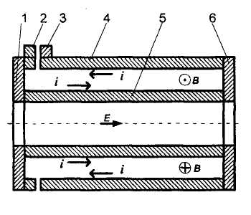
Рис. 140. Ускоряющий модуль:
1,6-медные шайбы; 2,3-токовводы;
4,5-медные трубы

Коаксиальная конструкция ускорительного модуля обладает высокой механической прочностью, что очень важно в условиях, когда необходимо пропускать через обмотку весьма высокие значения импульсов тока, необходимые для возбуждения вихревого электрического поля с высокой напряженностью, что приводит к большим механическим нагрузкам витков обмотки.
Использование сплошных медных труб для выполнения одновитковой обмотки индукционного ускорительного модуля упрощает технологию изготовления модуля и улучшает массогабаритные характеристики. А практическое отсутствие магнитного поля в окружающем ускоритель пространстве приводит к сокращению потребляемой от источника питания энергии. Оно также приводит к облегчению осуществления сверхпроводящего варианта модуля путем заполнения пространства между трубами хладоносителем.
Для уменьшения намагничивающей силы внутри обмотки можно разместить ферромагнитный сердечник в виде цилиндра. В стали сердечников можно легко осуществить подмагничивание. Вопросы работы бетатронов с подмагничиванием и схемные решения устройств электропитания подробно рассмотрены в работах [88, 41]. С учетом подмагничивания размах индукции в стали можно принять равным от -1.75 до + 1.75 Тл, что соответствует предельной петле гистерезиса.
Рассматриваемые ускоряющие модули удачно вписываются в качестве индукторов для индукционного циклического ускорителя.
Кроме того, на основе таких модулей можно сформировать безжелезный линейный индукционный ускоритель. Для этого следует использовать два или более ускорительных модуля, расположенных последовательно по одной прямой линии. Энергия, которую получат ускоряемые частицы, в этом случае составит N∙U, где U - ускоряющее напряжение, развиваемое на одном модуле, а N - число модулей.
В [61] предложен вариант безжелезного индукционного циклического ускорителя, в котором управляющее электромагнитное поле формируется и возбуждается одновитковой обмоткой (рис. 141). Одновитковая обмотка выполняется в виде двух концетрически расположенных колец 1 и 2, выполненных из проводящего материала. Кольца имеют радиальный разрез, и в месте разреза с одной стороны соединены между собой электрически перемычкой 7, а с другой стороны соединены между собой вакуумными изоляционными уплотнителями 8. Электрический ток подается на одновитковую обмотку в точках разрыва цепи со стороны изоляционных уплотнителей в точках 5 и 6. .
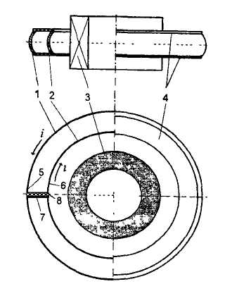
Рис. 141. Схема возбуждения и формирования управляющего электромагнитного поля индукционного циклического ускорителя

Электрический ток i протекает по кольцам 1 и 2 в противоположных направлениях и в пространстве между ними возникает переменное магнитное поле. Для придания фокусирующих свойств магнитному полю (созданию "бочкообразной" формы силовым линиям) поверхностям цилиндров придается выгнутая форма выпуклостью наружу от оси колец. Таким образом, в пространстве, охватываемом одновитковой обмоткой, создается управляющее магнитное поле, которое обладает фокусирующими свойствами.
Ускоряющее напряжение возбуждается индуктором 3, представляющим собой соленоид. В пространстве, охватываемом индуктором, создается переменное магнитное поле, которое индуцирует вихревое электрическое поле в объеме ускорительной камеры. Синхронизация магнитных полей, создаваемых одновитковой обмоткой 1,2 и индуктором 3 обеспечивает индукционное ускорение электронов до заданной энергии.
Привлекательным выглядит также то, что кольца одновитковой возбуждающей обмотки 1 и 2 в совокупности с уплотнителями 8 и расположенными сверху и снизу кольцевыми вакуумными уплотнителями 4 образуют вакуумную ускорительную камеру, которая в любом действующем ускорителе является самостоятельным, сложным и трудоемким в изготовлении узлом.
Идея приведенного безжелезного бетатрона отличается минимальной массой активных материалов. Одновитковая обмотка из колец 3 и 4 совместно с кольцевыми вакуумными уплотнителями 4 и 8 может выполнять функцию ускорительной камеры.

§ 9.3. Бетатрон для генерации параметрического рентгеновского излучения

Параметрическое рентгеновское излучение является относительно новым типом электромагнитного излучения, которое генерируется при дифракции собственного поля электрона на кристаллической решетке. Параметрическое рентгеновское излучение имеет много общих черт с черенковским и переходным излучением, поскольку излучает не сама релятивистская частица, а среда, через которую она пролетает.
Впервые параметрическое рентгеновское излучение было получено в Томском политехническом университете в экспериментах, проведенных на синхротроне "Сириус" НИИ ядерной физики.
Работы по генерации параметрического рентгеновского излучения на более дешевых и простых ускорителях - бетатронах - были начаты в Томском политехническом университете совместно с научно-исследовательскими институтами ядерной физики и интроскопии в 1999 году при поддержке фирмы Adelphi Tech-nolodgy, Inc (США). Предварительные итоги экспериментов по генерации переходного рентгеновского излучения на бетатроне на 35МэВ показали обнадеживающие результаты. В итоге упомянутой фирмой был оформлен контракт на изготовление специализированного бетатрона на 18 МэВ. Такой бетатрон был изготовлен в НИИ интроскопии и поставлен в США (Сан-Карлос, штат Калифорния) в 2004 году. Сотрудниками НИИ интроскопии установка была запущена на излучение и выполнены эксперименты по генерации параметрического рентгеновского излучения.

Механизм получения параметрического рентгеновского излучения

Начало исследований по рассматриваемому вопросу относится к 60-м годам 20 века. М.Л.Тер-Микаелян, рассматривая излучение заряженной частицы, движущейся в периодической среде с периодом d и со средним значением диэлектрической постоянной ε, получил условие резонанса [85]
$d\frac{1/β−\sqrt{ε}\text{cos}θ}{\text{cos}ψ}=nλ,$ (335)
где n - целое число; β - скорость частицы; θ - угол вылета фотона относительно направления движения частицы; ψ - угол влёта в периодическую структуру; λ - длина волны излучения
Формула получена из общих законов сохранения с учетом интерференции в периодической структуре, поэтому она остаётся справедливой для любых углов излучения. М.Л.Тер-Микаелян назвал подобный тип электромагнитного излучения резонансным.
Излучение в рентгеновском диапазоне ультрарелятивистских электронов в реальном кристалле рассмотрели в начале 70-х годов Гарибян Г.М., Ян Ши [17] и Барышевский В.Г., Феранчук И.Д. [10]. В итоге ими было показано, что в брэгговских направлениях относительно импульса начальной частицы излучается монохроматическое излучение, энергия которого определяется как:
$ω_{n}=\frac{π}{d\text{sin}θ}n,$ (336)
где n - целое; d — межплоскостное расстояние; θ - угол ориентации (угол Брэгга).
Выражение (336) хорошо согласуется с законом Брэгга для дифракции реальных фотонов, а также с формулой (335) с высокой точностью.
В [17] максимумы в спектре были названы динамическими, а само излучение - квазичеренковским, тогда как в [10] – параметрическим.
После экспериментов на Томском синхротроне "Сириус", в которых исследовались спектр, угловое распределение, зависимость выхода параметрического рентгеновского излучения от энергии электронов и типа кристалла, во многих ускорительных лабораториях бывшего СССР, США, Японии, Канады, Германии были получены результаты, подтверждающие данные томских ученых.
В настоящее время физическая природа параметрического рентгеновского излучения объясняется следующим образом. Одним из наиболее общих процессов взаимодействия релятивистской заряженной частицы с атомами среды, через которую движется частица, является поляризация атомных оболочек кулоновским полем частицы. Поляризация среды, вызываемая полем движущегося заряда, является переменной величиной и, в силу законов электродинамики становится источником электромагнитного излучения. Другими словами виртуальные фотоны кулоновского поля заряженной частицы, рассеиваясь на кристаллографических плоскостях, превращаются в реальные. При этом полученное из теории выражение для энергии излучения
$ω=\frac{gβ}{1−\bar{n}⋅β⋅\sqrt{ε}}$ (337)
согласуется с формулой (335), полученной в рамках классической электродинамики (g - вектор обратной решетки, $\bar{n}$ - единичный вектор в направлении вылета фотона).
Угловые и спектральные характеристики параметрического рентгеновского излучения довольно узкие, так как излучение определяется когерентным сложением волн, которые испускаются атомами кристаллографических плоскостей. Такие характеристики параметрического рентгеновского излучения, как монохроматичность, регулируемость, поляризация, позволяют получать пучки рентгеновского излучения для исследовательских и прикладных целей в различных областях знаний. А наличие развитой теории позволяет трактовать экспериментальные результаты с высокой степенью достоверности.
Если провести аналогию с синхротронными генераторами излучения, где циркулирующие по круговой орбите электроны излучают за счет искривления их траектории, то в рассматриваемом случае циркулирующие в бетатроне электроны излучают рентгеновские фотоны за счет взаимодействия их с периодической мишенью. Излучение из периодических структур лежит в более жесткой области энергий фотонов (до сотен кэВ) даже при энергии электронов в десятки Мэв, чем синхротронное излучение. А чтобы получить энергию фотонов синхротронного излучения в районе десятков кэВ, необходимы электронные синхротроны с энергией в несколько ГэВ.
Пучки синхротронного рентгеновского излучения, генерируемые на электронных накопителях, широко используются для фундаментальных и прикладных работ в биологии, физике твердого тела, микроэлектронике, нанотехнологии, медицине и т.п. Однако накопительное кольцо с необходимой инфраструктурой является весьма дорогостоящим устройством и требует значительных эксплуатационных затрат.
В качестве альтернативной возможности получения монохроматического рентгеновского излучения с регулируемыми параметрами является эффект генерации параметрического рентгеновского излучения на сравнительно недорогих ускорителях электронов на средние энергии (E<50 МэВ). Для области средних энергий электронов эксперименты по генерации параметрического рентгеновского излучения выполнены только с использованием хорошо коллимированных пучков линейных ускорителей. Однако, однократное прохождение электронов через мишень, характерное для линейных ускорителей, поставило определенные ограничения на достижимый уровень потоков рентгеновского излучения.
Недавно исследования в похожем направлении начаты японскими учеными в Photon Production Laboratory (Takagai-cho. Minami, Ohmichimai - city, SHIGA, Japan). Для экспериментов они используют компактные накопители 6 и 20 МэВ электронов с инжекцией от микротрона. Они сообщили о генерации тормозного излечения пучкам накопителя при многократном прохождении электронов через внутреннюю тонкую аморфную мишень. Однако стоимость таких установок в десятки раз превосходят стоимость установки для генерации параметрического рентгеновского излучения на основе бетатрона.
В связи с этим проведены эксперименты по генерации параметрического рентгеновского излучения на бетатронах.

Экспериментальная установка

Бетатрон считается относительно низко интенсивным ускорителем и для более эффективной генерации желательно использовать эффект многократного прохождения ускоренных электронов через мишень. Поэтому в Томском политехническом университете предварительно был проведен цикл работ по исследованию физики многократного прохождения электронов через ультратонкие мишени, которые были установлены внутри камеры бетатрона. Как теоретически, так и экспериментально [39] было показано, что электроны могут проходить много раз через тонкие мишени. Электроны при этом находятся в квазистабильном состоянии рециркулирования через мишень, которое характеризуется определенным временем жизни из-за рассеяния и потерь энергии. Время жизни такого состояния может составлять тысячи оборотов электронов при микронных толщинах мишеней из легких материалов. Мишени могут быть изготовлены как из легких, так и из тяжелых материалов, и генерировать излучения (тормозное, переходное, параметрическое) с характеристиками, отличающимися от характеристик излучений, генерированных моно направленным пучком при однократном прохождении толстых мишеней. Так, например, угловое распределение тормозного излучения из мишеней микронных толщин гораздо уже, чем распределения из толстых мишеней. Но, при этом, его угловая плотность близка к плотности излучения из толстых мишеней, а фон вне конуса излучения весьма низкий. Это можно использовать для эффективного локального облучения определенной части объекта без существенной фоновой нагрузки.
Проведенные эксперименты по многократному прохождению электронов через мишень позволили приступить к реализации идеи генерации параметрического рентгеновского излучения на бетатронах. Вначале для решения данного вопроса был приспособлен бетатрон НИИ интроскопии ТПУ на 30 МэВ с частотой циклов ускорения 50 Гц, а затем был создан специализированный 18-Мэв бетатрон для генерации параметрического рентгеновского излучения с частотой циклов ускорения 180 Гц.
Схема генерации мягкого монохроматического фотонного излучения с внутренней кристаллической мишени на базе 18-МэВ бетатрона приведена на рис. 142. После инжекции 70-кэВ электронов в камеру бетатрона 2 и их ускорения на равновесной орбите до необходимой энергии, электроны в течение 30 мкс сбрасываются на тонкую внутреннюю кристаллическую мишень 4 путем включения дополнительного магнитного поля. В процессе сброса электроны многократно проходят сквозь мишень, генерируя параметрическое рентгеновское излучение. Электронный пучок при этом постепенно увеличивает свой эмиттанс из-за многократного рассеивания и потерь энергии в мишени. В итоге он выпадает на стенки вакуумной камеры.

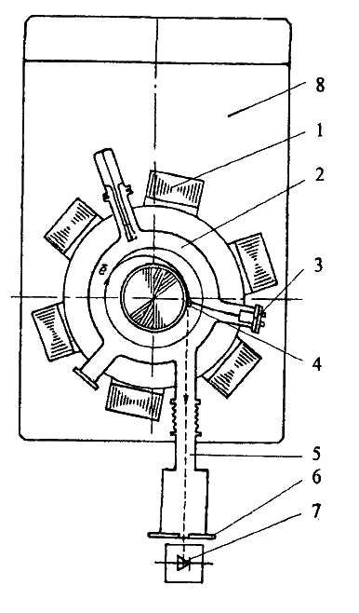
Рис.142. Схема генерации мягкого монохроматического фотонного излучения с внутренней кристаллической мишени бетатрона:
1 - электромагнит бетатрона; 2 - ускорительная камера; 3 - гониометрический узел мишени; 4 - внутренняя кристаллическая мишень; 5 - вакуумный лучепровод; 6 - фланец лучепровода с выходным окном; 7 – детектор мягкого рентгеновского излучения (внешний); 8 – корпус излучателя

Полученное таким образом излучение по вакуумному лучепроводу 5 выводится наружу через окно в выходном фланце 6, закрытом тонкой фольгой или пленкой из материала, обладающего низким коэффициентом ослабления мягкого рентгеновского излучения, вакуумноплотного и механически прочного. Регистрация излучения осуществляется с помощью внешнего CdT-детектора мягкого рентгеновского излучения, установленного на расстоянии 1 м от мишени.
Мягкое излучение может регистрироваться также и соответствующими детекторами излучения, установленными в вакуумном объеме лучепровода.
Кинематика генерации параметрического рентгеновского излучения требует точного расположения кристаллической мишени относительно электронного пучка и коллимированного детектора излучения. Поэтому для ориентации мишени экспериментальная установка снабжена гониометрическим узлом.
Мишень закрепляется в головке гониометра и может ориентироваться относительно направления движения электронного пучка под углом, который зависит от вида кристалла. Например, чтобы генерировалось излучение с энергией 20 кэВ, угол между электронным пучком и кристаллографическими плоскостями кремния должен составлять около 10º. Для кристалла пиролитического графита этот угол соответствует 5º при той же энергии излучения.
Общий вид используемого в экспериментах гониометрического узла приведен на рис. 143. С помощью фланца 1 этот узел крепится на фланце ускорительной камеры. Кристаллическая мишень 6 устанавливается вблизи внутренней стенки ускорительной камеры. С помощью токопроводящего клея мишень крепится на поворотном держателе 5. Держатель 5, в свою очередь, с помощью токопроводящего клея закреплен в подпятнике 4.
Для уменьшения выхода тормозного излучения из материала держатель выполняется из материала с низким атомным номером Z.
Токопроводящий клей используется для того, чтобы избежать накопления электронного заряда на мишени.
Середина мишени по высоте должна находиться в медианной плоскости межполюсного зазора электромагнита ускорителя или чуть ниже ее.
Перемещение мишени в радиальном направлении и изменение ее азимутального положения без нарушения вакуума в ускорительной камере осуществляется с помощью сильфонных соединении 11. Металлические сильфоны допускают осевое сжатие и растяжение на 20-30% от их длины в свободном (ненапряженном) состоянии. Этого вполне достаточно для точной установки мишени на требуемом радиусе и для задания необходимых углов мишени относительно пучка электронов.
Точная установка мишени в вакуумной камере на заданный радиус осуществляется поворотом нижнего винта перемещения 10, который через шток перемещения 2 и шарнирной штанги 3 изменяет радиальное положение подпятника 5.

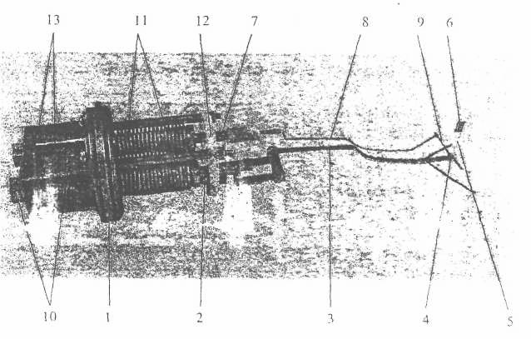

Рис. 143. Гониометрический узел с мишенью:
1 - фланец; 2 - шток перемещения мишени; 3 - шарнирная штанга радиального и азимутального перемещения мишени; 4 - подпятник с рычагом поворота держателя мишени: 5 - поворотный держатель мишени; 6 - мишень; 7 - шток тяги поворотного рычага держателя мишени; 8 - тяга поворотного рычага; 9 - поворотный рычаг держателя мишени. 10 - винты перемещения штоков; 11 - сильфоны штоков; 12 - шайба-направляющая штоков; 13 - опорные скобы винтов перемещения штоков.

Изменение азимутального положения мишени относительно направления движения электронного пучка выполняется путем поворота верхнего винта перемещения 10 через шток 7, тяги поворотного рычага 8 и поворотного рычага 9.
Один полный оборот верхнего винта перемещения 10 осуществляет поворот мишени 6 в азимутальном направлении на угол 1,5º. Полное изменение азимутального положения мишени составляет 30º.
Установка и контроль углового положения мишени выполняются с помощью лазерного луча, установленного в точке регистрации параметрического рентгеновского излучения.
С точки зрения ориентации мишени относительно направления пучка ускоренных электронов различают две геометрии - геометрия Лауэ (направление пучка электронов почти перпендикулярно поверхности кристаллической пластинки) и геометрия Брэгга (электроны падают на кристалл под скользящими углами к его поверхности).

Экспериментальные результаты

В ходе экспериментов измерялись ориентационные зависимости спектров параметрического рентгеновского излучения, генерированного 18 - 33 МэВ электронами в кристаллах кремния и пиролитического графита. Кристаллы выставлялись в камере бетатрона на внутреннем радиусе и в азимутальном положении под углом, требуемым для генераций параметрического рентгеновского излучения с энергией вблизи 20 кэВ.
Для примера на рис. 144 приведен спектр (а) и ориентационные зависимости (b) выхода параметрического рентгеновского излучения, генерированного 33 МэВ электронами в пиролитическом графите [39]. Кристалл пиролитического графита использовался в Брэгговской геометрии. Высота, ширина и толщина мишени составляла 7; 5 и 0,4 мм, соответственно. Спектры параметрического рентгеновского излучения измерены при углах θ₀= 4°; 4,7º и 2,5° между направлением 33 МэВ пучка электронов и (200) плоскостями пиролитического графита (кривые 1 - 3) соответственно. Центральный пик получен при симметричной ориентации пирографического графита относительно направления электронного пучка и направления на коллимированный детектор параметрического рентгеновского излучения и имеет контраст (отношение сигнал-шум) К = 10. Ширина спектрального пика на половине высоты равна 3,75 кэВ. Эта большая ширина определяется мозаичностью пирографического графита. Высота пика уменьшается, а ширина спектрального пика увеличивается при разориентировании пиролитического графита от симметричного положения.
Спектр (а) и ориентационные зависимости (b) выхода параметрического рентгеновского излучения, генерированного 20 МэВ электронами в пиролитическом графите представлены на том же рис 6.3. Контраст спектрального пика параметрического рентгеновского излучения уменьшается при уменьшении энергии электронов. Зависимость выхода параметрического рентгеновского излучения от угла θ₀ достаточно хорошо согласуется с теоретическим значением. Но ход ориентационной зависимости положения пика отличается от теоретического в области малых углов ориентации θ₀.
В ходе экспериментов с кристаллами кремния измерялись ориентационные зависимости спектров параметрического рентгеновского излучения, генерированного 18-33 МэВ электронами, использовалась геометрия Лауэ. Мишень имела размеры 7x5 мм2 и выставлялась в азимутальном положении φ, дающем угол θ₀ около 21º для генерации параметрического рентгеновского излучения с энергией вблизи 20 кэВ.
Использовались мишени толщиной 43 и 160 мкм. Во всех случаях получены яркие спектральные пики.
В случае мишени толщиной 160 мкм получено хорошее согласие экспериментальных результатов с теоретическими значениями. Контраст изображения получен выше К=14. При уменьшении энергии с 33 МэВ до 19,5 МэВ контраст изображения уменьшается до 7. При этом ширина пика практически не изменяется и составляет около 1,5 кэВ.
Зависимости измерены при вращении кристалла вокруг вертикальной оси. В случае мишени толщиной 43 мкм ширина пика увеличивается до 26 кэВ, а контракт пика уменьшается до 3. Экспериментальная ширина ориентационной зависимости выхода излучения больше, чем оцененная теоретически. Это может быть из-за многократного прохождения электронов через мишень, когда эмиттанс пучка увеличивается от прохождения к прохождению. Зависимость позиции пика в спектре от ориентации кристалла также отличается от теоретической, которая рассчитана для узкоколлимированного пучка, вероятно, по той же причине. По оценкам, число прохождений электронов через данный кристалл может составлять несколько десятков раз.
Результаты измерений характеристик параметрического рентгеновского излучения, генерированного бетатронным пучком во внутренних кристаллических мишенях, позволяют сделать следующие выводы:
1. Бетатроны на средние энергии могут с успехом генерировать на кристаллических мишенях достаточно монохроматичное и направленное рентгеновское излучение, которое может быть использовано в практике, так как интенсивность излучения довольно велика. Например, в случае пиролитического графита толщиной 4 мм по пучку угловая плотность потока 20 кэВ фотоном составляет около 0,04 фотонов \ электрон \ стерадиан при энергии 33 МэВ и θ₀ = 2θ0 = 10°
2. Такой источник рентгеновского излучения является регулируемым, так как частота излучения зависит от угла падения электронов относительно кристаллографических плоскостей. Наклоняя кристалл или перемещая коллиматор излучения, можно плавно изменять положение спектрального пика излучения.
3 Эффект многократного прохождения электронов через внутреннюю кристаллическую мишень практически не портит монохроматичности и направленности параметрического излучения, несмотря на постепенное увеличение эмиттанса и энергетические потери пучка в течение развития процесса многократного прохождения. Этот эффект особенно эффективно можно использовать для генерации еще более мягкого рентгеновского излучения, которое может быть перспективным для некоторых применений. Число прохождений электронов может быть очень велико - многие сотни при микронных мишенях из легких материалов, которые необходимы для эффективной генерации 1 ÷ 2 кэВ рентгеновского излучения по механизму, например, переходного излучения. При этом поглощение излучения будет незначительным, из-за малой толщины мишени, а эффективный ток электронов через мишень, пропорциональный числу прохождений, будет максимальным.
4. Конечной целью приведенных выше исследований является создание электронного рециркулятора, способного генерировать монохроматическое рентгеновское излучение с энергией в несколько десятков кэВ, способного составить конкуренцию генераторам такого излучения на основе ускорителей, использующих синхротронное излучение.

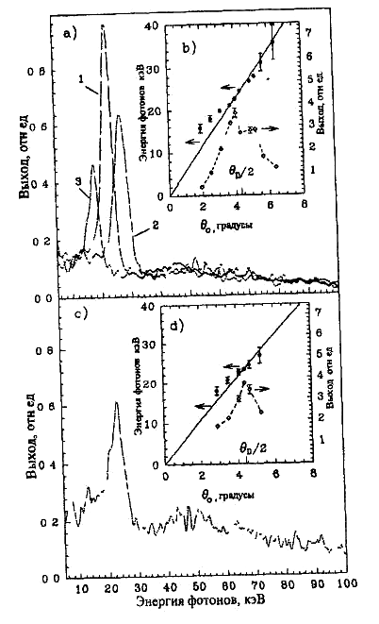
Рис. 144. Спектры параметрического рентгеновского излучения (а и с) и ориентационные зависимости (b и d), генерированного 33 и 20 МэВ электронами в пиролитическом графите соответственно

***
Развитие машиностроения и высокие требования к качеству выпускаемой продукции обусловливают особое значение неразрушающих методов контроля качества материалов и изделий. Традиционные «классические» бетатроны, как источники жесткого тормозного излучения и пучков ускоренных электронов широкого диапазона энергий, сыграли большую роль в формировании и совершенствовании радиационных методов дефектоскопии и интроскопии в промышленности, в радиоактивационном анализе химических элементов, а также в радиационной терапии глубоко расположенных злокачественных новообразований в медицине. К концу минувшего столетия бетатроны во многих случаях были заменены линейными ускорителями, имеющими более высокую, по сравнению с бетатронами, интенсивность излучения. Однако, продолжались исследования, направленные на совершенствование бетатронов – повышение средней интенсивности излучения, снижение габаритов и массы ускорителей и т.д.
Так, получили развитие малогабаритные бетатроны, серийное производство которых не прекращалось в Томске (Политехнический Университет) и продолжается в настоящее время в сотрудничестве с одной из фирм Великобритании, и бетатроны на коммерческой основе поставляются во многие страны мира.
В настоящее время, в связи с исследованиями параметрического электромагнитного излучения и важностью его использования, например, в клинической медицине, вновь возник спрос на бетатроны средних энергий, т.к. на их основе могут быть созданы эффективные и относительно недорогие генераторы параметрического излучения.
Можно предполагать, что бетатроны, как источники излучения, будут и впредь использоваться в современных технологических процессах, а также в области медико-биологических проблем.

СПИСОК ЛИТЕРАТУРЫ

1 | Акимочкин Ю.И., Гончаров В.Я., Москалев В.А. и др. // Цилиндрический бетатрон // Атомная энергия. 1993. – Т.75, - вып. 3. – С. 200-205.
2 | Алямовский И.В. Электронные пучки и электронные пушки. М., Сов.радио, 1966.
3 | Ананьев Л.М., Воробьев А.А., Горбунов В.И. Индукционный ускоритель электронов - бетатрон. М., Атомиздат, 1961.
4 | Ананьев Л.М., Проскуровский Д.И., Левшук Л.А. и др. Отпаянная вакуумная камера для малогабаритного бетатрона. - В кн.: "Электронные ускорители". М., "Высшая школа", 1964, с. 358.
5 | Ананьев Л.М., Чахлое В,П., Штейн М.М., Ярушкин Ю.П. — Дефектоскопия, 1968, № 6, с. 43.
6 | Анохин В.П. Исследование динамики движения электронов в бетатроне при выводе возбуждением параметрического резонанса радиальных свободных колебаний. Дис. на соиск. учен, степени канд. техн.наук. Томск, 1969 (Томский политехнический ин-т) .
7 | Балбеков В.И., Коломенский А.А - Атомная энергия, 1965, т. 19,№2, с. 126.
8 | Балбеков В.И., Коломенский А.А. - Атомная энергия, 1966, т. 20,№3, с. 270.
9 | Балдин A.M., Михайлов В.В., Рабинович М.С. - Журн. эксперим. и теор. физ., 1956, вып. 6, с. 12.
10 | Барышевский В.Г., Феранчук И.Д. // ЖЭТФ. 1971. – Т.61. – С.944.
11 | Бельтяев Ю.Н., Гейзер А.А., Отрубянников Ю.А. и др. Разработка малогабаритных бетатронов с повышенными удельными характеристиками. - Труды V Международного коллоквиума по бетатронам. Бухарест, 1973.
12 | Бельтяев Ю.Н., Истомин Б.Ф., Касьянов В.А. и др. Полупроводниковые генераторы напряжения инжекции. - Труды НИИЯФЭА при ТПИ.М., Атомиздат, 1973.
13 | Бондаренко Л.Н. Импульсный однооборотный вывод пучка электронов с энергией 50 МэВ из синхротрона БЧС СССР. Дис. на соиск. учен.степени канд. техн. наук. Новосибирск, 1963.
14 | Будкер Г.И. - В кн.: Физика плазмы и проблема управляемых термоядерных реакций. Т. 1. М.., Изд-во АН СССР, 1958, с. 69.
15 | Воробьев А.А., Кононов Б.А., Евстигнеев В.В. Электронные пучки бетатронов. М., Атомиздат, 1974.
16 | Воробьев А.А., Москалев В.А. Сильноточный бетатрон и стереобетатрон. М., Атомиздат, 1969.
17 | Гарибян Г.М., Ян Ши. // ЖЭТФ. 1971. – Т.1. – С.930.
18 | Гельперин Б.В О требованиях к электромагнитам бетатронных установок и принципах их конструирования. - Изв. ТПИ, т. 87, 1957.с. 57.
19 | Гельперин Б.В. - Атомная энергия, 1959, т. 7, вып. 6, с. 509.
20 | Гельперин Б.В. Вывод электронного пучка из бетатронов на 15 и 25 МэВ конструкции СКБ при Московском электрозаводе. - В кн.: Электронные ускорители. М., Атомиздат, 1966, с. 151.
21 | Гончаров В.Я., Москалев В.А., Николаев В.Л., Сергеев Г.И. Способ ускорения электронов в цилиндрическом бетатроне. Патент РФ № 2050044. Опубл. БИ № 34. 1995 г.
22 | Григорьев В.П. О поперечной неустойчивости заряженных частиц в циклических ускорителях. Электронные ускорители. М., Энергия,1968, с. 25.
23 | Громов Ю.А. Разработка аппаратуры для исследования стабильности импульсной интенсивности излучения сильноточного бетатрона. Дис.на соиск. учен, степени канд. техн. наук. Томск, 1970 (Томский политехнический ин-т)
24 | Диканский Н.С., Скринский А.Н. – Атомная энергия, 1966, т. 21, № 3, с. 176
25 | Димов Г.И. К расчету профиля полюсов бетатрона с большим межполюсным зазором. - В кн.: Электронные ускорители. Томск, Изд-воТомского ун-та, 1961.
26 | Дмитриевский В.П., Арилипко Т.М., Рыбалко B.C. Влияние локальных неоднородностей магнитного поля на движение частиц в ускорителях с пространственной вариацией. - Препринт ОИЯИ Р9-3434-1. Дубна,1967, с. 33.
27 | Ерофеева Г.В., Бельтяев Ю.Н., Чахлов В.Л. Приборы и техника эксперимента, 1975, № 3, с. 31.
28 | Звонцов А.А., Касьянов В.А., Чахлов В.Л. - Атомная энергия, 1976,т. 41, вып. 6, с. 27.
29 | Звонцов А.А., Чахлов В.Л., Филимонов А.А. Бетатрон с азимутальной вариацией управляющего магнитного поля. Изв. ТПИ, Изд-во Томск, ун-та, т. 279. с. 32.
30 | Зенков Д.И., Костин А.Н., Козлов М.Б. и др./ Компактный источник тормозного излучения на базе безжелезного бетатрона. // 12th International Conference on High Power Particle Beams. Highfy. Proceedings. 1998.
31 | Ивашин В.В. - В кн.: Электронные ускорители. М., Атомиздат, 1970,вып. 3, с. 27.
32 | Канунников В.Н., Коломенский А.А., Лебедев А.Н. и др. - Приборы и техника эксперимента, 1967, № 5, с. 71.
33 | Канунников В.Н., Коломенский А.А., Михалев П.С. и др. – Препринт ФИАН СССР № 49. М., 1974.
34 | Канунников В.Н., Коломенский А.А., Михалев П.С. и др. – Препринт ФИАН СССР № 58. М., 1974.
35 | Канунников В.Н., Коломенский А.А., Попадишев В.А. - В кн.: Труды II Всесоюзного совещания по ускорителям. Т. II. Наука, 1970, с. 244.
36 | Канунников В.Н., Михалев П.С, Пападищев В.А. - Краткие сообщения по физике, 1972, № 5, с. 39.
37 | Канунников В.Н., Михалев П.С. - Краткие сообщения по физике,1974, № 1,0.38.
38 | Канунников В.Н., Михалев П.С., Симухин Н.Ф. и др. // Сб: Труды шестого Всесоюзного совещания по ускорителям заряженных частиц. – Дубна: ОИЯИ, 1979. – Т.2. – С.319.
39 | Каплин В.В., Углов С.Р., Булаев О.Ф. и др. Генерация регулируемого рентгеновского излучения внутренним пучком бетатрона в кристаллах. Известия ТПУ. – Т. 305. – вып. 5. – С. 127-132.
40 | Касьянов В.А., Касьянов С.В., Осипов С.П. Особенности регистрации высокоэнергетического тормозного излучения в досмотровом контроле // Датчики и системы -2006 -№3 -С 10-13.
41 | Касьянов В.А., Романова В.А., Чахлов В.Л. Магнитная система цилиндрического бетатрона. Труды десятого Всесоюзного совещания по ускорителям заряженных частиц. – Дубна: 1987. – Т.1. – С.301-303.
42 | Касьянов В.А., Чахлов В.П., Штейн М.М. - В кн.: Труды НИИЯФЭАпри ТПИ. М., Атомиздат, 1972.
43 | Коврижных Л.М., Лебедев А.Н.- Журн. эксперим. и теорет. физ.,1958, т. 34, вып. 4, с. 984.
44 | Коломенский А,А., Лебедев А.Н. Теория циклических ускорителей. М., Физматгиз, 1962.
45 | Коломенский А.А. - Атомная энергия, 1964, т. 17, вып. 1, с. 57.
46 | Коломенский А.А. - Журн. эксперим. и теорет. физ., 1957, вып. 1,т. 33, с. 298.
47 | Коломенский А.А., Лебедев А.Н. - Атомная энергия, 1959, т. 7,вып. 6, с. 549.
48 | Кононов Б.А . - Изв. ТПИ, 1958, т. 94, с. 20.
49 | Коробочко Ю.С., Шилков К.С. Модель цилиндрического безжелезного бетатрона с аксиальной магнитной фокусировкой. Журнал технической физики. 1962. – Т. 32. – вып. 10. – С. 1245-1247.
50 | Коулл Ф.Т., Парзен Д.Ж., Прюэтт К.Ж. и др. Приборы для научных исследований, 1964, т. 35, № 11, с. 1393.
51 | Кузнецов В.М., Кочегуров В.А., Чучалин И.П. — В кн.: Электронные ускорители. Труды IV Межвузовской конференции по электронным ускорителям. М., Высшая школа, 1964, с. 243, 230.
52 | Курант Е.Д., Сесслер A.M. - Приборы для научных исследований,1966, т. 37, № 11, с. 141.
53 | Ласлетт Л.Д., Нейл В.К., Сесслер A.M. - Приборы для научных исследований, 1965, т. 36, № 4, с. 436.
54 | Лебедев А.Н. - Журн. тех. физ., 1967, т. 37, № 9, с. 1652.
55 | Лебедев М.Б., Усачев Е.Ю., Чумаков Д.М., Касьянов В.А., Касьянов С.В., Сидуленко О.А., Штейн М.М., Чахлов С.В. Установка для рентгеновского контроля крупногабаритных объектов (грузовых и легковых автомобилей, контейнеров для морских и авиаперевозок) // Неразрушающий контроль и техническая диагностика в промышленности материалы 6-й Международной конференции -Москва, 15-17 мая 2007 -М Машиностроение, 2007 -С 69-71.
56 | Ливингуд Д. - Принцип работы циклических ускорителей. Пер. с англ. М., Изд-во иностр. лит., 1963.
57 | Ливингуд Дж. Принцип работы циклических ускорителей. – М.: ИЛ, 1963. – С.98-103.
58 | Мазепус В.В., Чириков Б.В - Атомная энергия, 1956, т. 20, вып. 4, с. 340
59 | Москалев В.А. - Журн. техн. физ., 1965, т. 35, № 4, с. 630.
60 | Москалев В.А. Индукционный ускоритель заряженных частиц (варианты). // Патент РФ № 2153783. Опубл. БИ. 2000. - № 21.
61 | Москалев В.А. Индукционный ускоритель заряженных частиц. Патент РФ № 2193829. Бюлл. 2002 г. - № 33.
62 | Москалев В.А., Громов Ю.А. Препринт доклада на Всесоюзном научно-техническом совещании по использованию ускорителей в народном хозяйстве и медицине. Л., Изд-во Ленинградского политехнич. ин-та. 1970.
63 | Москалев В.А., О поперечной неустойчивости электронного пучка в бетатроне. В кн.: Труды IV Международного симпозиума по бетатронам. Прага, 1966, с. 110
64 | Москалев В.А., Окулов Б.В., Отрубянников Ю.А. - Изв. ТПИ. 1962, т. 122, с. 50.
65 | Москалев В.А., Окулов Б.В., Скворцов Ю.М. и др. - В кн.: Электронные ускорители, М., Атомиздат, 1966, с. 112.
66 | Москалев В.А., Сергеев Г.И., Шашов В.В. - Физика. Томск, Изд-во Томского ун-та, 1977, с. 143.
67 | Москалев В.А., Скворцов Ю.М. и др. - В кн.: Электронные ускорители. Томск, Изд-во Томск, ун-та, 1961, с. 100.
68 | Москалев В.А., Шестаков В.Г. // Сб. Труды научно-исследовательского института ядерной физики. – М.: Атомиздат, 1971. – вып. 1. – С.5.
69 | Москалев В.А., Шестаков В.Г. Контроль и измерение параметров пучков заряженных частиц. М., Атомиздат, 1973.
70 | Нейл В.К., Сесслер A.M. - Приборы для научных исследований, 1965,т. 36, № 4, с. 13.
71 | Окулов Б.В. О зависимости интенсивности тормозного излучения от энергии ускоренных электронов. Атомная энергия. 1968. – Т.25. – вып. 5. – С. 426.
72 | Павловский А.И., Кулешов Г.Д. - В кн.: Электронные ускорители. М., Атомиздат, 1970, с. 5.
73 | Петухов В.А., Габанец И.А., Журавлев А.А. и др. – Атомная энергия, 1960, №9, с. 49.
74 | Pаkа Е.С - IEEE Trans. Nucl. Sci., 1967,v.4, N 4, p. 1091.
75 | Родимов Б.Н. - Изв. ТПИ, 1957, т. 87, с. 3.
76 | Родимов Б.Н., Черданцев П.А., Медведева Т.А. О создании больших токов в бетатроне // Известия ВУЗ. Физика. 1959. - № 5. – С.6.
77 | Румянцев СВ. - Радиационная дефектоскопия. М., Атомиздат, 1974
78 | Рябухин В..Л. Вопросы разработки и исследования специализированного вычислительного устройства для оптимизации излучения бетатрона. Дис. на соиск. учен, степени канд. техн. наук. Томск, 1968 (Томский политехнический ин-т) .
79 | Самойлов И.М., Соколов А.А. - Журн. техн. физ., 1965, вып. 11,с. 2012.
80 | Самойлов И.М., Соколов А.А. — Журн. эксперим. и теор. физ., 1960,т. 39, вып. 2, с. 257.
81 | Сидуленко О.А., Касьянов В.А., Касьянов С.В., Осипов С.П. Выбор и оценка параметров систем досмотрового контроля крупногабаритных объектов // Материалы XVII Российской научно-технической конференции НЕРАЗРУШАЮЩИЙ КОНТРОЛЬ И ДИАГНОСТИКА (Электронный ресурс) - Екатеринбург ИМАШ УрО РАН, 2005 Электрон. Оптич. Диск. Статья №Д 133.
82 | Сидуленко О.А., Касьянов В.А.,, Касьянов С.В., Осипов С.П. Методика оценки производительности досмотрового комплекса для контроля крупногабаритных объектов//Контроль Диагностика -2005 -№12 -С 75-83.
83 | Соколов Л.С. - Изв. ТПИ, 1957, т. 87, с. 307.
84 | Соколов Л.С. -Изв. ТПИ, 1958, т. 94, с. 48.
85 | Тер-Микаэлян М.А. Влияние среды на электромагнитные процессы при высоких энергиях. – Ереван: Изд-во АН АрмССР, 1969. – С.343.
86 | Филимонов А.А., Чахлов В.Л. Влияние конструкции обратного магнитопровода на магнитные характеристики поля в рабочем зазоре бетатрона. Труды НИИЯФЭА при ТПИ, вып. 3. М., Атомиздат, 1973.
87 | Филиппов М.Ф. Руководство по расчету электромагнита бетатрона – Томск: Изд-во ТПИ, 1967.
88 | Фурман Э.Г Бетатрон с подмагничиванием. – Томск: Изд. ТПУ, 2000.
89 | Хвастунов М.С. / Циклический индукционный ускоритель // Приборы и техника эксперимента. 1981. - № 3. – С. 20-23.
90 | Чахлов В.Л., Звонцов А.А. Симухин И.Ф - Письма в ЖТФ, 1975,т. 1, вып. 13, с. 19.
91 | Чахлов В.Л., Бойко Д.А., Буров Г.И. и др.-— Дефектоскопия, 1976, №6, с. 28.
92 | Чахлов В.Л., Бойко Д.А., Романов В.В. и др„ -Дефектоскопия, 1976, №1,с. 17.
93 | Чахлов С.В., Касьянов В.А., Касьянов С.В., Чумаков Д.М., Андрияанов М.В., Усачев Е.Ю., Лебедев М.Б. Макет установки для рентгеновского контроля крупногабаритных объектов // Труды 54 научно-технической конференции МИРЭА (Московского государственного института радиотехники, электроники и автоматики (технический университет) - Москва, 16-25 мая 2005 г - М МИРЭА, 2005 - С 46.
94 | Черданцев П.А. - Электронные ускорители. Томск, Изд-во Томск,ун-та, 1961, с. 58.
95 | Чучалин И.И. -Изв. ТПИ, 1957, т. 87, с. 256.
96 | Шашов В.В. Вывод интенсивного электронного пучка из сильноточного бетатрона импульсным однооборотным и электростатическим способами. Дис. на соиск. учен. степени канд. техн. наук. Томск, 1970 (Томский политехнический ин-т).
97 | Шестаков В.Г. Исследование процесса ускорения и смещения электронов в сильноточных бетатронах. Дис. На соиск. учен. степени канд. техн. наук. Томск, 1969 (Томский политехнический ин-т)
98 | Шипек Л. Диссертация. Институт физики плазмы, ЧСАН. Прага, 1965.
99 | Штейн М.М. Некоторые вопросы повышения стабильности излучения бетатрона. Дис. на соиск. учен, степени канд. техн. наук. Томск, 1967 (Томский политехнический ин-т) .
100 | Шукейпо И.А. - Журн. техн. физ., 1965, т. 35, вып. 5, с. 905.
101 | Ясинский В.В. - Журн. эксперим. и теор. физ., 1935, № 5, с. 983.
102 | Bohm D., Foldy L. - Phys. Rev., 1946, v. 70, p. 249.
103 | Breit G., Tuve M.A. -Carnegie Institution Year Book, 1927, N 27, p. 209.
104 | Cardner I.S.K., Harold M.R., Rees G.H. - IEEE Trans. Niel, Sii, 1967,v. 14, N 3, p. 653-659.
105 | Clare e.a. - Phys. Rev., 1946, v. 70, p. 562.
106 | Cole F.T. e.a. - Rev. Scient. Instrum., 1964, v. 35, p. 1393.
107 | Cone/la L - NIM, 1963, v. 25, N 1,p. 183.
108 | Courant E.D., Bethe H.A. - Phys. Rev., 1946, v. 70, p. 788.
109 | CourantE.D.. - IEEE Trans. Nucl. Sci., 1965, v. 12, N 3, p. 550.
110 | Crittenden E.C., Parkins W.E. - J. Appl. Phys., 1946, v. 7, p. 444.
111 | Curtis C.D.e.a. В кн.: Тр. Междунар. конфр. по ускорителям (Дубна,1963 г.). М., Атомиздат, 1964, с. 620.
112 | Dressel P.W. -Phys. Rev., 1966, v. 144, N 10, p. 332.
113 | Fawset S.L, Grittenden E.C. - Rev. Scient. Instrum., 1950, v. 21, p. 935.
114 | Foote P.S., Petree B. - Rev. Scient. instrum., 1954, v. 25, p. 694.
115 | Govard F.K. - Proc. Phys. Res. Soc, 1948, v. 61, p. 284.
116 | Gund K.,BergerH. - Stralen therapie, 1953, v. 92, p. 489.
117 | Hammer C.E., Burrenn A.S. - Rev. Scient. Instrum., 1955, v. 26, p. 549.
118 | Haxby R.O.e.a. - Progress Report, 1061, v. 11, p. 390.
119 | Haxby R.O.e.a. Progress Report, IS - EEAG-3, Iowa State University,1968.
120 | http://miefa.spb.su/res/stc/luts/indexr.html
121 | http://www.adani.by/prod_cargoscan.php
122 | http://www.dosmotr.ru
123 | http://www.eideticscorp.com/THScan/summary.htm
124 | http://www.rapiscansystems.com/
125 | http://www.saic.com/
126 | http://www.smith-heimarm.de
127 | http://www.vividusa.com/products/cargoscreen htm
128 | Karansky I.H., Kanunnikov V.N., Kolomentsky A.A. e.a. - Proc. 6th Intern. Conf. on High-Energy Acceler (Cambridge, 1967), 1967, p. 419.
129 | Kerst D.W. - Phys. Rev., 1940, v. 58, p. 841.
130 | Kerst D.W.,Serber R. -Phys. Rev., 1941, v. 60, p. 53.
131 | Klase R.L. - IEEE Trans. Nucl. Sci., 1967, v. 14, N 3, p. 562.
132 | Kuphal A.K., Scholz A. e.a.- Brown Boveri Rev_{o}, T971, v. 58, N 1, p. 1.
133 | Kuphal A.K., Sempert M. - Studia Biophysica, 1970, v. 23, N 1, p. 51.
134 | Landau L. On th vibration of th Electronic Plasma. Phys. USSR,1946, v. 10, N 1,p. 25.
135 | Lee M.J., Morton P.L., Mills F.E. - IEEE Trans Nucl. Sci., 1967, v. 14,N 3, p. 602.
136 | Neil V.K. - IEEE Trans. Nucl. Sci., 1967, v. 14, N 3, p. 552.
137 | Neil V.K., Sessler A.M - RSI, 1961, v. 32, N 3, p. 256. Niel V.K., Judd D.L.. Laslett L.J. - RSI, 1961, v. 32, N 3, p. 267. LaslettL.J., Neil V.K., Sessler A.M. - RSI, 1961, v. 32, N 3, p. 276.
138 | Nielsen C.E., Sessler A.M. -Rev. -Scient. Instrum., 1959,v. 30 N 2, p.80.
139 | NielsenC. E., Sessler A.M., Symon K.R.In.: Internat. Conf of High-Energy. Acc. And Instrumentation. Geneva, CERN. 1959, v. 30, N 2, p.239.
140 | Parkins W.E., Crittenden E.C. - J. Appl. Phys. 1946, v. 17, p. 447.
141 | Pavlovskii A.I., Zenkov D.I., Kuropatkin Yu..P.e.a./Ironless betatrons-short radiation pulse generators for roentgenog of fast-going processes// 11th International Conference on High Power Particle Beams. Proceedings. – Prague: 1996. – vol.2. – P. 55.
142 | Pellegrini C, Sessler A.M. - Sci. Rent. CERN, 1967, N 19, p. 30 - 35.
143 | Pollok e.a. - Rev. Scient. Instrum., 1950, v. 25, p. 694.
144 | Rurrin A. - Nuovo Cimento, 1958, v. 8, N 3, р„ 511.
145 | Rytina K. Azimuthal Instability of the Electron Beam in the Betatron. Proc. of the 4th Intern. Betatron Symp. Prague, 1966, p. 97.
146 | Seidl M. The Capture of Electrons Injected into the Betatron, Proc. of the Intern. Conf. on High-Energy Ace. CERN, Geneva, 1959, p. 327.
147 | Seidl M. -Czech. J. Phys., 1961, v. 2, p. 390.
148 | Seidl M. -Czech. J. Phys., 1966, v. 12, p. 503.
149 | Seliger H.H. - Phys. Rev., 5952, v. 83, N 2, p. 408.
150 | Sempert M. - Radiology. 1960, v. 74, N 1, p. 105.
151 | SiligerH.H. - Phys. Rev., 1Э55, v. 85, N 4, p. 1029.
152 | Sipek L. - J. Nucl. Energy, Part. e. Plasma Physics, 1968, v. 418.
153 | Sipek L. In.: 4th Int. Betatr. Simp. Prague, Knihtisk n.p. zavod. 6, Praha 1, 1966, p. 160.
154 | Skaggs LS. e.a. - Phys. Rev., 1946, v. 70, N 1/2, p. 95.
155 | Slepian J. X-ray tube. Патент США, кл. 250-35, заявл. 1.04.22,опубл. 11.10.27.
156 | Steenbeck M. - Naturwiss., 1943, v. 31, N 19/20, p. 234.
157 | The acklepitron 35. A-35 MeV betatron from Modern Radiology. BrownBoveri. Co, Baden. Switzerland, 1962.
158 | Walton E.T.S. - Proc. Cambridge Phil. Soc, 1929, v. 25, N 3, p. 569.
159 | Wideroe R. - Arch. Electrotech., 1928, v. 21, p. 387.
160 | Wideröe R. - Brown Boveri Mitt., 1951, v. 38, N 9/10, p. 260.
161 | Wideröe R. Das Eweistrahsbetatron Тур "Breutfeld-Steres" fur werketoffpriifungen "Das Brown-Boveri Betatron" N 2320-XX. 2. 195, 3p. 49-55.

ОГЛАВЛЕНИЕ

ПРЕДИСЛОВИЕ 2
ГЛАВА 1 ОСНОВЫ ТЕОРИИ БЕТАТРОНА 4
§ 1.1. Движение электронов в магнитном поле бетатрона. Потенциальная функция - основная характеристика поля бетатрона 4
§ 1.2. Изменение энергии электрона в процессе ускорения 13
ГЛАВА 2 ВЫСОКОВОЛЬТНАЯ ИНЖЕКЦИЯ ЭЛЕКТРОНОВ В КАМЕРУ БЕТАТРОНОВ 14
§ 2.1. Выбор параметров импульса напряжения инжекции для бетатрона 14
§ 2.2. Схема генератора высоковольтных импульсов инжекции 17
§ 2.3. Система ввода электронов в камеру бетатрона (Инжекторно-инфлекторное устройство) 17
ГЛАВА 3 СИСТЕМА СМЕЩЕНИЯ УСКОРЕННЫХ ЭЛЕКТРОНОВ С РАВНОВЕСНОЙ ОРБИТЫ НА МИШЕНЬ 21
§ 3.1. Получение короткого импульса излучения в сильноточном бетатроне 22
§ 3.2. Получение медленного смещения электронов с равновесной орбиты 27
ГЛАВА 4 НЕКОТОРЫЕ АСПЕКТЫ ПОВЕДЕНИЯ ИНТЕНСИВНОГО ПУЧКА ЗАРЯЖЕННЫХ ЧАСТИЦ В УСКОРИТЕЛЯХ В ПРОЦЕССЕ УСКОРЕНИЯ 31
§ 4.1. Основные виды неустойчивостей пучка и их причины 31
§ 4.2. Экспериментальное исследование процесса ускорения электронов 39
§ 4.3. Измерение электронного заряда, ускоряемого в бетатроне 49
ГЛАВА 5 ВЫВОД ПУЧКА ЭЛЕКТРОНОВ ИЗ КАМЕРЫ БЕТАТРОНА 55
§ 5.1. Однооборотный электромагнитный вывод пучка из сильноточного бетатрона 62
ГЛАВА 6 СПЕЦИАЛЬНЫЕ ТИПЫ БЕТАТРОНОВ 64
§ 6.1.Сильноточные бетатроны 64
§ 6.2. Двухкамерный стереобетатрон 74
§ 6.3. Малогабаритные бетатроны 86
ГЛАВА 7 ПРИМЕНЕНИЕ БЕТАТРОНОВ В ПРОМЫШЛЕННОСТИ 95
§7.1. Радиационная дефектоскопия материалов и изделий 95
§7.2. Определение размеров фокусного пятна на мишени бетатрона 104
§ 7.3. Определение местоположения дефекта с помощью двух пучков тормозного излучения 106
§ 7.4. Импульсная рентгенография и киносъемка 108
§ 7.5. Применение малогабаритных бетатронов в дефектоскопии 111
§ 7.7. Применение бетатронов в радиографических досмотровых системах 116
ГЛАВА 8 ПРИМЕНЕНИЕ БЕТАТРОНА В МЕДИЦИНЕ 121
§ 8.1. Коллимирование пучка квантов 123
§ 8.2. Выравнивание пучка квантов бетатрона 126
§ 8.3. Распределение изодоз излучения бетатрона в физиологической среде 128
§ 8.4. Применение пучка электронов для терапии 128
ГЛАВА 9 НЕКОТОРЫЕ ВАРИАНТЫ КОНСТРУКЦИИ ЦИКЛИЧЕСКИХ ИНДУКЦИОННЫХ УСКОРИТЕЛЕЙ 137
§ 9.1. Цилиндрический бетатрон 137
§ 9.2. Бетатрон с разделенными полями 137
§ 9.3. Бетатрон для генерации параметрического рентгеновского излучения 137
СПИСОК ЛИТЕРАТУРЫ 137

